Î
Diagnosticul și tratamentul sindroamelor de tulburări de mișcare
—
Sindroamele femurale sunt denumite astfel deoarece în aceste sindroame durerea își are originea în structurile musculotendinoase.

Sindromul de alunecare femurală anterioară
Această secțiune este dedicată sindromului de alunecare femurală anterioară cu și fără rotație medială. Sindromul de alunecare femurală anterioară se prezintă cel mai frecvent cu rotație medială. Acest sindrom apare din cauza alunecării posterioare inadecvate a capului femural în timpul flexiei șoldului. Flexia șoldului este însoțită de rotația medială a șoldului. Sindromul de alunecare anterioară poate apărea și fără componenta de rotație medială. Principiile kinesiologice indică faptul că, în timpul flexiei, femurul ar trebui să alunece posterior, iar în acest sindrom, alunecarea este insuficientă. Sindromul de alunecare femurală anterioară are multe caracteristici similare cu sindromul de alunecare humerală anterioară, care este o formă de compresie a umărului. Ca și în cazul umărului, acest sindrom seamănă inițial cu tendinita bicepsului; acest sindrom—
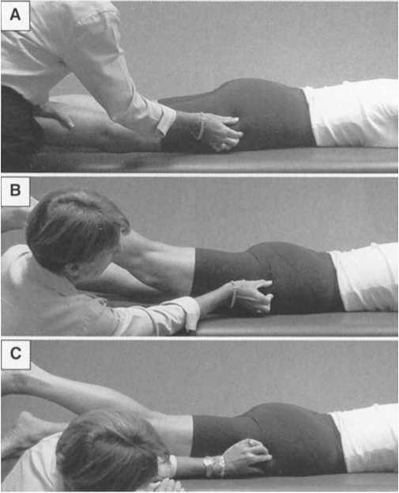
Figura 4-33
Model de mișcare modificat al trohanterului mare în timpul extensiei șoldului. În timpul extensiei șoldului, în loc să mențină o poziție relativ fixă sau să se deplaseze ușor posterior, trohanterul mare se deplasează anterior sau anteromedial. A, Poziția inițială. B, Corectarea deplasării trohanterului mare în timpul extensiei șoldului. C, Deplasarea anterioară a trohanterului mare în timpul extensiei șoldului.

Adesea este diagnosticată ca tendinită iliopsoas. Deși tendonul iliopsoas poate fi sursa simptomelor, cauza tendinopatiei este compresia exercitată de capul femural împotriva structurilor capsulare anterioare, care apare atunci când șoldul este în hiperextensie. Această compresie, împreună cu scăderea alunecării posterioare a femurului în timpul flexiei șoldului, determină femurul să comprime țesuturile anterioare ale capsulei articulare.

Simptome și durere
Durerea apare în zona inghinală, în principal în timpul flexiei șoldului. Aceasta progresează spre durere generalizată de șold, posibil din cauza artritei cauzate de disfuncția capului femural în acetabul sau inflamația țesuturilor moi periarticulare. Poate fi prezentă tendinopatia iliopsoas, evidențiată prin sensibilitate la palpare sau durere la contracție. (Durerea datorată contracției iliopsoas trebuie diferențiată de durerea cauzată de compresia țesuturilor capsulare la sfârșitul flexiei șoldului.) Flexia activă a șoldului trebuie evitată până când inflamația dispare. Pacientul trebuie să folosească mâinile pentru a flexa șoldul peste 90 de grade. Întinderea este contraindicată. (Tendinopatia iliopsoas este discutată mai târziu în acest capitol.) Bursita iliopsoas trebuie luată în considerare, deși această afecțiune este dificil de diagnosticat cu certitudine. Necroza avasculară, fracturile de stres ale trohanterului mic și ale feței mediale a femurului și osteoartrita pot provoca dureri inghinale și trebuie luate în considerare. Dacă durerea apare în timpul mersului sau în timpul activităților cu susținere a greutății, pacientul trebuie examinat în aceste condiții. Activitățile care pun accentul pe extensia șoldului, cum ar fi alergarea pe distanțe lungi și dansul, sunt adesea asociate cu dezvoltarea sindromului de alunecare femurală anterioară. Extensia posturală a șoldului este principalul factor care contribuie la aceasta. Acest sindrom este mai frecvent la alergători, deoarece hiperextensia șoldului face parte din modelul de mișcare de alergare. Dansatorii care își supraextind șoldurile în extensie și execută split-uri sunt, de asemenea, susceptibili la acest sindrom.

Tulburări de mișcare
Poziție supină . În poziție supină și în timpul flexiei șoldului, capul femural nu alunecă posterior și se va roti frecvent medial. Când șoldul este plasat în rotație medială, genunchiul este flectat și se efectuează flexia pasivă a șoldului; compresia aplicată de examinator pe pliul inghinal într-o direcție posteroinferioară previne alunecarea femurală anterioară. Rezultatul este o gamă crescută de flexie a șoldului fără durere atunci când...
Capitolul patru

Această compresie nu se aplică articulației șoldului. În timpul flexiei șoldului, monitorizarea axei de rotație prin observarea traiectoriei trohanterului mare în timpul ridicării active a piciorului întins confirmă faptul că trohanterul mare se deplasează anterior și medial (Figura 4-32). În timpul flexiei normale a șoldului, trohanterul mare menține o poziție relativ constantă. În schimb, în timpul flexiei șoldului afectat, se observă adesea o deplasare a traiectoriei trohanterului mare. Dacă se aplică compresie peste pliul inghinal pentru a menține o axă de rotație constantă, în timp ce se efectuează flexia pasivă a șoldului cu genunchiul extins (de exemplu, ridicarea pasivă a piciorului), examinatorul detectează o rezistență similară cu o scurtare a mușchilor posteriori a coapsei. Dacă compresia este eliberată, rezistența se îmbunătățește, dar se poate palpa rotația medială sau anterioară a trohanterului mare.
Poziția ventrală . În timpul extensiei șoldului, palparea trohanterului mare indică dacă mișcarea este anterioară sau medială, dacă rămâne într-o poziție relativ fixă sau dacă se deplasează ușor posterior (Figura 4-33). O posibilă explicație pentru mișcarea anterioară a trohanterului mare este că, dacă mușchii posteriori ai coapsei sunt extensorii dominanți ai șoldului, doar femurul distal se deplasează posterior. Acest lucru se datorează faptului că mușchii posteriori ai coapsei provin din tuberozitatea ischială a pelvisului și se inserează pe tibie și peroneu. Doar capul scurt al bicepsului provine din femur; din cauza localizării acestei origini pe femurul distal, funcția sa principală este flexia genunchiului. Mușchii posteriori ai coapsei se inserează pe tibie și peroneu. În timpul extensiei șoldului, atunci când se exercită tensiune asupra tibiei și peroneului, flexibilitatea excesivă a feței anterioare a capsulei articulare permite alunecarea anterioară a capului femural, în special dacă mușchiul iliopsoas este alungit. Astfel, axa de rotație a femurului se deplasează anterior, provocând mișcarea posterioară a femurului distal (vezi Figura 2-8). Dacă mușchiul tensor fasciae latae (TFL) este scurt, întinderea acestui mușchi în timpul extensiei șoldului poate contribui la rotația medială a femurului, rezultând deplasarea anteromedială a trohanterului mare. Acțiunea dominantă a mușchilor posteriori ai coapsei asupra gluteus maximus (un rotator lateral), împreună cu scurtarea TFL (un rotator medial), permite rotația medială a femurului în timpul extensiei șoldului.
În poziție cvadrupedă , șoldurile sunt flexate la mai puțin de 90 de grade. Când pacientul efectuează o mișcare de balansare posterioară spre călcâie, șoldul afectat nu se flexează la fel de ușor ca șoldul contralateral (vezi Figura 3-37). Restricția flexiei șoldului este evidentă atunci când, în flexie completă, pelvisul de pe partea afectată este mai sus decât cel de pe partea opusă datorită rotației pelvine compensatorii. Restricția poate fi evidentă și atunci când pelvisul se deplasează lateral spre partea neafectată. Ambele modificări ale modelului de mișcare indică faptul că șoldul afectat se flexează mai puțin decât șoldul neafectat. Dacă șoldul afectat este abdus sau rotat lateral înainte ca pacientul să efectueze mișcarea de balansare posterioară, amplitudinea flexiei șoldului crește în timpul acestei mișcări (vezi Figura 3-38). Pe măsură ce modelul de mișcare al pacientului se îmbunătățește, gradul de flexie a șoldului crește fără abducție sau rotație laterală a șoldului și fără o creștere a severității simptomelor.
Poziția așezată . În poziția așezată, extensia activă a genunchiului este asociată cu rotația medială a șoldului. Dacă șoldul este în rotație laterală, amplitudinea extensiei genunchiului scade sau se detectează o rezistență mai mare la extensia genunchiului, evidențiată prin încetinirea acestei mișcări.

Rezumat
Capsula articulară anterioară și țesuturile moi asociate sunt întinse, în timp ce structurile posterioare rămân contractate. În sindromul de alunecare anterioară fără rotație medială, mușchii rotatori laterali se scurtează uneori. În sindromul de alunecare anterioară cu rotație medială, deși rotatorii laterali sunt întinși, aceștia se contractă pe măsură ce șoldul se rotește medial. Deoarece capsula articulară anterioară este întinsă, iar structurile posterioare sunt scurte și rigide, în timpul flexiei șoldului, capul femural nu alunecă posterior, iar femurul proximal comprimă capsula articulară anterioară. Acest lucru duce la compresia structurilor capsulei articulare anterioare. Acest model de mișcare modificat poate contribui, de asemenea, la bursita iliopsoas și tendinopatia iliopsoas.
Aliniere
Variații structurale
- Anteversia șoldului
- Genu valgo
Alterări dobândite
- Postură ortostatică relaxată
- Înclinarea posterioară a pelvisului (retroversie)
- Definiție slabă a mușchilor fesieri
- Rotația medială a șoldului
- Extensia șoldului
- Genunchi hiperextensibili
- Pronația piciorului
şi
Diagnosticul și tratamentul sindroamelor de tulburări de mișcare
—
Alterări relative ale flexibilității și rigidității: Alunecarea anterioară a capului femural este mai flexibilă decât alunecarea posterioară, iar alunecarea inferioară este mai puțin flexibilă decât alunecarea superioară.

Modificări ale mușchilor și modelului de recrutare
Acțiunea mușchiului tensor fasciae latae (TFL) este dominantă față de cea a mușchiului iliopsoas. Examinarea relevă un TFL scurt pe partea afectată, iar alinierea în ortostatism arată o spate plată, extensie a șoldului și genunchi hiperextensiți, toate compatibile cu alungirea iliopsoasului. Când se efectuează abducția șoldului în timpul testării lungimii flexorilor șoldului, șoldul se hiperextinde adesea. La examinare, mușchiul iliopsoas se constată a fi slab, în timp ce TFL este puternic.
Acțiunea TFL este dominantă asupra mușchiului GMP. Când pacientul se află în poziție pe un singur picior, șoldul se rotește medial. În timpul testului GMP, șoldul se rotește medial, indicând dominanța TFL asupra GMP.
Acțiunea mușchilor posteriori ai coapsei este dominantă față de cea a fesierului mare. Când pacientul este în decubit ventral și efectuează extensia șoldului, contracția mușchilor posteriori ai coapsei este evidentă înainte de contracția fesierului mare. Conturul fesierului mare nu se modifică până când șoldul nu este aproape complet extins.
Acțiunea mușchilor ischiogambieri mediali este dominantă față de cea a mușchilor ischiogambieri laterali. Cu pacientul în șezut, extensia genunchiului determină rotația medială a șoldului. Când șoldul este în ușoară rotație laterală, amplitudinea mișcării pentru extensia genunchiului este limitată sau mai lentă, indicând rezistență din partea mușchilor ischiogambieri laterali.
modificări ale lungimii și forței musculare. Testarea mușchiului iliopsoas duce la alungire și slăbiciune. Deoarece fibrele musculare iliopsoas se inserează în capsula articulară anterioară, contracția acestui mușchi ar fi de așteptat să ciupească capsula.<sup> ⁴ </sup> Prin urmare, o acțiune minimă a mușchiului iliopsoas poate contribui la susceptibilitatea capsulei la compresie. Testarea mușchiului tensor fasciae latae (TFL) duce la scurtare, iar testarea mușchilor gluteus maximus și piriformis duce la scurtare și slăbiciune. Structurile posterioare ale articulației șoldului sunt fie rigide, fie scurte, fie ambele din cauza rezistenței la flexia șoldului. Testarea mușchilor posteriori ai coapsei duce, de asemenea, la scurtare, în special a mușchilor ischiogambieri mediali. Structurile anterioare ale capsulei articulare sunt distensibile, după cum indică amplitudinea excesivă de mișcare în extensia șoldului.

Teste de confirmare
Flexia activă a șoldului provoacă compresie în regiunea inghinală. Când mușchii flexori ai șoldului sunt complet relaxați, există o creștere asimptomatică a amplitudinii de flexie a șoldului. Șoldul este rotit lateral, menținând în același timp axa de rotație prin presiune posteroinferioară asupra pliului inghinal, ceea ce previne deplasarea anterioară a femurului proximal. Observarea trohanterului mare indică un defect al axei de rotație în timpul flexiei și extensiei șoldului. Într-o poziție cvadrupedă, balansarea posterioară repetată crește amplitudinea de flexie a șoldului.

Rezumat
O modificare a traiectoriei centrului instantaneu de rotație (ICTR) al articulației șoldului în timpul flexiei șoldului și adesea în timpul extensiei, este clasificată drept sindrom de alunecare femurală anterioară. Un ICTR modificat în timpul flexiei șoldului, indicat de traiectul marelui trohanter, este compatibil cu o alunecare posterioară insuficientă și o rotație medială inadecvată a capului femural, când ar trebui să existe o alunecare posterioară și inferioară în loc de rotație. Deși structurile posterioare ale șoldului sunt rigide, amplitudinea rotației mediale a șoldului poate fi mai mare decât amplitudinea rotației laterale a șoldului. Un factor care contribuie la acest fenomen este incapacitatea mușchilor flexor-rotatori laterali ai șoldului de a contracara mușchii flexor-rotatori mediali ai șoldului.
Statul prelungit în picioare cu șoldul extins poate duce la hiperextensie și flexibilitate excesivă a structurilor anterioare ale articulației șoldului. Această flexibilitate, combinată cu rigiditatea mușchilor extensori ai șoldului și a structurilor posterioare ale articulației șoldului, creează o traiectorie cu rezistență minimă pentru alunecarea anterioară .

Tratament
Obiective principale . Principalele obiective ale unui program de tratament includ următoarele:
- Îmbunătățiți alunecarea femurală posterioară pentru a corecta mobilitatea afectată în flexia șoldului.
- Inversați modificarea dominanței flexorilor șoldului prin scurtarea mușchiului iliopsoas astfel încât rotația medială produsă de TFL în timpul flexiei șoldului să fie contracarată în mod adecvat.
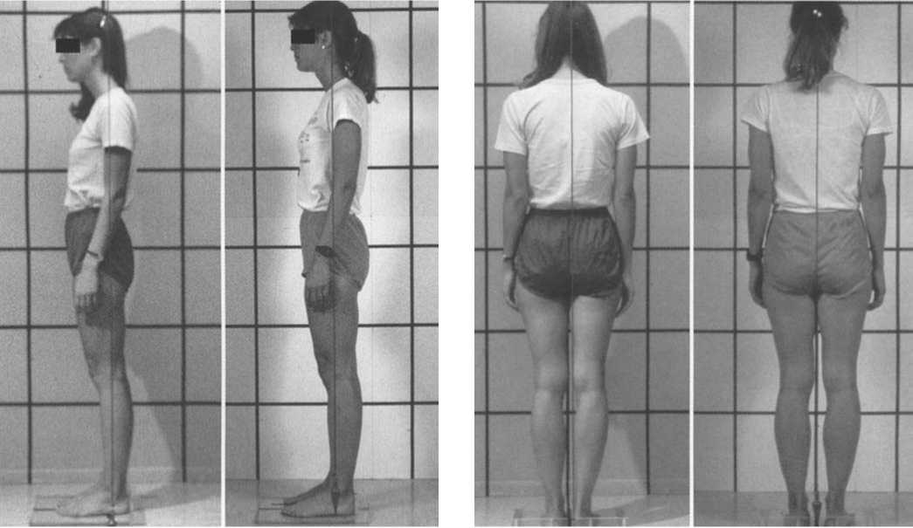
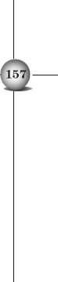
- Corectați hiperextensia și rotația medială a șoldului, dacă sunt prezente.
Figura 4-34 Figura 4-35
Vista lateral de una paciente con síndrome de deslizamiento anterior con rotación medial del fémur antes y después del tratamiento. Antes del tratamiento, la paciente está en bipedestación con rotación medial de la cadera debido a una ligera inclinación posterior y a hiperextensión de las rodillas (izquierda). Se ha corregido la alineación postural después del tratamiento (derecha).
Vista posterior de una paciente con síndrome de deslizamiento anterior con rotación medial del fémur. Puede observarse la rotación medial del fémur derecho apreciando la localización de la inserción de los tendones de los músculos de la cara posterior del muslo. Se observa la escasa definición de los músculos glúteos antes del tratamiento (izquierda). Después del tratamiento, ha aumentado la definición de la musculatura glútea (derecha).
Capítulo Cuatro
Program de exerciții corective
Sprijin cvadruped. Cel mai important exercițiu și cel care ar trebui executat primul este balansarea posterioră a șoldului în patru labe. Atunci când este executat corect, acest exercițiu întinde mușchii extensori ai șoldului și îmbunătățește alunecarea posterioară și inferioară a capului femural. Pacientul poate fi nevoit să împingă cu mâinile dacă zona inghinală devine ciupită din cauza contracției mușchilor flexori ai șoldului.
Poziție supină. În poziție supină, pacientul efectuează flexia pasivă a șoldului pentru a ajuta la restabilirea axei corecte de rotație. Dacă pacientul nu poate ajunge confortabil la coapsă cu mâinile, poate folosi un prosop sub coapsă pentru a trage genunchiul spre piept. Pot fi necesare o ușoară rotație laterală și abducție a șoldului. Mușchii flexori ai șoldului trebuie să rămână relaxați.
Poziția ventrală. Flexia genunchiului trebuie efectuată cu pacientul în decubit ventral, iar acesta trebuie să evite înclinarea și rotația anterioară a pelvisului, precum și abducția și rotația articulației șoldului. Rotația laterală a șoldului trebuie efectuată cu genunchiul flectat la 90 de grade. Această mișcare va întinde articulația transversă a șoldului (TJ). Rotația medială a șoldului cu genunchiul flectat la 90 de grade va îmbunătăți extensibilitatea mușchilor rotatori laterali ai șoldului. Extensia șoldului cu genunchiul extins nu trebuie efectuată decât dacă pacientul plasează o pernă sub abdomen pentru a menține șoldul flexat. Această mișcare trebuie inițiată prin contracția mușchiului gluteus maximus. Pentru a evita tracțiunea pe fața anterioară a capsulei articulare a șoldului, șoldul nu trebuie extins dincolo de poziția neutră. Extensia șoldului cu genunchiul flectat trebuie, de asemenea, efectuată, evitând tracțiunea pe fața anterioară a capsulei articulare.
Poziție în decubit lateral. Abducția șoldului trebuie efectuată în poziție în decubit lateral cu ușoară rotație laterală și extensie a șoldului pentru a ajuta la recrutarea mușchiului GMP în loc de mușchiul TFL.
Poziție așezată. Pentru a crește extensibilitatea mușchilor ischiogambieri mediali, extensia genunchiului trebuie efectuată în poziție așezată, menținând șoldul în rotație laterală minimă. Pacientul trebuie

58
Efectuați flexia pasivă a șoldului folosind mâinile pentru a ridica coapsa până la limita de flexie. Apoi, eliberați coapsa și mențineți activ flexia. În această poziție, mușchiul iliopsoas este singurul flexor al șoldului capabil să mențină șoldul la acest grad de flexie. Dacă pacientul poate menține șoldul la limita de flexie fără durere, poate aplica rezistență izometrică împingând coapsa cu mâinile.
poziție verticală. În poziție pe un singur picior, pacientul contractă mușchii fesieri pentru a preveni rotația medială a șoldului. Pacientul se apleacă apoi înainte prin extensie pură a șoldului și revine în poziție verticală, concentrându-se pe contracția mușchilor fesieri pentru a extinde șoldul și menținerea contracției până la atingerea unei poziții verticale.
CORECȚIA TIPARELELOR DE OBICEIURI POSTURALE .
Pacientul execută mișcările de șezut și de stat în picioare fără a permite rotația medială a șoldului. Pacientului i se recomandă să nu stea cu picioarele încrucișate sau cu o coapsă peste cealaltă (de exemplu, flexia șoldului, rotația medială, adducția). Dacă pacientul trebuie să-și încrucișeze picioarele, poate sta cu partea laterală a piciorului sprijinită pe coapsa opusă (de exemplu, rotația laterală a șoldului). Pacientul nu trebuie să doarmă cu șoldul în rotație medială. Este important să se corecteze alinierea în picioare în balansul posterior, sfătuind pacientul să se sprijine cu spatele de un perete, ceea ce poate servi drept ghid pentru corectarea alinierii verticale. De asemenea, pacientul trebuie să stea în fața unei oglinzi, astfel încât terapeutul să poată demonstra corectarea alinierii printr-o deplasare posterioară a șoldurilor. Deoarece noile alinieri sunt percepute ca fiind neobișnuite, pacientul are nevoie de o oglindă pentru monitorizarea alinierii. Pacientului trebuie să i se recomande să contracteze puternic mușchiul gluteus maximus în timpul fazei de lovire a călcâiului la mers. Această contracție va crește implicarea mușchilor fesieri, limitând astfel dominanța mușchilor de pe spatele coapsei.

Prezentarea cazului 1
Istoric de caz. O alergătoare de maraton în vârstă de 34 de ani este trimisă la recuperare pentru evaluare și tratament. Ea a alergat în medie între 80,5 și 96,5 kilometri pe săptămână, dar acum nu mai poate alerga din cauza durerilor de șold. Nu au fost detectate anomalii nici la tomografia computerizată (CT), nici la scintigrafia osoasă a șoldului și a fost supusă unei injecții cu cortizon în șoldul drept, fără ameliorarea durerii.
Simptome. Acum trei luni, pacienta a început să resimtă dureri inghinale care au progresat spre dureri generalizate profunde de șold. Anterior, ea observase o senzație de ciupire în zona inghinală atunci când stătea ghemuită.
Analiza alinierii. În poziție ortostatistică, pacientul prezintă o ușoară înclinare posterioară, cu șoldurile în extensie, secundară înclinării posterioare a pelvisului și hiperextensiei genunchiului. Mușchii fesieri sunt slab definiți, dar mușchii coapsei sunt hipertrofiați (Figura 4-34). Șoldul drept este în ușoară rotație medială, ceea ce este mai evident atunci când pacientul este observat din spate, folosind fosa poplitee și inserția mușchilor posteriori ai coapsei ca repere (Figura 4-35).
Analiza mișcării
Ortodoxie. Când pacientul realizează flexia trunchiului înainte în principal prin flexie lombară în ortostatism, flexia șoldului este, de asemenea, limitată. Menținând un trunchi relativ drept, revenirea de la flexia înainte se realizează printr-o ușoară balansare înainte a șoldurilor și extremităților inferioare, mai degrabă decât prin extensia șoldului.
Sprijin pe un singur picior. Rotația medială a șoldului și flexia laterală ușoară a trunchiului sunt detectate atunci când pacientul stă în picioare pe membrul inferior drept.
Poziție supină. În poziție supină, flexia activă a șoldului provoacă compresie inghinală la 100 de grade de flexie. Când flexia pasivă se efectuează cu o ușoară rotație laterală și abducție, raza de flexie atinge 120 de grade înainte de a provoca simptome.
Ridicarea piciorului întins. Când ridicarea piciorului întins este efectuată activ, marele trohanter se deplasează anterior și medial. Când această mișcare este efectuată pasiv prin aplicarea de presiune asupra pliului inghinal și plasarea femurului într-o ușoară rotație laterală, marele trohanter își menține poziția constantă. Cu toate acestea, examinatorul observă o rezistență la flexia șoldului care nu este evidentă atunci când se aplică presiune asupra pliului inghinal.
Următoarele teste suplimentare se efectuează în trei poziții diferite: (1) în decubit ventral, (2) în sprijin în patru paduri și (3) așezat.
Poziția culcat pe spate. Contracția mușchilor posteriori a coapsei precede contracția mușchiului gluteus maximus atunci când extensia șoldului cu genunchiul extins se efectuează în poziția culcat pe spate. Mobilitatea șoldului este aproape completă înainte ca modificările conturului mușchiului gluteus maximus să fie vizibile.
Poziția cvadrupedă. În poziția cvadrupedă, pacientul adoptă o aliniere de flexie a șoldului mai mică de 90 de grade, în timp ce coloana lombară este flectată. Atunci când se efectuează balansarea posterioară, flexia coloanei lombare are loc mai ușor decât flexia șoldului.
Poziția așezată. În timpul extensiei genunchiului, există o rotație medială a șoldului și o contracție vizibilă a
Capitolul patru

Mușchiul TFL. Nu se observă rotație a șoldului în timpul extensiei genunchiului stâng.
Analiza lungimii și forței musculare. Mușchiul tensor fasciae latae (TFL) drept este scurt, necesitând 15 grade de abducție a șoldului pentru extensie completă. Mușchiul TFL stâng are o lungime normală. Fesierul mare (GMP) drept este slab, scorând 4-/5, în timp ce GMP stâng scorează 4+/5. În timpul testului GMP drept, se efectuează flexia șoldului și rotația medială. Mușchii iliopsoas drept și stâng scorează 4/5 și, respectiv, 4+/5. Mușchii fesier mare drept și stâng scorează 4-/5 și, respectiv, 4+/5.
Diagnostic. Diagnosticul este sindromul de alunecare anterioară cu rotație medială.
Tratament. În sprijin cvadruped, pacientul execută balansare posterioară, având grijă să flecteze șoldurile, limitând mobilitatea coloanei lombare.
În poziție supină, pacienta este instruită să aducă pasiv genunchiul spre piept, cu șoldul în ușoară rotație laterală și abducție. Se recomandă să oprească mișcarea dacă simte vreo senzație de ciupire în zona inghinală.
În poziția de decubit lateral, pacientul execută abducția și rotația laterală a șoldului cu genunchiul în ușoară flexie.
În poziție ventrală, pacienta este rugată să își flexeze genunchiul. Cu genunchiul flexat la 90 de grade, pacienta își rotește lateral șoldul. Ea își așază o pernă sub abdomen, își flexează complet genunchiul, apoi își extinde și rotește ușor lateral șoldul prin contractarea mușchiului gluteus maximus, deși acest lucru poate limita amplitudinea mișcării de la extensie la o poziție neutră a șoldului.
În poziție așezată, pacienta efectuează extensia genunchiului menținând în același timp o ușoară rotație laterală a șoldului. I se recomandă să evite recrutarea mușchiului tensor fasciae latae (TFL). De asemenea, i se recomandă să stea cu spatele sprijinit de spătarul scaunului pentru susținerea părții superioare a corpului, ceea ce elimină necesitatea flexiei active a șoldului și ajută la prevenirea recrutării TFL. Pacienta este apoi rugată să-și flexeze pasiv șoldul până la limita amplitudinii de mișcare folosind mâinile. I se recomandă să oprească mișcarea dacă simte un impingement. Menține flexia șoldului la sfârșitul amplitudinii de mișcare cu flexorii șoldului și își eliberează mâinile, care îi susțin coapsa.
În timp ce stă în picioare pe piciorul drept, pacienta este instruită să-și contracte mușchii fesieri drepți pentru a preveni rotația medială a șoldului. În timp ce stă pe ambele picioare, execută flexia trunchiului înainte prin flexarea genunchilor și șoldurilor, accentuând flexia șoldului fără flexie lombară. Învață să revină din poziția așezată prin extinderea șoldurilor folosind mușchii fesieri.
În timpul mersului, pacientul contractă mușchiul gluteus maximus drept în faza de lovire a călcâiului.
Progres. Pacienta a fost consultată de șase ori pe o perioadă de 2,5 ^{luni} . Inițial, a efectuat șase repetări ale fiecărui exercițiu de două ori pe zi , crescând treptat la 20 de repetări până la sfârșitul celei de-a doua luni. De asemenea, i s-a recomandat să depună eforturi pentru a menține o postură corectă, verticală și, în timpul mersului, să-și contracte mușchiul gluteus maximus în timpul loviturii de călcâi. De asemenea, a întrerupt exercițiile de antrenament cu greutăți pentru cvadriceps și mușchii posteriori ai coapsei. După o săptămână, a putut efectua balansarea posterioară și a stat pe călcâi fără dureri de șold. Până la sfârșitul celei de-a doua săptămâni, a putut efectua flexia șoldului la 125 de grade în decubit dorsal. Deoarece a efectuat flexia pasivă a șoldului folosind mâinile, într-un interval de 90 până la 125 de grade, pacienta nu mai simțea durere. Forța mușchiului gluteus maximus drept a crescut la un scor de 4/5. A putut menține o aliniere corectă în picioare și a putut preveni înclinarea posterioară a pelvisului. Când, în șezut, încearcă contracția izometrică a mușchiului iliopsoas cu șoldul în flexie maximă, simte în continuare durere în regiunea inghinală.
După o lună, începe un program de alergare de întreținere și merge pe jos pe distanțe scurte. Este învățată să se împingă folosind mușchii flexori plantari ai gleznei și să mențină un centru de greutate ușor anterior în timpul alergării. După două luni, nu mai simte durere în nicio poziție de șold flexat (de exemplu, atunci când efectuează exerciții în cvadrupedă sau supină, sau când stă ghemuit sau așezat cu șoldurile în flexie maximă). Este capabilă să mențină o contracție izometrică a mușchiului iliopsoas fără durere și tolerează o rezistență ușoară. Mușchii gluteus maximus sunt normali bilateral (5/5). În poziție ventrală, inițiază extensia cu gluteus maximus și se observă rotația laterală a trohanterului mare. Există o creștere clară a dimensiunii și definiției mușchilor fesieri. Aceste modificări ar fi apărut chiar dacă pacienta nu ar fi efectuat antrenament cu greutăți de rezistență.
La ultima ședință, ^{la 2,5} luni după prima vizită, pacienta a alergat 9,5 kilometri într-o zi și 4,5 kilometri în următoarea, pentru un total de 16 kilometri fără simptome. I s-a recomandat să-și continue programul de exerciții în mod regulat după alergare și i s-a cerut să efectueze cel puțin 10 repetări ale fiecărui exercițiu.
După 1 an, pacienta raportează că a terminat cu succes un maraton și aleargă în medie 80,5 kilometri pe săptămână fără probleme la șold.
Prezentarea cazului 2
Istoric. O femeie în vârstă de 70 de ani este trimisă la fizioterapie pentru dureri severe de șold și
şi
Diagnosticul și tratamentul sindroamelor de tulburări de mișcare
—
Durere la nivelul extremității inferioare drepte care se agravează la mers și la statul pe scaun prelungit. Această durere la șold și la extremitățile inferioare a început acum un an, după plasarea unei proteze de cap femural, dar nu și a unei proteze acetabulare. Pacienta a urmat fizioterapie intensivă, atât în regim spitalicesc, cât și ambulatoriu. Pacienta are o greutate supraponderală de 18 kg și suferă de diabet zaharat cu neuropatie periferică. Folosește un baston și are un mers antalgic pronunțat.
Simptome. Pacienta simte durere atunci când se ghemuiește pentru a se așeza, când își flectează activ șoldul și când, întinsă în pat, își glisează șoldul și genunchiul în extensie. Durerea este localizată în principal în pliul inghinal, iradiind spre partea medială a coapsei și inferior spre partea posterioară a piciorului. Obiectivele programului ei anterior de exerciții de recuperare au fost întărirea mușchilor flexori și abductori ai șoldului și obținerea unui mers cu susținere a greutății.
Analiza alinierii. Pacientul prezintă cifoză toracică, abdomen voluminos, iar în poziție ortostatistică, pelvisul este aliniat în înclinare anterioară cu hiperlordoză lombară.
Analiza mișcării
Statul în șezut și în picioare ameliorează durerea din partea posterioară a coapsei și din partea laterală a piciorului atunci când pacienta stă cu spatele sprijinit. În timpul mișcării de stat în șezut, presiunea din scaun este exercitată asupra porțiunii proximale a coapsei, provocând dureri inghinale.
Poziția așezată. Când pacienta își extinde genunchiul, șoldul se rotește medial și simte durere în partea anterioară a coapsei și în zona inghinală. Palparea în timpul extensiei genunchiului relevă contracția mușchiului tensor fasciae latae (TFL). Dacă pacienta menține o ușoară rotație laterală a șoldului, este necesar un efort muscular minim, iar coapsa nu trebuie flexată simultan cu extensia genunchiului, prevenind astfel durerea.
Poziție supină. Pacienta se simte cel mai confortabil cu șoldurile și genunchii flexați și susținuți pasiv de perne sub coapsele distale și între genunchi. În timpul flexiei pasive a șoldului, se detectează o deviere anterioară a axei de rotație a șoldului. Flexia activă a șoldului, care este asociată cu rotația medială a șoldului, provoacă dureri inghinale și dureri de-a lungul coapsei posterioare și a feței laterale a piciorului.
Analiza lungimii (extensibilității) și a forței musculare. Flexorii șoldului sunt scurți și trag șoldul într-o înclinare anterioară, care este exacerbată de mușchii abdominali foarte slăbiți. Mușchii posteriori ai coapsei sunt scurți, iar testele de forță musculară nu sunt efectuate din cauza intensității durerii și a slăbiciunii evidente a mușchilor abdominali și abductori ai șoldului.
Rezumat. Durerea pacientei din partea posterioară a coapsei și a piciorului își are originea în coloana vertebrală. Aceasta are mușchii abdominali foarte slăbiți și nu este capabilă să efectueze contracția izometrică a acestor mușchi. A efectuat numeroase exerciții active de flexie a șoldului fără instrucțiuni despre cum să protejeze coloana vertebrală de forțele anterioare de forfecare și compresie asociate cu contracția mușchiului iliopsoas. Mușchii abdominali sunt, de asemenea, prea slabi pentru a contracara înclinarea pelviană anterioară cauzată de contracția mușchilor rectus femoris și tensor fasciae latae (TFL).
Flexorul dominant al șoldului este mușchiul tensor fasciae latae (TFL), care provoacă rotația medială a femurului în timpul flexiei șoldului și în timpul fazei de sprijin pe un singur picior. Țesuturile moi posterioare sunt rigide, iar mușchii posteriori ai coapsei sunt scurți. Durerea din regiunea inghinală este cauzată de compresia femurului împotriva porțiunii anterioare a acetabulului. Chirurgul ortoped raportează că a efectuat o înlocuire a capului femural, dar nu și o înlocuire acetabulară și consideră că compresia acestor două structuri este cauza durerii.
În poziția supină, durerea în partea posterioară a coapsei și a piciorului în timpul extensiei șoldului rezultă din creșterea extensiei lombare, în timp ce durerea în partea anterioară a coapsei este cauzată de tracțiunea mușchilor flexori ai șoldului scurtați. Atunci când o pernă este plasată sub partea superioară a spatelui pentru a acomoda cifoza toracică și o alta sub genunchi pentru a flexa șoldurile și genunchii și a îndrepta coloana lombară, pacienta este asimptomatică. Cu toate acestea, trebuie să-și mențină mușchii flexori ai șoldului relaxați pentru a nu simți durere.
Diagnostic. Diagnosticul este sindromul de alunecare femurală anterioară (durere inghinală) și sindromul de extensie lombară (durere în partea din spate a coapsei) (vezi Capitolul 3).
Tratament. În poziția ghearei de porumbel, pacienta este instruită să își țină genunchiul drept lipit de piept cu mâinile, să își contracte mușchii abdominali și apoi să își gliseze piciorul stâng în extensie. Pacienta este instruită să oprească mișcarea dacă simte o agravare a simptomelor. Pentru a readuce șoldul și genunchiul într-o poziție flexată, i se recomandă să apese pe călcâi, să încline genunchiul și să gliseze piciorul în sus, spre șold, pentru a întări contracția mușchilor posteriori ai coapsei și a relaxa contracția mușchilor flexori ai șoldului.
În poziție așezată, pacientul execută extensia genunchiului menținând o ușoară rotație laterală a șoldului.
Pacienta este învățată să exerseze mișcările din șezut și din picioare cu asistență minimă a mâinilor și să depună eforturi pentru a-și contracta mușchii fesieri atunci când stă în picioare. Pacienta este încurajată să-și folosească mâinile atunci când stă așezată pentru a minimiza presiunea asupra coapsei și, astfel, a reduce durerea.
Pacienta este învățată să folosească două bastoane, ceea ce elimină mersul antalgic și flexia laterală. De asemenea, este învățată să-și contracteze mușchii fesieri în timpul loviturii călcâiului și să mențină contracția mușchilor abdominali. Durerea este minimă atunci când merge conform instrucțiunilor.
Progres. Pacienta a fost consultată săptămânal timp de 4 săptămâni și apoi la fiecare două săptămâni timp de încă 6 săptămâni. A prezentat o îmbunătățire a ortostatismului și putea sta în șezut fără durere la nivelul inghinalului sau al coapsei posterioare. Putea sta în decubit dorsal cu ambele șolduri și genunchi extinse și putea efectua flexie activă a șoldului până la 90 de grade fără durere. A progresat de la utilizarea a două bastoane la utilizarea unuia singur pentru sprijin minim. Pacienta putea ajunge la piciorul stâng pentru a aplica crema, o realizare semnificativă. Deși raza de flexie a șoldului era limitată la 100 de grade, chirurgul ortoped i-a prescris exerciții pentru a o crește. Drept urmare, uneori putea ajunge la piciorul stâng prin flexarea, abducția și rotirea laterală a șoldului.

Sindromul de alunecare femurală anterioară cu rotație laterală
Sindromul de alunecare femurală anterioară cu rotație laterală este similar cu sindromul de alunecare femurală anterioară cu rotație medială, deși nu este la fel de frecvent. Unul dintre principalii factori care contribuie la acest sindrom este statul prelungit pe scaun cu picioarele încrucișate, astfel încât glezna să se sprijine pe coapsa opusă, o postură în care șoldul este în rotație laterală maximă. Acest sindrom este mai frecvent la bărbați decât la femei. Pe baza experienței clinice a autorului acestui text, este probabil ca acest sindrom să fie mai frecvent decât este raportat, deoarece simptomele de întindere a adductorului sunt similare cu cele care definesc acest sindrom. Activități precum patinajul și hocheiul pe gheață, în care abducția șoldului și rotația laterală sunt mișcări repetitive, pot predispune participanții la acest sindrom cu rotație laterală.
Într-o poziție neutră, capul femural este orientat ușor anterior. Din acest motiv, atunci când șoldul este extins în rotație laterală, capul comprimă porțiunea anterioară a capsulei articulare. În plus, porțiunea anterioară a capsulei și țesuturile moi asociate sunt întinse, în timp ce structurile posterioare, inclusiv mușchii rotatori laterali, sunt scurtate. Dacă, în timpul flexiei șoldului, porțiunea anterioară a capsulei este întinsă, iar structurile posterioare sunt scurtate și rigide, porțiunea proximală a femurului...
Capitolul patru
Aceasta exercită presiune asupra porțiunii anterioare a capsulei articulare, iar alunecarea posterioară a capului femural va fi insuficientă, mai ales dacă șoldul este rotat lateral. Rezultatul este compresia structurilor porțiunii anterioare a capsulei articulare. În acest sindrom, presiunea capului femural asupra capsulei articulare poate apărea și atunci când șoldul suferă rotație laterală și extensie, deoarece această mișcare implică alunecarea anterioară, care întinde capsula.

Simptome și durere
Adesea, când șoldul este extins și rotat lateral, durerea inghinală este mai severă la purtarea greutății decât în poziție culcată. Durerea poate apărea și la flexia șoldului și la rotația laterală. De obicei, în acest sindrom, durerea este localizată mai medial decât durerea cauzată de sindromul de alunecare femurală anterioară cu rotație medială. Flexia șoldului provoacă durere minimă. Tendinopatia sau bursita iliopsoas și tendinopatia adductorului sunt, de asemenea, simptome ale acestui sindrom.

Tulburări de mișcare
Testele se efectuează în următoarele patru poziții : (1) ortostatism, (2) decubit dorsal, (3) decubit ventral și (4) poziție cvadrupală. În poziția pe un picior, șoldul se rotește lateral. Când pacientul adoptă poziția decubit dorsal, șoldul se rotește lateral în timpul flexiei șoldului. În poziția decubit ventral, șoldul se rotește lateral, iar trohanterul mare se deplasează posterior în timpul extensiei șoldului. În poziția decubit ventral, când se efectuează flexia pasivă a genunchiului, femurul se rotește lateral. În poziția cvadrupală, pacientul adoptă o aliniere a șoldului mai mică de 90 de grade.
Aliniere
Variații structurale
- Anteversia femurală. Dacă pacientul forțează șoldul în rotație laterală, capul femural va comprima fața anterioară a articulației șoldului.
- Torsiunea tibială. Dacă piciorul este în rotație laterală, acesta poate contribui la rotații laterale repetate ale membrului inferior în decubit dorsal.
- Picior rigid. Deoarece glezna nu poate efectua cu ușurință dorsiflexia, rotația laterală a șoldului poate fi o mișcare compensatorie care permite pacientului să susțină piciorul în timpul fazei de sprijin a mersului.
Alterări dobândite
- înclinarea posterioară a pelvisului
- Extensia articulației șoldului
- Hiperextensia genunchilor
- Rotația laterală a șoldului
şi
Diagnosticul și tratamentul sindroamelor de tulburări de mișcare
—

Modificări ale laxității și rigidității relative
Mobilitatea șoldului accesoriu este mai flexibilă în alunecarea anterioară decât în alunecarea posterioară. Acest lucru devine evident pentru examinator atunci când se flectează pasiv șoldul pacientului și se opune rezistenței la flexia șoldului peste 90 de grade. În poziția cvadrupedă, pe măsură ce pacientul execută balansul posterior, șoldul afectat se flectează mai puțin decât celălalt șold. Mobilitatea șoldului în rotația laterală este mai flexibilă decât în rotația medială, așa cum este demonstrat de postura susținută în rotația laterală și de rezistența la rotația medială. De obicei, există o amplitudine de mișcare mai mare în rotația laterală decât în rotația medială.

Tulburări musculare

și modelul de recrutare
Terapeutul poate observa modificări ale modelului de recrutare. De exemplu, mușchii rotatori laterali sunt recrutați mai ușor decât mușchii rotatori mediali, iar acțiunea mușchilor posteriori ai coapsei domină asupra celei a fesierului mare.
De asemenea, pot fi observate anomalii ale lungimii și forței musculare . Mușchii rotatori laterali, precum și extensorii șoldului, gluteus maximus, mușchii posteriori ai coapsei și mușchiul piriformis pot fi scurți. Mușchii gluteus maximus, adductor-rotator medial și iliopsoas sunt slabi.

Teste de confirmare
Durerea apare odată cu extensia șoldului și rotația laterală și se ameliorează atunci când șoldul este rotit medial în timpul extensiei. Când extensia șoldului este efectuată în poziție venoasă, poate apărea o rotație laterală excesivă a femurului și se poate observa deplasarea posterior și laterală a trohanterului mare. În poziție venoasă, flexia pasivă a genunchiului provoacă rotația laterală a femurului.

Rezumat
La pacienții cu sindrom de alunecare anterioară cu rotație laterală a femurului, axa de tracțiune în revenire (TIRA) a articulației șoldului deviază de la modelul ideal în timpul extensiei șoldului. La observarea marelui trohanter în timpul extensiei, acesta prezintă deplasare posterolaterală și rotație laterală excesivă. Forțele musculare combinate ale extensor-rotatorilor mediali ai șoldului - semimembranosul și semitendinosul - nu contracarează dominanța extensor-rotatorilor laterali ai șoldului - bicepsul femural, gluteus maximus și mușchii piriformi.

Tratament
Obiective principale . Principalele obiective ale unui program sunt îmbunătățirea alunecării posterioare a capului femural, reducerea dominanței mușchilor extensor-rotatori laterali ai șoldului și creșterea participării mușchilor rotatori mediali ai șoldului.
Program de exerciții corective
Poziție supină. În poziția ghearei de porumbel (de exemplu, șoldul și genunchiul flexate), pacientului i se cere să aducă și să rotească medial șoldul, apoi să inverseze mișcarea pentru a abduce și roti lateral șoldul, limitând deplasarea laterală. La unii pacienți, mișcarea de abducție și rotație laterală nu este inclusă în exercițiu.
Poziția ventrală. În poziția ventrală, pacientul este instruit să efectueze rotația medială a șoldului cu genunchiul flexat la 90 de grade. Pacientul trebuie să evite rotația laterală a șoldului prin oprirea mișcării într-o poziție neutră.
Poziția de decubit lateral. În poziția de decubit lateral, pacientul efectuează abducția șoldului, menținând o ușoară rotație medială și flexie a șoldului.
Suport cvadrupedal. În suportul cvadrupedal, pacientul efectuează o balansare posterioară a trunchiului încercând să limiteze mișcarea de flexie a șoldului și să evite rotația laterală și abducția șoldului.
Poziție așezată. În poziție așezată, pacientul își folosește mâinile pentru a ridica coapsa până la flexia completă a șoldului, apoi menține activ această postură folosind mușchiul iliopsoas pentru a menține șoldul flexat. Se poate aplica rezistență cu mâinile pe coapsă pentru a întări mușchiul iliopsoas.
Postura în picioare. În poziție de picioare, pacientul este învățat să limiteze înclinarea trunchiului înainte cauzată de flexia șoldului cu genunchii flexați. Mișcarea de revenire de la înclinarea înainte se realizează prin accentuarea utilizării mușchilor fesieri fără a promova rotația laterală a șoldului.
Corectarea tiparelor posturale obișnuite . În timp ce stă așezat, pacientul este învățat să se aplece înainte prin flexarea șoldurilor. Acesta trebuie să încerce să limiteze flexia coloanei vertebrale cât mai mult posibil. Pacientul este sfătuit să evite să stea așezat cu picioarele încrucișate și cu partea laterală a unui picior sprijinită pe coapsa opusă (de exemplu, rotația laterală, flexia și abducția șoldului).

Prezentarea cazului
Istoric. Un bărbat în vârstă de 46 de ani raportează durere la nivelul șoldului anterior drept, care a început în timpul alergării. În prezent, durerea apare la mers. Cu patru luni înainte de prima sa vizită, la debutul durerii de șold, pacientul alerga în medie 113 kilometri pe săptămână, atât dimineața, cât și după-amiaza. A slăbit peste 3 kilograme de când a început să alerge, deși a trebuit să se oprească după 6 săptămâni. În urma unei consultații cu un chirurg ortoped, i s-a efectuat o imagistică prin rezonanță magnetică (RMN) a șoldului, care nu a evidențiat constatări semnificative și, prin urmare, nu s-a pus un diagnostic specific. Pacientul este un director care își petrece cea mai mare parte a zilei de lucru stând la birou. Singura sa activitate fizică este alergarea.
Simptome. Pacientul prezintă durere în partea anteromedială a inghinalului, care apare odată cu rotația laterală și extensia șoldului. Durerea este mai severă la purtarea greutății. Pacientul își evaluează nivelul durerii cu 3 până la 4 din 10, dar durerea crește între 7 și 8 în timpul alergării.
Analiza alinierii. Pacientul are o supraponderalitate sub 10%. Are spatele plat și, în picioare, prezintă înclinare posterioară și extensie a șoldului. Șoldurile sunt rotate lateral, iar rotația medială este sever limitată. Prezintă un ușor genu valgum. Rotația laterală a șoldului este dureroasă în partea dreaptă, dar nu și în cea stângă.
Analiza mișcării
În picioare. Când i se cere să se aplece înainte, flexia lombară se produce mai ușor decât flexia șoldului. Flexia maximă a șoldului este de 70 de grade . Observarea mersului relevă o rotație laterală excesivă a șoldurilor de la mijlocul poziției de sprijin până la degetele de la picioare.
Poziția ventrală. În poziția ventrală, cu genunchiul flexat, efectuați o ușoară rotație laterală a șoldului. În timpul extensiei șoldului, are loc rotația laterală a porțiunii proximale a femurului.
Poziție cvadrupală. În testul de poziție cvadrupală, șoldurile sunt flexate la 70 de grade. În timpul unei mișcări de balansare posterioară, are loc flexia coloanei lombare, nu a șoldurilor. Când șoldurile sunt rotate lateral, amplitudinea flexiei șoldului crește fără flexie lombară.
Analiza lungimii și forței musculare. Se detectează o limită de 90 de grade la flexia șoldului. Această rezistență la flexia șoldului crește odată cu rotația medială a șoldului și scade odată cu rotația laterală a șoldului. Amplitudinea mișcării pentru rotația laterală a șoldului în decubit ventral este de 50 de grade pe partea dreaptă și 40 de grade pe partea stângă. În timpul rotației laterale a șoldului drept, marele trohanter descrie o gamă largă de mișcări. Șoldul drept nu efectuează rotație medială, iar amplitudinea rotației mediale a șoldului stâng este de 15 grade. Forța mușchilor abductori ai șoldului este de 5/5; forța mușchilor gluteus maximus este de 4/5 pe partea dreaptă și 4/5 pe partea stângă; forța mușchilor iliopsoas este de 4/5 pe partea dreaptă și 5/5 pe partea stângă.
Diagnostic. Testele de aliniere și mișcare ale pacientului sunt caracteristice sindromului de alunecare anterioară cu rotație laterală a femurului.
Tratament. Principalele obiective ale tratamentului sunt îmbunătățirea amplitudinii mișcării șoldului în flexie și rotație medială și reducerea rezistenței la alunecarea posterioară a capului femural. Un alt obiectiv este întărirea acțiunii mușchilor flexor al șoldului și rotator medial, precum și a mușchilor gluteus medius și gluteus minimus.
În suportul cvadrupedal, pacientul este învățat să echilibreze trunchiul posterior, sporind flexia șoldului și evitând flexia lombară și rotația laterală a șoldului.
În poziție supină, pacientul este instruit să efectueze flexia șoldului și a genunchiului folosind mâinile pentru a trage genunchii spre piept, menținând în același timp femurul într-o poziție neutră. Cu șoldul și genunchiul flexate, pacientul efectuează adducția/rotația medială a șoldului pentru a întinde mușchii abductori ai șoldului și rotatorii laterali. Când efectuează mișcarea inversă, pacientul este rugat să limiteze abducția/rotația laterală a șoldului la doar 20 de grade față de poziția neutră.
În poziția de decubit lateral, pacientul execută abducția șoldului la 25 de grade cu șoldul în ușoară flexie și rotație medială.
În poziție venoasă, pacientul efectuează o rotație medială a șoldului cu șoldul în extensie și genunchiul în flexie la 90 de grade.
În poziție așezată, cu pelvisul aliniat vertical, pacientul este învățat să își folosească mâinile pentru a ridica coapsa la flexie maximă a șoldului, apoi să își retragă mâinile de pe coapsă și să mențină flexia șoldului folosind mușchiul iliopsoas. Odată ce este capabil să mențină flexia șoldului, aplică rezistență împingând coapsa cu mâna în direcția de flexie a șoldului.
În poziție verticală, efectuați flexia trunchiului înainte, limitând mișcarea de flexie a șoldului și genunchiului și reveniți la o postură verticală prin tracțiunea activă a mușchilor fesieri.
Se recomandă ca, în timpul mersului, să miști picioarele în abducțiune doar cu câțiva grade.
Corectarea obiceiurilor posturale. Pacientul este sfătuit să nu stea cu picioarele încrucișate și cu laba piciorului sprijinită pe coapsa opusă.
Progres. Pacientul a fost consultat de cinci ori pe o perioadă de șase săptămâni. Până în a treia săptămână, alerga timp de 20 de minute o dată la două zile. La începutul celei de-a șasea săptămâni, alerga timp de 40 de minute de șase ori pe săptămână, fără simptome. Toate simptomele se dispăruseră și nu s-au constatat anomalii, cu excepția limitării rotației mediale a șoldului. Pacientul a fost învățat să efectueze balansări în picioare în patru labe și să își limiteze frecvența alergării la o alergare într-o zi, urmată de două.
şi
Diagnosticul și tratamentul sindroamelor de tulburări de mișcare
—
curse a doua zi, repetând această secvență pe tot parcursul săptămânii.

Sindromul de adducție a șoldului
Sindromul de adducție a șoldului poate apărea cu sau fără rotație medială excesivă. Singura diferență dintre aceste două afecțiuni este prezența rotației mediale excesive în combinație cu adducția excesivă a șoldului. Acest text discută doar adducția cu rotație medială a șoldului, care este cea mai frecventă dintre cele două afecțiuni.
În adducția medială a șoldului cu rotație, mușchii gluteus maximus (GMP) și rotatorii laterali sunt lungi din cauza slăbiciunii sau alungirii cauzate de legătura sarcomerică. Atunci când există o adducție excesivă a șoldului, toți mușchii abductori ai șoldului sunt slabi sau alungiți. Adducția medială a șoldului cu rotație apare mai frecvent la femei decât la bărbați. Factorii care contribuie la dezvoltarea acestui sindrom includ o structură pelviană largă și somnul pe o parte, ceea ce permite adducția și rotația medială a pelvisului. Mușchii abductori ai șoldului, aspectul posterolateral al capsulei și mușchii rotatori laterali ai șoldului sunt sub tensiune. Dacă pacientul este alergător sau participă la activități care implică rotația medială a șoldului și o acțiune crescută a mușchilor flexor al șoldului sau rotatori mediali, cum ar fi ciclismul, dezechilibrul dintre mușchii flexor-rotatori mediali și extensor-rotatori laterali poate fi semnificativ.
Acest sindrom este asociat și cu sindromul piriformis. Freiberg, ** ⁵ **, care a descris sindromul piriformis, leagă sindromul de adducție a șoldului de scurtarea mușchilor. În schimb, Kendall ** ^{11**} atribuie acest sindrom întinderii sau alungirii musculare. În poziția ortostatistă a pacientului, cu șoldul în rotație medială, adducție și înclinare pelviană anterioară, mușchiul piriformis ar trebui să fie alungit. În această stare, pacientul poate prezenta sciatică din cauza prinderii nervului de către mușchiul piriformis. Sindromul de adducție a șoldului cu rotație medială poate fi asociat și cu fasciita crestei iliace a tuberozității tibiale (TTI).

Simptome și durere
În acest sindrom, durerea se găsește în regiunea gluteus medius, situată superior și lateral față de trohanterul mare, atunci când abductorii șoldului sunt întinși. Durerea profundă de șold, bursita trohanterică și sciatica sunt, de asemenea, frecvente. Când sunt însoțite de fasciită plantară, pacientul raportează adesea durere pe fața laterală a coapsei (de exemplu, fascia plantară), caracterizată prin durere ascuțită sau senzație de arsură. Unii pacienți descriu această durere ca furnicături, deși senzația nu este alterată. Durerea laterală a coapsei afectează adesea pacientul noaptea sau la trezire dimineața. Durerea este predominant mai accentuată dimineața, se ameliorează la mers, dar se agravează odată cu oboseala.
Inflamația și scurtarea fasciei pot afecta fascia mușchilor peroneali și pot comprima nervul peronier la nivelul colului fibular, provocând simptome de-a lungul distribuției nervului peronier. Examinatorul trebuie să determine dacă pacientul are durere radiculară, deoarece simptomele imită cele ale radiculopatiei L4-L5. O anomalie spinală poate provoca acest sindrom, dar inflamația rădăcinii nervului peronier este o entitate distinctă care trebuie diferențiată.
Printre principalele constatări se numără sensibilitatea la palpare și noduli palpabili de-a lungul ligamentului interosos (LIO). Durerea este de obicei reprodusă odată cu întinderea LIO sau cu adducția șoldului, cu pacientul în poziție culcat lateral. Ocazional, simptomele pot fi declanșate de exerciții de abducție/rotație laterală a șoldului în flexie, dar simptomele se ameliorează, iar amplitudinea mișcărilor crește odată cu repetarea acestui exercițiu. La evaluare, tendonul fasciei tibiale late (TFL-IB) este slab atunci când este prezent LIO.

Tulburări de mișcare
Stat în picioare . În sprijinul pe un singur picior pe extremitatea inferioară afectată , există adducție și rotație medială a șoldului sau flexie laterală a trunchiului spre partea laterală a extremității inferioare care susține greutatea.
Mers . Dacă există o slăbiciune a mușchiului gluteus medius , poate exista claudicație a acestuia. Dacă slăbiciunea este mai severă, poate exista o flexie laterală a trunchiului spre extremitatea inferioară afectată în timpul fazei de sprijin (de exemplu, mers antalgic). Deoarece bărbații au umeri mai lați și pelvis mai îngust, mersul antalgic este mai evident la femei decât la bărbați. Pacienții cu adductori de șold, cvadricepși și mușchi posteriori ai coapsei puternici pot să nu prezinte claudicație a gluteus medius, chiar dacă abductorii șoldului sunt slabi la test.
Aliniere
Variațiile structurale întâlnite la pacienții cu sindrom de adducție a șoldului includ un pelvis larg și genu valgum. Anomaliile posturale dobândite includ (1) o discrepanță aparentă a lungimii membrelor inferioare cauzată de postura adductivă a șoldului afectat, rezultând o poziționare a crestei iliace cu peste 1,5 centimetri mai sus decât creasta iliacă a părții opuse, (2) rotația medială a șoldului și (3) pronația picioarelor.

Modificări ale flexibilității și rigidității
Mușchii adductori și rotatori laterali ai șoldului sunt mai extensibili decât mușchii abductori și rotatori mediali ai șoldului. Abductorii șoldului de pe partea afectată sunt mai extensibili decât abductorii de pe partea contralaterală.

Alterări musculare și model de recrutare
Mușchii adductori ai șoldului sunt dominanți față de mușchii abductori ai șoldului. Sartorius poate fi utilizat în abducția șoldului atunci când abducția șoldului se efectuează în decubit lateral. În decubit lateral, pacientul poate observa contracția musculară în porțiunea distală a aspectului medial al coapsei atunci când încearcă abducția șoldului. Dacă rotația medială este o componentă proeminentă a alinierii și a modelului de mers, mușchiul tensor fasciae latae (TFL) poate fi recrutat ca abductor dominant al șoldului. Mușchiul TFL poate fi implicat în (1) stabilizarea genunchiului în extensie (în special când genunchiul este hiperextensit) și (2) abducția și flexia șoldului.
Când lungimea și forța musculară sunt stabilite , mușchiul gluteus maximus (GMP) este lung și/sau slab la pacienții cu acest sindrom. Mușchiul tensor fasciae latae (TFL) este scurt. Atât GMP, cât și TFL sunt testați ca fiind slabi dacă au fost suprasolicitați din cauza utilizării excesive. Mușchii adductori ai șoldului pot fi scurți, iar mușchii gluteus maximus și rotatorii laterali sunt slabi. Mușchiul cvadriceps poate fi, de asemenea, evaluat ca slab, adesea asociat cu fasciita tuberozității tibiale.

Teste de confirmare
Testarea musculară manuală (TMM) confirmă slăbiciunea mușchilor abductori ai șoldului; în plus, pacientul prezintă un test Trendelenburg pozitiv și slăbiciune a fesierului mediu. În poziție pe un singur picior, șoldul se rotește medial. Mușchii rotatori ai șoldului sunt slabi la testare. Există sensibilitate la palpare de-a lungul spațiului intercostal (SCI), scurtarea sau slăbiciunea mușchiului flexor superficial al degetelor (FDS) al SCI și întinderea dureroasă a FDS al SCI. Dacă este prezentă captivarea nervului sciatic din cauza alungirii mușchiului piriformis , durerea se dezvoltă în treimea distală a feselor, radiind în josul coapsei posterioare până la genunchi, deși uneori poate iradia mai distal.

Rezumat
În acest sindrom, principala anomalie este adducția excesivă a șoldului, rezultată din acțiunea insuficientă a mușchilor abductori ai șoldului. La pacientul cu rotație medială asociată, mușchii gluteus maximus și rotatorii laterali intrinseci ai șoldului sunt întinși sau slăbiți. La pacientul cu adducție excesivă a șoldului, există o acțiune insuficientă—
Capitolul patru. Pacientul este afectat de mușchiul piriformis. În stadiile incipiente ale acestui sindrom, principalele simptome sunt durerea în mușchiul gluteus medius întins și rotația medială a șoldului sau o ușoară cădere a șoldului în timpul mersului. În stadiile avansate ale acestui sindrom, slăbiciunea gluteus medius este evidentă sau pacientul prezintă un mers antalgic. Dacă pacientul are compresia nervului sciatic de către mușchiul piriformis, durerea se dezvoltă în partea posterioară a coapsei. De obicei, pacientul cu compresie a nervului sciatic prezintă sensibilitate la palpare în regiunea mușchiului piriformis.

Tratament
Obiective principale . Obiectivul principal al programului de tratament este de a îmbunătăți funcția mușchilor abductori ai șoldului și ai rotatorilor laterali, care pot necesita ameliorarea tensiunii, îmbunătățirea forței sau modificarea lungimii lor. Deoarece mușchii abductori sunt adesea lungi și slabi, este necesar un program de exerciții progresive.
Program de exerciții corective
Mersul. Dacă mușchii abductori ai șoldului sunt suficient de slăbiți pentru a provoca un mers antalgic, pacientul este învățat să folosească un baston pentru a reduce stresul asupra mușchilor abductori. Durata mersului trebuie limitată.
Poziția ventrală. Exercițiile inițiale trebuie efectuate în poziția ventrală, astfel încât pacientul să nu fie nevoit să suporte greutatea extremității inferioare. Pacientul ar trebui să efectueze abducția șoldului în această poziție, deoarece mușchii extensor-abductori ai șoldului sunt contractați mai ușor decât mușchii flexor-abductori. Un alt exercițiu este contracția izometrică bilaterală a gluteus maximus. Un alt exercițiu se execută cu șoldurile în ușoară abducție și rotație laterală, cu genunchii flexați, astfel încât aspectele mediale ale ambelor picioare să fie în contact. În această poziție, pacientul efectuează rotația laterală izometrică a șoldului apăsând un picior pe celălalt.
Poziția de decubit lateral. Exercițiile de rotație/abducție laterală a șoldului se efectuează în poziția de decubit lateral. Selectarea nivelului de dificultate al exercițiului depinde de evaluarea terapeutului. Terapeutul trebuie să se asigure că anteversiunea femurală a fost exclusă la pacient pentru a garanta că instruirea acestui exercițiu nu va provoca rotația laterală excesivă a șoldului.
Corectarea obiceiurilor posturale și a modelelor de mișcare . În picioare, pacientul trebuie să își distribuie greutatea uniform între ambele picioare și să evite să pună greutatea pe extremitatea inferioară afectată. Pacientul trebuie să evite încrucișarea picioarelor în șezut și trebuie să limiteze durata șederii. Pacientul trebuie să se ridice în picioare la fiecare 30 de minute și să își contracte mușchii.
Î
Diagnosticul și tratamentul sindroamelor de tulburări de mișcare
—
Mușchii fesieri. În poziția așezată în picioare și în timpul mișcării inverse, pacientul nu trebuie să permită genunchilor să se apropie, deoarece acest lucru scade acțiunea mușchilor abductori ai șoldului și crește utilizarea mușchilor rotatori mediali ai șoldului. În poziția culcat lateral, pacientul trebuie să folosească o pernă între genunchi și să evite flexia, adducția și rotația medială a membrului afectat.
Tratamentul fasciitei tuberozității tibiale necesită reducerea utilizării TFL-BIT și creșterea utilizării mușchilor sinergici, cum ar fi gluteus medius, iliopsoas și rectus femoris. Un program progresiv de exerciții active este necesar pentru a îmbunătăți funcția mușchilor gluteus maximus, cvadriceps și TFL-BIT. Aplicarea de bandă adezivă și gheață de-a lungul benzii sunt tratamente utile pentru ameliorarea simptomelor.
Poziție supină. Dacă mușchiul TFL este slăbit sau întins, pacientul trebuie să efectueze (1) abducție a șoldului prin glisarea extremității inferioare, menținând șoldul într-o ușoară rotație medială și (2) exerciții active de flexie a șoldului și genunchiului.
Poziția de decubit lateral. În poziția de decubit lateral, pacientul trebuie să execute exerciții de abductor al șoldului cu un grad de dificultate ajustat la gradul de slăbiciune musculară.
Poziția ventrală. În poziția ventrală, pacientul trebuie să flexeze genunchiul, evitând înclinarea sau rotația pelvisului, pentru a întinde rectus femoris și/sau TFL-BIT. Exercițiul de rotație laterală a șoldului poate fi folosit pentru a întinde BIT și astfel a îmbunătăți controlul mușchilor rotatori laterali.
Poziția așezat. În poziția așezat, pacientul trebuie să își extindă genunchiul evitând rotația medială și flexia șoldului. Scaunul trebuie să aibă spătar, astfel încât pacientul să nu își folosească flexorii șoldului pentru a menține postura așezat.
Mișcarea de la șezut la stat în picioare. Pacientul trebuie să exerseze șezut dintr-o poziție verticală , evitând adducția/rotația medială a șoldului. Ar trebui să își angajeze mental mușchii fesieri atunci când se ridică din poziția așezat.
Sprijin pe un singur picior. Pacientul trebuie să practice sprijinul pe un membru inferior, depunând un efort mental pentru a contracta mușchii fesieri și astfel a evita rotația medială și adducția șoldului.
Mers. Pentru mers, pacientul poate avea nevoie de un baston pentru a descarca tractul gastrointestinal. Mușchii fesieri ar trebui să se contracte în timpul fazei de apăsare a călcâiului și să se relaxeze la finalizarea fazei de susținere.

Prezentarea cazului 1
Istoric. O femeie în vârstă de 34 de ani a dezvoltat dureri pe fața posterolaterală a fesei drepte la inserția mușchiului gluteus maximus. Este asistentă socială și își petrece o mare parte a zilei stând și vorbind cu clienții. Pacienta începuse un program de întărire a mersului cu câteva luni înainte de apariția durerii și merge timp de 45 de minute zilnic. Cu aproximativ o lună înainte de începerea durerii, începuse un program de exerciții de rezistență. Pacienta este ușor supraponderală, cu o parte superioară a corpului mică și șolduri late; are 1,52 metri înălțime. Pacienta a participat la cursuri de dans timp de mulți ani, începând de la vârsta de 6 ani și continuând până la finalizarea studiilor universitare. În picioare, are obiceiul de a susține greutatea pe membrul inferior drept, permițând adducția și rotația medială a șoldului drept.
Simptome. După ce a mers trei străzi, pacienta evaluează durerea între 5 și 6 pe o scară de la 1 la 10. Durerea se ameliorează după ce stă jos timp de o oră. Nu poate dormi pe partea dreaptă și se simte inconfortabil întinsă pe partea stângă.
Analiza alinierii
Stat în picioare. În stat în picioare, pacienta prezintă o ușoară înclinare posterioară a pelvisului și o înclinare a zonei lombare superioare. Creasta iliacă dreaptă este cu 2 centimetri mai înaltă decât cea stângă. După ce a stat în picioare doar câteva minute, își mută greutatea pe extremitatea inferioară dreaptă, provocând adducție.
Decubit lateral. În repaus în decubit lateral, șoldul drept al pacientului adoptă o postură de adducție/rotație medială pronunțată.
Analiza mișcării
În picioare. Când pacientul stă în picioare doar pe piciorul drept, șoldul se rotește medial, iar trunchiul se flectează spre dreapta. Când pacientul stă în picioare pe piciorul stâng, există o ușoară rotație medială a șoldului, dar nu există o cădere a șoldului sau o flexie a trunchiului. Când, în picioare, pacientul execută balansarea înainte, șoldurile se flectează cu ușurință la 85 de grade.
Poziția supină. În poziția supină, șoldul pacientului tinde să se adducă și să se rotească medial în timpul flexiei active a șoldului și genunchiului. Testul de ridicare a piciorului întins al extremității inferioare drepte se efectuează cu rotație medială, în timp ce testul de ridicare a piciorului întins al extremității inferioare stângi se efectuează în rotație neutră.
Poziția de decubit lateral. În poziția de decubit lateral, pacientul efectuează abducția șoldului drept însoțită de rotație medială și flexie. Când se efectuează adducție la poziția inițială, șoldul drept suferă o rotație medială, în timp ce acest lucru nu se întâmplă la șoldul stâng.
Poziție ventrală. Când pacienta se află în poziție ventrală și efectuează extensia șoldului drept, ea va con-
Capitolul patru

Mușchii coapsei posterioare a piciorului drept se contractă, iar șoldul se extinde înainte ca mușchiul gluteus maximus să își schimbe conturul. În poziția culcat pe spate, șoldul stâng se extinde, iar mușchii coapsei posterioare și ai mușchiului gluteus maximus își schimbă conturul simultan.
Poziție cvadrupedă. Când o persoană stă în patru labe și efectuează o mișcare de balansare posterioară, pelvisul coboară spre dreapta, indicând faptul că șoldul drept se flexează mai ușor decât șoldul stâng. Acest lucru se întâmplă deoarece rotatorii laterali ai șoldului drept sunt mai slabi și mai puțin rigizi decât rotatorii laterali ai șoldului stâng.
Poziția așezată. În poziția așezată, se observă rotația medială a șoldului atunci când genunchiul drept este extins.
Șezut-în picioare. Când pacientul adoptă o postură verticală din poziția așezat, șoldul efectuează rotație medială și adducție, deplasând un genunchi spre celălalt.
Modele posturale obișnuite contribuitoare: Pacienta stă așezată cu coapsa dreaptă încrucișată peste coapsa stângă. Doarme cel mai adesea pe partea stângă, cu șoldul drept flexat, adducționat și rotat medial. În timpul mersului rapid, își îmbunătățește mobilitatea pelviană laterală, rezultând adducție/rotație medială a șoldului, similar unui mers atletic. Programul ei de exerciții de rezistență include exerciții de extensie a genunchiului cu rezistență și abducție a șoldului în poziție așezată.
Analiza lungimii și forței musculare. Testul lungimii flexorului șoldului indică faptul că flexorul lateral transversal drept este scurt; în plus, se observă rotația medială a șoldului în timpul testului. Mușchii abdominali au un scor de 3/5, iar fesierul mare (GMP) are un scor de 3+/5, cu slăbiciune pe toată amplitudinea mișcării și durere localizată. GMP stâng are un scor de 4/5 și există sensibilitate la palparea GMP drept. Mușchii fesier mare drept și stâng au un scor de 4-/5 și, respectiv, 4+/5; mușchii iliopsoas drept și stâng au un scor de 4/5 și, respectiv, 4+/5. Mușchii rotatori laterali drept și stâng au un scor de 4-/5 și, respectiv, 5/5; iar mușchii rotatori mediali au un scor de 5/5.
Diagnostic. Testele de aliniere și mișcare ale pacientului confirmă adducția cu rotație medială a șoldului și întinderea mușchiului GMP.
Tratament. Pentru acest pacient, obiectivul principal al programului de exerciții corective este de a preveni întinderea mușchiului GMP, de a îmbunătăți acțiunea acestuia și de a reduce dominanța mușchiului TFL.
În decubit lateral, pacientul execută abducția șoldului cu șoldul și genunchiul în flexie parțială (nivelul 1) pentru a evita acțiunea mușchiului GMP.
În poziție ventrală, pacienta efectuează abducția șoldului, menținând în același timp o ușoară rotație laterală a șoldului. Când, în această poziție, își extinde șoldul, contracția mușchiului gluteus maximus și rotația laterală a șoldului sunt amplificate. Apoi, i se cere să își flexeze genunchiul și, menținându-l la 90 de grade de flexie, să efectueze rotația laterală a șoldului pentru a întinde mușchiul tensor fasciae latae (TFL). De asemenea, efectuează rotația laterală izometrică a șoldului împingând un picior peste celălalt, cu genunchii flexați și șoldurile abducte și rotate lateral.
Într-o postură verticală, pacienta îmbunătățește acțiunea rotatorilor laterali ai șoldului sprijinindu-se pe piciorul drept și contractând mușchii fesieri drepți pentru a preveni rotația medială a șoldului.
Corectarea obiceiurilor posturale. Multe dintre activitățile pacientei contribuie la problema ei, cum ar fi statul așezat cu piciorul drept încrucișat peste cel stâng; dormitul pe partea stângă cu șoldul drept flexat, adduct și rotat medial; statul în picioare cu șoldul adduct; și efectuarea de exerciții de extensie a genunchiului cu rezistență, care implică rotația medială și adducția șoldului flectat. Se recomandă ca pacienta să nu mai stea așezată cu picioarele încrucișate și să folosească un scăunel. Se recomandă (1) să așezați membrul inferior pe o pernă atunci când dormiți pe această parte, (2) să stați într-o postură verticală, să vă mențineți greutatea distribuită uniform pe ambele picioare, (3) să vă modificați stilul de mers atletic care pune accentul pe adducția și rotația medială a șoldului prin contracția mușchilor fesieri ai șoldului drept în timpul fazei de sprijin pentru a menține genunchii îndreptați înainte, (4) să țineți genunchii depărtați atunci când vă așezați și vă ridicați din poziția așezată și (5) să omiteți exercițiile de abducție a șoldului și extensie a genunchiului cu rezistență.
Progres. Pacienta și-a finalizat programul de exerciții și și-a corectat obiceiurile posturale în decurs de o săptămână. Durerea a scăzut la un scor de la 2 la 3 pe o scară de la 10 la distanțe de mers de 1,6 kilometri și nu a mai resimțit durere în repaus. După patru săptămâni și patru vizite, nu mai avea durere, iar forța mușchiului gluteus maximus se îmbunătățise la 4+/5. Putea susține greutatea pe un picior fără rotație medială și se putea ridica din poziția în picioare fără durere, ținând genunchii îndreptați înainte. Putea merge 5 kilometri fără simptome.

Prezentarea cazului 2
Istoric. O îngrijitoare în vârstă de 28 de ani este trimisă la fizioterapie. Cu aproximativ 5 luni înainte, a suferit o căzătură pe fese, în principal pe partea dreaptă .
Simptome și durere. Pacientul suferă de durere la mers și hipersensibilitate severă la palpare în
şi
Diagnosticul și tratamentul sindroamelor de tulburări de mișcare
—
Regiunea posterolaterală a fesei drepte. Cu o săptămână înainte de cădere, a început să simtă dureri în partea inferioară a spatelui care iradiau spre coapsă. Durerea îi face din ce în ce mai dificilă ridicarea în șezut. În prezent, se simte cel mai confortabil întinsă pe partea stângă, cu piciorul drept ușor flexat și adduct. Durerea din spatele coapsei s-a extins la gleznă. Tomografia computerizată și RMN-ul sunt negative pentru leziuni ale coloanei vertebrale. Din cauza intensității crescânde a durerii, pacienta are mari dificultăți la mers și la șezut și își petrece cea mai mare parte a timpului întinsă pe partea stângă. I s-a prescris codeină. Își evaluează durerea între 8 și 10 pe o scară de la 1 la 10.
Analiza alinierii. Pacienta stă în picioare și merge cu piciorul drept în flexie plantară, sprijinindu-se pe degetele de la picioare. Genunchiul este flectat, iar șoldul este rotat medial și addus. Deoarece nu poate sta cu ambele picioare pe sol, evaluarea înălțimii șoldului este dificilă; cu toate acestea, creasta iliacă dreaptă pare vizibil mai înaltă decât cea stângă.
Analiza mișcării
Stat în picioare. La prima vizită, pacienta s-a prezentat cu mari dificultăți la mers din cauza intensității durerii în partea posterioară a coapsei și piciorului drept. Nu a folosit bastoane și și-a limitat distanțele de mers la mai puțin de 30 de metri.
Poziție supină. Pacienta se simte cel mai confortabil cu șoldul și genunchiul flexate la 45 de grade și cu sprijin pasiv pe o pernă. De asemenea, simte durere la efectuarea de întoarceri laterale sau modificări posturale . Lungimea mușchilor flexori ai șoldului nu este evaluată.
Poziție în decubit lateral. Sciatica se agravează dacă șoldului i se permite adducția și rotația medială. Când pacientul flectează activ genunchiul, se observă rotația medială a trohanterului mare, însoțită de durere de tip sciatic. Când femurul este stabilizat manual prin fixarea trohanterului mare pentru a preveni rotația medială a șoldului, pacientul poate extinde genunchiul fără simptome.
Poziția așezată. În poziția așezată, durerea apare mai ales la presiunea asupra fesei drepte.
Analiza lungimii și forței musculare. Severitatea simptomelor pacientului și limitarea evidentă a amplitudinii de mișcare contraindică testele obișnuite. Următoarele rezultate se bazează pe teste modificate în pozițiile supină și decubit lateral.
Mușchii TFL-BIT, rectus femoris și iliopsoas sunt foarte scurți. Pacienta prezintă dureri anterioare de șold atunci când acești mușchi sunt întinși prin extensia șoldului. Mușchii posteriori ai coapsei sunt scurți (mai puțin de 35 de grade de extensie completă a genunchiului), iar mușchii abductori ai șoldului au un scor de 3/5. Când femurul este ținut manual într-o poziție neutră, împiedicând rotația, abducția sau adducția, pacienta se poate transfera din poziția culcat lateral în poziția așezată și poate rămâne așezată fără simptome. Pacienta este asimptomatică în poziție verticală, cu șoldul stabilizat. Cu toate acestea, nu își poate extinde extremitatea inferioară din cauza scurtării mușchilor flexori ai șoldului.
Rezumat. Sciatica pacientului este în mod clar cauzată de abducția/rotația medială a șoldului, ceea ce susține diagnosticul de sindrom piriformis. Simptomele încep în pliul fesier și urmează distribuția nervului sciatic, ceea ce este mai degrabă o legătură cu prinderea nervului sciatic decât cu o origine vertebrală a simptomelor, care sunt de obicei localizate în porțiunea superioară a feselor. Mușchii abductori ai șoldului și rotatorii laterali sunt, de asemenea, slabi și incapabili să prevină această postură. Menținerea șoldului în această poziție anormală determină scurtarea mușchilor flexori ai șoldului și a mușchilor posteriori ai coapsei. Mușchiul tensor fasciae latae (TFL) este deosebit de scurt datorită rolului său în controlul abducției în timpul mersului, dar funcționează într-o poziție sever scurtată. Durerea anterioară de șold rezultă din întinderea mușchilor flexori ai șoldului scurtați.
Diagnostic. Diagnosticul este abducția șoldului cu rotație medială. Un diagnostic asociat este sindromul piriformis cu sciatică.
Tratament. Pacienta locuiește la 321 de kilometri de clinică, iar soțul ei a însoțit-o la terapie și este interesat să o ajute cu programul. Pentru a ajuta la menținerea rotației laterale, o bandă adezivă este plasată de-a lungul unei linii diagonale de la fese la coapsă, urmând liniile fesierului mare și extinzându-se pe fața anterioară a coapsei. Benzile de bandă se aplică cu pacienta în decubit lateral, menținând femurul în ușoară rotație laterală.
Pornind din poziția ghearei de porumbel, pacienta ține cu mâinile un cearșaf sub coapsa dreaptă, folosindu-l pentru a efectua flexia șoldului și genunchiului asistată activ. Pentru a reveni la poziția inițială, își întinde brațele, continuând să susțină greutatea membrului inferior cu cearșaful, coborând piciorul drept spre masa de tratament. Menține contracția mușchilor abdominali, permițând extensia membrului inferior și oprește mișcarea de extensie atunci când simte disconfort. De asemenea, efectuează abducția/rotația laterală a șoldului în poziție flexată, continuând să controleze membrul inferior cu mâinile, folosind cearșaful de sub coapsă.
Întinsă pe o parte cu o pernă între genunchi, pacienta efectuează o rotație laterală a șoldului drept. I se recomandă să mărească abducția șoldului.
Capitolul patru

Șoldul este flectat până la limita de toleranță, astfel încât durerea și slăbiciunea acționează ca factori limitatori. Cu șoldul flectat la 45 de grade, soțul ei ajută la stabilizarea femurului la nivelul trohanterului mare pentru a preveni rotația medială a șoldului în timp ce ea extinde genunchiul.
Când pacienta poate sta într-o postură simetrică cu o distribuție egală a greutății între ambele șolduri, ea efectuează extensia genunchiului prin alunecarea piciorului pe podea, fără a ridica sau flexa coapsa.
Pacienta efectuează un exercițiu de ridicare din șezut, reducând la minimum utilizarea mâinilor prin contracția mușchilor fesieri și cvadriceps în timp ce se deplasează dintr-o poziție așezată pe scaun în poziție verticală. Pacienta folosește cârje pentru mers și este învățată mersul în trei puncte.
Progres. Pacienta s-a întors la două săptămâni după prima vizită și a raportat o ameliorare a durerii (acum variind între 5 și 8). Alinierea și mersul ei s-au îmbunătățit semnificativ. Încă folosește cârje la mers și nu poate susține greutatea completă pe extremitatea inferioară dreaptă. Deși își poate pune piciorul pe sol și contracta extremitatea inferioară, există încă o înclinare pelviană anterioară. Poate tolera statul pe scaun timp de 15 până la 20 de minute. În poziție supină, se poate întinde pe spate și își poate extinde extremitatea inferioară dreaptă la 20 de grade de extensie completă și nu necesită un cearșaf sub coapsă pentru susținere. Pacienta poartă ancora cu bandă adezivă și a fost întărită la nivelul coapsei. Încă prezintă o ușoară sciatică la efectuarea adducției șoldului și a rotației mediale.
Programul pacientei progresează către poziția în decubit ventral, pe care o tolerează cu o pernă sub abdomen . În această poziție, pacienta execută flexia genunchiului și rotația laterală a șoldului cu genunchiul flectat. Scopul acestui exercițiu este de a întinde discul intervertebral. De asemenea, pacienta execută abducția șoldului prin glisarea extremității inferioare lateral spre exterior. În această poziție, mușchii extensor-abductori sunt mai activi decât mușchii flexor-abductori. Unul dintre principalele obiective ale programului este de a îmbunătăți acțiunea mușchilor extensor-abductori ai șoldului. În poziția de decubit lateral, cu extremitatea inferioară dreaptă sprijinită pe o pernă, pacienta execută abducția șoldului cu 10 grade de flexie și 30 de grade de flexie a genunchiului. Această mișcare se execută cu o ușoară rotație laterală a șoldului.
Pacienta revine după 3 săptămâni și nu mai simte durere, cu excepția cazului în care parcurge distanțe mai mari de ^{jumătate} de kilometru sau când stă în picioare sau pe scaun pentru perioade lungi de timp fără a-și schimba poziția. Ea întrerupe utilizarea ancorelor cu bandă adezivă la șold după ultima vizită și nu mai ia medicamente. Poate efectua toate activitățile care necesită mișcări de bază fără durere. Mușchiul gluteus maximus este încă slăbit (4-5), dar toți ceilalți mușchi au o lungime normală. Anticipează că se va întoarce la muncă cu jumătate de normă în 2 săptămâni.

Prezentarea cazului 3
Istoric de caz. O femeie în vârstă de 82 de ani este trimisă la fizioterapie pentru evaluare și tratament. Pacienta locuiește în afara statului și este internată pentru investigații diagnostice din cauza durerii pe partea laterală a coapsei drepte. În ultimul an, pacienta a resimțit o durere tot mai mare care iradiază pe piciorul drept. A fost destul de activă, făcând voluntariat la o creșă, dar durerea a crescut în intensitate și nu poate merge pe jos pe nicio distanță. Pacienta relatează că anul trecut și-a tiv fustele pentru că acestea se strâmbaseră. Doi chirurgi ortopezi din orașul ei natal au diagnosticat-o cu stenoză spinală și i s-a recomandat tratament chirurgical. Familia ei, care locuiește în St. Louis, a solicitat o a doua opinie de la medici locali. Studiile radiografice au arătat că stenoza spinală a afectat partea stângă a coloanei vertebrale, dar nu și pe cea dreaptă.
Simptome. Pacienta prezintă durere pe partea laterală a coapsei drepte, care iradiază pe partea laterală a piciorului. Durerea este severă în picioare și la mers și este ameliorată în șezut și întins. Pacienta se simte mai confortabil atunci când membrul inferior drept este rotat medial, iar șoldul și genunchiul sunt flexate. Există sensibilitate la palpare pe partea laterală a coapsei. Studiile radiografice arată discopatie cervicală cu semne de compresie a rădăcinilor nervoase.
Analiza alinierii. Pacienta este foarte slabă și prezintă lordoză cervicală și cifoză toracică. În ortostatism, prezintă o ușoară înclinare posterioară a pelvisului și o oscilație posterioară a toracelui. Creasta iliacă dreaptă este cu 2,5 centimetri mai înaltă decât cea stângă . Șoldul drept este rotat medial și adductiv, rezultând o aliniere în valgus a genunchiului. Mușchii fesieri sunt slab definiți.
Analiza mișcării. Următoarele teste sunt efectuate cu pacientul (1) în picioare, (2) în decubit dorsal, (3) în decubit ventral, (4) în șezut, (5) cu mișcarea de ridicare din poziția așezat și (6) mers pe jos.
Stat în picioare. Pacienta simte durere pe partea laterală a coapsei atunci când stă în picioare cu greutatea pe piciorul drept. Flexia trunchiului înainte prin flexia șoldului nu modifică simptomele. Când stă în picioare pe piciorul drept, trunchiul este flectat lateral spre dreapta, iar șoldul drept este rotat medial și addus.
şi
Diagnosticul și tratamentul sindroamelor de tulburări de mișcare
—

șoldul stâng inferior, șoldul stâng este în ușoară adducție.
Decubit dorsal. În decubit dorsal, pacienta simte durere pe partea laterală a coapsei, cu o ușoară abducție/rotație laterală a șoldului flectat. Durerea este ameliorată, iar amplitudinea mișcărilor crește cu fiecare repetare. Nu simte durere pe partea laterală a coapsei stângi atunci când efectuează aceeași abducție/rotație laterală. Amplitudinea mișcărilor pentru abducția/rotația laterală a șoldului este de trei ori mai mare pe partea stângă decât pe partea dreaptă. Poate adopta decubit dorsal fără simptome dacă se plasează o pernă sub coloana toracică (pentru cifoză) și o alta sub genunchiul drept pentru a menține șoldul drept în flexie și rotație medială.
Poziție ventrală. Flexia genunchiului drept provoacă înclinarea pelviană anterioară, rotația în sensul acelor de ceasornic și abducția șoldului. Flexia genunchiului stâng provoacă o ușoară înclinare pelviană anterioară. Pernele sunt plasate sub pieptul și abdomenul pacientului pentru a preveni extensia cervicală.
Poziția așezată. Pacienta prezintă o ușoară durere pe partea laterală a coapsei drepte atunci când stă așezată fără sprijin lombar. Cu sprijinul lombar, durerea este ameliorată. Extensia genunchiului drept este însoțită de rotația medială a șoldului, în timp ce aceasta nu se întâmplă la extensia genunchiului stâng.
Mișcarea de ridicare din poziția așezată. Pacienta are 1,60 metri înălțime, așa că atunci când stă așezată, șoldurile îi sunt mai sus decât genunchii, ceea ce îi face mai ușor să se ridice în picioare decât dacă genunchii ar fi mai sus decât șoldurile. Cu toate acestea, trebuie să-și folosească mâinile pentru a se ridica de pe scaun. Ambele extremități inferioare efectuează adducție și rotație medială, determinând un genunchi să atingă celălalt. Când un genunchi este apăsat pe celălalt în timpul mișcării de ridicare din poziția așezată, solicitarea mușchilor abductori ai șoldului este redusă.
Mers. În timpul mersului, în faza de susținere pe un picior drept, pacienta prezintă durere pe partea laterală a coapsei. Anomaliile de mers observate sunt adducția/rotația medială a șoldului, precum și flexia laterală a trunchiului. Dacă folosește un baston în mâna stângă și merge cu sprijin în trei puncte, durerea și șchiopătarea se ameliorează.
Analiza lungimii și forței musculare. La examinarea lungimii și forței musculare, mușchii feselor din partea posterioară a coapsei drepte sunt scurți, cu genunchiul extins la 25 de grade pe partea dreaptă și 15 grade pe partea stângă. Rotația laterală a șoldului drept este limitată la 10 grade, moment în care pacientul simte durere pe fața laterală a coapsei. Rotația laterală a șoldului stâng este de aproximativ 25 de grade. TFL-BIT drept este foarte scurt, în timp ce TFL-BIT stâng este ușor scurt. Forța mușchilor abdominali inferiori este mai mică de 1/5; forța mușchilor TFL-BIT drept și stâng este de 3+/5 și respectiv 4/5. Forța mușchilor abductori ai șoldului drept și stâng este de 3/5 și respectiv 4/5. Pacientul are o capacitate limitată de a efectua contracția izometrică a fesierului mare pe ambele părți.
Rezumat. Sensibilitatea la palparea feței laterale a coapsei este caracteristică fasciitei tuberozității tibiale (TTF). Ameliorarea simptomelor odată cu mișcările repetate, cum ar fi abducția/rotația laterală a șoldului în flexie, este, de asemenea, simptomatică a TTF. Slăbiciunea TTF este compatibilă cu întinderea musculară cauzată de suprasolicitare. Simptomele care apar în faza de sprijin a mersului și în poziția așezată fără sprijin dorsal pot fi exacerbate de extensia coloanei lombare în aceste posturi. Constatările caracteristice ale suprasolicitării TTF includ rotația medială și adducția șoldului în timpul activităților cu susținere, rotația medială a șoldului în timpul extensiei genunchiului în poziție așezată și slăbiciunea mușchilor abductor al șoldului și extensor al genunchiului. Mușchiul TFL se poate întinde deoarece oferă cel mai mare suport în timpul abducției șoldului și ajută la stabilizarea extensiei genunchiului. Condusul unei mașini, care necesită flexia șoldului și rotația medială pe lângă extensia genunchiului, poate contribui, de asemenea, la întinderea TFL-BIT.
Diagnostic. Diagnosticul este sindrom de adducție/rotație medială a șoldului cu fasciită plantară.
Tratament. Deoarece se consideră că ligamentul interosos (ITL) este întins, reducerea tensiunii din banda iliotibială (ITB), o parte importantă a tratamentului, va ajuta la vindecare. Îmbunătățirea funcției mușchilor sinergici ITL și un program de întindere progresivă a TFL-ITB sunt două aspecte importante suplimentare ale programului de tratament. Limitarea mersului a fost atenuată prin spitalizare. Veți folosi un baston în mâna contralaterală pentru mers. Se aplică gheață pe ITL de două ori pe zi.
În decubit dorsal, în poziție de gheară de porumbel, pacienta execută unilateral extensia șoldului și a genunchiului, urmată de flexie, prin glisarea piciorului de-a lungul mesei de tratament, în timp ce contractă mușchii abdominali. I se recomandă să execute o ușoară rotație laterală a șoldului, începând repetările în ușoară abducție și mișcând treptat șoldul în adducție în repetările ulterioare. În decubit dorsal, cu șoldul și genunchiul flexate, execută abducția/rotația laterală a șoldului folosind mâinile și mușchii abdominali pentru a roti pelvisul. Se recomandă oprirea mișcării dacă apare durere.
În poziția de decubit lateral, pacientul este învățat să se așeze
Pune o pernă între genunchi și efectuează rotația laterală a pelvisului.
În poziție venoasă, pacienta își așază o pernă sub piept și abdomen pentru a preveni extensia gâtului și a coloanei lombare. Atunci când efectuează flexia genunchiului, i se recomandă să evite rotația pelviană. Apoi, i se cere să efectueze rotația laterală a șoldului cu genunchiul flectat la 90 de grade. De asemenea, efectuează abducția șoldului prin glisarea membrului inferior de-a lungul mesei de examinare, evitând înclinarea pelviană și extensia lombară.
În poziție așezată și folosind spătarul, pacienta efectuează extensia genunchiului evitând rotația medială și flexia șoldului. I se recomandă să se concentreze în principal pe contractarea mușchilor anteriori ai coapsei.
În timpul mișcării de ridicare din poziția așezat, pacienta alunecă spre marginea scaunului, împingându-se cu mâinile. I se recomandă să (1) minimizeze sprijinul oferit de mâini, (2) să contracteze mușchii fesieri pentru a orienta genunchii înainte, (3) să contracteze mușchii cvadricepși, (4) să mențină un trunchi drept și (5) să evite aplecarea înainte în timp ce se ridică.
Progres. Pacienta a rămas în spital timp de 3 săptămâni, apoi a stat cu familia încă o săptămână înainte de a se întoarce acasă. În primele 3 săptămâni, simptomele s-au ameliorat treptat pe măsură ce deficiențele de mișcare s-au ameliorat. După 2 săptămâni, a putut efectua exerciții în șezut și pentru coloana vertebrală fără simptome sau mișcări compensatorii. A tolerat statul în decubit dorsal, cu șoldurile și genunchii extinse, dacă așeza o pernă sub coloana toracică și cap. Încă prezenta o ușoară rotație pelviană în timpul flexiei genunchiului în poziție ventrală. Putea merge 60 de metri fără simptome folosind un baston. A resimțit dureri pe partea laterală a coapsei drepte atunci când urca scările sau când susținea greutatea pe piciorul drept fără a-și folosi mâinile pentru sprijin. Rotația medială și adducția șoldului erau încă evidente atunci când stătea în picioare fără sprijin.
La externarea din spital, pacienta merge fără baston și rămâne fără durere, prezentând tulburări minime de mers peste 45 de metri. Poate merge cu un baston fără limitări de distanță. Simte dureri minime la urcatul scărilor dacă folosește balustrada atunci când urcă cu piciorul drept. Execută toate exercițiile corect și fără simptome. Când pacienta stă într-un picior și își folosește mâna pentru echilibru, are dificultăți în evitarea adducției/rotației mediale a șoldului.
La ultima vizită înainte de a se întoarce acasă, pacienta nu mai folosea baston. Putea urca o scară și se putea ridica din poziția așezată fără a-și folosi mâinile și fără adducție sau rotație medială a șoldului. Discrepanța de lungime a piciorului dintre creste
Capitolul patru
Măsurătoarea iliacă este de doar ^{1/2} centimetru. El descrie șederea sa cu familia ca fiind tipică în ceea ce privește rutina și activitățile sale, cu excepția faptului că nu conduce .
La aproximativ 3 luni de la întoarcerea acasă, pacienta raportează că se simte bine și că i-au fost suvite din nou fustele deoarece șoldurile ei sunt la același nivel.

Sindromul de extensie a șoldului cu extensie a genunchiului
Sindromul de extensie a șoldului cu extensie a genunchiului este caracterizat prin implicarea insuficientă a mușchilor gluteus maximus în timpul extensiei șoldului și a mușchilor cvadriceps în timpul extensiei genunchiului. O trăsătură caracteristică a acestui sindrom este contracția mușchilor posteriori ai coapsei, cu piciorul fix, pentru a ajuta cvadricepsul în extensia genunchiului. Atunci când acest model de implicare a mușchilor posteriori ai coapsei devine dominant , poate duce la suprasolicitarea acestor mușchi din cauza stresului plasat pe șold și genunchi. O altă cauză posibilă a întinderii mușchilor posteriori ai coapsei este implicarea insuficientă a gluteus maximus pentru a genera tensiunea necesară extensiei șoldului. Un al treilea exemplu de întindere, specific bicepsului femural, apare atunci când mușchiul biceps femural este insuficient asistat de rotatorii laterali intrinseci ai șoldului - mușchii gemelli, obturator, piriformis și quadratus femoris - prin acțiunea lor de rotație laterală a șoldului (vezi Capitolul 2).

Simptome și durere
Tulburările pot include durere la originea mușchilor posteriori ai coapsei, în special la tuberozitatea ischială; durere de-a lungul burții musculare a mușchilor posteriori ai coapsei; și durere la tracțiune rezistentă cu șoldul extins și/sau genunchiul flectat. Întinderea severă poate apărea fără ruptura fibrelor musculare, evidențiată prin decolorare sau umflare semnificativă. Dacă este prezentă o întindere, durerea este un simptom frecvent în timpul mersului sau în șezut cu presiune asupra tuberozității ischiale.

Tulburări de mișcare
Stat în picioare . Când te ridici de pe un scaun, genunchiul pare să se miște înapoi, spre corp, mai degrabă decât corpul să se miște cu genunchiul într -o poziție fixă. În timpul revenirii de la aplecarea înainte, mișcările principale sunt balansarea înainte a șoldurilor și dorsiflexia gleznelor. Revenirea la o postură verticală se realizează folosind impulsul din partea superioară a corpului și dorsiflexia gleznelor.
Aceasta este mai mult decât tensiunea generată de mușchii extensori ai șoldului . Într-o postură verticală și cu greutatea pe membrul inferior afectat, șoldul se rotește medial și adesea genunchiul se hiperextinde.
Poziția ventrală . În timpul extensiei active a șoldului, mobilitatea femurului este aproape completă înainte de a se observa o modificare semnificativă a conturului mușchiului gluteus maximus.
Poziția așezată . Când pacientul este așezat și efectuează extensia activă a genunchiului, există o extensie simultană a șoldului.

Rezumat
În sindroamele de extensie a șoldului, contracția puternică a mușchilor posteriori ai coapsei agravează simptomele, în timp ce utilizarea sinergicilor mușchilor posteriori ai coapsei le ameliorează. Următoarele sunt modificări frecvent întâlnite la pacienții cu sindrom de extensie a șoldului cu extensie a genunchiului.
Aliniere
Nu există variații structurale specifice . Alterări dobândite .
- Postură relaxată în picioare
- Extensia posturală a șoldului
- Rotația medială a șoldului
- Hiperextensia genunchiului
- Flexia plantară a gleznei în ortostatism

Modificări ale flexibilității și rigidității
Flexia șoldului este adesea rigidă deoarece mușchii din partea posterioară a coapsei sunt de obicei hipertrofiați; în plus, mușchii mediali posteriori ai coapsei sunt mai rigizi decât mușchii laterali posteriori ai coapsei. Mușchii flexori plantari ai gleznei sunt, de asemenea, rigizi.

Tulburări musculare

și modelul de recrutare
În timpul extensiei șoldului, acțiunea mușchilor posteriori ai coapsei este mai dominantă decât acțiunea fesierului mare. În timpul flexiei genunchiului cu piciorul fix, acțiunea mușchilor posteriori ai coapsei este mai dominantă decât gradul optim. În timpul rotației laterale a șoldului, acțiunea mușchilor posteriori ai coapsei este mai dominantă decât acțiunea rotatorilor laterali intrinseci ai șoldului.

Modificări ale lungimii și forței musculare
Adesea, mușchii din spatele coapsei sunt scurți, iar mușchii gluteus maximus și rotatorii laterali sunt slabi. Mușchiul cvadriceps poate fi, de asemenea, slab.

Teste de confirmare
Există hipersensibilitate la palparea mușchilor abdominali ai coapsei posterioare și la presiunea asupra tuberozității ischiale. Extensia șoldului sau flexia genunchiului cu rezistență provoacă durere. Testul de cădere pentru tensiune neurologică este negativ.

Rezumat
Întinderea mușchilor posteriori ai coapsei apare din cauza suprasolicitării cauzate de participarea insuficientă a celor trei grupe musculare agoniste implicate în acțiunea mușchilor posteriori ai coapsei: gluteus maximus, rotatorii laterali intrinseci ai șoldului și cvadricepsul. Pentru a confirma ipoteza unor modele de recrutare alterate, se utilizează evaluarea manuală a mușchilor acestor agoniști, precum și observarea directă a modelelor de mișcare.

Tratament
Obiective principale . Obiectivul principal al unui program de tratament este de a îmbunătăți forța și participarea mușchilor agoniști deficienți, precum și de a preveni întinderea mușchilor ischiogambieri din cauza suprasolicitării cronice. După îmbunătățirea funcției acestor mușchi sinergici deficienți și restabilirea tiparelor de mișcare, sunt indicate exerciții de întărire pentru mușchii ischiogambieri. Antrenarea mușchilor ischiogambieri la începutul tratamentului va contribui la participarea lor dominantă.
Program de exerciții corective
Exerciții de susținere cvadrupedă. Mișcarea de balansare posterioară îmbunătățește elasticitatea mușchilor gluteus maximus și piriformis dacă aceștia sunt scurți sau rigizi.
Exerciții în decubit dorsal. Flexia unilaterală a șoldului și a genunchiului îmbunătățește flexibilitatea în flexia șoldului. Ridicarea picioarelor întinse îmbunătățește alungirea mușchilor posteriori ai coapsei. În timpul flexiei șoldului, mușchii contralaterali posteriori ai coapsei nu ar trebui să se contracte; prin urmare, pacientul trebuie învățat să mențină extremitatea inferioară relaxată.
Exerciții în decubit ventral. Se plasează o pernă sub abdomen pentru a asigura o ușoară flexie a șoldurilor. Genunchiul este flectat și ținut pasiv în punctul cel mai îndepărtat de traiectoria mișcării, care minimizează acțiunea mușchilor posteriori ai coapsei. În acest moment, pacientul extinde șoldul. Exercițiul ar trebui să se concentreze pe întărirea mușchilor implicați în mișcare.
Mișcarea începe cu mușchiul gluteus maximus, care necesită de obicei o ușoară rotație laterală împreună cu extensia șoldului. Rotația laterală izometrică a șoldului se efectuează cu genunchii flexați și șoldurile abducte și rotate lateral (de exemplu, un picior apăsând pe celălalt).
Exerciții în decubit lateral. Dacă mușchiul generalist de picior (GMP) este slab, se execută abducție cu ușoară rotație laterală a șoldului.
Exerciții în poziție așezată. Extensia genunchiului și dorsiflexia gleznei se execută fără extensia șoldului sau rotație medială. Acest exercițiu întinde mușchii coapsei posterioare și dorsiflexionează glezna până la limita extensiei genunchiului, ceea ce întinde și mușchii gastrocnemius-soleus. Mișcarea de stat în picioare se execută cu corpul aplecat înainte peste extremitățile inferioare. Întinderea mușchiului iliopsoas este indicată dacă este evidentă o oscilație posterioară a trunchiului, asociată cu alinierea articulației șoldului în extensie.
Exerciții în poziție verticală. În poziția pe un singur picior, se pune accentul pe contracția maximă a mușchilor fesieri și contracția minimă a mușchilor posteriori a coapsei . Contracția mușchiului fesier poate, de asemenea, să împiedice rotația medială a șoldului dacă această mișcare are loc în timpul poziției pe un singur picior. Contracția mușchiului gluteus maximus este întărită pentru a ajuta extensia șoldului în timpul mișcării de revenire de la flexia înainte a trunchiului. Mișcările de urcare a scărilor se efectuează prin maximizarea adducției coapsei la genunchi, mai degrabă decât prin permiterea deplasării posterioare a genunchiului spre corp și contracția maximă a cvadricepsului.
Corectarea obiceiurilor posturale și a modelelor de mișcare . Postura corectă este o poziție neutră a șoldului și genunchiului, evitând extensia șoldului și hiperextensia genunchiului. În poziția așezat, trebuie evitată contracția inconștientă a mușchilor posteriori ai coapsei. În timpul mersului, mușchiul gluteus maximus ar trebui să se contracte în timpul loviturii de călcâi. În timpul revenirii din flexia înainte a trunchiului, mușchiul gluteus maximus ar trebui să fie angajat, împiedicând balansarea înainte a șoldului.

Prezentarea cazului
Prezentare de caz. O femeie în vârstă de 60 de ani a prezentat dureri în regiunea pliului fesier după o plimbare cu bicicleta montană. În ciuda durerii, a continuat să alerge zilnic și să efectueze antrenament cu greutăți pentru membrele inferioare de două ori pe săptămână. La o lună după plimbarea cu bicicleta, durerea se intensificase și apărea acum la șezut și la mers. A fost consultată de un ortoped care a diagnosticat o întindere a mușchilor posteriori ai coapsei și i-a prescris exerciții de întindere și întărire.

Capitolul patru
către mușchii din spatele coapsei.
Simptome. Pacienta prezintă dureri severe în ambele regiuni ischiatice, deși partea dreaptă este mai dureroasă decât cea stângă. Simte dureri severe la mers și disconfort în șezut. A întrerupt toate exercițiile. Evaluează durerea cu 7 sau 8 pe o scară de la 1 la 10. Se simte mai confortabil în poziție culcată. Prezintă sensibilitate la palpare în ambele tuberozități ischiatice.
Analiza mișcării
Ortodoxie. În ortodoxie, pacientul prezintă o ușoară înclinare posterioară a pelvisului, cu o coloană lombară îndreptată, o definire slabă a feselor și o torsiune tibială bilaterală. Flexia trunchiului înainte provoacă durere la nivelul tuberozităților ischiatice, iar revenirea la o postură verticală se realizează prin balansarea gleznei și a șoldului. În poziția pe un singur picior, pacientul resimte durere în regiunea ischiatică și există, de asemenea, o ușoară rotație medială fără adducție a șoldului.
Poziție supină. În poziție supină, amplitudinea mișcării de flexie a șoldului este în limite normale. Pacientul prezintă durere la extensia șoldului la care se împotrivește rezistență. Forța musculară abdominală are un scor de 4/5. Cu coloana lombară plată, șoldul se flexează la 90 de grade în timpul testului de ridicare pasivă a piciorului întins. Pacientul nu raportează durere la ridicarea activă a piciorului întins, cu excepția situației la sfârșitul amplitudinii mișcării de flexie a șoldului.
Poziția ventrală. În poziția ventrală, pacientul resimte durere la flexia genunchiului cu rezistență. Când pacientul efectuează extensia șoldului, mușchii din partea posterioară a coapsei se contractă, iar 50% din amplitudinea mișcării este parcursă înainte de a se putea observa orice modificare a conturului mușchiului gluteus maximus.
Poziție cvadrupedă. În poziție cvadrupedă, pacientul resimte durere la nivelul tuberozităților ischiale atunci când șoldurile sunt flexate peste 90 de grade prin extinderea spatelui și înclinarea pelvisului înainte. Rămânând în poziție cvadrupedă, durerea este ameliorată atunci când șoldurile sunt flexate la mai puțin de 80 de grade prin flexarea spatelui și înclinarea pelvisului înapoi. Durerea se agravează atunci când pacientul efectuează balansarea posterioară cu șoldurile flexate.
Șezut. Pacientul nu poate tolera statul în poziție verticală mai mult de 5 minute. Durerea este ameliorată prin alunecarea pe marginea scaunului, ceea ce mută greutatea către sacrum, reducând presiunea asupra tuberozităților ischiatice. Testul de slump pentru tensiunea rădăcinilor nervoase este negativ.
Mers. Pacienta raportează durere în faza de sprijin a mersului. Aceasta se ameliorează atunci când își înclină trunchiul spre spate și menține hiperextensia șoldului, reducând astfel implicarea mușchilor posteriori ai coapsei.
J74
Analiza lungimii și forței musculare. Lungimea mușchilor posteriori ai coapsei este în limite normale. Durerea raportată de pacient la extensia șoldului și flexia genunchiului împotriva rezistenței face dificilă identificarea slăbiciunii. Testarea manuală a mușchilor gluteus maximus are scoruri de 4-5, iar cea a cvadricepsului și rotatorilor laterali este normală.
Diagnostic. Durerea asociată cu contracția activă și întinderea pasivă a mușchilor posteriori ai coapsei, împreună cu sensibilitatea la palparea ambelor tuberozități ischiatice, susține diagnosticul de întindere a mușchilor posteriori ai coapsei. Definiția deficitară a mușchilor fesieri, slăbiciunea mușchiului gluteus maximus și acțiunea dominantă a mușchilor posteriori ai coapsei în timpul extensiei șoldului susțin diagnosticul de hipoacțiune a mușchiului gluteus maximus. Diagnosticul este sindromul de extensie a șoldului cu extensie a genunchiului.
Tratament. În acest stadiu de severitate, obiectivul principal este de a oferi cât mai multă odihnă posibil mușchilor din partea posterioară a coapsei pentru a reduce tensiunea exercitată de acești mușchi. Mușchii pacientei au o lungime normală, deși a efectuat exerciții de rezistență care au contribuit doar la acest sindrom.
Într-o poziție cvadrupedă, pacienta este rugată să-și flecteze șoldul până la punctul dureros. Traiectoria balansării posterioare a trunchiului este limitată la debutul simptomelor.
În poziție supină, pacientul efectuează flexia activă a șoldului și genunchiului, completând faza finală de flexie a șoldului folosind mâinile pentru a aduce genunchiul pe piept.
În poziție ventrală, pacienta este învățată să execute o contracție izometrică a mușchiului gluteus maximus. De asemenea, ea execută abducția șoldului prin glisarea membrului inferior de-a lungul podelei.
Pacientului i se recomandă să stea pe un flotator, evitând astfel presiunea asupra tuberozităților ischiatice.
În poziție verticală, pacienta este învățată să exerseze contracții izometrice ale mușchilor fesieri.
În timpul mersului, pacienta este învățată să adopte o postură exagerată de balansare a trunchiului înapoi. I se recomandă să aplice gheață pe tuberozitățile ischiatice de două ori pe zi, să minimizeze distanțele de mers și să întrerupă toate exercițiile, cu excepția antrenamentului cu greutatea părții superioare a corpului.
Progres. La aproximativ o săptămână după prima vizită, pacienta a resimțit doar o ușoară ameliorare a durerii. Această ameliorare s-ar putea datora neutilizării mușchilor posteriori ai coapsei la mersul în poziția de balansare a trunchiului posterior. Ancore cu bandă adezivă au fost plasate peste tuberozitatea ischială pentru a susține originea mușchilor posteriori ai coapsei, iar pacienta a raportat că acestea i-au ameliorat durerea. A purtat o ancoră cu bandă adezivă pe partea stângă timp de trei zile. S-a întors după o săptămână, purtând încă ancora cu bandă adezivă peste tuberozitatea ischială dreaptă. A putut merge într-o postură mai rigidă decât înainte. În poziție cvadrupedă, își putea flexa șoldul la 100 de grade și putea efectua o balansare posterioară a trunchiului pe 50% din amplitudinea mișcării; ambele mișcări au fost nedureroase. Pacienta a fost rugată să se aplece ușor înainte folosind doar flexia șoldului și să revină la poziția inițială prin contracția fesierului mare. Programul include extensia șoldului cu genunchiul flectat în poziție venoasă și cu o pernă sub abdomen.
După cinci săptămâni, pacienta poate sta jos timp de 20 până la 30 de minute înainte de a simți durere. Poate merge cu o aliniere normală într-o postură verticală, dar nu poate face pași mari. În timpul mersului, este învățată să-și contracte mușchii fesieri în timpul fazelor de balansare și lovire a călcâiului membrului inferior. În timpul aplecțiilor trunchiului înainte, este învățată să mărească amplitudinea de flexie a șoldului la aproximativ 70 de grade și să efectueze mișcarea de întoarcere prin contractarea fesierului mare. De asemenea, este învățată un exercițiu în care îngenunchează pe un genunchi cu șoldul extins și genunchiul flexat; celălalt picior rămâne pe sol și își flexează șoldul și genunchiul, similar unei lovituri în foarfecă. La ultima vizită, la sfârșitul celei de-a șaptea săptămâni de tratament, pacienta poate merge 3 kilometri și poate sta jos timp de 2 ore fără simptome. Mișcările de extensie a șoldului și de flexie a genunchiului cu rezistență nu provoacă durere. În poziție cvadrupedă, poate efectua balansări posterioare ale trunchiului pe întreaga amplitudine de mișcare fără simptome. Forța fesierului mare este normală, iar forța ischiogambierilor este de 4+/5. I se recomandă să alerge pe distanțe scurte, alternând cu perioade de mers pe jos, pentru o distanță totală de 4,5 kilometri. I se recomandă să nu reia exercițiile pentru ischiogambierii cu rezistență folosind mișcarea de „rotație a membrelor inferioare”. Într-o urmărire telefonică, două luni mai târziu, raportează că poate alerga 4,5 kilometri și a progresat până la alergare de până la 6 kilometri fără dificultate. Este încurajat să continue alergarea, întărind contracția mușchilor fesieri în timpul lovirii călcâiului și în timpul revenirii în poziție verticală atunci când efectuează exercițiul de balansare a trunchiului înainte. I se recomandă să efectueze exercițiul de balansare a trunchiului înainte periodic pe parcursul zilei.

Sindromul de rotație laterală a șoldului
Sindromul de rotație laterală a șoldului este caracterizat
Această afecțiune este cauzată de implicarea insuficientă a mușchilor rotatori laterali intrinseci ai șoldului: piriformis, obturatori, gemelli și quadratus femoris. Un diagnostic asociat cu acest sindrom este un piriformis scurtat cu sciatică.

Simptome și durere
Un simptom caracteristic al sindromului de rotație laterală a șoldului este durerea în fesă, care își are originea în pliul fesier și iradiază în partea din spate a coapsei până la genunchi. Acest sindrom este frecvent confundat cu o întindere a mușchilor din spatele coapsei.

Tulburare de mișcare
De obicei, un pacient cu sindrom de rotație laterală a șoldului merge cu șoldul în rotație laterală și cu un mers ușor antalgic.

Aliniere: variații structurale

și modificări dobândite
Variația structurală a sindromului de rotație laterală a șoldului este retroversiunea șoldului. O modificare dobândită este rotația laterală.

Modificări ale flexibilității și rigidității relative
Mușchiul piriformis și alți mușchi rotatori laterali sunt mai rigizi decât mușchii rotatori mediali.

Tulburări musculare

și modelul de recrutare
Acțiunea mușchilor rotatori laterali intrinseci ai șoldului (de exemplu, piriformis, gemelli, obturator, quadratus femoris) este mai dominantă decât acțiunea mușchilor rotatori mediali ai șoldului. Modificările lungimii și forței musculare includ scurtarea mușchilor piriformis și ai mușchilor rotatori laterali intrinseci ai șoldului, precum și rigiditatea sau scurtarea mușchilor posteriori a coapsei și a cvadricepsului.

Teste de confirmare
Durerea din spatele coapsei este agravată de adducție și adducție cu rotația medială a șoldului și este ameliorată atunci când șoldul este abdus și rotat medial.

Tratament
Obiective principale . Pentru pacienții cu probleme de rotație laterală, în special în prezența sciaticii, tratamentul constă în rotația medială a șoldului, o întindere care trebuie efectuată cu atenție pentru a evita iritarea nervilor. Prin urmare, pacientul trebuie să efectueze întinderea doar până la punctul în care apar simptomele.

Capitolul patru
Program de exerciții corective . În sprijin cvadruped, efectuați abducția șoldului și rotația laterală în poziția neutră. Pacientului i se recomandă să efectueze balansarea posterioară a trunchiului până la punctul în care apar simptomele.
Corectarea obiceiurilor posturale și a modelelor de mișcare . Pacientului i se recomandă să evite perioadele prelungite de stat pe scaun. De asemenea, se recomandă evitarea perioadelor prelungite de extensie a șoldului și rotație laterală, cum ar fi în decubit dorsal.

Rezumat
Când este prezent sindromul piriformis, simptomele pacientului sunt exacerbate de flexia șoldului și rotația/adducția medială. Aceste simptome sunt ameliorate prin extensie, rotație laterală și abducție. Mișcările coloanei vertebrale nu modifică simptomele pacientului, deoarece nu provoacă mișcare la nivelul articulației șoldului. Acest sindrom poate fi confundat și cu o entorsă a ischiogambierilor, deși palparea mușchilor ischiogambieri nu este dureroasă, iar durerea nu este exacerbată de contracția opusă rezistenței. În mod caracteristic, mușchii ischiogambieri nu au un scor de slăbiciune.

Prezentarea cazului
Istoric. Un elev de liceu în vârstă de 16 ani este trimis la kinetoterapie pentru o întindere a mușchilor din spatele coapsei drepte. Pacientul este un jucător de golf de elită și a prezentat dureri în spatele coapsei după ce a participat la un turneu multi-statal cu un an înainte. Deși nu a prezentat simptome în timp ce juca, a doua zi, în drum spre casă, a început să simtă dureri în spatele coapsei drepte, care iradiau de la fesă la genunchi. Durerea a devenit severă de atunci. Un chirurg ortoped a diagnosticat problema ca o întindere a mușchilor din spatele coapsei drepte și l-a trimis la kinetoterapie pentru exerciții de stretching și rezistență. Pacientul a urmat kinetoterapie de trei ori pe săptămână timp de două luni fără ameliorare. Pacientului i s-a recomandat să întrerupă activitățile sportive și să continue programul de stretching.
Simptome. Deși a urmat aceste instrucțiuni, încă simte dureri în partea din spate a coapsei atunci când merge și stă jos, evaluând durerea cu 6 sau 7 pe o scară de la 1 la 10. Când simptomele sunt deosebit de severe, încearcă să întindă mușchii din spatele coapsei, ceea ce oferă doar o ușurare temporară. Pacientul este nerăbdător să se întoarcă la sport, în special la golf.
Analiza alinierii. Pacientul are 1,80 metri înălțime, este slab și dreptaci. Se prezintă cu o
şi
Diagnosticul și tratamentul sindroamelor de tulburări de mișcare
—

Pacientul are spatele plat și o înclinare pelviană posterioară (retroversie). Creasta iliacă stângă este cu 1,5 centimetri mai înaltă decât cea dreaptă. În poziție verticală, șoldul drept este rotit lateral, mutând cea mai mare parte a greutății pe extremitatea inferioară stângă.
Analiza mișcării
În picioare. Când pacientul se apleacă înainte, coloana lombară se flexează mai repede decât șoldurile, iar durerea din spatele coapsei se intensifică ușor. La revenirea din aplecarea înainte, mișcarea este inițiată prin extensia șoldului. În ciuda extensiei șoldului, strategia principală pentru revenirea la o poziție verticală este balansarea pelviană anterioară și balansarea spatelui posterior. Această manevră face ca gleznele să acționeze ca punct de sprijin principal al mișcării în loc de articulațiile șoldului, ceea ce indică de obicei slăbiciune a mușchilor extensori ai șoldului. Când se stă în picioare pe piciorul drept, șoldurile se extind, provocând o deplasare posterolaterală a trunchiului. Când se stă în picioare pe piciorul stâng, trunchiul și pelvisul mențin o postură fixă.
Poziție supină. Flexia șoldului, rotația medială și adducția provoacă durere în partea posterioară a coapsei. În repaus, extremitatea inferioară dreaptă adoptă o postură pronunțat rotată lateral, deși acest lucru nu se întâmplă la extremitatea inferioară stângă . Nu se simte durere în partea posterioară a coapsei piciorului drept în timpul ridicării pasive a piciorului extins la 80 de grade.
Poziția de decubit lateral. În poziția de decubit lateral, adducția șoldului exacerbează simptomele.
Poziție cvadrupedă. Simptomele din partea posterioară a coapsei drepte se agravează atunci când pacientul efectuează o mișcare de balansare posterioară în timp ce se află în patru labe. Simptomele sunt ameliorate atunci când șoldul drept este abdus și rotit lateral înainte de a efectua mișcarea de balansare posterioară a trunchiului.
Analiza lungimii și forței musculare. La evaluarea lungimii flexorilor șoldului, TFL-BIT drept este scurt, în timp ce cel stâng se încadrează în limite normale. Lungimea mușchilor posteriori ai coapsei se încadrează în limite normale, iar șoldul se poate flexa la 180 de grade cu coloana vertebrală plată în timpul ridicării pasive a piciorului. Extensia șoldului sub rezistență nu provoacă durere în partea posterioară a coapsei .
Rezultatele testelor de forță musculară sunt următoarele:
- Mușchii gluteus medius, drept și stâng obțin scoruri de 4+/5, respectiv 4/5.
- Mușchii rotatori laterali drepți ai șoldului
iar jucătorii stângaci obțin scoruri de 4+/5 și respectiv 5/5.
- Mușchii rotatori mediali drept și stâng ai șoldului au scoruri de 4-/5, respectiv 5/5.
- În poziție venoasă, rotația medială a șoldului drept și stâng este de 20 de grade, respectiv 35 de grade .
- În poziție venoasă, flexia genunchiului cu rezistență nu este dureroasă.
Diagnostic. Examinarea pacientului indică în mod clar că mușchiul piriformis este scurt și că întinderea acestui mușchi provoacă simptome. Fiind un jucător de golf dreptaci, mușchii rotatori laterali ai șoldului trebuie să controleze rotația în sens invers acelor de ceasornic a șoldului drept la sfârșitul loviturii. De asemenea, deoarece este înalt și are tibii lungi, stă în mod obișnuit cu șoldurile abduse și rotate lateral, ceea ce contribuie la dezvoltarea scurtării mușchilor. Programul său inițial de întindere a abordat doar indirect sursa principală a problemei. Când se întinde, nu folosește severitatea simptomelor sale ca ghid, ci urmează filosofia „fără durere, fără câștig”, care a iritat nervul. Diagnosticul este sindromul de rotație laterală a șoldului cu sciatică (sindromul piriformis scurt).
Tratament. În poziție așezată, pacientul se simte cel mai confortabil alunecând spre marginea scaunului, astfel încât șoldul drept să fie extins, rotat lateral și abdus. În această poziție, chiar și o ușoară rotație medială și adducție a șoldului declanșează simptome. Pacientul este instruit să efectueze rotația/adducția medială a șoldului ca exercițiu în timp ce stă așezat în timpul orelor de curs, dar ar trebui să miște șoldul doar până la punctul de debut al durerii. Se recomandă statul în picioare cât mai mult posibil, limitând gradul de rotație medială a șoldului pentru a evita simptomele.
În poziție supină, pacientul efectuează adducție/rotație medială a șoldului în flexie, dar i se indică să miște șoldul doar până la punctul de debut al simptomelor.
În poziție de decubit lateral, pacientul execută rotația laterală și abducția șoldului cu genunchiul flectat la 45 de grade. De asemenea, i se recomandă să efectueze abducția șoldului, menținând în același timp o ușoară rotație medială a șoldului și o ușoară flexie a genunchiului. Ambele exerciții se execută cu o pernă între genunchi pentru a preveni adducția/rotația medială a șoldului în timpul segmentului dureros al amplitudinii de mișcare.
În poziție ventrală, pacientul efectuează o rotație medială a șoldului cu genunchiul flexat. De asemenea, i se recomandă să evite mișcările care exacerbează simptomele , ceea ce poate fi realizat prin poziționarea corectă a șoldului și limitarea amplitudinii de rotație medială.
În timpul mersului, pacientului i se recomandă să minimizeze gradul de rotație laterală a șoldului. Efectuați rotația
Șoldul trebuie poziționat cât mai departe posibil de rotația neutră pentru a evita apariția simptomelor. În timpul mersului, alinierea optimă a șoldului este cu picioarele rotite lateral la aproximativ 25 de grade.
Progres. Pacientul revine după o săptămână și raportează o ameliorare semnificativă a simptomelor; acum îi acordă un scor de 2 sau 3 pe o scară de la 1 la 10. Încă nu este capabil să stea normal cu șoldurile flexate și într-o poziție neutră în plan frontal. Poate efectua exerciții în decubit lateral și în decubit ventral fără dificultăți sau simptome. Exercițiul de abducție a șoldului a progresat până la punctul în care îl poate efectua cu genunchiul extins în loc de flexat. Exercițiul trebuie efectuat cu șoldul în rotație neutră.
Pacientul nu s-a mai întors pentru fizioterapie timp de patru săptămâni, deoarece era în vacanță. La această vizită, a putut sta în șezut cu șoldul flexat și în abducție/adducție neutră. Putea efectua o ușoară rotație medială a șoldului în poziție așezată; în poziție venoasă, rotația medială a șoldului drept era de 35 de grade și putea efectua extensia șoldului cu genunchiul flexat asimptomatic. A putut merge doi kilometri fără simptome. Pacientul a dorit să-și reia activitățile sportive și i s-a recomandat să o facă lent și progresiv. Nu s-a mai întors niciodată pentru evaluări suplimentare.
Hipermobilitatea mișcării accesorii a femurului
Hipermobilitatea mișcărilor femurale accesorii este un sindrom întâlnit la pacienții cu modificări degenerative precoce ale articulației șoldului, dar fără o pierdere semnificativă a amplitudinii de mișcare. De fapt, o examinare atentă relevă hipermobilitatea mișcărilor accesorii. Deși mișcările fiziologice, în special rotația, nu sunt mai mari decât în mod normal și pot fi chiar mai mici decât în mod normal, mișcările articulare nu sunt asociate cu oprirea rigidă caracteristică bolii degenerative avansate a articulației șoldului. La pacienții cu hipermobilitate a mișcărilor accesorii, modificările care apar odată cu rotația medială și laterală pot fi bruște și par a fi asociate cu alunecarea femurală superioară. În aceste stadii incipiente, un diagnostic asociat este boala degenerativă a articulației șoldului. Aceste modificări pot fi întâlnite și la pacienții cu dureri de șold fără dovezi radiologice ale modificărilor articulare. Unii dintre acești pacienți prezintă rupturi labrale acetabulare. Se crede că rotația se datorează compresiei la nivelul articulației șoldului atunci când mușchiul rectus femoris este întins (șold în flexie). Capul femural se rotește de-a lungul traiectoriei cu cea mai mică rezistență. Distragerea atenției femurului în timpul flexiei pasive a genunchiului și extensiei genunchiului îmbunătățește rotația.
Capitolul patru

Simptome și durere
Simptomele includ dureri profunde de șold și dureri inghinale care pot iradia la nivelul coapsei mediale sau anterioare. Mersul este dureros și există rigiditate în articulația șoldului după repaus și la începerea mersului.

Tulburări de mișcare
Pacientul cu hipermobilitate a mișcărilor accesorii femurale merge cu un mers antalgic ușor. În poziția pe un singur picior, șoldul se rotește medial. În timpul flexiei pasive a genunchiului în poziție venoasă, observarea trohanterului mare indică faptul că femurul se rotește lateral (femurul, nu pelvisul) și uneori se poate detecta o alunecare superioară. În poziție venoasă, în timpul rotației laterale a șoldului, trohanterul mare descrie o gamă largă de mișcare, indicând o ușoară flexie femurală. În poziție așezată, în timpul extensiei genunchiului, femurul se rotește medial, dând aspectul unei alunecări superioare.
Aliniere
- Variație structurală : limitarea amplitudinii mișcării de rotație a șoldului.
- Alterare dobândită : flexie ușoară a șoldului, adesea însoțită de înclinarea anterioară a pelvisului.

Modificări ale flexibilității și rigidității
Rotația și alunecarea superioară a femurului sunt mișcări mai flexibile decât menținerea unei poziții fixe a capului femural în acetabul. Mușchii rectus femoris și posteriori ai coapsei sunt mai rigizi decât iliopsoasul și rotatorii intrinseci ai șoldului.

Tulburări musculare

și modelul de recrutare
Mișcările șoldului sunt controlate mai mult de mușchii care își au originea în coapsă decât de mușchii care își au originea în pelvis. Cu toate acestea, ca extensori ai șoldului, mușchii din partea posterioară a coapsei sunt mai dominanți decât gluteus maximus. Ca flexori ai șoldului, mușchii rectus femoris și tensor fasciae latae sunt mai dominanți decât iliopsoasul.
Anomaliile de lungime și forță musculară includ rigiditatea sau scurtarea mușchilor posteriori a coapsei și ai cvadricepsului, contribuind la o alunecare femurală superioară în timpul flexiei și extensiei genunchiului. Evaluarea manuală a mușchilor indică slăbiciunea mușchilor gluteus medius și iliopsoas.

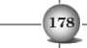
Teste de confirmare
Mobilitatea în orice direcție provoacă dureri de șold, iar abducția/rotația laterală a șoldului în flexie (testul Fabere) provoacă dureri inghinale dacă există modificări degenerative precoce la nivelul șoldului.

Tratament
Obiective principale . Principalele obiective ale unui program de tratament sunt reducerea hipermobilității mișcărilor accesorii ale șoldului și îmbunătățirea extensibilității cvadricepsului și a mușchilor posteriori ai coapsei. Hipermobilitatea mișcărilor accesorii ale șoldului este cel mai evidentă în timpul flexiei genunchiului și rotației laterale a șoldului efectuate în poziție venoasă și în timpul extensiei genunchiului în poziție așezată.
Program de exerciții corective
Exerciții de poziție cvadrupedă. Cu șoldul abdus și ușor rotat lateral, pacientul execută o mișcare de balansare posterioară și se oprește în punctul de pornire al rotației femurale laterale. Observarea acestei mișcări femurale poate fi necesară datorită subtilității sale. Amplitudinea balansării posterioare trebuie limitată pentru a evita întinderea mușchilor rotatori laterali intrinseci ai șoldului: piriformis, obturatori și gemelli.
Exerciții în decubit ventral. Pacientul își plasează degetul mare pe trohanterul mare al femurului pentru a ghida mișcarea. Genunchiul este flectat, iar mișcarea este oprită atunci când pacientul simte rotația femurului. Distragerea atenției femurului în timpul flexiei genunchiului este utilă.
Exerciții în decubit lateral. Pacientul execută abducția șoldului în flexie/extensie și rotație neutră.
Exerciții în poziție așezată. Pacientul își plasează degetul mare pe fața laterală a coapsei proximale, în pliul inghinal, pentru a urmări mișcarea femurului. Extinde genunchiul cu efort minim și oprește mișcarea atunci când femurul se rotește, de obicei medial. Pacientul își folosește mâinile pentru a ridica coapsa la flexie maximă a șoldului, apoi își eliberează mâinile și menține coapsa în această poziție folosind mușchiul iliopsoas pentru a menține flexia șoldului.
Corectarea obiceiurilor posturale și a modelelor de mișcare . Obiectivul principal al tratamentului este de a învăța pacientul cum să urmărească mișcarea femurală și să corecteze mișcările care cauzează durere. Toate exercițiile la care se face rezistență pentru cvadriceps și mușchii posteriori ai coapsei sunt eliminate. Se accentuează acțiunea mușchilor cu inserții în apropierea epifizei proximale a femurului, mai degrabă decât cei cu inserții mai distale. Prin urmare, exercițiile întăresc iliopsoasul, gluteus medius, gluteus minimus și rotatorii laterali intrinseci ai șoldului, spre deosebire de rectus femoris, tensor fasciae latae (TFL) și mușchii posteriori ai coapsei. Pacientul evită hipermobilitatea în rotația șoldului atunci când stă așezat sau se ridică din poziția așezat. Acest sindrom poate fi întâlnit și la cicliști. Ciclismul poate hipertrofia mușchii cvadriceps și ai coapsei posterioare fără o hipertrofie semnificativă a mușchilor intrinseci ai centurii pelvine sau a iliopsoasului. Rotația medială a femurului proximal poate fi adesea observată în timpul pedalării, în special în poziție verticală. Ancorele cu bandă adezivă la femurul proximal în rotație neutră pot ajuta în programul de reabilitare.

Rezumat
În acest sindrom, rotația și hipermobilitatea accesorie a alunecării anterioare sau superioare apar în timpul flexiei și extensiei șoldului și genunchiului. Pacienții cu boli degenerative ale articulației șoldului, dar fără nicio limitare a mobilității, alta decât durerea, constată că atât rotația laterală, cât și cea medială sunt însoțite de eșecuri bruște ale mobilității accesorii mai ușor decât ar trebui. De exemplu, rotația poate fi observată la flexia genunchiului în poziția ventrală și la extensia genunchiului în poziție așezată. Această rotație este însoțită de alunecare superioară. Deoarece rotația și alunecarea superioară apar atunci când cvadricepsul sau mușchii posteriori ai coapsei sunt întinși în timpul extensiei genunchiului, se crede că încordarea acestor mușchi contribuie la compresia articulară și provoacă o mișcare afectată a femurului în acetabul. Amplitudinea largă de mișcare a capului femural în timpul rotației laterale a șoldului în poziția ventrală este un alt indicator al mișcării accesorii afectate.

Prezentarea cazului
Istoric. Un bărbat în vârstă de 43 de ani, cu dureri bilaterale de șold, este trimis la fizioterapie pentru a învăța un program de exerciții la domiciliu. Șoldul drept îl doare mai mult decât cel stâng. Studiile radiologice arată o patologie degenerativă a articulației șoldului. I s-a recomandat să evite exercițiile care afectează articulațiile șoldului, cum ar fi alergarea. Pacientul este programator. Acum aproximativ șase ani, a început să alerge regulat. Este foarte descurajat, deoarece i s-a recomandat să renunțe la această activitate.
Simptome. Pacientul simte durere la mers. Nu se ameliorează șezând și este dureroasă la ridicarea din poziția așezat. Pacientul simte, de asemenea, dureri de șold la urcarea și coborârea din mașină și, ocazional, în timp ce doarme.
Analiza alinierii. Pacientul are 1,75 metri înălțime .
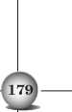
Are o înălțime de câțiva metri. Are o constituție puternică, cu o musculatură bine dezvoltată. Nu efectuează exerciții de rezistență și relatează că aspectul mușchilor săi este o trăsătură familială. Are o ușoară înclinare pelviană anterioară cu hiperlordoză lombară. Înălțimea crestelor iliace este simetrică, iar flexia șoldului crește odată cu o ușoară flexie a genunchiului. Se observă, de asemenea, o ușoară rotație laterală a șoldului.
Capítulo Cuatro
Analiza mișcării. Testele se efectuează în următoarele cinci poziții: (1) în picioare, (2) în decubit dorsal, (3) în decubit ventral, (4) în sprijin de patru persoane și (5) așezat.
Stat în picioare. În stat în picioare, înclinarea înainte a trunchiului și amplitudinea mișcărilor de întoarcere sunt normale . În poziția pe un singur picior, se observă o ușoară cădere a șoldurilor pe ambele părți.
Decubit dorsal. Pacientul prezintă dureri inghinale cu flexie a șoldului la 100 de grade, mai intense pe partea stângă decât pe partea dreaptă. În decubit dorsal, prezintă dureri inghinale bilaterale cu abducție/rotație laterală a șoldului în flexie.
Poziția ventrală. Rotația laterală a șoldului și alunecarea femurală superioară la flexia genunchiului sunt mai mari pe partea stângă decât pe partea dreaptă. În poziția ventrală cu genunchiul flectat, în timpul rotației laterale a șoldului, se observă o amplitudine mai mare de mișcare a femurului proximal prin palparea trohanterului mare.
Poziție cvadrupedală. În poziție cvadrupedală, cu înclinare posterioară a trunchiului, se observă flexia coloanei lombare în loc de flexia șoldului. Observarea trohanterului mare indică rotația laterală a femurului proximal fără mobilitate a porțiunii femurale distale. Prin corecție și repetare, s-a obținut balansarea posterioară de până la 115 grade de flexie a șoldului fără rotație laterală sau durere.
Poziția așezată. În poziția așezată, când pacientul extinde genunchiul stâng, șoldul stâng se rotește medial, dar în timpul extensiei genunchiului drept, șoldul drept nu se rotește.
Analiza lungimii și forței musculare. Mușchii TFL și rectus femoris de ambele părți sunt scurți. Mușchii abductori ai șoldului stâng și drept sunt slabi, scorând 4-5 și respectiv 4/5 . Mușchiul gluteus maximus este, de asemenea, slab, scorând 4/5 pe ambele părți.
Diagnostic. Distribuția durerii este caracteristică patologiei degenerative a articulației șoldului. Alterările primare sunt rotația șoldului cu deplasare anterioară în timpul flexiei-extensiei genunchiului, susținând diagnosticul de sindrom de hipermobilitate cu mobilitate femurală accesorie. Mișcările repetitive de rotație și alunecare superioară, precum și mișcarea femurală accesorie excesivă, contribuie la durerea de șold a pacientului.
Tratament. La acești pacienți, obiectivul principal al programului terapeutic este de a minimiza (1) repetările de rotație a șoldului și alunecare superioară în timpul flexiei-extensiei genunchiului și (2) amplitudinea mișcării femurale accesorii. Pacientul este învățat modul corect de a efectua următoarele exerciții:
- În decubit lateral: abducția șoldului cu genunchiul în extensie.
- În poziție venoasă: flectați genunchiul observând femurul și opriți flexia în punctul în care femurul se rotește lateral sau se deplasează în sus.
- În poziție venoasă: extensia șoldului cu genunchiul flectat și cu o pernă sub abdomen .
- În sprijin cvadrupedal: balansarea posterioră a trunchiului în timp ce un asistent urmărește mobilitatea porțiunii proximale a femurului prin palparea trohanterului mare și oprește mișcarea la începutul rotației femurului.
- În poziție așezată: extensia genunchiului fără rotație sau alunecare superioară a femurului.
- Mers: contracția mușchilor fesieri la lovirea călcâiului.
Progres. Pacientul revine la fizioterapie la două săptămâni după prima vizită și raportează disconfort minim la nivelul șoldurilor la mers și nicio durere în șezut sau în picioare. Exercițiile sale sunt revizuite, iar anomaliile de mișcare nu sunt la fel de pronunțate ca inițial. Pacientul preferă să nu revină pentru alte programări, deoarece își plătește singur terapia. Este încrezător că înțelege exercițiile și știe că sunt benefice. Este încurajat să efectueze exercițiile zilnic, în special după mersul cu bicicleta, care este forma sa obișnuită de exercițiu.
Hipomobilitate femurală cu alunecare superioară
Hipomobilitatea femurală cu alunecare superioară este un sindrom asociat cu patologia degenerativă a articulației șoldului și semnele capsulare. Amplitudinea activă și pasivă a mișcărilor pentru flexia , extensia, rotația, abducția și adducția șoldului este sever limitată.

Simptome și durere
Durerea profundă de șold apare adesea la mișcare și poate iradia spre fața anterioară sau medială a coapsei. Redoarea articulară este prezentă după repaus. În stadii mai avansate, durerea apare chiar și în repaus.
şi
Diagnosticul și tratamentul sindroamelor de tulburări de mișcare
—
și noaptea. Din cauza pierderii extensiei șoldului, pacienții cu acest sindrom prezintă adesea hiperrotație pelviană și înclinare pelviană anterioară în timpul fazei de sprijin a mersului. Un mers antalgic se dezvoltă dacă abductorii șoldului sunt slăbiți .

Tulburări de mișcare
Există o amplitudine limitată de mișcare în toate direcțiile, atât active, cât și pasive. Cele mai frecvente anomalii sunt contractura în flexie a șoldului și rotația limitată. Pacienții cu acest sindrom pot dezvolta mișcări compensatorii de extensie și rotație lombară în timpul mersului, din cauza mișcării restricționate a articulației șoldului.
Aliniere
Variații structurale : niciuna în particular
Alterări dobândite
- Înclinarea pelviană anterioară și flexia șoldului (anteversie).
- Limitarea amplitudinii de mișcare a articulației șoldului în toate direcțiile de mișcare.
- Pierderea extensiei șoldului care afectează alinierea prin contribuția la înclinarea și/sau rotația anterioară a pelvisului.
- Rotație pelviană compensatorie cauzată de rotația limitată a șoldului. Dacă șoldul drept este hipomobil, pelvisul se poate roti în sensul acelor de ceasornic deoarece articulația șoldului este rotată medial.
- Dismetrie datorată aplatizării subcondrale.

Modificări ale flexibilității și rigidității
Coloana lombară este mai flexibilă decât articulația șoldului.

Tulburări musculare

și modelul de recrutare
Principala problemă a recrutării este acțiunea dominantă a mușchilor flexori ai șoldului. În stadiile incipiente ale acestui sindrom, prevenirea acțiunii mușchilor flexori ai șoldului, promovând în același timp implicarea mușchilor extensori ai șoldului, poate ameliora simptomele. Amplitudinea limitată a mișcărilor contribuie la slăbiciunea dobândită a mușchilor abductori și extensori ai șoldului.
modificări ale lungimii și forței musculare. Hipomobilitatea articulară în sine împiedică identificarea scurtărilor musculare specifice.

Teste de confirmare
Hipomobilitatea femurală cu alunecare superioară se caracterizează printr-o pierdere a amplitudinii de mișcare în toate direcțiile, în special în rotație, abducție și adducție.

Rezumat
Există o reducere a spațiului articular, în special în partea superioară a articulației. Deși mobilitatea se pierde în toate direcțiile, pierderea amplitudinii de mișcare a extensiei șoldului duce la anomalii de mers din cauza hiperextensiei lombare sau a rotației pelvine. Slăbiciunea mușchilor abductori contribuie la un mers antalgic.

Tratament
Obiective principale . Obiectivul principal al unui program de tratament este de a menține o amplitudine de mișcare și o forță musculară cât mai mare posibil, deoarece pierderea spațiului intraarticular este cel mai important factor care contribuie la limitarea amplitudinii de mișcare.
Program de exerciții corective
Exerciții în picioare. Distragerea inferioară a axului major (alunecarea inferioară) este o componentă care trebuie abordată. O metodă de distragere a atenției este statul în picioare pe o platformă ridicată (cum ar fi o treaptă) și suspendarea extremității inferioare afectate cu o greutate de 2 până la 3 kilograme atașată (în funcție de dimensiunea și condiția fizică a pacientului). Pacientul trebuie să prevină căderea pelviană permițând greutății să tragă extremitatea în jos; pacientul poate încerca rotația medială și laterală în intervalul de mișcare nedureros.
Exerciții în poziție supină. Consolidarea mușchilor flexori ai șoldului este importantă și se poate realiza prin solicitarea pacientului de a ține genunchiul opus lipit de piept și de a contracta mușchii abdominali în timp ce glisează șoldul afectat în extensie. Contracția mușchilor extensori ai șoldului, în special a fesierului mare, poate ajuta la amplitudinea mișcărilor în extensie. Nu se recomandă utilizarea greutăților pe gleznă atunci când șoldul este în poziția de evaluare a lungimii flexorului șoldului, deoarece acest lucru poate provoca compresia anterioară a capului femural. Cu toate acestea, în poziție supină, pacientul trebuie să țină genunchiul lipit de piept și apoi să plaseze o greutate pe porțiunea proximală a femurului, în apropierea pliului inghinal. Cu greutatea pe coapsa anterioară și proximală, pacientul poate ajuta la întindere prin contracția fesierului mare.
Exerciții de susținere cvadrupedă. Dacă pacientul poate adopta o poziție de susținere cvadrupedă, balansarea trunchiului posterior spre călcâie este cea mai bună metodă de a îmbunătăți amplitudinea mișcării de flexie a șoldului, mai degrabă decât simpla deplasare a greutății.
Genunchi la piept în poziție supină. Din cauza amplitudinii limitate de flexie a șoldului, pacientul trebuie să oprească mișcarea de balansare posterioară a trunchiului atunci când are loc rotația pelviană sau a coloanei vertebrale. Pacientul trebuie să asiste la balansarea posterioară a trunchiului spre călcâie în loc să utilizeze flexorii șoldului.
Exerciții în decubit ventral. În decubit ventral, pacientul poate efectua trei exerciții: (1) flexia genunchiului, (2) rotația laterală a șoldului cu genunchiul flectat și (3) abducția șoldului prin glisarea extremității inferioare pe o suprafață de susținere. Terapeutul trebuie să se asigure că contractura în flexia șoldului nu determină pacientul să prezinte extensie lombară în decubit ventral. Din acest motiv, de obicei se plasează o pernă sub abdomen.
Exerciții în poziție așezată. Întărirea mușchilor abdominali inferiori se poate face punând pacientul să stea cu spatele lipit de un perete și să-și flexeze șoldurile și genunchii până când spatele este drept. Pacientul trebuie să-și contracteze mușchii abdominali pentru a-și apăsa spatele pe perete, în timp ce își îndreaptă șoldurile și genunchii.
Exerciții de mers. Pacientul este învățat să contracteze mușchii fesieri și să încerce extensia șoldului în timpul loviturii de călcâi. În prezența unei contracturi de flexie a șoldului, mișcarea compensatorie de elecție este flexia genunchiului, mai degrabă decât extensia sau rotația lombară, deoarece acestea pot provoca dureri lombare. Deși nedorită, flexia genunchiului în timpul mersului nu va provoca dureri de genunchi, în timp ce mișcările lombare compensatorii o vor face.
Exerciții în poziție așezată. Dacă pacientul poate efectua doar o flexie a șoldului de 90 de grade, acesta poate sta pe o pană, deoarece acest lucru necesită o flexie mai mică a șoldului.
Exerciții de ridicare din șezut. Pacientul trebuie să se deplaseze la marginea scaunului. Pentru a efectua această mișcare, pacientul își folosește mâinile pentru sprijin în loc să își îndoaie activ șoldurile. Pacientul trebuie să își îndrepte șoldurile și genunchii atunci când se ridică în picioare, în loc să se balanseze înainte prin îndoirea șoldurilor.

Prezentarea cazului
Istoric. Un bărbat în vârstă de 58 de ani este trimis la fizioterapie pentru evaluarea și tratamentul durerii de șold stâng. Pacientul este un director executiv care urmează un program activ de exerciții care include tenis, squash și antrenament de forță la sală. Studiile radiografice demonstrează modificări degenerative la șoldul stâng, dar este reticent în a fi supus unei intervenții chirurgicale de înlocuire a șoldului deoarece, conform spuselor sale...
Capitolul patru
Pacientul, potrivit medicului său, nu va putea juca tenis sau alerga. Nu crede că durerea este suficient de severă pentru a justifica o proteză de șold. El atribuie dezvoltarea problemei sale la șold unei căzături în timp ce practica schi nautic, în timpul căreia a scos un sunet de pocnet . A avut dureri timp de câteva săptămâni după accident, dar durerea a diminuat ocazional. Singura sa procedură ortopedică anterioară a fost o ruptură de tendon achilian, reparată chirurgical acum cinci ani. Pacientul nu a jucat tenis timp de patru luni înainte de examinarea fizică din cauza durerilor nocturne de șold și a rigidității crescute în timpul zilei. De când a renunțat la tenis, a resimțit dureri minime noaptea. Soția și prietenii săi au comentat că are o șchiopătare vizibilă la mers.
Simptome. Pacientul simte disconfort la nivelul șoldului la mers. Cea mai severă durere apare la ridicarea în picioare și la începerea mersului după o stat mult timp pe scaun. Durerea este resimțită și la trezirea dimineața și începerea mersului.
Analiza alinierii. Pacientul are o înălțime de 1,80 metri și o bună definiție musculară. Șoldul drept este flectat, deși fără înclinare pelviană anterioară, iar genunchiul este flectat. Șoldul stâng nu este flectat. Ambele șolduri sunt abducte în ortostatism. Crestele iliace dreaptă și stângă sunt la aceeași înălțime, iar fesa stângă este mai mică decât cea dreaptă.
Analiza mișcării. Testele au fost efectuate în următoarele cinci posturi: (1) în picioare , (2) în decubit dorsal, (3) în decubit ventral, (4) în sprijin cvadruped și (5) mers.
În picioare. Flexia trunchiului înainte este normală, însoțită de o flexie a șoldului la 80 de grade, cu genunchii flectați. În poziția pe un picior, trunchiul se balansează lateral din cauza abducției șoldului.
Poziție supină. În poziție supină, amplitudinea mișcării pentru flexia șoldului drept este limitată la 100 de grade. Durerea este prezentă la sfârșitul amplitudinii mișcării. În timpul flexiei genunchiului, șoldul este abductiv și nu poate fi adductiv. Amplitudinea mișcării pentru flexia șoldului drept este în limite normale. În timpul flexiei, abducția/rotația laterală a șoldului stâng provoacă durere inghinală atunci când 50% din aceeași mișcare a fost efectuată la șoldul drept.
Poziția ventrală. În poziția ventrală, în timpul flexiei genunchiului stâng, pelvisul se înclină anterior și se rotește în sens invers acelor de ceasornic, în timp ce șoldul se abduce.
Sprijin cvadruped. În sprijinul cvadruped, în timpul balansării posterioare, pelvisul se deplasează spre dreapta deoarece amplitudinea mișcării de flexie a șoldului drept este mai mare decât amplitudinea mișcării de flexie a șoldului stâng. Amplitudinea-
şi
Diagnosticul și tratamentul sindroamelor de tulburări de mișcare
—
Amplitudinea mișcării de flexie a șoldului stâng este limitată la 100 de grade și, în această postură, flexia șoldului drept execută o flexie puțin mai mare.
Mers. Extensia șoldului este limitată în timpul mersului, rezultând o rotație pelviană excesivă în timpul fazei de sprijin. Nu se observă căderea șoldului.
Analiza lungimii și forței musculare. Mușchii TFL stângi, rectus femoris și iliopsoas sunt scurți. Articulația este, de asemenea, o sursă de limitare, extensia șoldului fiind limitată la 30 de grade de extensie completă. Mușchii flexori ai șoldului drept au o lungime normală. Flexia șoldului stâng este limitată la 100 de grade. Mușchii abductori ai șoldului stâng sunt scurți (-15 grade față de poziția neutră). La examinarea șoldului stâng, rotațiile medială și laterală sunt de 10 și, respectiv, 15 grade. La examinarea șoldului drept, rotațiile medială și laterală sunt de 25 și, respectiv, 30 de grade. Nu se efectuează testare musculară specifică din cauza mobilității limitate a șoldului.
Diagnostic. Diagnosticul este sindrom de hipomobilitate cu alunecare superioară.
Tratament. Principalele obiective ale programului de tratament sunt creșterea amplitudinii mișcărilor șoldului, în special a extensiei, și îmbunătățirea funcției mușchilor fesieri. Sunt prescrise exerciții specifice în poziții supină, culcat lateral, ventrale și cvadrupedale, precum și în șezut, în picioare și la mers.
În decubit dorsal, pacientul este instruit să-și țină genunchiul drept lipit de piept și să-și contracte mușchii abdominali în timp ce glisează șoldul stâng în extensie, contractând mușchii fesieri pentru a ajuta extensia. De asemenea, efectuează abducție/rotație laterală cu șoldul flexat, oprind mișcarea atunci când apare durerea în zona inghinală.
În decubit lateral, pacientul execută o ușoară abducție a șoldului, urmată de adducția extremității inferioare, menținând această poziție numărând până la 10 sau 15. În decubit ventral, pacientul flectează genunchiul, menținând pelvisul nemișcat. Un alt exercițiu în decubit ventral este rotația șoldului cu genunchiul flectat. În poziție de patruped, pacientul execută o mișcare de balansare posterioară cu șoldurile abduse. Pacientului i se recomandă să se oprească în punctul în care începe să-și deplaseze greutatea necontrolat spre dreapta.
În mișcarea de ridicare din poziția așezat, pacientul contractă mușchii fesieri și încearcă să întindă șoldurile cât mai mult posibil.
În timpul mersului, pacientul este învățat să contracteze mușchii fesieri în timpul loviturii cu călcâiul, menținând această contracție pe tot parcursul fazei de susținere. Pacientul ar trebui să utilizeze activ mușchii posteriori ai piciorului pentru împingere la sfârșitul fazei de susținere.
Pacientului i se recomandă să întrerupă efectuarea exercițiului de flexie bilaterală a șoldului cu genunchiul extins și sprijinit pe o bară.
Progres. Pacientul a revenit la kinetoterapie de patru ori pe parcursul unei perioade de 8 săptămâni. Un singur exercițiu a fost adăugat la programul său. Întins în decubit ventral cu o pernă sub abdomen, pacientul a fost învățat să execute extensia șoldului cu genunchiul flexat. Până la sfârșitul acestei perioade de 8 săptămâni, nu mai era capabil să execute flexia șoldului în picioare. Tolera statul în picioare cu picioarele la o distanță de aproximativ 5 centimetri și putea merge cu o rotație pelviană minimă. Conturul fesei stângi era similar cu cel al fesei drepte și putea efectua flexia șoldului stâng la 120 de grade fără durere. La o vizită de urmărire, 3 luni mai târziu, pacientul juca tenis, dar nu competitiv ca înainte. Nu avea dureri nocturne, chiar dacă era deosebit de activ. Putea merge pe distanțe lungi, iar prietenii îi spuseseră că nu mai șchiopăta. Pacientul s-a întors 2 ani mai târziu. Deși studiile radiologice au indicat o deteriorare suplimentară, acesta și-a continuat activitățile sportive cu dureri minime. A continuat să-și efectueze programul de exerciții zilnic.
Sindromul de alunecare laterală a femurului cu distragere a axului mic
Alunecarea laterală a femurului cu distragere a atenției axei mici este similară cu sindromul de adducție a șoldului, cu excepția faptului că laxitatea mușchiului abductor poate fi suficient de severă pentru a provoca alunecarea laterală a capului femural până la punctul de subluxație (de exemplu, distragere a atenției axei mici). În poziția de decubit lateral, pacientul prezintă un trohanter mare proeminent, ușor anterior față de linia mediană și distal față de centrul acetabulului, comparativ cu șoldul contralateral în aceeași poziție. Pentru a repoziționa femurul, terapeutul folosește o mână pentru a flexa, abduce și roti lateral femurul, în timp ce folosește cealaltă mână pentru a ghida trohanterul în alinierea corectă a femurului proximal în acetabul. Un șold crepitant (sau crăpat) din cauza subluxației este un diagnostic asociat cu alunecarea laterală a femurului.

Simptome și durere
Principalul simptom al sindromului de alunecare femurală laterală cu distragere a atenției axului mic este durerea de șold și, de foarte multe ori, pacientul prezintă cu ușurință un „clic” de șold în picioare, pe lângă efectuarea unei abducții/rotații mediale bruște a șoldului. Acest sindrom este mai frecvent la dansatori, la persoanele cu sindrom de hipomobilitate congenitală sau la femei.
trei tineri care au avut o afecțiune congenitală a șoldului, cum ar fi o luxație.

Tulburări de mișcare
Stat în picioare . Pe lângă subluxația autoindusă, femurul se rotește medial, iar șoldul se adduce într-o direcție consistentă cu slăbiciunea fesierului mediu în timpul fazei de sprijin pe un singur picior.
Poziție supină . În timpul flexiei șoldului și genunchiului, femurul suferă în mod normal o rotație medială. Ridicarea piciorului întins (flexia șoldului și extensia genunchiului) este asociată cu rotația medială a șoldului, iar tuberozitatea tibială transversă (TCIR) nu este menținută în poziția normală relativ constantă, așa cum indică traiectoria superioară și anterioară excesivă a trohanterului mare.
Poziția de decubit lateral . În timpul abducției șoldului , șoldul se flexează și se rotește medial. La revenirea la poziția inițială, șoldul suferă o adducție excesivă și o rotație medială. Monitorizarea trohanterului mare și compararea mobilității sale cu cea a trohanterului contralateral în timpul aceleiași mișcări poate detecta traiectoria inferioară și medială excesivă a femurului afectat în timpul adducției excentrice a șoldului.
Poziția ventrală . În timpul rotației laterale a șoldului, există o gamă largă de mișcare a trohanterului mare. În timpul extensiei șoldului, trohanterul mare se rotește medial.
Suport cvadrupedal . Urmărirea trohanterului mare indică faptul că femurul se poate roti medial în timp ce pacientul efectuează o mișcare de balansare posterioară a trunchiului.
Poziția așezată . Adesea , extensia genunchiului este însoțită de rotația medială a șoldului.
Mers . În timpul fazei de sprijin a mersului, există o înclinare pelviană posterioară crescută sau o adducție a șoldului afectat. Rotația medială a femurului este, de asemenea, excesivă în timpul fazei de sprijin a mersului .

Rezumat
Principala modificare în sindromul de alunecare femurală laterală cu distragere a atenției axului mic este adducția excesivă a șoldului până la punctul de a provoca subluxație laterală sau axului mic.
Aliniere
Variații structurale
- Adesea, un istoric de luxație congenitală de șold
- Pelvis lat
- Trohanter mare proeminent
Capitolul patru
Alterări dobândite
- Dismetrie aparentă a membrelor inferioare cu creasta iliacă pe partea afectată a șoldului mai sus decât creasta iliacă contralaterală.

Modificări ale flexibilității și rigidității
Amplitudinea mișcărilor pentru adducția șoldului și adesea rotația medială este excesivă. Articulația șoldului este mai puțin stabilă decât în mod normal, deoarece pacientul poate subluxa activ șoldul.

Alterări musculare și model de recrutare
Mușchii flexor al șoldului și rotatori mediali sunt dominanți față de mușchii abductor al șoldului și rotatori laterali. De asemenea, pot fi observate modificări ale lungimii și forței musculare. Mușchii gluteus medius și rotatori laterali ai șoldului sunt lungi și slabi, în timp ce tensor fasciae latae (TFL) este scurt.

Teste de confirmare
Alinierea femurului în decubit lateral și demonstrarea de către pacient a subluxației de șold confirmă diagnosticul de sindrom de alunecare laterală a femurului.

Tratament
Obiective principale . Obiectivul principal al unui program de tratament este de a elimina laxitatea mușchilor abductori femurali și de a preveni subluxația femurală.
Program de exerciții corective
Exerciții de susținere cvadripedă. Exercițiile de susținere cvadripedă sunt CONTRAINDICATE deoarece pot provoca tracțiunea mușchilor posteriori și a feței posterioare a capsulei articulare.
Exerciții în decubit dorsal. În decubit dorsal, pacientul este învățat să flexioneze activ șoldul și genunchiul, încercând în același timp să mențină femurul într-o poziție neutră fixă, fără rotație, ceea ce împiedică mișcarea anterioară și medială a trohanterului mare.
Exerciții în poziție ventrală. În poziție ventrală, pacientul execută abducția șoldului și rotația laterală . Cu șoldurile și genunchii flexați și, pe lângă rotația laterală a șoldului pentru a asigura contactul dintre fața medială a picioarelor, pacientul efectuează rotația laterală izometrică a șoldului. Un al doilea exercițiu în poziție ventrală este extensia șoldului cu genunchiul flexat.
Exerciții în decubit lateral. În decubit lateral, pacientul execută abducția șoldului cu o ușoară rotație laterală. Între genunchi trebuie plasate suficiente perne pentru a se asigura că șoldul nu face adducție dincolo de linia mediană a corpului în timpul revenirii la poziția inițială.
Exerciții în poziție așezată. Dacă, în timpul extensiei genunchiului, șoldul se rotește medial, pacientul trebuie să exerseze extensia genunchiului fără a permite rotația șoldului.
Exerciții în poziție ortodontică. Pacientul este învățat să contracteze mușchii abductori/rotatori laterali în timpul sprijinului pe un singur picior și să evite abducția/rotația medială a șoldului.
Corectarea obiceiurilor posturale și a modelelor de mișcare . Pacientului i se recomandă să evite statul așezat cu picioarele încrucișate și statul în picioare cu șoldurile în adducție. Când stă întins pe o parte, pacientul trebuie să plaseze perne între genunchi pentru a preveni adducția și rotația medială a șoldurilor. În cele din urmă, trebuie să evite provocarea „clicurilor” de șold.

Prezentarea cazului
Istoric. O studentă universitară în vârstă de 24 de ani se prezintă cu dureri profunde la șoldul drept, în principal în timpul și imediat după alergarea pe distanțe de 1,6 până la 3,2 kilometri. De asemenea, resimte dureri ușoare la mersul pe jos pe distanțe între 4,8 și 8 kilometri. Participă la diverse sporturi pe stadion. Pacienta relatează și demonstrează că poate produce un clic în șold prin adducție voluntară și rotație medială în timp ce stă în picioare. De asemenea, relatează că a avut „unele probleme” în copilărie și că a trebuit să poarte o orteză de noapte. Nu a avut programări ulterioare la un specialist ortoped, deoarece mama ei credea că problema șoldului fiicei sale s-a rezolvat în mod satisfăcător în copilărie.
Simptome. Pacienta alergase pe distanțe de 3,2 kilometri de cinci până la șapte ori pe săptămână până când durerea a început să se agraveze. A renunțat la alergat, dar încă participă la sporturi pe stadion. Când durerea este cea mai severă, atinge o intensitate de 8 pe o scară de la 1 la 10. Deoarece evită alergarea sau mersul pe jos pe distanțe lungi, devine asimptomatică.
Analiza alinierii. În poziție ortostatistică, creasta iliacă stângă a pacientului este cu 1,5 centimetri mai înaltă decât cea dreaptă. Nu se observă înclinare pelviană în plan sagital. Aspectul lateral al coapsei stângi, în regiunea trohanterică, apare mai mare decât aceeași regiune la șoldul drept. Există un ușor valgus la ambele extremități inferioare și un picior rigid cu arc articular ridicat.
Analiza mișcării. Următoarele teste sunt efectuate cu pacientul (1) în picioare, (2) în patru labe, (3) în decubit dorsal, (4) lateral, (5) în decubit ventral, (6) așezat și (7) mergând.
În picioare. Pacienta este asimptomatică și nu prezintă anomalii atunci când i se cere să se aplece înainte în timpul revenirii în poziție verticală și să flexeze lateral trunchiul. Când pacienta stă în picioare pe piciorul stâng, se observă adducție de șold, ceea ce nu este evident atunci când stă în picioare pe piciorul drept.
Poziție cvadrupedă. Când alinierea este stabilită în poziție cvadrupedă, partea stângă a pelvisului este mai sus decât partea dreaptă, iar femurul este în ușoară rotație medială. Când se solicită mișcarea de balansare posterioară, observarea trohanterului mare indică faptul că femurul stâng este în ușoară rotație medială. Pelvisul se deplasează, de asemenea, ușor spre stânga; din acest motiv, șoldul stâng se flexează ceva mai mult decât cel drept.
Poziție supină. Nu se simte rezistență în timpul flexiei pasive a șoldului, iar amplitudinea de mișcare bilaterală este de 125 de grade. Există o oarecare tendință a șoldului stâng de a se roti medial la sfârșitul amplitudinii de flexie a șoldului. La efectuarea abducției/rotației laterale a șoldului în flexie, există o ușoară senzație de ciupire pe fața posterolaterală a femurului stâng de către trohanterul mare la sfârșitul amplitudinii de mișcare. Nu se detectează nicio rotație pelviană compensatorie. Șoldul stâng se rotește medial în timpul ridicării piciorului.
Poziția de decubit lateral. În poziția de decubit lateral, șoldul stâng prezintă o adducție excesivă și o rotație medială. Când pacientul se află în aceeași poziție de decubit lateral pe ambele părți, marele trohanter stâng apare mai distal și anterior față de acetabul decât marele trohanter drept. Șoldul drept nu se adduce și nu se rotește medial în aceeași măsură ca cel stâng. Când șoldul stâng este plasat în poziția corectă pentru testul de forță al abductorului, terapeutul trebuie să efectueze flexia și abducția șoldului și să repoziționeze manual marele trohanter pentru a obține o aliniere corectă a femurului cu acetabulul.
Poziția culcat pe spate. Când pacientei i se cere să-și extindă șoldul cu genunchiul extins în poziție culcat pe spate, mușchiul gluteus maximus stâng nu își modifică conturul până când șoldul nu este extins cu cel puțin 10 grade. Pe baza modificărilor conturului muscular, mușchii gluteus maximus drept și posteriori ai coapsei se contractă simultan. În timpul rotației laterale a șoldului, există o gamă largă de mișcare a trohanterului mare stâng. Amplitudinea de mișcare pentru rotația laterală a șoldului este de 35 de grade. Trohanterul mare drept nu prezintă această gamă largă de mișcare în timpul rotației laterale a șoldului. Amplitudinea de mișcare pentru rotația laterală a șoldului este, de asemenea, de 35 de grade.
Poziție așezată. În poziție așezată, în timpul extensiei
Genunchiul stâng este rotat medial și este evident atunci când terapeutul își plasează mâna pe partea din față a coapsei în timp ce pacientul extinde genunchiul.
Mers. În timpul mersului, în faza de sprijin pe extremitatea inferioară stângă, rotația medială este excesivă, iar abducția șoldului (șoldul căzut) este evidentă. Niciuna dintre aceste anomalii de mers nu este evidentă în faza de sprijin pe extremitatea inferioară dreaptă.
Lungimea și forța musculară. Mușchiul flexor translateral (TFL-BIT) stâng este scurt. În timpul testului de lungime a flexorilor șoldului, șoldul trebuie abdus la 25 de grade pentru a obține extensia completă a șoldului; sunt necesare mai puțin de 5 grade de abducție a șoldului drept pentru extensia completă. Nu există alți mușchi flexori ai șoldului scurți. Mușchii abductori stângi sunt normali, scorând 4-/5. Mușchii abductori drepti sunt normali, scorând 5/5. Mușchiul gastroesofagian stâng este deosebit de slab, scorând 3+/5, iar pacientul are dificultăți în a evita rotația medială a șoldului în poziția de test. Mușchii adductori ai șoldului stâng și drept scorează 5/5, iar mușchii gluteus maximus scorează 4/5 (stâng) și 5/5 (dreapta).
Diagnostic. Diagnosticul este sindromul de alunecare femurală anterioară. Principalele constatări care susțin acest diagnostic sunt (1) capacitatea pacientului de a „face clic” sau de a subluxa șoldul și (2) necesitatea ca terapeutul să ghideze manual trohanterul mare în timpul abducției șoldului și a rotației laterale pentru a poziționa corect șoldul atunci când pacientul este în decubit lateral. În decubit lateral, șoldul pare a fi excesiv de rotat medial și addus. În plus, trohanterul mare este poziționat distal și anterior în comparație cu trohanterul opus atunci când pacientul este în decubit lateral. Durerea de șold apare din cauza mobilității excesive a capului femural, în special în timpul activităților care necesită un control strâns al femurului în timpul fazei de sprijin (de exemplu, alergarea).
Tratament. Principalele obiective ale programului de tratament sunt prevenirea alunecării laterale a capului femural și tonifierea și întărirea mușchilor abductori ai șoldului și rotatori laterali.
În poziție supină, pacienta este instruită să-și țină genunchiul drept lipit de piept pentru a-și aplatiza spatele. De asemenea, i se recomandă să-și încline pelvisul posterior și să-și gliseze piciorul stâng în extensie și abducție, menținând în același timp rotația laterală a șoldului. Obiectivul acestui exercițiu este de a întinde TFL-BIT.

Capitolul patru
În decubit lateral, pacienta își așază o pernă între picioare la o înălțime suficientă pentru a preveni adducția șoldului și efectuează abducția susținută a șoldului cu rotație laterală. I se recomandă să mențină extensia maximă a șoldului, evitând în același timp extensia lombară. De asemenea, i se recomandă să poziționeze pelvisul în ușoară rotație anterioară în timp ce efectuează abducția șoldului cu o ușoară extensie împotriva gravitației.
În poziția ventrală, șoldurile pacientei sunt abducte și rotate lateral, genunchii sunt flectați, iar suprafețele mediale ale picioarelor sunt în contact. Pacienta efectuează o rotație laterală izometrică a șoldului apăsând un picior pe celălalt. În poziția ventrală, cu genunchii flectați, pacientei i se cere, de asemenea, să efectueze o rotație laterală a șoldului pentru a întinde TFL-BIT.
În timp ce stă în picioare pe piciorul stâng, pacienta este instruită să-și contracteze mușchii fesieri stângi pentru a preveni rotația medială și căderea șoldului. De asemenea, i se recomandă să-și contracteze mușchii fesieri stângi în timpul loviturii călcâiului în timp ce merge pentru a preveni rotația medială și căderea șoldului .
Pentru a corecta obiceiurile posturale, pacientei i se recomandă să își plaseze o pernă între picioare atunci când stă întinsă pe o parte, prevenind astfel abducția și rotația medială a șoldului. De asemenea, i se recomandă să evite să stea cu picioarele încrucișate. La trecerea din poziția așezată în poziția de picioare, precum și în poziție inversă, i se recomandă să țină genunchii drepți și îndreptați înainte pentru a preveni rotația medială a șoldurilor. De asemenea, i se recomandă să depună eforturi pentru a-și contracta mușchii fesieri atunci când se ridică din poziția așezată.
Progres. Deoarece pacienta nu alerga în momentul primei vizite, nu a raportat niciun simptom. La o săptămână după prima vizită, s-a întors pentru o evaluare ulterioară a preciziei exercițiilor. Executase exercițiile corect, iar forța mușchiului gluteus maximus stâng era evaluată la 4-5. La aproximativ trei săptămâni după prima vizită, i s-a permis să înceapă să alerge timp de un minut, urmat de un minut de mers. Această alternanță a fost efectuată timp de un total de 20 de minute. I s-a cerut să limiteze alergarea la trei zile pe săptămână. Putea merge timp de 30 de minute în celelalte patru zile. A fost învățată să-și contracte mușchii fesieri în timpul loviturii de călcâi în timpul rutinei de mers-alergare. După două săptămâni de la acest program, pacienta și-a mărit timpul de alergare la două minute, alternând cu un minut de mers, iar timpul total a crescut la 30 de minute. Observarea alergării pacientei a indicat că a putut controla coborârea șoldului și rotația medială. După încă două săptămâni, primește permisiunea de a alerga timp de 5 minute și de a merge timp de 1 minut, pe lângă creșterea frecvenței totale la patru ori.
şi
Diagnosticul și tratamentul sindroamelor de tulburări de mișcare
—
săptămânal în calendarul ei. La aproximativ 3 luni de la prima vizită, pacienta nu a prezentat nicio scurtare a TFL-BIT, iar mușchii adductori ai șoldului au obținut un scor de 5/5. I s-a recomandat să alerge timp de 20 de minute și să crească treptat durata alergărilor fără simptome, continuând în același timp să evite rotația medială și abducția șoldului. La aproximativ 1 lună de la ultima vizită, pacienta a raportat că alerga timp de 30 de minute de patru ori pe săptămână fără niciun simptom.

Concluzie
Pe baza experienței autorului în tratarea pacienților cu dureri de șold trimiși la fizioterapie, acest capitol prezintă sindroamele de afectare a mișcării șoldului în ordinea frecvenței observate. Cu toate acestea, distribuția reală a acestor sindroame trebuie verificată cu o bază de date mai amplă.

Referințe bibliografice
- Bogduk N, Pearcy M, Hadfield G: „Anatomia și biomecanica psoasului major”, Clin Biomech 7:109, 1992.
- Deusinger R: „Validitatea măsurătorilor de înclinare pelviană în poziție anatomică neutră”, J Biomech 25:764, 1992.
- Ebrall PS: „Unele dimensiuni antropometrice ale adolescenților de sex masculin cu dureri lombare idiopatice”, J Manipulative Physiol Ther 17:296, 1994.
- Fagerson TL: Manualul șoldului, Boston 1998, Butterworth-Heinemann.
- Freiberg AH, Vinke TH: „Sciatică și articulația sacro-iliacă”, J Bone Joint Surg Am 16:126, 1934.
- Gelberman RH, Cohen MS, Hekhar S și colab.: „Anteversia femurală ”, J Bone Joint Surg Br 69-B:75, 1987.
- Goldman JM și colab.: „Un studiu electrografic al mușchilor abdominali în timpul manevrelor posturale și respiratorii”, J Neurol Neurosurg Psychiatry 50:866, 1987.
- Inman VT, Ralston HJ, Todd F: Mersul uman, Baltimore, 1981, Williams & Wilkins.
- Jukar D și colab.: „Activitatea mioelectrică intramusculară cantitativă a porțiunilor lombare ale psoasului și a peretelui abdominal în timpul unei game largi de sarcini”, Med Sci Sports Exerc 30:301, 1998.
- Kaplan EB: „Tractul iliotibial”, J Bone Joint Surg Am 40A(4):817, 1958.
- Kendall FP, McCreary EK, Provance PG: Mușchi, testare și funcție, ed. 4, Baltimore, 1993, Williams & Wilkins.
- Lieb FJ, Perry J: „Funcția cvadricepsului: un studiu EMG în condiții izometrice”, J Bone Joint Surg Am 53:749, 1971.
- Merriam WF și colab.: „Un studiu care a relevat un pelvis înalt la subiecții cu dureri lombare”. J Bone Joint Surg Br 65B:153, 1983.
- Mueller MJ și colab.: „Relația dintre cuplul maxim al flexorului plantar și amplitudinea mișcării de dorsiflexie și variabilele cinetice în timpul mersului”, Phys Ther 75:684, 1995.
- Norkin CC, Levangie PK: Structura și funcția comună: o analiză cuprinzătoare, ed 2, Filadelfia, 1992, FA Davis.
- Pare EB, Stern JT, Schwartz JM: „Diferențierea funcțională în cadrul tensorului fasciei latae: o analiză electromiografică telemetrică a rolurilor sale locomotorii”, J Bone Joint Surg Am 63(9):1457, 1981.
- Pritchard B: „Pune-te la modă”, Golf Magazine august 78, 1993.
- Reid De: Evaluarea și reabilitarea leziunilor sportive, Edimgurgo, Marea Britanie, 1992, Churchill Livingstone.
- Richardson C și colab.: Cxwcci terapeutic pentru stabilizarea segmentară în durerile lombare, Sidney, 1999, Churchill Livingstone.
- Ruwe PA, Gage JR, Ozonoff MB, Deluca PA: „Determinarea clinică a anteversiei femurale: o comparație cu tehnicile consacrate”, J Bone Joint Surg Am 74:280, 1992.
- Shields RK, Heiss DG: „O comparație electromiografică a sinergiilor mușchilor abdominali în timpul exercițiilor de flexii și coborâre a picioarelor întinse dublu cu controlul poziției pelvisului”, Spine 22(16):1873, 1997.
- Dicționarul Stedman, Baltimore, 1997, Williams & Wilkins.
©
Diagnosticul și tratamentul sindroamelor de tulburări de mișcare
;

Capitolul 4

Apendice
SIMPTOME ȘI ISTORIC
TESTE ȘI SEMNE CHEIE

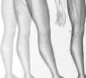
- Dolor inguinal con la flexión de la cadera o en bipedestación
- Puede sufrir dolor generalizado en la cadera
- Aparece a menudo en personas jóvenes, corredores de fondo, bailarines, artes marciales (apoyo unipo- dal)
SINDROMUL DE ALUNECARE FEMURALĂ ANTERIOARĂ
Fără rotație medială
Disfuncția principală de mișcare în acest sindrom este alunecarea posterioară insuficientă a femurului în timpul flexiei șoldului. Rigiditatea extensorilor șoldului și a structurilor capsulare posterioare ale șoldului, împreună cu flexibilitatea excesivă a structurilor articulației șoldului anterior, rezultă din extensia susținută a șoldului, creând o traiectorie cu cea mai mică rezistență la alunecarea anterioară.
Aliniere în poziție verticală
- Înclinare posterioară (retroversie), extensie de șold, hiperextensie de genunchi, definiție fesieră scăzută
Poziția supină
Flexia șoldului și a genunchiului
- Activ : Durerea se intensifică de la 90 de grade
- Pasiv : Dacă se aplică o glisare posteroinferioară la nivelul pliului inghinal , rigiditatea devine evidentă și raza de flexie nedureroasă crește.
Ridicarea picioarelor
- Activ: Trohanterul mare prezintă o ușoară deviație față de PCIR
- Pasiv: Dacă se aplică o alunecare posteroinferioară pliului inghinal , rigiditatea crește și amplitudinea scade.
- La limita flexiei șoldului, pacientul contractă activ flexorii șoldului, provocând o deviație a trohanterului mare.
Extensia șoldului și a genunchiului în poziție venată
- Deplasarea anterioară a trohanterului mare
- Contracția maximă a fesierului mare se obține după ce s -a parcurs 50% din amplitudinea mișcării .
Evaluarea musculară manuală
- Slăbiciune a mușchiului iliopsoas (poate fi slab și dureros), slăbiciune a mușchiului gluteus maximus
Postura cvadrupedă
- Pelvisul de pe partea afectată pare mai sus (flexie a șoldului sub 90 de grade); șoldul de pe partea afectată nu se flexează la fel de ușor ca șoldul de cealaltă parte; ca urmare, pelvisul se înclină în timpul balansării posterioare.
Capitolul patru
SIGNOS ASOCIADOS
(Factores contribuyentes)
- Músculos psoas ilíacos largos
- Músculos posteriores del muslo cortos
- TFL-BIT cortos
- Marcha: rodilla en hiperextensión
- Hábito de sentarse con las piernas cruzadas
DIAGNÓSTICOS DIFERENCIAL Y ASOCIADO DEL MOVIMIENTO
Diagnósticos del movimiento
- Deslizamiento femoral anterior con rotación medial
- Deslizamiento femoral anterior con rotación lateral
- Hipermovilidad accesoria del fémur
Diagnósticos asociados
- Tendinopatía del psoas ilíaco, bursitis del psoasilíaco
DETECCIÓN SELECTIVA
DE PROBABLES DIAGNÓSTICOS MÉDICOS QUE NECESITEN DERIVACIÓN
- Necrosis avascular
- Osteoartritis
- Fracturas por sobrecarga:
Trocánter menor
Porción proximal y medial
del fémur
Sínfisis púbica
- Absceso del psoas ilíaco
- Tumor de la médula espinal
- Ascitis
- Hemofilie (hemoragie gastrointestinală)
- Anevrismul aortic
- Durere ureterală
- Avulsia internă a oblicului
- Pubalgie
- Osteita pubiană
- Hernie inghinală
- Prolapsul organelor pelvine
GI, Gastrointestinal; PCIR, Modelul centrelor instantanee de rotație.

Capitolul 4

Apendice
SINDROMUL CfTH ALUNECARE FEMURALĂ
H ANTERIOARĂ
\\ U CU ROTAȚIE-
ȚIE MEDIALĂ kJk
Disfuncția principală de mișcare în acest sindrom este alunecarea posterioară insuficientă și rotația medială excesivă a femurului în timpul flexiei șoldului. Poate fi prezentă o rotație posterioară a șoldului (PIR) alterată, indicată de mișcarea superioară și medială a trohanterului mare în timpul flexiei șoldului. Există o incapacitate a flexorilor șoldului și a rotatorilor laterali de a contracara rotatorii mediali ai șoldului. Rigiditatea extensorilor șoldului și a structurilor capsulare posterioare ale șoldului, împreună cu flexibilitatea excesivă a structurilor articulației anterioare a șoldului, rezultă din extensia susținută a șoldului, creând o traiectorie cu cea mai mică rezistență la alunecarea anterioară.
SIMPTOME ȘI ISTORIC
TESTE ȘI SEMNE CHEIE
- Durere inghinală cu flexie activă a șoldului
- Durerea inghinală poate evolua în durere difuză la nivelul șoldului
- Se observă adesea la alergători, dansatori, practicanți de arte marțiale (lovitura cu piciorul) și jucători de fotbal.
Aliniere în poziție verticală
- Înclinare posterioară, extensie de șold și rotație medială; hiperextensie a genunchiului, definiție fesieră scăzută
Suport pentru un singur picior
- Se observă rotația medială
Ridicarea activă și pasivă a picioarelor întinse
- Activ: Observați deviația antemedială a PCIR a trohanterului mare (poate fi dureroasă)
- Pasiv: Dacă se aplică o glisare posteroinferioară la nivelul pliului inghinal , rigiditatea devine evidentă și amplitudinea nedureroasă de flexie crește.
- La limita amplitudinii de mișcare, pacientul este rugat să o mențină; observă glisarea anterioară
Flexia șoldului și a genunchiului
- Activ: Durerea se intensifică de la 90 de grade
- Pasiv: Dacă se aplică o glisare posteroinferioară la nivelul pliului inghinal, rigiditatea devine evidentă și amplitudinea mișcării de flexie nedureroasă crește; amplitudinea poate crește și odată cu rotația laterală.
Extensia șoldului și a genunchiului în poziție venată
- Deplasarea anterioară a trohanterului mare
- Mușchiul gluteus maximus se contractă după inițierea extensiei șoldului
Postura cvadrupedă
- Pelvisul de pe partea afectată pare mai sus la mai puțin de 90 de grade de flexie a șoldului; femurul nu alunecă posterior și nu se flexează ușor în timpul balansării posterioare.
VMM (evaluare manuală a mușchilor)
- Slăbiciune sau slăbiciune dureroasă a iliopsoasului, porțiunii posterioare a fesierului mediu sau rotatorilor laterali intrinseci ai șoldului; slăbiciune a fesierului mare
Postura de ședere
- Extensia genunchiului: Se observă rotația medială a șoldului odată cu rotația laterală; amplitudinea mișcării scade sau mișcarea de extensie este întârziată.

Capitolul patru
SIGNOS ASOCIADOS
(Factores contribuyentes)
- Dismetría aparente de las extremidades inferiores
- Músculos posteriores del muslo asimétricos (mediales más cortos que laterales)
- Reclutamiento precoz de los músculos mediales posteriores del muslo en relación con los laterales
- TFL-BIT cortos
- Defectos adquiridos: Tobillo en pronación
- Variaciones estructurales:
Antetorsión femoral
Retroversión
Genu valgo
- Marcha:
Cadera en rotación medial
Rodilla en hiperextensión
DIAGNÓSTICOS DIFERENCIAL Y ASOCIADO DEL MOVIMIENTO
Diagnósticos del movimiento
- Hipermovilidad accesoria del fémur
- Deslizamiento femoral anterior con rotación lateral
- Hipermovilidad femoral accesoria
- Cadera en aducción y rotación medial
Diagnósticos asociados
- Tendinopatía del psoasilíaco
- Bursitis del psoasilíaco
- Punto gatillo en el obturador interno
- Síndrome de la cadera en resorte
DETECCIÓN SELECTIVA
DE PROBABLES DIAGNÓSTICOS MÉDICOS QUE NECESITEN DERIVACIÓN
- Necrosis avascular
- Osteoartritis
- Fracturas por sobrecarga:
Trocánter menor
Porción proximal y medial
del fémur
Sínfisis púbica
- Absceso del psoasilíaco
- Tumor de la médula espinal
- Ascitis
- Hemofilia (hemorragia GI)
- Aneurisma de aorta
- Dolor ureteral
- Avulsión interior del oblicuo
- Pubalgia
- Osteítis del pubis
- Hernia inguinal
- Prolapso de un órgano pélvico

GI, Gastrointestinal; VMM, Evaluare manuală a mușchilor; PCIR, Model instantaneu al centrelor de rotație; TFL-BIT, Tensor Fasciae Latae-Bandă iliotibială
@ Diagnosticul și tratamentul sindroamelor de tulburări de mișcare
;
Capitolul 4

Apendice
SINDROMUL DE ALUNECARE FEMURALĂ ANTERIOARĂ CU ROTAȚIE LATERALĂ
Alinierea greșită în poziția bipedă (șoldul în extensie și rotație laterală) provoacă compresia structurilor anterioare de către capul femural. Rigiditatea extensorilor șoldului, întinderea structurilor capsulare anterioare și dominanța mușchilor posteriori ai coapsei asupra fesierului mare contribuie la alunecarea anterioară excesivă a capului femural în timpul extensiei.
SIMPTOME ȘI ISTORIC
TESTE ȘI SEMNE CHEIE
- Durere inghinală la extensia șoldului și rotația laterală; se agravează la purtarea greutății (de exemplu, alergare, sărituri)
- Durerea poate fi localizată mai medial decât în sindromul de alunecare anterioară cu rotație medială
- Participarea la activități (de exemplu, patinaj pe gheață, fotbal, hochei pe gheață) care forțează rotația laterală și abducția
- Incidență: moderată spre frecventă
Aliniere în poziție verticală
- Înclinarea posterioară a pelvisului, extensia șoldului și rotația medială; hiperextensia genunchilor (durerea se poate ameliora odată cu rotația medială)
Poziția supină
- Flexia șoldului și a genunchiului: Se observă rotația și scurtarea mușchiului gluteus maximus.
- Rigiditatea este detectată în timpul flexiei șoldului
Evaluarea musculară manuală
- Mușchi iliopsoas slăbit (poate fi slab și dureros)
Poziția culcat pe spate
- Extensia șoldului și a genunchiului: Deplasarea anterioară a trohanterului mare (în cazuri severe)
- Mușchiul gluteus maximus își începe funcția după începerea extensiei șoldului.
- Rotația șoldului: Rotație medială limitată (mușchi rotatori laterali scurți)
Postura cvadrupedă
- Pelvisul de pe partea afectată pare mai sus decât de cealaltă parte deoarece șoldul nu este flexat și nu se poate flexa la fel de ușor în timpul balansării posterioare (nu poate aluneca ușor înapoi).
- Rotația laterală a șoldului: Modificarea alinierii și a mișcării
SIMPTOME ȘI ISTORIC
SINDROMUL DE ADUCȚIE ANTERIOARĂ A ȘOLDULUI FĂRĂ ROTAȚIE MEDIALĂ
Adducția excesivă a șoldului și întinderea excesivă a capsulei superioare și posterolaterale a șoldului rezultă din alterarea alinierii în timpul activităților în picioare. Controlul pelvin prezintă un model modificat de recrutare a mușchilor adductori ai șoldului asupra mușchilor abductori.
- Durere în fese sau în partea laterală a coapsei în timpul statului în picioare, mersului, urcatului scărilor, mișcărilor din șezut sau, ocazional, în timpul șezutului cu picioarele încrucișate
- Este posibil să raportați durere în fața medială a coapsei sau în regiunea inghinală medială.
- Istoric de somn în decubit lateral (șold în adducție)
TESTE ȘI SEMNE CHEIE
Evaluarea musculară manuală
- mușchilor abductori principali ai șoldului (gluteus medius, gluteus minimus)
Suport pentru un singur picior
- Adducția (căderea) șoldului sau flexia laterală a trunchiului
martie
- Adducție (cădere) șold
A rezistat testelor
Pacienți cu dureri la nivelul feselor sau feței
PARTEA COAPSEI
- Abducție slabă și dureroasă a șoldului
- Mușchi adductori puternici ai șoldului
Pacienți cu dureri profunde la nivelul coapsei
- Atât mușchii abductori, cât și cei adductori ai șoldului pot fi slabi și dureroși.
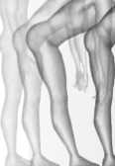
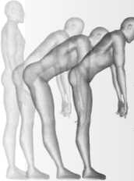

Capitolul patru
SEMNE ASOCIATE
(Factori care contribuie)
- Poziție pe un singur picior: Se observă rotația laterală
- În decubit dorsal, abducție și rotație laterală în flexia șoldului: Poate provoca dureri inghinale
- Mușchii scurți posteriori ai coapsei
- Slăbiciune a fesierului mare, porțiunii anterioare a fesierului mediu și a fesierului mic
- Variații structurale: retroversie femurală, torsiune tibială, picior rigid (antecedente de exerciții care includ rotație laterală cu anteversie a șoldurilor)
- Obiceiul de a sta cu picioarele încrucișate (piciorul pe coapsă)

DIAGNOSTIC DIFERENȚIAL ȘI ASOCIAT AL MIȘCĂRII
Diagnosticarea mișcării
- Hipomobilitatea accesorie a femurului cu alunecare superioară
- Hipermobilitatea accesorie a femurului
- Alunecare femurală anterioară
- Sindromul de adducție a șoldului
Diagnostice asociate
- Tendinopatia iliopsoas sau bursita
- Întindere sau tendinopatie a mușchilor adductori

DETECȚIE SELECTIVĂ
DIN DIAGNOSTICELE MEDICALE PROBABILE CARE NECESITĂ TRIMITERE
- Necroză avasculară
- Osteoartrită
- Fracturi de stres:
Trohanterul mic
Porțiunea proximală și medială
femurului
Simfiza pubiană
- Abces psoasial
- Tumora măduvei spinării
- Ascita
- Hemofilie (hemoragie gastrointestinală)
- Anevrismul aortic
- Durere ureterală
- Avulsia internă a oblicului
- Pubalgie
- Osteita pubiană
- Hernie inghinală
- Prolapsul organelor pelvine

SEMNE ASOCIATE
(Factori care contribuie)
- Aliniere bipedă: Creșterea adducției șoldului
- Obiceiul de a se ridica folosind șoldurile crește sarcina asupra membrului inferior.
- Dismetrie aparentă a extremităților inferioare (durere pe partea laterală a crestei iliace superioare)
- Mușchi adductori scurți (abducție a șoldului sub 35 de grade)
- Variații structurale: pelvis lat, trohanter mare proeminent, genu valgum, picioare pronate

DIAGNOSTIC DIFERENȚIAL
ȘI ASOCIAT AL MIȘCĂRII
Diagnosticarea mișcării
- Sindromul lombar
- Adducție cu rotație medială a șoldului
- Alunecarea laterală a femurului
Diagnostice asociate
- Întinderea sau tendinopatia mușchiului gluteus medius
- Întinderea sau tendinopatia adductorului
- Bursita trohanterică
- Fasceita bandei iliotibiale
- Bursita ischială

Screening selectiv al diagnosticelor medicale probabile care necesită trimitere la medic
- Pacienți cu durere la nivelul feselor sau al părții laterale a coapsei:
Neuropatie periferică Claudicație neurogenă Neoplazie
Proeminența discului
- Stenoză:
Osteofitoză
Îngroșarea ligamentelor
- Pacienți cu durere profundă la nivelul coapsei sau porțiunii mediale a inghinalului:
Afecțiuni patologice ale articulației șoldului (de exemplu, stadii incipiente ale osteoartritei) sau necroză avasculară
Fractură de stres (simfiza pubiană sau trohanterul mic)
Abces psoasial
Capitolul 4

Apendice
SIMPTOME ȘI ISTORIC
TESTE ȘI SEMNE CHEIE

- Dolor en la cara posterior y lateral de la cadera; o
- Ciática (sin lumbalgia, síndrome del piramidal elongado); o
- Dolor difuso o urente en la cara lateral del muslo (BIT); o
- Dolor profundo en el muslo o en la región medial de la ingle
- El dolor aparece con la carga en la extremidad inferior (p. ej., bipedes- tación, marcha, subir escaleras, movimiento de sentarse y levantarse, sedestación prolongada, ocasionalmente, sedestación con las piernas cruzadas)
- Historia de traumatismo o cirugía (presencia de lesión de tejidos blandos de los músculos glúteos)
- Incidencia: Infrecuente a moderada
SINDROM
HI și ADUCȚIE H și ROTAȚIA MEDIALĂ A ȘOLDULUI
Pierderea stabilității posterolaterale a femurului proximal este cauzată de o poziție alterată și de suprasolicitarea capsulei posterolaterale și a mușchilor șoldului. Mișcarea alterată implică hiperaducție și rotație medială, iar în controlul rotatorilor mediali ai pelvisului și șoldului asupra rotatorilor laterali, există o recrutare mai mare a mușchilor adductori ai șoldului în raport cu mușchii abductori. În unele cazuri, întinderea mușchiului piriformis poate comprima nervul sciatic (sindromul piriformis). Sindromul poate fi, de asemenea, asociat cu inflamația joncțiunii tuberozității tibiale (TBJ) din cauza suprasolicitării joncțiunii tuberozității tibiale (TBJ) pentru abducția și flexia șoldului.
Aliniere în poziție verticală
- Adducția și rotația medială a șoldului
- Obiceiul de a sta în picioare cu șoldul în adducție, cu o sarcină mai mare pe extremitatea inferioară afectată; discrepanță aparentă de lungime a membrelor (durere pe partea laterală a crestei iliace superioare)
- Durerea se ameliorează odată cu rotația laterală a șoldului sau cu contracția fesieră.
martie
- Testul Trendelenburg sau testul antalgic
Suport pentru un singur picior
- Adducție (cădere) șold
Testul Ober
- TFL-BIT scurt: Se observă o proeminență trohanterică mai mare dacă șoldul este în abducție și rotație medie - poate fi dureros la pacienții cu durere laterală a coapsei
Evaluarea musculară manuală
- Slăbiciune sau slăbiciune dureroasă; rotație laterală, gluteus medius, gluteus maximus
Rotația cu șoldul în pronație
- Rotație medială crescută
Mobilitate funcțională
- Rotația medială asociată cu mișcările de mers, așezare și stat în picioare și urcatul scărilor
Pacienții cu sciatică
Poziția supină
- Flexia, adducția și rotația medială a șoldului: Poate provoca durere
Test de colapsare
- Poate fi pozitiv
- Flexia genunchiului cu rezistență (mușchii posteriori ai coapsei): foarte negativă și dureroasă
Pacienți cu durere în partea laterală a coapsei
Poziția supină
- Flexia, abducția, rotația laterală: Reproduce durerea cu o amplitudine limitată de mișcare; dacă se repetă, amplitudinea de mișcare crește și durerea se ameliorează.
- Rezistență la TFL: Slăbit și dureros
- Palparea BIT: Hipersensibilitate
Capitolul patru
SEMNE ASOCIATE
(Factori care contribuie)
- Lungimea mușchiului: Mușchi adductori scurți
- Variații structurale:
Pelvis lat, trohanter mare proeminent
Anteversie femurală, genu valgum, pronație gleznă, halux valgus
Adesea, poziția de dormit este întins pe o parte, cu șoldul în rotație medială și adducție.
- Pacienți cu durere pe partea laterală a coapsei:
Este posibil să simțiți parestezii pe partea laterală a membrului inferior
În testul Ober modificat, paresteziile pot fi reproduse prin inversarea gleznei.
Este posibil să simțiți slăbiciune în mușchii cvadriceps și iliopsoas.

DIAGNOSTIC DIFERENȚIAL ȘI ASOCIAT AL MIȘCĂRII
Diagnosticarea mișcării
- Sindrom lombar cu simptome radiale
- Sindromul de adducție a șoldului
- Extensie cu rotație medială a șoldului
- Extensia șoldului cu extensia genunchiului
- Alunecarea laterală a femurului
- Sindromul de rotație laterală a șoldului
Diagnostice asociate
- piramidă alungită
- Sciatică
- mușchilor posteriori ai coapsei
- Bursita ischială
- Fasciita BIT
- Întinderea sau tendinopatia mușchiului gluteus medius
- Bursita trohanterică
- Sindromul șoldului care se rupe
- Disfuncția regiunii iliace superioare
- Distensia obturatorului intern
- Tulpina adductorului
- Sindromul fațetei posterioare
- Fibromialgie

DETECȚIE SELECTIVĂ
DIN DIAGNOSTICELE MEDICALE PROBABILE CARE NECESITĂ TRIMITERE
- Pacienți cu sciatică:
Hernie de disc
Stenoză
Neoplazie
Neuropatia diabetică
Megacolon
Sarcina
Infecția stafilococică
Anevrism intrapelvian
Abces
- Pacienți cu durere pe partea laterală a coapsei:
Stenoză
- Pacienți cu durere în partea medială a coapsei:
Stări patologice ale articulației șoldului (stadii incipiente ale osteoartritei) sau necroză avasculară
Fractură de stres (simfiza pubiană sau trohanterul mic)
Abcesul iliopsoas

ITB, bandă iliotibială; TFL, tensor fasciae latae; TFL-BIT, tensor fascia lata- bandă iliotibială
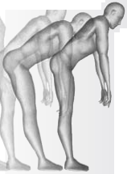
Capítulo 4
Apéndice
SINDROMUL DE ALUNECARE LATERALĂ A FEMURILOR
În acest sindrom, disfuncția de mișcare este asociată cu alunecarea laterală sau scurtarea axei de distracție a capului femural. De obicei, există o progresie a severității de la adducția șoldului la adducția șoldului și sindromul de rotație medială sau la asocierea cu sindromul de hipermobilitate femurală.

SIMPTOME ȘI ISTORIC
- Durere profundă în șold
- Clic de șold
- Subluxație activă prin abducție bruscă și rotație medială a șoldului (poate avea obiceiul de a provoca clicuri de șold în picioare)
- Se poate manifesta prin hiperflexibilitate generalizată.
- Incidență: Moderat până la frecvent
- Apare la dansatori sau în activități care necesită întindere excesivă (de exemplu, yoga)

TESTE ȘI SEMNE CHEIE
Aliniere în poziție verticală
- Adducția șoldului
Suport monopodal
- Se observă adducție de șold și poate exista o alunecare laterală exagerată.
Poziția de decubit lateral
- Marele trohanter are un aspect proeminent, în porțiunea sa anterioară și distală, în comparație cu marele trohanter al șoldului opus; acesta se corectează prin plasarea șoldului într-o poziție de flexie, abducție, rotație laterală și prin împingerea porțiunii proximale a femurului spre interiorul articulației.
Evaluarea musculară manuală
- Slăbiciunea principalilor abductori ai șoldului și a rotatorilor laterali
Capitolul patru
SEMNE ASOCIATE
(Factori care contribuie)
- Lungimea mușchiului:
Abductori alungiți ai șoldului
rotatorii laterali alungiți ai șoldului
Tensor fasciae latae-bandă iliotibială scurtă
- Dormitul cu șoldul în poziție de adducție și rotație medială
- Obiceiul de a sta cu picioarele încrucișate

DIAGNOSTIC DIFERENȚIAL ȘI ASOCIAT AL MIȘCĂRII
Diagnosticarea mișcării
- Sindromul de adducție a șoldului
- Sindromul de adducție a șoldului și rotație medială
Diagnostice asociate
- Bursita trohanterică
- Sindromul șoldului care se rupe
- Sindromul de hipermobilitate

DETECȚIE SELECTIVĂ
DIN DIAGNOSTICELE MEDICALE PROBABILE CARE NECESITĂ TRIMITERE
- Afecțiuni patologice ale articulației șoldului (stadii incipiente ale osteoartritei) sau necroză avasculară
- Fractură de stres (simfiza pubiană sau trohanterul mic)
- Abces psoasial
• Variații structurale:
Pelvis lat, trohanter mare proeminent
Anteversie femurală, genu valgum, pronație gleznă
Hallux valgus
©
Diagnosticul și tratamentul sindroamelor de tulburări de mișcare
—

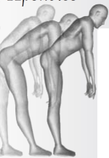
Capítulo 4
SÍNTOMAS E HISTORIA
- Dolor en la tuberosidad isquiática, en los vientres musculares o en la inserción de los músculos posteriores del muslo
- Puede ser de origen repentino (p. ej., traumatismo) o lento
- Dolor con la marcha, escaleras, al correr
- A menudo aparece en atletas
SINDROMUL DE EXTENSIE A ȘOLDULUI CU EXTENSIE A GENUNCHIULUI
Întinderea mușchilor posteriori ai coapsei
În acest sindrom, disfuncția principală de mișcare este extensia șoldului, asociată cu o dominanță a mușchilor posteriori ai coapsei asupra gluteus maximus. Sindromul poate fi, de asemenea, asociat cu o dominanță a mușchilor posteriori ai coapsei asupra cvadricepsului în timpul unei combinații de extensie a șoldului și a genunchiului.

TESTE ȘI SEMNE CHEIE
Aliniere în poziție verticală
- Extensia șoldului și hiperextensia genunchiului
martie
- Hiperextensia genunchiului sau a piciorului plat se observă în timpul fazei de contact cu călcâiul.
În poziție ventrală, testul de rezistență al mușchilor posteriori ai coapsei sau limita amplitudinii de mișcare a ridicării piciorului întins
- Durere crescută (mișcări puternice și dureroase sau mișcări slabe și dureroase)
Întindere pasivă
- Flexia șoldului cu extensia genunchiului (ridicarea piciorului drept ): Crește durerea
Palpare
- Punct dureros în burta musculară a mușchilor posteriori ai coapsei, origine sau inserție
Urcând sau coborând scările
- Control slab al genunchiului (deficit în acțiunea mușchilor cvadriceps)
Extensia șoldului în pronație cu genunchiul în extensie
- Mușchiul gluteus maximus își începe acțiunea după începerea extensiei șoldului
- Slăbiciune a fesierului mare la palpare
Mobilitate funcțională
- Urcatul scărilor și mișcările de așezare și ridicare în picioare : Se observă o deplasare posterioară a genunchiului spre corp atunci când genunchiul este extins cu piciorul flectat (mușchii posteriori ai coapsei peste cvadriceps)
Capitolul patru


SEMNE ASOCIATE
(Factori care contribuie)
- mușchilor posteriori a coapsei și gastrocnemius
- Umflarea poate fi observată în mușchii posteriori ai coapsei
- Aliniere bipedă: Postura de legănat posterior
- Revenirea din flexia înainte: Balansul posterior al șoldului, dorsiflexia gleznei; se folosește mai mult impuls din partea trunchiului superior și dorsiflexia gleznei decât din partea fesierului mare și rotația în jurul axului șoldului; în mod ideal, există o rotație mai mare în jurul șoldului și mai mică la glezne.

DIAGNOSTIC DIFERENȚIAL ȘI ASOCIAT AL MIȘCĂRII
Diagnosticarea mișcării
- Extensia șoldului și rotația medială
- Sindromul de alunecare tibiofibulară proximală
- Adducția și rotația medială a șoldului
- Sindromul lombar
Diagnostice asociate
- Sciatică
- mușchilor posteriori ai coapsei
- Sindromul piramidal
- Bursita ischială

DETECȚIE SELECTIVĂ
DIN DIAGNOSTICELE MEDICALE PROBABILE CARE NECESITĂ TRIMITERE
• Pacienți cu sciatică sau durere în partea din spate a coapsei:
Hernie de disc
Stenoză
Neoplazie
Neuropatia diabetică
Megacolon
Sarcina
Infecția stafilococică
Anevrismul intrapelvian
Abces

Capitolul 4

Apendice
SINDROMUL DE EXTENSIE A ȘOLDULUI ȘI ROTAȚIE MEDIALĂ
Întinderea mușchilor posteriori ai coapsei
În acest sindrom, disfuncția principală de mișcare este extensia șoldului și rotația medială. Sindromul este, de asemenea, asociat cu recrutarea bicepsului femural pentru rotația laterală a șoldului în locul mușchilor rotatori laterali intrinseci ai șoldului.
SIMPTOME ȘI ISTORIC
- Durere în tuberozitatea ischială, în pantecele musculare sau la inserția mușchilor posteriori ai coapsei
- Debutul acut este adesea brusc (de exemplu, traumă)
- Durere la mers, urcat scări, alergat
- Apare adesea la sportivi, în special la alergători.
TESTE ȘI SEMNE CHEIE
Aliniere în poziție verticală
- Rotația medială a șoldului
Suport monopodal
- Se observă hiperrotație medială a șoldului
Teste de diagnostic diferențial pentru țesuturile moi
- Contracția rezistivă a mușchilor posteriori ai coapsei este pozitivă pentru durere atunci când testul este efectuat în poziții ventrale și supine (EPE)
- Mușchii posteriori ai coapsei pot fi puternici sau slabi
Întindere pasivă
- Flexia șoldului cu extensia genunchiului (HPS) este pozitivă pentru durere
Palpare
- Punct dureros la originea sau inserția mușchilor posteriori ai coapsei
- Pot exista umflături
Evaluarea musculară manuală
- Slăbiciune a mușchilor rotatori laterali și a porțiunii posterioare a gluteus medius și maximus
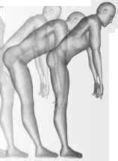

Capitolul patru
SEMNE ASOCIATE
(Factori care contribuie)
- Lungimea mușchiului:
Mușchi posteriori ai coapsei scurți, se observă rotația medială a șoldului cu genunchiul în extensie (lungimea asimetrică a mușchilor posteriori ai coapsei)
gastrocnemius scurt
- Aliniere în poziție verticală:
Hiperextensia genunchiului. Pronația gleznei.
- Variații structurale:
Anteversia femurală
Genu valgo

DIAGNOSTIC DIFERENȚIAL ȘI ASOCIAT AL MIȘCĂRII
Diagnosticarea mișcării
- Extensia șoldului cu extensia genunchiului
- Abducția șoldului și rotația medială
- Rotația tibiofemurală
- Sindromul de alunecare tibiofibulară proximală
- Sindromul lombar
Diagnostice asociate
- Sciatică
- mușchilor posteriori ai coapsei
- Sindromul piramidal alungit
- Bursita ischială

DETECȚIE SELECTIVĂ
DIN DIAGNOSTICELE MEDICALE PROBABILE CARE NECESITĂ TRIMITERE
• Pacienți cu sciatică sau durere în partea din spate a coapsei:
Hernie de disc
Stenoză
Neoplazie
Neuropatia diabetică
Megacolon
Sarcina
Infecția stafilococică
Anevrismul intrapelvian
Abces
@
Diagnosticul și tratamentul sindroamelor de tulburări de mișcare
;

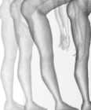
Capítulo 4
Apéndice
SÍNDROME DE HIPOMOVILIDAD FEMORAL CON DESLIZAMIENTO SUPERIOR
Osteoartritis
En este síndrome, la disfunción del movimiento está asociada a una disminución del espacio articular y a cambios degenerativos en la articulación y tejidos blandos circundantes. Como resultado, queda limitada la movilidad fisiológica de la cadera en distintas direcciones, particularmente en flexión
SIMPTOME ȘI ISTORIC
- Durere profundă în șold și inghinal sau durere referită la fața medială a coapsei sau la fața medială a genunchiului
- Durerea poate fi constantă, dar variază în intensitate; este asociată cu activități și mișcări cu susținere a greutății, cum ar fi statul așezat și ridicarea în picioare.
- Durerea este descrisă ca disconfort sau durere.
- Simți rigiditate dimineața sau după odihnă.
- Constatările radiologice includ stenoza spațiului articular
- Apare frecvent după vârsta de 55 de ani.

TESTE ȘI SEMNE CHEIE
martie
- Mers Trendelenburg sau antalgic , extensie limitată a șoldului în punctul de mijloc al fazei ortostatice (decolare); extensie laterală compensatorie sau rotație lombopelvină
RDM pasiv
- Model capsular de limitare ( rotație medială și flexie mai mare decât extensie)
Poziția supină
- Abducția/rotația laterală a șoldului din flexie este pozitivă pentru durerea inghinală
Testul de întindere a flexorilor șoldului
- Iliopsoas, rectus femoris și TFL-BIT scurt
Postura cvadrupedă
- Flexia limitată a șoldului, cu oprire spre partea neafectată sau rotație pelviană la sfârșitul amplitudinii de mișcare a șoldului
Mișcarea în picioare și în șezut
- Durerea apare la flexia șoldului; dacă începe cu fesierul mare, durerea este ameliorată.
Capitolul patru
SIGNOS ASOCIADOS
(Factores contribuyentes)
- Menor definición glútea
- Debilidad de los músculos abdominales inferiores y porción posterior de los glúteos medio y mayor
- Bipedestación con lordosis, inclinación anterior de la pelvis, flexión de la articulación de la cadera (puede verse rotación pélvica)
- Flexibilidad relativa de la espalda y la cadera
DIAGNÓSTICOS DIFERENCIAL Y ASOCIADO DEL MOVIMIENTO
Diagnósticos del movimiento
- Deslizamiento femoral anterior
- Deslizamiento femoral anterior con rotación medial
- Síndrome de aducción de la cadera
- Aducción y rotación medial de la cadera
- Síndrome lumbar
Diagnósticos asociados
- Osteoartritis
- Patología degenerativa articular
- Distensión de los aductores
DETECCIÓN SELECTIVA
DE PROBABLES DIAGNÓSTICOS MÉDICOS QUE NECESITEN DERIVACIÓN
- Necrosis avascular
- Osteoartritis
- Fracturas de estrés:
Trocánter mayor
Porción proximal y medial
del fémur
Sínfisis púbica
- Tumor de médula espinal
- Ascitis
- Hemofilia (hemorragia GI)
- Aneurisma aórtico
- Dolor ureteral
- Avulsión interior del oblicuo
- Pubalgia
- Osteítis del pubis
- Hernia inguinal

GI, Gastrointestinal; ROM, amplitudine de mișcare; EPE, ridicarea piciorului întins; TFL-BIT, banda tensor fasciae latae-iliotibial

Capitolul 4

Apendice
SIMPTOME ȘI ISTORIC
TESTE ȘI SEMNE CHEIE

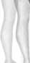
- Dolor profundo en la cadera e ingle asociado a actividades en carga (p. ej., bipedestación, marcha, correr)
- El dolor se agudiza al sentarse sobre un sofá blando
- Historia de problemas estructurales de la extremidad inferior en
la infancia
- A menudo aparece en: Atletas de alto nivel o practicantes de fitness
- Radiología: Puede mostrar alteraciones degenerativas tempranas de la articulación de la cadera
SINDROMUL DE HIPERMOBILITATE FEMURALĂ ACCESORIE
În acest sindrom, disfuncția de mișcare este asociată cu patologia degenerativă a articulației șoldului, iar hipermobilitatea articulației șoldului este asociată cu mișcările genunchiului. Mobilitatea fiziologică a șoldului nu este limitată conform unui model capsular, dar poate fi asociată cu stadii incipiente ale osteoartritei. Există o dominanță a mușchilor coapsei asupra mușchilor centurii pelvine.
Aspect
- Hipertrofia cvadricepsului și a mușchilor posteriori ai coapsei
Suport monopodal
- Se observă rotația medială
- EPE pasivă și activă: Se observă o deviere anteromedială a PCRI (trohanter mare) ; poate fi dureroasă.
- Pasiv: Dacă se aplică o glisare posteroinferioară la nivelul pliului inghinal , rigiditatea este evidentă și amplitudinea flexiei nedureroase crește.
- De la limita amplitudinii de mișcare, pacientul este rugat să o mențină; observați alunecarea anterioară.
Flexia genunchiului în pronație
- Rotația laterală a femurului asociată cu flexia pasivă a genunchiului ( avans trohanterian)
- Distragerea femurală scade rotația în timpul flexiei genunchiului
Rotația laterală a șoldului în pronație
- Se observă o axă de rotație alterată (trohanterul mare este deplasat de-a lungul unui arc larg); corectarea arcului larg scade RDM-ul
Evaluarea musculară manuală
- Slăbiciune a porțiunii posterioare a gluteus medius și maximus, a mușchilor rotatori laterali și a iliopsoasului
- Așezat cu genunchiul extins: Se observă rotație medială ( alunecare în porțiunea proximală a coapsei)
Capitolul patru
SIGNOS ASOCIADOS
(Factores contribuyentes)
- Alineación en bipedestación: Rodilla en hiperextensión
- En las pruebas de elongación, puede parecer que los flexores de la cadera tienen una longitud incrementada
- Postura cuadripodal: Flexión de la cadera aumentada
- Marcha: Prueba de Trendelenburg o
antálgica
- La hiperextensión de la rodilla se detecta a partir del contacto inicial hasta el punto medio de la fase ortostática
DIAGNÓSTICOS DIFERENCIAL Y ASOCIADO DEL MOVIMIENTO
Diagnósticos del movimiento
- Deslizamiento femoral anterior
- Deslizamiento femoral anterior con rotación lateral
- Deslizamiento femoral anterior con rotación medial
- Hipomovilidad femoral
- Síndrome de aducción de la cadera
- Aducción y rotación medial de la cadera
- Síndrome de deslizamiento lateral del fémur
- Síndrome lumbar
Diagnósticos asociados
- Osteoartritis
- Patología degenerativa articular (temprana)
- Desgarro del rodete acetabular
DETECCIÓN SELECTIVA
DE PROBABLES DIAGNÓSTICOS MÉDICOS QUE NECESITEN DERIVACIÓN
- Necrosis avascular
- Osteoartritis (estadios tempranos)
- Fracturas de estrés:
Trocánter mayor
Porción proximal y medial
del fémur
Sínfisis púbica
- Tumor de médula espinal
- Ascitis
- Hemofilia (hemorragia GI)
- Aneurisma aórtico
- Dolor ureteral
- Avulsión interior del oblicuo
- Pubalgia
- Osteítis del pubis
- Hernia inguinal

PCIR, model instantaneu de centre de rotație ; ROM, amplitudine de mișcare; EPE, elevația piciorului întins.

Capitolul 4

Apendice
SINDROMUL DE ROTAȚIE LATERALĂ A ȘOLDULUI
Piramidală scurtă
Mușchiul scurtat comprimă nervul sciatic (sindromul de captare a nervului sciatic).
SIMPTOME ȘI ISTORIC
TESTE ȘI SEMNE CHEIE
- Durere de-a lungul distribuției nervului sciatic, începând din pliul fesier (nu durere în partea inferioară a spatelui)
- Durerea este mai intensă în picioare și la mers decât în șezut.
- Incidență: Moderat până la frecvent
- Jucători de golf de sex masculin
Aliniere în poziție verticală
- Rotația laterală a șoldului: Poate avea o curbură lombară mai ușoară, o înclinare pelviană posterioară sau o extensie a articulației șoldului
- Dacă există o discrepanță aparentă a lungimii piciorului, durerea se resimte pe partea laterală a crestei iliace inferioare (acest lucru poate apărea și în cazul durerilor lombare cu radiculopatie)
- Durerea poate fi ameliorată prin creșterea rotației laterale sau prin mers.
- Flexia, adducția și rotația medială a șoldului: Reproduce durerea
Poziția culcat pe spate
- Rotația șoldului: Rotație medială limitată
- Palpare: Hipersensibilitate la nivelul feselor
- Teste de rezistență: Mușchii posteriori ai coapsei (puternici și dureroși)
Postura cvadrupedă
- Aliniere: Unghiul șoldului afectat este mai mic de 90 de grade sau este în rotație laterală sau abducție.
- Mobilitate funcțională: Rotație laterală asociată cu mișcările de șezut și stat în picioare , mers, urcatul scărilor


Capitolul patru
SEMNE ASOCIATE
(Factori care contribuie)
- Amplitudine redusă a flexiei șoldului
- Este posibil să existe un test de primăvară pozitiv
- Mușchi iliopsoas slab
sau alungită
- Mușchii scurți posteriori ai coapsei
- Rotația laterală cu rezistență poate reproduce simptomele
- Obiceiul de a sta cu picioarele încrucișate (piciorul pe coapsă)
- Variații structurale: Retroversia femurului
DIAGNOSTIC DIFERENȚIAL
ȘI ASOCIAT AL MIȘCĂRII
Diagnosticarea mișcării
- Sindromul lombar
- Adducția și rotația medială a șoldului
- Extensia șoldului cu extensia genunchiului
Diagnostice asociate
- Sciatică
- mușchilor posteriori ai coapsei
- Sindromul piriformis (scurtat)
DETECȚIE SELECTIVĂ
DIN DIAGNOSTICELE MEDICALE PROBABILE CARE NECESITĂ TRIMITERE
Hernie de disc
Stenoză
Neoplazie
Neuropatia diabetică
Megacolon
Sarcina
Infecția stafilococică
Anevrism intrapelvian
Abces
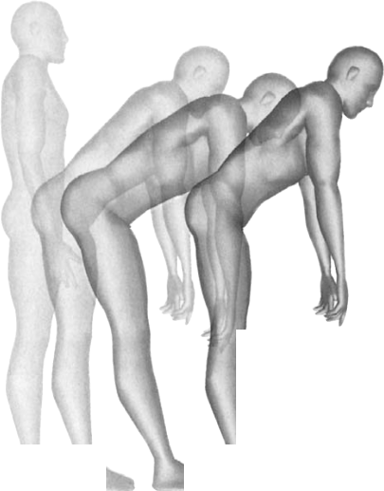
Puntos clave del capítulo
Capitolul cinci

Tulburări de mișcare a centurii scapulare

Introducere
Alinierea normală a centurii scapulare; Mișcările centurii scapulare; Acțiunea mușchilor centurii scapulare; Tulburări de mișcare scapulară; Corelația dintre aliniere și mișcare; Criterii de diagnostic pentru sindromul scapular; Sindroame scapulare în ordinea frecvenței; Tulburări de mișcare humerală; Corelația dintre aliniere și mișcare; Criterii de diagnostic pentru sindromul humeral; Sindroame humerale în ordinea frecvenței
Obiectivele capitolului
După studierea informațiilor prezentate în acest capitol, cititorul va putea:
- Descrieți kinesiologia musculaturii centurii scapulare, în special acțiunile de stabilizare ale mușchilor și rolul lor în perechile de forțe care controlează mobilitatea umărului.
- Identificați caracteristicile fiecărui sindrom de modificare a mișcării articulațiilor scapulotoracice și glenohumerale.
În îngrijirea pacientului cu dureri de umăr, cititorul va putea:
- Efectuați o explorare, luând în considerare factorii care au contribuit la aceasta și stabiliți diagnosticele, primare și secundare, dacă este cazul.
- Dezvoltați și învățați pacientul un program de diagnostic specific pentru tratamentul și modificarea activităților obișnuite care contribuie la dezvoltarea sindromului de tulburare de mișcare.

Premisa acestei abordări, care implică diagnosticarea și gestionarea problemelor musculo-scheletice dureroase, este că modificările minore ale preciziei mișcării duc la microtraume, care, dacă nu sunt tratate, vor duce la macrotraume și durere. Aceste modificări ale preciziei mișcării provin din dezvoltarea mișcărilor compensatorii care apar în direcții specifice și pot fi clasificate drept tulburări de mișcare. Factorii care contribuie la aceste tulburări de mișcare includ modificări ale lungimii, forței, rigidității și modelelor de angajare rezultate din mișcări repetitive și posturi susținute.
Scopul evaluării este de a identifica anomaliile de mișcare și factorii care contribuie la acestea. Aceste informații duc la un diagnostic care ghidează tratamentul.
Exercițiile terapeutice și corectarea tiparelor de mișcare utilizate pentru desfășurarea activităților zilnice devin mijloacele de tratare a tulburărilor de mișcare identificate. Observarea caracteristicilor mișcării și a efectului acestora asupra simptomelor sunt principalele ghiduri pentru diagnosticarea și tratarea tulburărilor de mișcare. Dacă simptomele sunt asociate cu tulburarea, corectarea mișcării le va atenua. De exemplu, creșterea amplitudinii de rotație laterală a humerusului în timpul flexiei/elevației umărului elimină adesea durerea de umăr cauzată de o formă de compresie. Deoarece scapula joacă un rol critic în controlul poziției cavității glenoide, modificări relativ mici ale acțiunii mușchilor toracoscapulari pot afecta alinierea și forțele implicate în mișcarea în jurul scapulei.



şi
Diagnosticul și tratamentul sindroamelor de tulburări de mișcare
—

a articulației glenohumerale. ³¹ - ³² Observațiile clinice sugerează că majoritatea sindroamelor care afectează umărul provin din modificări ale sincronizării și controlului mobilității scapulare.
Tulburările dureroase specifice ale mușchilor și tendoanelor provin din mișcări repetitive al căror model normal a fost perturbat pur și simplu de un singur episod izolat de supraîncărcare aplicată țesutului dureros specific. De exemplu, tendinita sau tendinopatia supraspinosă este o tulburare dureroasă frecventă, atribuită mai mult suprasolicitării sau compresiei cauzate de biomecanica alterată a umărului decât utilizării excesive a brațului cu o anumită ocazie. Tendinopatia supraspinosă poate începe ca o insuficiență vasculară în „zona critică” a tendonului.<sup> ^{26</sup>} Tendinopatia se referă la gama largă de afecțiuni dureroase cauzate de suprasolicitarea unui tendon. Termenul de tendinopatie este preferat celui de tendinită pentru a descrie această afecțiune, deoarece majoritatea afecțiunilor dureroase ale tendoanelor se datorează tendinozei , care are o anatomie patologică diferită de tendinită și un timp de recuperare mai lung decât cele 1 sau ² săptămâni de tendinită. ^{Tendinopatia} poate rezulta din blocarea mecanică, compresia coafei rotatorilor de către structurile anatomice locale înconjurătoare, o leziune a planului care stă la baza mușchilor coafei rotatorilor ^{sau} suprasolicitarea mușchiului în timpul mișcării. Neer a fost primul care a clasificat sindroamele de compresie sau de impingement. Compresia la ieșire rezultă din leziunea coafei rotatorilor din cauza contactului cu structurile arcului coracoacromial, în timp ce compresia la non-ieșire apare atunci când există o ieșire a supraspinosului normal. ²⁰ Jobe și colegii săi subliniază faptul că sindroamele de ieșire apar la persoanele cu vârsta peste 35 de ani, în timp ce sindroamele de non-ieșire apar la cei sub 35 de ani care participă la sporturi care necesită activități deasupra capului. În sindroamele fără ieșire, factorul declanșator este hiperangulația humerusului, care provoacă întinderea structurilor anterioare ale umărului. ¹⁷
Rotația superioară inadecvată a scapulei în timpul flexiei umărului provoacă compresie la pacienții care efectuează flexie de 180 de grade, scapula fiind rotată superior doar cu 45 de grade în loc de 60 de grade, cât este dorit. Dacă implicarea celorlalți depresori humerali este insuficientă, rezultatul poate fi suprasolicitarea mușchiului supraspinos. Dacă mușchii teres minor, infraspinos sau subscapular nu produc suficientă tensiune în timpul flexiei și abducției umărului, mușchiul supraspinos este solicitat să tragă capul humeral în jos și să contracareze forța compresivă a mușchiului deltoid.
Neer a fost primul care a descris un continuum de afecțiuni ale umărului care încep cu compresie sau impingement și progresează până la rupturi ale manșetei rotatorilor.<sup> ^{20</sup>} Spațiul subacromial limitat, în combinație cu dezvoltarea unor dezechilibre relativ mici în controlul muscular al scapulei și humerusului, poate duce la o gamă largă de modificări ale țesuturilor moi și chiar osoase. Alți cercetători au descris ciclul autoperpetuant care se poate dezvolta atunci când mecanismul depresor humeral este disfuncțional.<sup> ^{19</sup>} Premisa care stă la baza conceptelor de afectare a mișcării este că acest continuum provine din modificări ale controlului cineticii scapulare și humerale datorate modificărilor componentelor neuromusculare rezultate din utilizarea repetitivă. Acest capitol subliniază necesitatea identificării deficiențelor de mișcare și a componentelor deficienței care, odată analizate, stau la baza diagnosticului. Identificarea acestor factori necesită o examinare și o evaluare atentă. Tratamentul necesită selecția și instruirea adecvată a exercițiilor terapeutice care vor duce la corectarea tulburărilor de mișcare.
Elementele cheie ale examinării sunt stabilirea alinierii, a tiparelor de mișcare și a testelor specifice de alungire sau extensibilitate și forță musculară. Testele de aliniere normală și modificată, tiparele de mișcare și alungire musculară sunt prezentate ca ghiduri pentru efectuarea examinării necesare pentru stabilirea unui diagnostic.

Alinierea normală a centurii scapulare
Alinierea este un indicator al potențialelor modificări ale lungimii musculare și ale alinierii articulațiilor, care trebuie corectate pentru a obține o mobilitate optimă. De exemplu, dacă pacientul are umerii rotați medial, inițierea abducției umărului va necesita o gamă mai mare de rotație laterală decât dacă alinierea inițială ar fi mai neutră. Dacă humerusul nu se rotește suficient pentru a corecta alinierea inițială alterată, tuberculul mare al humerusului poate comprima ligamentul coracoacromial. În mod similar, dacă scapula este rotată inferior în repaus, atunci gama de rotație superioară trebuie să fie mai mare decât cele 60 de grade optime pentru a corecta poziția inițială anormală. De cele mai multe ori, modificările care facilitează sau cauzează anomalii de aliniere sunt chiar cele care interferează cu obținerea mișcării optime. De exemplu, dacă mușchii romboizi sunt scurtați, contribuind la rotația descendentă a scapulei, atunci în timpul flexiei umărului, scurtarea mușchilor romboizi va interfera cu rotația ascendentă optimă. Abaterile de aliniere sunt cele care diferă de standardul postural ideal.

Umeri

Aliniere normală
Umerii pot fi situați puțin sub axa orizontală prin T1 în proiecția anterioară sau posterioară. În acest plan, axa ar trebui să bisecte acromionul.

Aliniere modificată
Tulburările de aliniere a umărului sunt discutate mai detaliat în secțiunea despre scapulă, deoarece alinierea scapulară determină poziția umărului.
- Ridicat. Gâtul pare scurt, iar umerii par mai aproape de urechi decât ar fi în mod ideal (Figura 5-1). Clarificarea reperelor anatomice utilizate pentru a determina poziția umerilor este importantă din cauza diverselor modificări musculare asociate cu diferite poziții scapulare. Reperele pentru observarea înălțimii umerilor sunt prezentate în secțiunea scapulară.
- Deprimată. Claviculele par orizontale sau articulația acromioclaviculară este mai joasă decât articulația sternoclaviculară (Figura 5-2). Unghiul superior al scapulei este mai jos decât T2.
- Înclinare anterioară. Când se vizualizează întreaga centură scapulară, vârful umărului la nivelul acromionului poate părea înclinat anterior din cauza
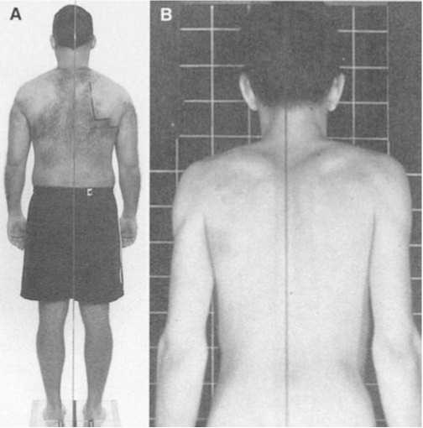
Figura 5-1
Umeri ridicați. A, Umerii pot părea ridicați dacă unghiul superior al scapulei este ridicat cu o deplasare în jos a acromionului . B, Întreaga scapulă este ridicată, inclusiv acromionul, ceea ce dă aspectul unui gât scurt. (Din Kendall și colab.: Muscles: testing and function, ed. 4, Baltimore, 1993, Williams & Wilkins.)
Există numeroase posibile modificări ale poziției scapulare. În poziția înclinată anterioară a umărului, scapula poate fi abductă, înclinată sau deplasată într-o combinație a acestor poziții. Deoarece fiecare dintre aceste poziții scapulare modificate este asociată cu diferite dezechilibre musculare și necesită un tratament distinct, acestea au fost discutate în legătură cu alinierea scapulară.

Omoplat

Aliniere normală
Marginea vertebrală a scapulei este paralelă cu coloana vertebrală și este situată la aproximativ 7,6 centimetri de linia mediană a toracelui.<sup> ²⁸ </sup> Scapula este situată în torace, între a doua și a șaptea vertebră toracică. Este atașată de torace și este rotată anterior cu 30 de grade în plan frontal.
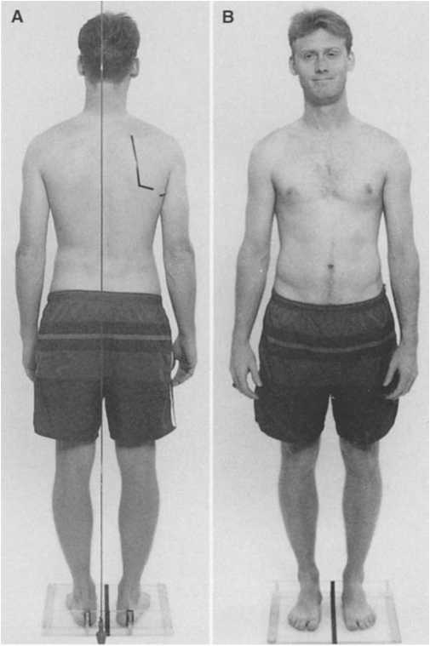
Figura 5-2
Umeri căzuți. A, Unghiul superior al scapulei este situat sub T2, dând pacientului aspectul unui gât lung. B, În vederea frontală, clavicula apare orizontală sau articulația acromioclaviculară este mai joasă decât articulația sternoclaviculară.

Aliniere modificată
- Rotat inferior. Unghiul inferior al scapulei este medial față de rădăcina spinei scapulare, astfel încât marginea vertebrală este paralelă cu coloana vertebrală (Figura 5-3). Cel mai adesea, mușchii ridicători ai scapulei și romboizi sunt scurți, iar porțiunea superioară a mușchiului trapez este lungă. Mușchiul serratus anterior poate fi, de asemenea, lung. Aceasta este una dintre cele mai frecvente anomalii de aliniere la persoanele cu dureri de umăr.
- Deprimată. Marginea superioară a scapulei este poziționată mai jos decât reperele vertebrelor toracice a doua și a șaptea (Figura 5-2). Această poziție posturală implică faptul că porțiunea superioară a mușchiului trapez este lungă. Mușchii care pot contribui la această poziție deprimată includ pectoralul major și latissimus dorsi. Această aliniere este frecventă și la pacienții cu dureri de umăr. O aliniere posturală deprimată care nu este corectată în timpul flexiei și abducției umărului contribuie la creșterea stresului asupra articulațiilor glenohumerale și acromioclaviculare.
- Ridicat. Ridicarea unghiului superior al scapulei, dar nu și a acromionului, indică faptul că mușchiul ridicător al scapulei este scurt (Figura 51).
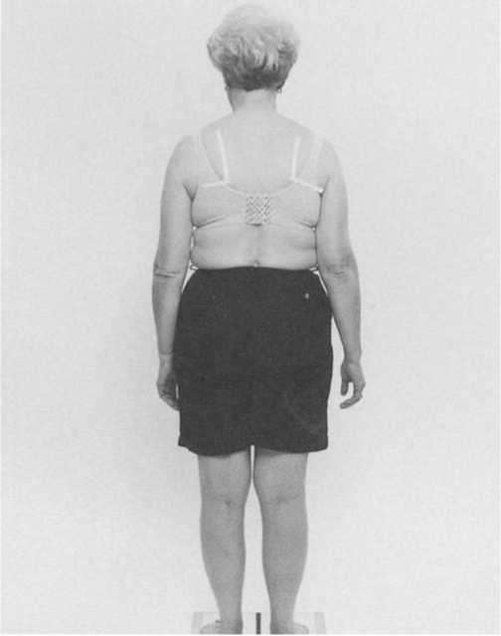
Figura 5-3
Scapula este rotată inferior. Cifoza toracică contribuie la această aliniere scapulară.
Ridicarea întregii scapule, inclusiv a acromionului, indică faptul că porțiunea superioară a mușchiului trapez este scurtă. În această stare, porțiunea laterală a claviculei apare vizibil mai sus decât porțiunea medială. Dacă mușchii
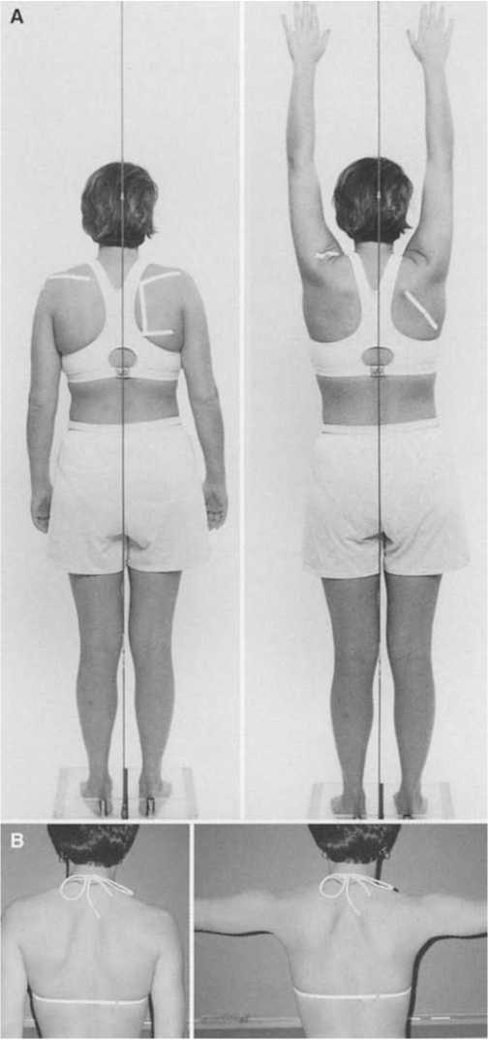
Figura 5-4
Scapula în adducție. A, Marginea vertebrală a scapulei se află la mai puțin de 7,6 centimetri de coloana vertebrală. La finalizarea flexiei umărului, scapulele se află într-o adducție mai mare decât cea optimă. B, Scapulele sunt în adducție în repaus și rămân în adducție chiar și atunci când umerii sunt abduși la 90 de grade.
Capitolul cinci

Dacă mușchii ridicători ai scapulei, romboizii și porțiunea superioară a trapezului sunt scurte, atunci întreaga coloană vertebrală a scapulei va părea mai sus și va fi situată foarte aproape de a șaptea vertebră cervicală în loc de a doua vertebră toracică, iar scapula poate fi observată și în adducție.
- În adducție. Marginea vertebrală a scapulei se află la mai puțin de 7,6 centimetri de linia mediană a toracelui (Figura 5-4). Mușchii romboid și trapez pot fi scurți, în timp ce mușchiul serratus anterior este lung.
- În abducție. Marginea vertebrală a scapulei este situată la mai mult de 7,6 centimetri de linia mediană a toracelui (Figura 5-5). Când scapula este abductă, aceasta se rotește și cu mai mult de 30 de grade anterior față de planul frontal. Când scapula este abductă și rotată anterior, cavitatea glenoidă va fi orientată anterior, iar humerusul va fi rotat medial. Rotația medială a humerusului în această situație nu trebuie corectată deoarece orientarea humerusului în cavitatea glenoidă este corectă. Când
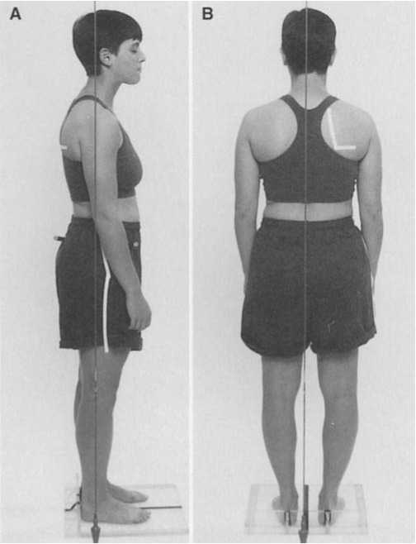
rigoare 5-5
Umeri în abducție anterioară. A, În vederea din profil, articulația umărului este anterioară față de linia mediană a corpului. B, În vederea posterioară, umerii sunt, de asemenea, anteriori, iar mâinile sunt anterioare față de șolduri.

Când pacientul efectuează adducția scapulară, poziția humerală va fi corectată și va apărea normală. În alinierea scapulară în timpul abducției și rotației, dacă poziția humerală pare corectă cu fosa cubitală orientată anterior, atunci această aliniere este în rotație laterală. Adesea, testarea specifică a lungimii rotatorilor laterali relevă faptul că aceștia sunt scurți. Cea mai frecventă cauză a abducției și rotației scapulare este scurtarea mușchilor serratus anterior și/sau pectoral major.
• Înclinat sau ascuțit. Unghiul inferior iese dincolo de cutia toracică (Figura 5-6). Foarte des, această aliniere este asociată cu o scurtare a mușchiului pectoral mic. O altă cauză a alinierii înclinate este scurtarea mușchiului biceps brahial, al cărui cap scurt se inseră pe procesul coracoid sau pe porțiunea anterioară a mușchiului deltoid, sau pe ambele. Dacă mușchiul biceps brahial este scurt, acesta va flexa cotul atunci când alinierea scapulară este corectată. Dacă cotul este flexat pasiv, chiar dacă scapula este menținută în poziția corectă, atunci umărul se va extinde dacă mușchiul biceps brahial este cauza înclinării scapulare. Dacă umărul rămâne flexat, atunci cea mai frecventă cauză a umărului ascuțit se găsește în porțiunea anterioară a mușchiului deltoid și/sau în mușchiul coracobrahial.
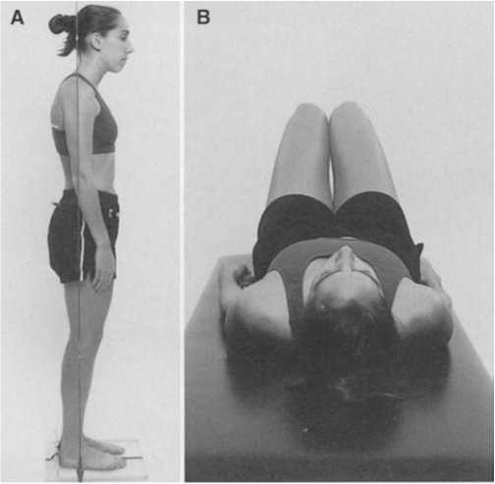
Figura 5-6
Scapulă înclinată. A, Unghiul inferior al scapulei iese din torace, iar procesul coracoid se înclină anterior. Curbura crescută a coloanei toracice contribuie la înclinarea anterioară a scapulei. B, În decubit dorsal, poziția descendentă a scapulei este asociată cu scurtarea mușchiului pectoral mic.
Î
Diagnosticul și tratamentul sindroamelor de tulburări de mișcare
:

Figura 5-7
Scapulă aripioară. A, Marginea vertebrală iese din torace mai mult decât planul marcat. B, În poziție supină în timpul rotației mediale a umărului, împiedicând mobilitatea scapulară, scurtarea mușchilor rotatori laterali împiedică rotația medială a umărului. C, Scapulele par a fi într-o poziție aripioară în repaus. D, În timpul rotației mediale a umărului, scurtarea mușchilor scapulohumerali contribuie la aripirea scapulei.
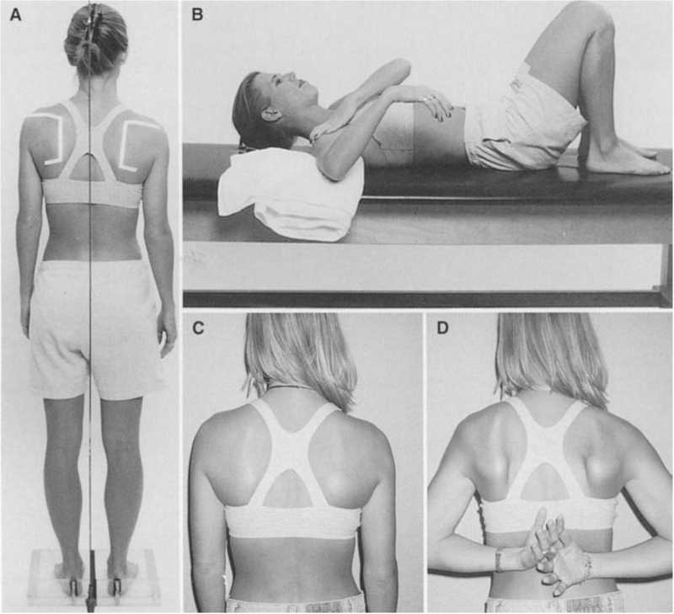

- Coborât și înclinat. Scapula este coborâtă așa cum s-a descris anterior, dar scapula este, de asemenea, înclinată anterior.
- În poziție de abducție și înclinare. Această aliniere combină condițiile de abducție și înclinare; fiecare dintre acestea a fost descrisă anterior.
- Înaripate. Marginea vertebrală iese posterior din torace (Figura 5-7). Această aliniere este adesea asociată cu slăbiciunea mușchiului serratus anterior. Alte anomalii de aliniere care pot contribui la apariția unei scapule înaripate includ o coloană toracică aplatizată, o spate rotunjită sau scolioză. În scolioză, scapulele au un aspect asimetric semnificativ în alinierea lor. Când subscapularul este hipertrofiat, scapulele apar înaripate deoarece marginile vertebrale ale scapulelor sunt proeminente. Cu toate acestea, ele nu sunt de fapt rotate în plan frontal și nici nu sunt atașate de torace. Examinarea atentă a scapulei indică faptul că întreaga scapulă, nu doar marginea vertebrală, iese din torace. Această anomalie a fost observată cel mai adesea la pacienții care practică în mod regulat tracțiuni sau activități de cățărare.
• Rotat superior. Rădăcina spinei scapulare este medială față de unghiul inferior. Mușchiul cel mai probabil să fie scurtat este mușchiul trapez.

Humerus

Aliniere normală
Mai puțin de o treime din capul humeral ar trebui să protrudeze anterior față de acromion. Rotația neutră ar trebui să fie prezentă astfel încât pliul cotului să fie orientat anterior și olecranonul posterior, cu palma orientată spre corp. În unele cazuri, palma mâinii

Capitolul cinci

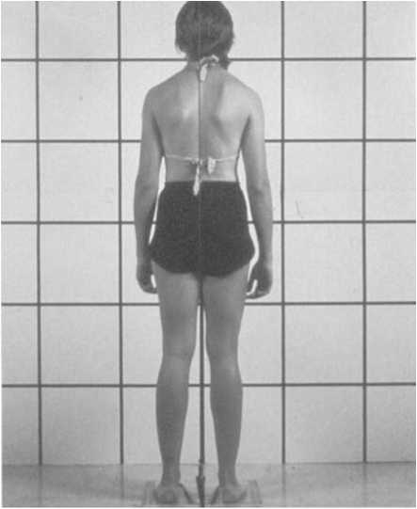
Figura 5-8
Humerusul este în rotație neutră cu antebrațul în pronație. Olecranul este într-o poziție neutră, deci umărul nu este rotat medial , chiar dacă palma este orientată posterior. Această aliniere este frecvent asociată cu mușchii flexori scurți ai degetelor.

Scapula poate fi orientată posterior fără ca olecra să nu fie orientată posterior. Cel mai adesea, această afecțiune rezultă din scurtarea mușchilor flexori ai degetelor (Figura 5-8). Epifizele proximale și distale ale humerusului ar trebui să fie în același plan vertical atunci când sunt privite din lateral, din față sau din spate. Așa cum s-a discutat anterior, scapula trebuie să fie în aliniere ideală atunci când articulația glenohumerală este poziționată corect.

Aliniere modificată
- Anterior. Mai mult de o treime din capul humeral este situat anterior de acromion (Figura 5-9).
- Superior. Capul humeral este situat superior față de acromion.
- În abducție. Porțiunea distală a humerusului se îndepărtează de partea laterală a corpului sau scapula este rotată inferior sau coborâtă (Figura 5-10).
- În rotația medială, fosa cubitală este orientată medial. Olecranul este orientat lateral, iar adesea palma este orientată posterior . Așa cum s-a menționat anterior, poziția scapulei trebuie stabilită pentru o determinare precisă a rotației humerale.
- În rotația laterală. Rotația laterală a humerusului nu este frecventă, cu excepția cazurilor în care scapula este abductă și humerusul pare a fi în aliniere corectă (Figura 5-11).
- Flexie/extensie. Prin flexia humerusului, porțiunea distală a humerusului este anterioară față de porțiunea proximală a humerusului. Prin extensia humerusului, epifiza distală a humerusului este posterioară față de epifiza proximală a humerusului, ceea ce poate fi asociat și cu o poziție anterioară a capului humeral. Poziția humerusului trebuie stabilită în raport cu poziția scapulei. Ceea ce pare a fi în aliniere corectă poate fi modificat în funcție de poziția scapulei și invers.

Coloana vertebrală toracică

Aliniere normală
Ar trebui să existe o curbură posterioară netedă a vertebrelor toracice.

Aliniere modificată
- Cifoză. Există o creștere a curburii sau flexiei spre exterior (orientată posterior) a coloanei vertebrale toracice (Figura 5-12).
- Scolioză. Cifoza și rotația coloanei vertebrale cu o coastă curbată rezultă adesea dintr-o aliniere scapulară defectuoasă. Atunci când alinierea scapulară este semnificativ diferită, cea mai frecventă cauză este scolioza. Dacă o coastă curbată provoacă o scapulă înaripată, nu se poate aștepta ca pacientul să corecteze alinierea prin contracția susținută a adductorilor scapulari. Scurtarea adductorilor rezultantă restricționează abducția și rotația superioară a scapulei și poate duce la compresie, rupturi ale manșetei rotatorilor și dureri de gât. Durerea de gât apare din cauza solicitării suplimentare exercitate asupra coloanei cervicale de contracția porțiunii superioare a mușchiului trapez în funcția sa de rotator superior al scapulei.
- Plată. Pierderea curburii normale spre exterior are ca rezultat o coloană toracică dreaptă sau plată. O coloană toracică plată face ca scapula să pară aripioară.

Mișcările centurii scapulare

Glosar de mișcări scapulare ¹⁴
Următoarele definiții sunt descrise pentru a asigura unitatea de înțelegere a mișcărilor segmentare pe care se bazează sindroamele (Figura 5-13).
- Rotația, laterală sau superioară, este o mișcare în jurul unei axe sagitale pe care unghiul inferior este deplasat lateral, iar cavitatea glenoidă este deplasată superior.
şi
Diagnosticul și tratamentul sindroamelor de tulburări de mișcare
—
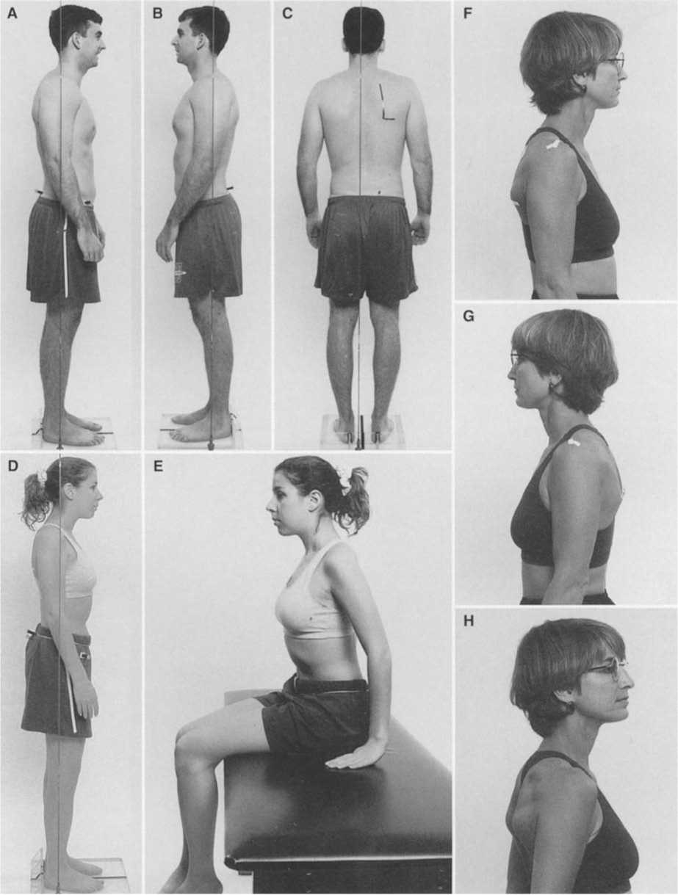
Figura 5-9

Humerus anterior de acromion. A, Mai mult de o treime din capul humeral este poziționat anterior de acromion. În dreapta, humerusul distal este posterior de humerusul proximal. B, Capul humeral stâng nu este la fel de anterior, iar humerusul distal este mai aliniat cu humerusul proximal. C, Vederea posterioară prezintă umărul stâng abdus și rotat medial, ceea ce ajută la menținerea epifizei proximale a humerusului aliniată cu epifiza distală. D, Este prezentată poziția anterioară a humerusului. E, Poziția anterioară a humerusului este exagerată și arată cum pacienta își stabilizează corpul. F, Capul humeral drept este anterior și superior. G, Capul humeral stâng este mai puțin anterior și superior decât cel drept. H, Extensia umărului, așa cum apare în timpul mersului, poate contribui la alunecarea anterioară a capului humeral.
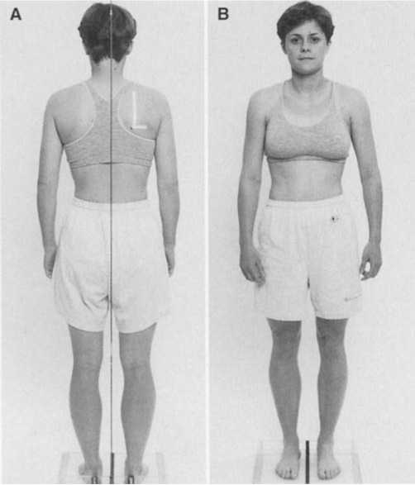
- Rotația, medială sau inferioară, este o mișcare în jurul unei axe sagitale pe care unghiul inferior este deplasat medial, iar cavitatea glenoidă este deplasată inferior.
Figura 5-10
Húmero en abducción y rotación medial. El húmero se aleja del lado del cuerpo hasta alinearse paralelo al tórax. El olécranon se orienta lateralmente (A) y la fosa cubital se orienta medialmente (B). El hombro izquierdo está más en abducción y rotación medial que el derecho. Si el hombro está descendido, la alineación de la articulación glenohumeral es en abducción.
- Urcarea este o mișcare de alunecare prin care scapula se mișcă în sus, ca atunci când ridici din umeri.
- Coborârea este o mișcare de alunecare prin care omoplatul se deplasează în jos și este inversul urcării și înclinării anterioare.
- Adducția este o mișcare de alunecare prin care scapula se deplasează spre coloana vertebrală.
- Abducția este o mișcare de alunecare prin care scapula se îndepărtează de coloana vertebrală și, în abducție completă, urmează marginea toracelui până când adoptă o poziție posterolaterală.
- Înclinarea anterioară este o mișcare în jurul axei coronale în care procesul coracoid este deplasat anterior și inferior. Se poate spune că procesul coracoid este coborât anterior.
- Mișcarea scapulară are loc în jurul axei verticale la nivelul articulației acromioclaviculare. Marginea vertebrală a scapulei se îndepărtează de torace, iar cavitatea glenoidă se deplasează anterior. Această mișcare are loc pentru a menține contactul scapulei cu curbura toracelui, astfel încât scapula să poată aluneca lin în jurul toracelui în timpul abducției sau adducției. Mișcarea devine...
Anormal atunci când separarea marginii vertebrale a scapulei de torace devine evidentă. ²⁴
Figura 5-11
Humerus în rotație laterală. A, Este neobișnuit ca olecranonul să fie orientat medial în repaus, dar dacă scapula este abductă semnificativ și olecranonul este orientat posterior, humerusul este într-adevăr în rotație laterală. B, Mușchii rotatori laterali sunt scurți, ceea ce este în concordanță cu o poziție a humerusului în ușoară rotație laterală.
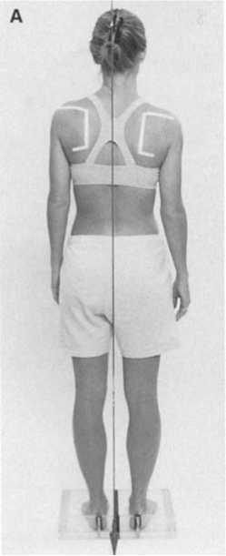
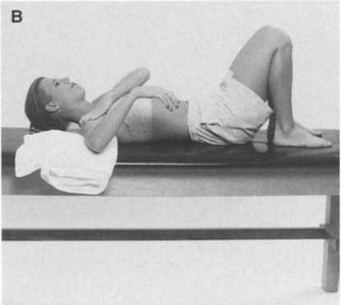

Modele de mișcare ale centurii scapulare
Observațiile cheie pentru stabilirea performanței optime a mișcărilor centurii scapulare sunt următoarele:
- Aliniere inițială. După cum s-a discutat anterior , dacă scapula și humerusul nu sunt în poziția inițială corectă, aceste defecte pot fi corectate în timpul mișcării. De exemplu, dacă scapula este rotată inferior, atunci în timpul flexiei umărului, raza de rotație superioară trebuie să fie mai mare decât unghiul normal de 60 de grade pentru a compensa defectul din poziția inițială.
- Ritm scapulohumeral. În timpul primelor 60 de grade de flexie a umărului și 30 de grade de abducție a umărului, mișcarea scapulară este foarte variabilă . Inman și Saunders numesc aceasta faza de pregătire . ^{<sup>10</sup>} După faza de pregătire, humerusul și scapula se mișcă într-un raport constant . Un raport de 2 grade de mobilitate glenohumerală la 1 grad de mobilitate scapulotoracică are ca rezultat 120 de grade de mobilitate a articulației glenohumerale și 60 de grade de mobilitate scapulară la finalizarea flexiei umărului (Figura 5-14). Studii mai recente au raportat—
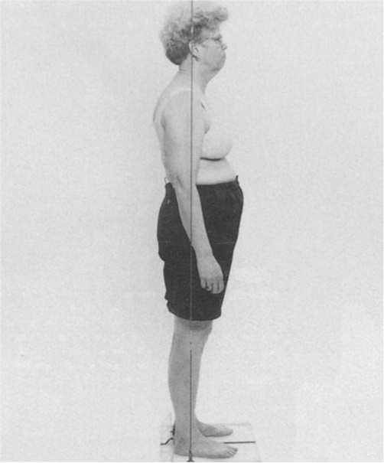
Figura 5-12
Cifoză toracică. Creșterea curburii exterioare a coloanei vertebrale toracice.

a adăugat o oarecare variabilitate în momentul precis al acestei mobilități.2 , 6, ⁷ Atunci când se examinează pacienți care prezintă durere, compararea unui umăr cu celălalt oferă un punct de referință care îl ghidează pe examinator în luarea unei decizii , stabilind dacă mișcarea este modificată sau dacă este doar o variație normală.
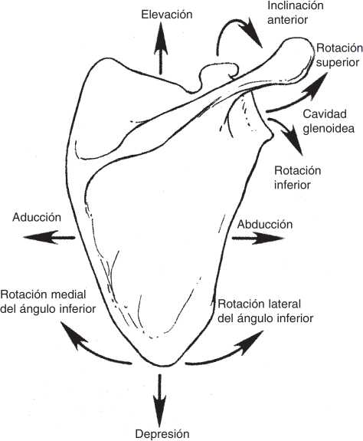
Figura 5-13

Mobilitatea scapulei. (Din Kendall și colab.: Mușchi: testare și funcție, ed. 4, Baltimore, 1993, Williams & Wilkins.)
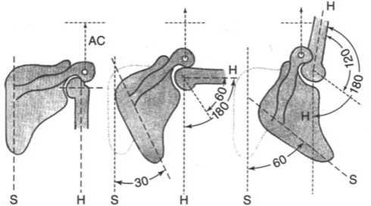
Figura 5-14
Ritm scapulohumeral. Scapula se mișcă cu 1 grad pentru fiecare 2 grade de mobilitate humerală. La finalizarea flexiei umărului, mobilitatea articulației glenohumerale este de 120 de grade, iar mobilitatea scapulotoracică este de 60 de grade. (Din Calliet R: Shoulder Pain, ed. 2, Philadelphia, 1981, FA Davis.)
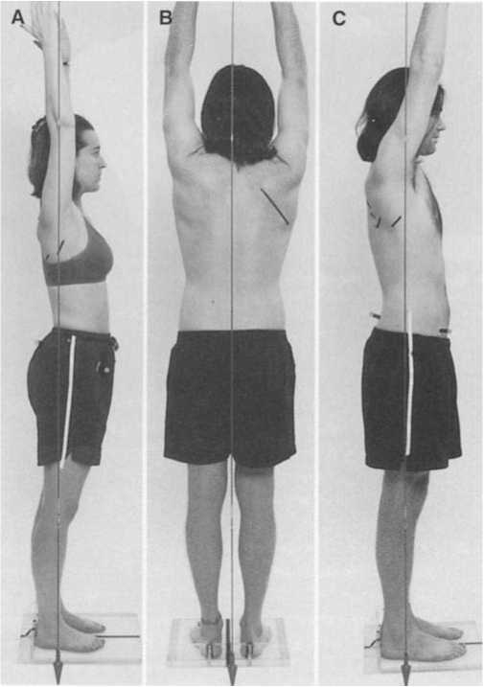
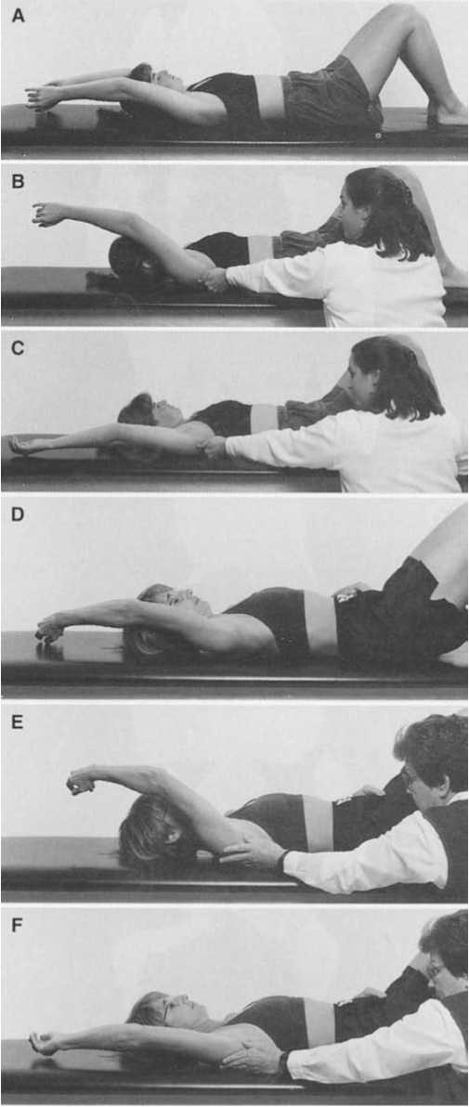
^{Fi}0^{ura} 5-15
Posición escapular al completar la flexión del hombro. A, El ángulo inferior de la escápula es posterior a la línea axilar media. B, La escápula no está en rotación superior de 60 grados. C, El ángulo inferior de la escápula no está posicionado correctamente en el tórax lateral.
Capítulo Cinco
Figura 5-16
Abducción escapular excesiva en la flexión completa del hombro. A, D, El ángulo inferior sobresale más de 1,3 centímetros lateral al plano del tórax. B, E, Al corregir la posición escapular disminuye la amplitud de flexión del hombro, lo cual indica que los músculos esca- pulohumerales son cortos. C, F, La rotación medial del húmero aumenta la amplitud de flexión del hombro, lo que indica que el músculo redondo mayor es corto.
Rău. Observarea abaterilor în sincronizarea și amplitudinea mișcării scapulare, combinată cu momentul debutului durerii și identificarea modificărilor funcției musculare, ajută la ghidarea deciziilor bazate pe semnificația abaterilor.
• Sincronizarea și amplitudinea mișcării scapulare. În timpul flexiei scapulare, această mișcare se va opri adesea atunci când umărul este flectat la aproximativ 140 de grade; restul amplitudinii mișcării are loc în întregime la nivelul articulației glenohumerale. O modalitate bună de a determina modelul de mișcare este de a plasa degetul mare pe unghiul inferior al scapulei și de a urmări mișcarea scapulară în timp ce observați humerusul. De asemenea, este util să comparați o parte cu cealaltă în timpul amplitudinii mișcării unilaterale și bilaterale.
În flexie completă, unghiul inferior al scapulei trebuie să fie aproape de linia mediană a toracelui, iar marginea vertebrală a scapulei trebuie rotată.
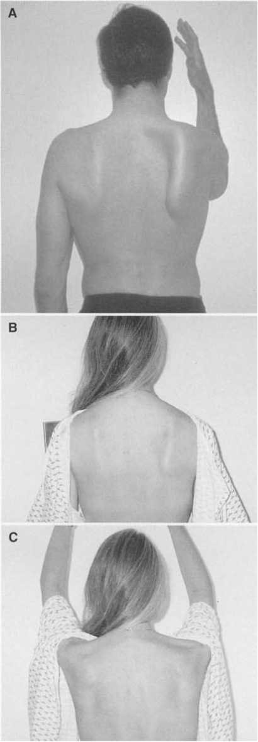
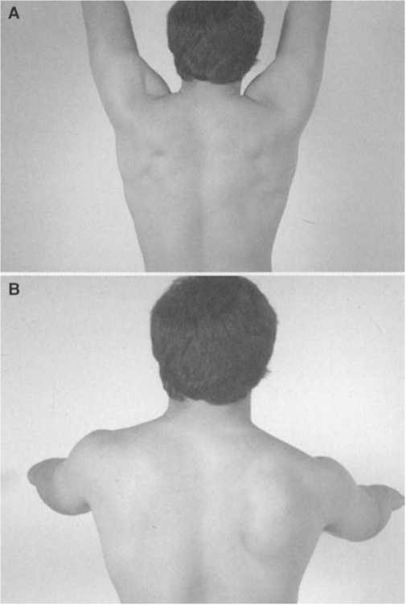
Figura 5-17
Aleteo de la escápula durante la flexión del hombro. A,
Durante la flexión del hombro, el borde vertebral de la escápula pro- truye de la cara posterior del tórax porque los músculos escapulohumerales son cortos. Los músculos axioescapulares no están proporcionando un control adecuado para evitar el aleteo. B, Se muestra aleteo, descenso y rotación inferior escapular. C, Durante la flexión del hombro, la escápula aletea y está en abducción excesiva.
Figura 5-18
Escápula alada durante el retorno desde la flexión del hombro. A, La escápula no aletea durante la flexión del hombro. B, La escápula aletea durante el retorno desde la flexión del hombro, sugiriendo que la sincronización en la relajación muscular, no la contracción del músculo, es el problema.
Unghiul inferior nu trebuie să se extindă dincolo de această linie și nici nu trebuie să protrudeze lateral mai mult de 1,3 centimetri în flexie completă sau abducție a articulației glenohumerale. Deplasarea unghiului inferior dincolo de linia mediană sau protruzia laterală a scapulei dincolo de torace indică o abducție scapulară excesivă (Figura 5-16).
- Fluturarea scapulară. Scapula nu ar trebui să fluture în timpul mișcărilor brațului, nici în timpul fazei de flexie/abducție, nici în timpul revenirii fazei de flexie/abducție (Figurile 5-17 și 5-18).
- Elevația scapulară. Ar trebui să existe o oarecare elevație a umărului (ca o ridicare din umeri), dar nu ar trebui să fie excesivă în timpul fazei de flexie/abducție. Dacă umărul este apăsat în repaus, atunci elevația scapulară este deosebit de importantă.
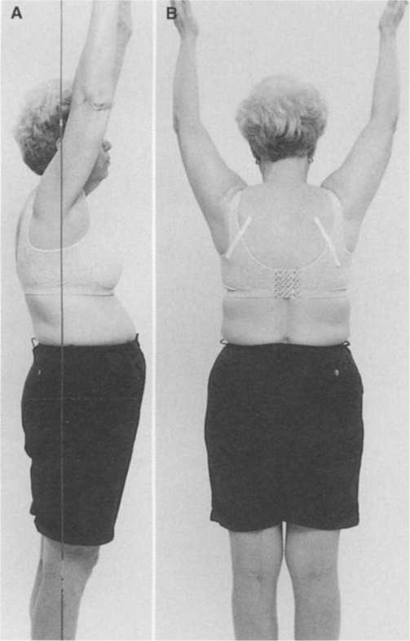
Figura 5-19
Cifoza toracică interferează cu mobilitatea scapulei în timpul flexiei umărului. A, Cifoza toracică este evidentă în imaginea din profil. B, Rotația superioară și adducția inadecvate ale scapulei sunt arătate la limita flexiei umărului. Scapula nu poate efectua adducția deoarece trebuie să urmeze conturul cutiei toracice.

- Sfârșitul amplitudinii de mișcare. Scapula trebuie să coboare ușor, să se încline posterior și să se abducă pentru a completa amplitudinea de mișcare de 180 de grade. Prezența cifozei sau scurtarea mușchiului pectoral mic poate împiedica această coborâre (Figura 5-19).
- Capul humeral. Axa de rotație a capului humeral trebuie să rămână relativ constantă, astfel încât să fie centrată în cavitatea glenoidă pe tot parcursul mișcării (Figura 5-20). Prin urmare, mușchii scapulohumerali care coboară capul humeral trebuie să contracareze forța puternică descendentă a mușchiului deltoid și trebuie să rotească lateral humerusul pentru a împiedica tuberculul mare să comprime ligamentul coracoacromial sau acromionul (Figura 5-21). Dacă mușchii pectoral major și latissimus dorsi coboară capul humeral, îl vor roti și lateral.
Capitolul cinci
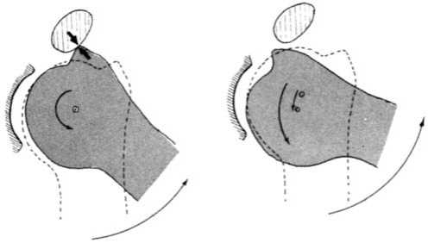
Figura 5-20
Depresia și rotația laterală a capului humeral în timpul flexiei umărului. (Din Calliet R: Shoulder Pain, ed. 2, Philadelphia, 1981, FA Davis.)

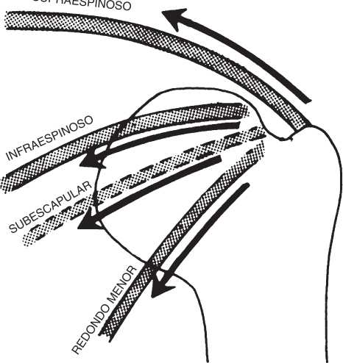
Figura 5-21
Mușchii coafei rotatorilor trag capul humeral în jos în timpul flexiei umărului. Mușchii infraspinos și teres minor rotesc, de asemenea, lateral humerusul în timpul flexiei umărului. (Din Calliet R: Shoulder Pain, ediția a 2-a, Philadelphia, 1981, FA Davis.)

tido-ul medial și sincronizarea mobilității humerale cu scapula și poziția relativă a humerusului cu cavitatea glenoidă pot fi alterate.
• Coloana vertebrală. Mișcarea coloanei vertebrale ar trebui să fie minimă în timpul flexiei sau abducției complete a umărului. Dacă coloana vertebrală toracică este cifotică, scapula ar trebui să se încline anterior datorită convexității coastelor, limitând astfel amplitudinea aparentă de flexie a umărului. Scăderea gradului de cifoză toracică va îmbunătăți amplitudinea de flexie a umărului.
• Evaluarea dominanței romboide. Când pacientul are brațele pe lângă corp, cu coatele flexate, și i se cere să efectueze o rotație laterală a umărului, scapula nu poate face adducție, în special în primele 35 de grade de mișcare (Figura 5-22). Adducția scapulară este interpretată ca un semn de dominanță romboidă și control deficitar al rotației laterale glenohumerale. Amplitudinea dorită de mișcare este cea în care humerusul se rotește în cavitatea glenoidă în jurul unei axe verticale. Capul humeral nu trebuie să se deplaseze anterior sau superior; nu trebuie să extindă brațul. Aceste mișcări anormale ale capului humeral demonstrează dominanța mușchiului deltoid posterior asupra mușchilor infraspinos și teres minor.

Acțiunile mușchilor centurii scapulare
Tulburările de mișcare sunt abateri de la un model kinesiologic ideal de mișcare. Abaterea este o modificare a acțiunii normale de contrabalansare a mușchilor sinergici. Adesea, evaluarea alinierii centurii scapulare în repaus relevă prezența anomaliilor musculare, care pot fi asociate cu tulburări de mișcare. Această secțiune analizează importanța mușchilor centurii scapulare și a acțiunilor acestora, în special efectele lor de contrabalansare. Această analiză nu își propune să fie o descriere anatomică detaliată, ci se concentrează mai degrabă pe acțiunile musculare de contrabalansare. Modificările acțiunilor de echilibru sunt unul dintre cei mai importanți factori în dezvoltarea sindroamelor de tulburări de mișcare.
Mușchii sunt descriși sub o denumire de grup determinată de inserțiile lor musculare. Grupurile discutate sunt mușchii toracoscapulari, toracohumerali și scapulohumerali. Pe baza kinesiologiei mobilității umărului, mușchii toracoscapulari trebuie să miște corect scapula, astfel încât mușchii scapulohumerali să poată exercita un control optim asupra humerusului, menținând astfel o relație optimă între cavitatea glenoidă și capul humeral. Funcția afectată a mușchilor toracohumerali poate fi o cauză semnificativă a mișcării afectate din cauza dimensiunii mari a acestor mușchi și a inserției lor directe pe humerus.

Figura 5-22
Dominanța mușchilor romboizi. A, În poziția inițială a rotației laterale a umărului, conturul mușchilor romboizi este evident. B, În loc de rotație laterală a umărului, pacientul efectuează adducție scapulară. C, Fără adducție scapulară, amplitudinea mișcării pentru rotația laterală pare a fi redusă.
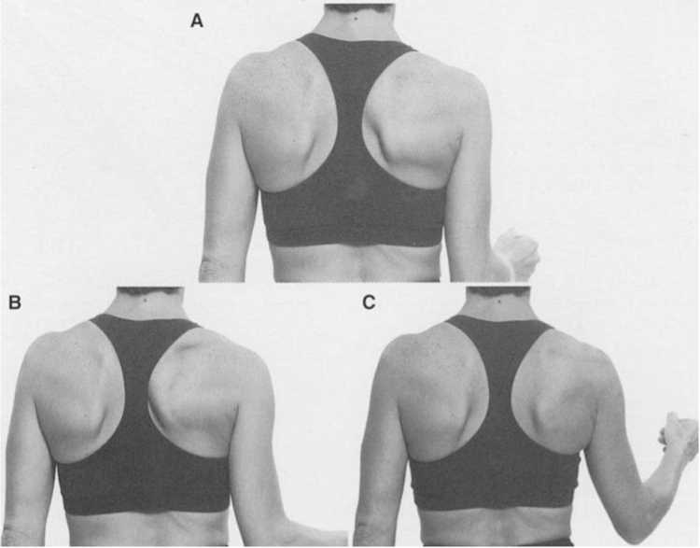

Capitolul cinci

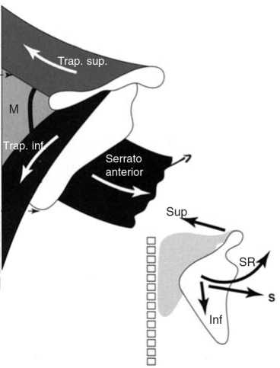

Mușchii toracoscapulari
Lungimea, forța și modelul corect de angrenare ale mușchilor care se inserează în torace și scapulă sunt importante. Mușchii toracoscapulari sunt responsabili de mișcarea scapulară, care trebuie să mențină o relație optimă cu humerusul pentru a minimiza stresul anormal asupra articulației glenohumerale . O cheie pentru o mobilitate optimă a articulației glenohumerale este ca acesta să rămână centrat în raport cu cavitatea glenoidă în timpul mișcării articulației umărului . Traiectoria centrelor instantanee de rotație (ICTR) ale humerusului în cavitatea glenoidă definește mobilitatea în interiorul cavității glenoide (Figura 5-20). Acest lucru necesită o sincronizare relativ precisă a mușchilor care produc mișcarea scapulară. Acțiunea de cuplu a mușchilor trapez și serratus anterior trebuie determinată cu atenție, deoarece acțiunea lor este cheia mobilității scapulare (Figura 5-23). Modificările implicării relative a acestor mușchi sau o restricție a mobilității de către antagoniștii lor afectează modelul de mișcare. Deoarece mobilitatea umărului nu implică o adevărată activitate musculară reciprocă, majoritatea mușchilor toracoscapulari sunt activi în timpul mișcării umărului, chiar dacă au acțiuni antagoniste.
□
□
□
Nivelul celei de - a doua coaste |—i
□
□
□
□
□
□
Nivelul coastei a 7-a _ Q I. 1
□
□
□
□
Figura 5-23
Perechea de forțe scapulare. Porțiunile superioară și inferioară ale mușchiului trapez sunt o componentă a perechii de forțe care acționează în rotația superioară a scapulei. Mușchiul serratus anterior este cealaltă componentă. Acțiunea de adducție a trapezului este contracarată de acțiunea de abducție a mușchiului serratus anterior. (Adaptat după Calliet R: Shoulder Pain, ediția a 2-a, Philadelphia, 1981, FA Davis.)

Alterările în dominanța sau lungimea oricăruia dintre mușchi pot compromite echilibrul muscular. Înțelegerea acțiunilor sinergice și antagoniste ale acestor mușchi este esențială pentru analiza mobilității centurii scapulare. Alterările de aliniere observate în repaus devin evidente ca modificări musculare în timpul mișcării. Cunoașterea anatomiei mușchilor toracoscapulari oferă examinatorului informațiile de bază necesare pentru a analiza lungimea musculară și deficitele de mișcare. Pe baza experienței clinice, autorul consideră că majoritatea pacienților cu dureri de umăr dezvoltă această afecțiune ca urmare a afectării mișcării scapulare, unde relația dintre humerus și cavitatea glenoidă a fost perturbată. Această perturbare duce la modificări ale mișcărilor accesorii ale humerusului, în special la alunecarea anterioară și superioară.
Mușchiul trapez (Figura 5-24) adduce și rotește superior (lateral) scapula. Porțiunea superioară a trapezului ridică scapula, în timp ce porțiunea inferioară o coboară. Mușchiul trapez se inserează pe acromion și claviculă. Când porțiunea superioară a trapezului este scurtă și centura scapulară este într-o poziție ridicată, întregul umăr, inclusiv capătul distal al acromionului, trebuie ridicat. Când porțiunea superioară a trapezului este lungă, umărul este deprimat (Figura 5-2). Dacă scapula nu poate fi ridicată în timpul flexiei sau abducției umărului, acțiunea porțiunii superioare a trapezului este considerată insuficientă.
Porțiunea superioară a mușchiului trapez , prin inserția sa în ligamentul nucal, poate afecta coloana cervicală. O anomalie este prezentă dacă observarea proceselor spinoase ale vertebrelor cervicale în timp ce un pacient cu dureri de gât își flectează umărul arată că procesele spinoase se rotesc spre aceeași parte ca și umărul flectat. Cea mai potrivită explicație pentru această rotație a vertebrelor cervicale este că acestea sunt excesiv de flexibile; astfel, atunci când porțiunea superioară a mușchiului trapez se contractă, coloana vertebrală se rotește în loc să rămână stabilă. Adesea, această mobilitate este eliminată prin flexia bilaterală a umărului, deoarece contracția simultană, bilaterală, a mușchiului trapez stabilizează coloana vertebrală. Cel mai frecvent, rotația cervicală are loc odată cu flexia umărului și este observabilă doar atunci când un umăr este în mișcare.
Mușchiul ridicator al scapulei (Figura 5-24) adduce și rotește inferior (medial) scapula. Acest mușchi este sinergic cu trapezul în adducție, dar antagonist în rotație. Mușchiul ridicator al scapulei se inserează pe procesele transverse ale primelor patru vertebre cervicale.
M. trapecio
M. deltoides
M. tríceps
Triángulo para la auscultación
M. dorsal ancho
M. esplenio del cuello
M. elevador de la escápula
M. romboides menor
M. supraespinoso
M. deltoides
M. romboides mayor
M. redondo mayor
M. erector de la columna
M. serrato posteroinferior
Î
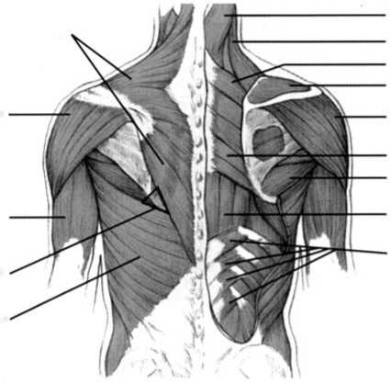
Diagnosticul și tratamentul sindroamelor de tulburări de mișcare

Figura 5-24
Mușchii axioscapulari și scapulohumerali posteriori. (Din Mathers și colab.: Anatomie clinică)
principii, St. Louis, 1996, Mosby.)

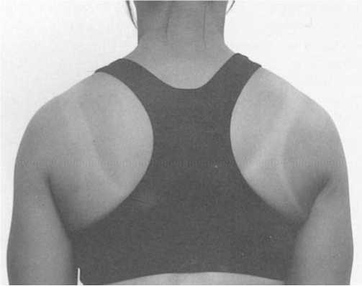
Figura 5-25
Ridicarea unghiului superior al scapulei cu depresia acromionului. Această aliniere a umărului este asociată cu o scurtare a mușchiului ridicător al scapulei și o alungire excesivă a porțiunii superioare a mușchiului trapez.

Poate limita rotația cervicală și, în prezența unei laxități excesive a articulației cervicale, poate roti coloana cervicală în timpul mișcării umărului. De exemplu, în timpul flexiei umărului, mușchiul ridicător al scapulei este tras până când scapula se rotește superior. Dacă vertebrele cervicale sunt mai flexibile decât extensibilitatea mușchiului ridicător al scapulei, tracțiunea mușchiului va roti vertebrele cervicale și, în unele cazuri, va roti și capul spre aceeași parte ca și întinderea mușchiului.
Deoarece mușchiul ridicator al scapulei se inserează pe fața medială a unghiului superior al scapulei, scurtarea acestui mușchi poate da impresia unui umăr ridicat dacă examinatorul privește înălțimea umărului în apropierea bazei gâtului (Figura 5-25). Inserția mușchiului ridicator al scapulei pe unghiul superior al scapulei poate ridica porțiunea mai medială a scapulei, dar nu poate ridica regiunea acromială (Figura 5-25). Diferențierea dintre scurtarea mușchilor ridicator al scapulei și ai romboizilor față de porțiunea superioară a mușchiului trapez este extrem de importantă pentru conceperea unor exerciții terapeutice adecvate.
Mușchii romboizi (Figura 5-24) adduc și rotesc inferior (medial) scapula. Similar mușchiului ridicător al scapulei, mușchii romboizi sunt sinergici și antagoniști ai mușchilor trapez. Acești mușchi devin frecvent mai dominanți decât mușchii trapez și pot limita rotația superioară a scapulei. Ridicarea din umeri cu brațele pe laterale (articulația glenohumerală este în rotație inferioară) nu este în general recomandată, deoarece întărește activitatea mușchilor romboizi și ridicători ai scapulei, contribuind la dominanța acestora. Pentru a accentua activitatea trapezului superior, ridicarea din umeri trebuie efectuată cu brațele deasupra capului, deoarece acest lucru plasează scapula în rotație superioară (Figura 5-26). Pe baza numeroaselor evaluări posturale, autorul a constatat că umerii rotunjiți sunt o anomalie posturală frecventă. Astfel, porțiunea superioară a mușchiului trapez este frecvent alungită.
Mușchiul serratus anterior (Figura 5-27) efectuează abducția și rotația superioară (laterală) a
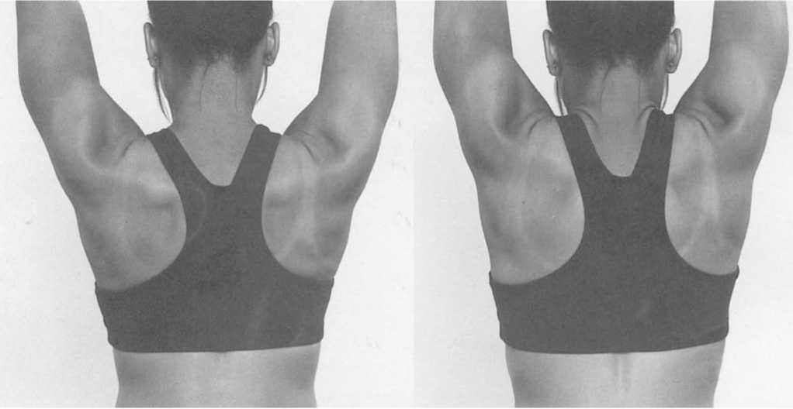
Mușchiul serratus anterior stabilizează scapula și o menține atașată de cutia toracică . Rotația superioară este produsă de acțiunea combinată a mușchilor serratus anterior și trapez. Serratus anterior este principalul abductor al scapulei. Când serratus anterior este paralizat sau sever slăbit (test muscular manual de gradul 2/5), amplitudinea activă completă de mișcare în flexia/ridicarea umărului nu este posibilă. În plus, un control deficitar al serratus anterior, care duce la modificări ale momentului și amplitudinii mișcărilor scapulare, poate duce la suprasolicitarea articulației glenohumerale. Acest stres este o consecință a poziționării incorecte a cavității glenoide pentru mobilitatea articulației glenohumerale atunci când abducția scapulară și rotația superioară sunt insuficiente. Dacă scapula nu este poziționată corect în timpul flexiei sau abducției umărului, mușchii scapulohumerali nu vor putea să își mențină relația optimă lungime-tensiune.
Capítulo Cinco
Figura 5-26
Flexión del hombro con énfasis en la actividad de la porción superior del músculo trapecio. A, Los hombros se mantienen descendidos durante la flexión del hombro. B, Para potenciar la participación de la porción superior del trapecio, el paciente encoge los hombros hasta 90 grados de flexión. La movilidad constante debe ser una combinación suave de encogimiento de hombros y flexión.
Autorul a constatat că afectarea controlului scapulei de către mușchiul serratus anterior este frecventă. Această afectare a controlului rezultă din slăbirea, scurtarea sau modificarea mișcărilor scapulei de către mușchiul serratus anterior în raport cu mișcarea humerusului. Observarea atentă a abducției sau adducției scapulare este necesară pentru a diferenția între funcția insuficientă a trapezului sau a mușchiului serratus anterior.
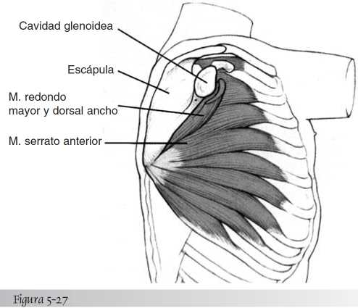
Mușchiul axioscapular: serratus anterior. Mușchiul serratus anterior este singurul abductor eficient al scapulei. Serratus joacă un rol important în rotația superioară a scapulei și în menținerea scapulei atașate la torace. (Din Mathers și colab.: Clinical anatomy principles, St. Louis, 1996, Mosby.)

Serratus anterior. Deși ambii mușchi sunt rotatori superiori, deoarece trapezul este un adductor, iar serratus anterior un abductor, poziția medială/laterală a scapulei poate ghida ce mușchi ar trebui întărit în programele de exerciții corective. Principalii indicatori ai funcției afectate sunt

şi Diagnosticul și tratamentul sindroamelor de tulburări de mișcare
—
A , B
Figura 5-28
Poziția scapulei la finalizarea flexiei umărului. A, Cu abducție optimă și rotație superioară a scapulei în timpul flexiei umărului, unghiul inferior atinge linia mediană a peretelui toracic lateral. B, Dacă mușchiul serratus anterior nu exercită un control optim asupra scapulei, unghiul inferior va fi posterior liniei mediane a peretelui toracic.
. . „ , . A. axilară
A. acromiotoracic .
Trunchiul tirocervical
A. subclaviculară
A. circumflexul humeral posterior
A. circumflexă. humeral anterior
A. circumflexul scapulei
A. brahial profund
Artera brahială
Artera intercostală
A. subscapular
mușchiul pectoral mic
A. colateral radial
A. colateral ulnară superioară
Artera brahială
A. radial
A. cubital
Figura 5-29
Inserțiile mușchiului pectoral mic. Plexul brahial și artera axilară trec pe sub mușchiul pectoral mic și deasupra cutiei toracice. Înclinarea anterioară a scapulei produsă de mușchiul pectoral mic, care se inserează în procesul coracoid al scapulei, poate comprima nervii și vasele. (Din Mathers și colab.: Clinical Anatomy Principles, St. Louis, 1996, Mosby.)
Abducție și rotație superioară inadecvate ale scapulei în timpul flexiei și abducției umărului. Unghiul inferior al scapulei care atinge linia mediană a peretelui toracic lateral atunci când umărul este complet flexat, precum și rotația superioară a scapulei cu 60 de grade la finalizarea flexiei umărului, reprezintă un ghid pentru acțiunea corectă a mușchiului serratus anterior (Figura 5-28).
Pacienții cu scapule aductate și articulații acromioclaviculare mari trebuie examinați cu atenție și supuși unor teste specifice pentru depistarea funcției afectate a mușchiului serratus anterior. Dacă mușchiul serratus anterior nu rotește suficient scapula superior, atunci implicarea porțiunii superioare a mușchiului trapez, un alt rotator superior, este probabil crescută. Porțiunea superioară a mușchiului trapez se inserează pe claviculă. Conform lui Johnson și colab., acest segment al mușchiului trapez exercită—
Efectul său principal apare în timpul porțiunii terminale a rotației scapulare superioare și poate genera stres asupra articulației acromioclaviculare. ¹³
Mușchiul pectoral mic (Figura 5-29) înclină scapula anterior prin înclinarea procesului coracoid anterior și inferior, determinând rotația medială a unghiului inferior. ^{<sup>14</sup>} Scurtarea mușchiului pectoral mic interferează cu rotația superioară a scapulei. Dacă pacientul are mușchi abdominali scurți sau încordați, această restricție a mușchiului pectoral mic poate fi și mai pronunțată. Scurtarea sau încordarea mușchilor abdominali restricționează ridicarea cutiei toracice, adăugând astfel o rezistență suplimentară la mișcarea scapulară, deoarece ridicarea cutiei toracice compensează pierderea extensibilității mușchiului pectoral mic. Scurtarea mușchiului pectoral mic poate contribui, de asemenea, la sindromul de ieșire toracică (Figura 5-29). Acest mușchi este dificil de întins deoarece presiunea trebuie aplicată asupra procesului coracoid, nu asupra humerusului, chiar și atunci când toracele este stabilizat (Figura 5-30). Prin urmare, este nevoie de un asistent pentru o întindere eficientă. Această tehnică este descrisă în secțiunea de exerciții terapeutice.
Corectarea poziției scapulare (Figura 5-30) cu articulația glenohumerală în poziție neutră trebuie efectuată cu atenție. Deoarece accentul ar trebui pus pe înclinarea posterioară mai degrabă decât pe adducția scapulei, exercițiul de înclinare posterioară a scapulei efectuat în
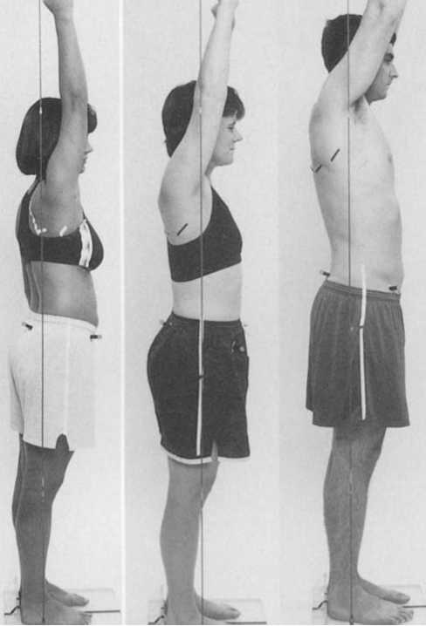
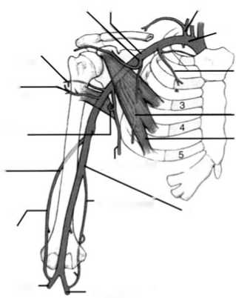

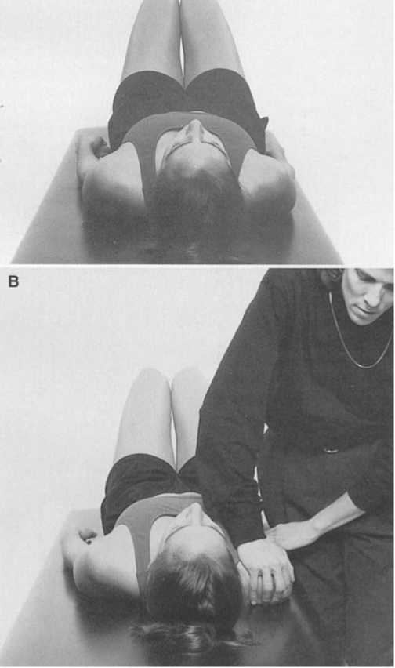
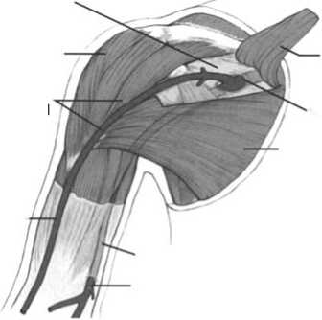
A
Figura 5-30
A, Hombros inclinados hacia adelante debido a un acortamiento del músculo pectoral menor. El borde lateral de la espina de la escápula está a más de 2,5 centímetros de la mesa. B, El estiramiento pasivo del pectoral menor corrige la posición escapular. El terapeuta aplica presión sobre la apófisis coracoides de la escápula en una dirección diagonal que corresponde a la alineación de las fibras del músculo. La parrilla costal debe estabilizarse si el tórax se eleva o rota durante la aplicación del estiramiento.
Fascia clavipectoral
M. deltoides
Surco deltopectoral
V. cefálica
V. braquial
V. basílica
V. axilar
Postura în picioare trebuie învățată cu atenție pentru a evita adducția excesivă. Acest exercițiu nu ar trebui să angajeze mușchiul pectoral mic, iar angajarea mușchilor romboizi ar trebui să întărească rotația scapulară inferioară, o problemă frecventă. Autorul preferă ca pacientul să încerce să obțină o aliniere corectă a scapulei prin abducția și depresiunea (înclinarea posterioră) scapulei atunci când umerii sunt flexați sau abduși la cel puțin 90 de grade și coatele sunt flexate. Pacientul trebuie apoi să-și readucă încet brațele în pozițiile inițiale.

Mușchiul pectoral mare (pliat), porțiunea claviculară
Mușchiul pectoral mare, porțiunea sternală
Figura 5-31
Mușchiul axiohumeral: pectoralul mare. Pectoralul mare efectuează flexia, rotația medială și adducția orizontală a humerusului. (Din Mathers și colab.: Principii de anatomie clinică, St. Louis, 1996, Mosby.)
Se efectuează mișcări laterale ale articulației umărului , împiedicând înclinarea anterior a scapulei în timpul revenirii la poziția neutră a articulației glenohumerale. Tratamentul sindroamelor dureroase ale umărului necesită o evaluare atentă a lungimii și rigidității mușchiului pectoral mic și implementarea unui program precis de întindere atunci când se detectează o anomalie.

Mușchii toracohumerali
Alterările mușchilor pectoral major (Figura 5-31) și latissimus dorsi (Figura 5-24) pot contribui la disfuncția articulației glenohumerale. Acești mușchi formează practic o punte peste scapulă și se inserează direct pe humerus, iar disfuncția lor poate contribui la tulburări de ritm scapulohumeral. Deoarece ambii mușchi sunt rotatori mediali ai humerusului și sunt mușchi puternici, cu inserții puternice și extinse la scheletul axial, raza de rotație laterală a umărului poate fi limitată în ultima treime a razei de flexie a umărului dacă acești mușchi devin scurți sau rigizi. În plus, acești mușchi se inserează mai departe de axa de rotație a articulației glenohumerale decât rotatorii scapulohumerali mediali. Atunci când acești mușchi devin dominanți, pot fi o sursă de afectare a controlului humeral în cavitatea glenoidă.
Mușchiul pectoral mare, dacă nu este contracarat corespunzător de mușchi precum subscapularul, poate contribui la alunecarea anterioară excesivă a capului humeral. Deoarece atât mușchii latissimus dorsi, cât și mușchii pectoral minor deprimă centura scapulară, dacă unul dintre ei este scurt sau dominant, pot deveni surse de restricție în ridicarea umărului.
şi
Diagnosticul și tratamentul sindroamelor de tulburări de mișcare

centura scapulară, o mișcare care ar trebui să însoțească flexia umărului.
Mușchiul pectoral mare adduce și rotește medial humerusul. Fibrele superioare flexează și adduc umărul pe orizontală. Fibrele inferioare coboară centura scapulară prin inserțiile lor pe humerus. O constatare clinică frecventă este că fibrele care formează porțiunea sternală a pectoralului mare sunt evaluate ca fiind scurte, în timp ce fibrele care formează porțiunea claviculară sunt evaluate ca fiind lungi (Figura 5-32).
Mușchiul latissimus dorsi rotește medial, adduce și extinde umărul și coboară centura scapulară. Acționând bilateral, mușchii latissimus dorsi ajută la extensia coloanei vertebrale și înclină anterior pelvisul. Amplitudinea flexiei/elevației umărului este limitată atunci când mușchiul latissimus dorsi este scurt (Figura 5-33). Dacă mușchii abdominali sunt scurți sau încordați, spatele poate menține o curbură lombară relativ normală chiar și fără efort activ de contracție a mușchilor abdominali. Dacă mușchii abdominali nu sunt încordați atunci când pacientul efectuează flexia umărului, acest lucru va fi compensat prin extensia coloanei lombare (Figura 5-34).

Mușchii scapulohumerali
Efectele de contrabalansare ale mușchilor scapulohumerali sunt esențiale pentru controlul optim al humerusului în relația sa cu cavitatea glenoidă. Cele mai frecvente modificări sunt următoarele:
- Scurtarea sau rigiditatea rotatorilor laterali.
- Activitate insuficientă a rotatorilor laterali și, prin urmare, rotație laterală inadecvată a humerusului pentru a împiedica tuberculul mare să intre în contact cu acromionul.
- Activitate insuficientă a mușchiului subscapular, care la rândul său permite alunecarea anterior și superioră a capului humeral.
- Dominanța mușchiului deltoid, care determină alunecarea în sus a capului humeral.
- Scurtarea rotatorilor laterali și a mușchiului teres major împiedică, de asemenea, menținerea axei corecte de rotație a capului humeral.
- Scurtarea capsulei, în special a porțiunii posteroinferioare. Deoarece mușchii coafei rotatorilor sunt o parte intrinsecă a capsulei, scurtarea sau rigiditatea acestor mușchi poate avea, de asemenea, efecte similare asupra capsulei.

Figura 5-32
Determinarea lungimii mușchiului pectoral mare. A, Scurtarea porțiunii sternale a mușchiului pectoral mare limitează amplitudinea mișcării umărului la 155 de grade de abducție. B, Porțiunea claviculară a mușchiului pectoral mare este adesea excesiv de lungă, demonstrată prin abducția orizontală excesivă a umărului, chiar și la persoanele cu scurtarea porțiunii sternale.
Figura 5-33
Determinarea lungimii mușchiului latissimus dorsi. O coloană lombară plată și o gamă limitată de mișcare în flexia umerilor sunt semne de scurtare a mușchiului latissimus dorsi.
Figura 5-34
Flexia umărului este crescută prin extensia coloanei lombare. Atunci când acest pacient își permite extensia coloanei lombare (imitând o întindere a mușchiului latissimus dorsi), amplitudinea flexiei umărului crește.
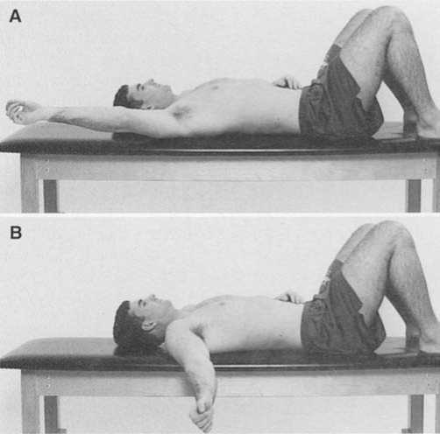
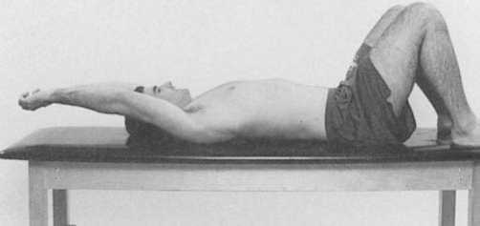
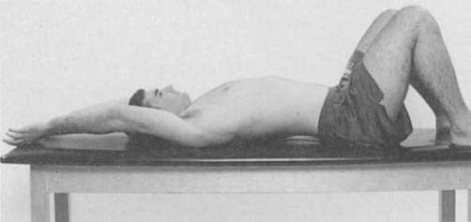

Capitolul cinci

Mușchiul deltoid (Figura 5-24) abduce humerusul. Porțiunea anterioară a deltoidului flexează și rotește medial humerusul, porțiunea posterioară extinde și rotește lateral humerusul, iar porțiunea mijlocie abduce humerusul. Acesta este un mușchi puternic și, din poziția de repaus, generează un vector superior care trage capul humeral spre acromion. Prin urmare, este esențial ca mușchii depresori ai capului humeral, în principal mușchii supraspinos, infraspinos, teres minor și subscapular, să compenseze în mod adecvat tracțiunea proximală a mușchiului deltoid.
Adesea, când mușchiul deltoid devine dominant , capul humeral alunecă superior în timpul abducției umărului, deoarece acțiunea de tracțiune inferioară a mușchilor coafei rotatorilor este insuficientă și nu poate contrabalansa tracțiunea superioară a deltoidului. Pe măsură ce humerusul continuă abducția, forțele de compresiune generate de mușchiul deltoid îl mențin în această poziție. Dacă același pacient efectuează flexia humerusului în loc de abducția acestuia, afectarea mișcării nu va fi evidentă. Acest lucru poate fi explicat prin implicarea redusă a mușchiului deltoid. În timpul flexiei, activitatea principală este în porțiunea anterioară, care reprezintă o treime din mușchi, comparativ cu activitatea întregului mușchi deltoid în timpul abducției.
Un alt model de dominanță afectează deltoidul posterior. Atunci când deltoidul posterior a devenit rotatorul lateral dominant, rezultatul este alunecarea anterioară a capului humeral în timpul mișcării. Unul dintre cele mai dificile aspecte ale dezvoltării exercițiilor pentru manșeta rotatorilor este asigurarea faptului că mușchii infraspinos și teres minor sunt angajați optim și că mușchiul deltoid posterior este antrenat corespunzător.
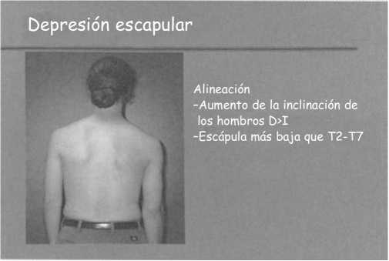
^{Figură} 5-35
Alinierea umerilor în abducție asociată cu umerii coborâți.

Deltoidul nu este rotatorul principal. O metodă pentru stabilirea gradului de implicare a diferiților rotatori laterali este de a urmări capul humeral în timpul mișcării, nu doar mișcarea distală a humerusului. În poziția de decubit ventral, cu umărul abdus la 90 de grade, cotul flexat la 90 de grade și antebrațul sprijinit pe marginea mesei, pacientului i se cere să rotească lateral umărul. Terapeutul își plasează degetele sub capul humeral pentru a urmări mișcarea. Capul humeral nu trebuie să alunece anterior sau să apese pe degetele terapeutului. Când deltoidul este dominant, pe lângă alunecarea humerală anterioară, umărul se extinde adesea, iar burta posterioară a mușchiului deltoid devine proeminentă, formând o depresiune distinctă inferioară burții posterioare a mușchiului deltoid. Când teres minor și infraspinos sunt mușchii rotatori laterali dominanți, mișcarea este de rotație pură, iar capul humeral se deplasează în cavitatea glenoidă și nu alunecă anterior. Executarea atentă a acestui exercițiu este esențială pentru corectarea disfuncției coafei rotatorilor.
Alinierea deprimată a umărului este de fapt o abducție a articulației glenohumerale, chiar dacă pacientul este în repaus cu brațele pe lângă corp (Figura 5-35). Când articulația glenohumerală este abductă, deltoidul și
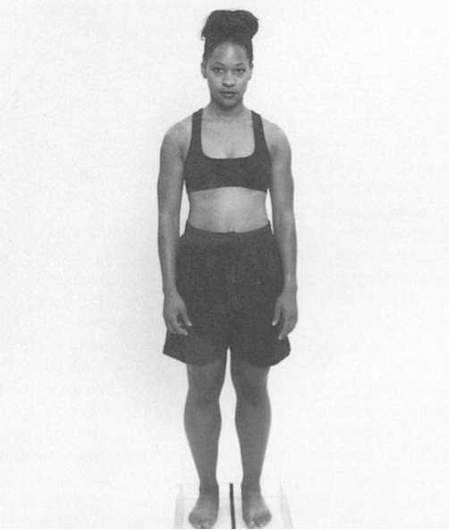
Figura 5-36
Umeri deprimați. Când umerii sunt deprimați, articulația glenohumerală se află într-o poziție abductivă.
Î
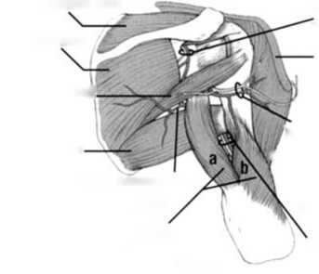
Diagnosticul și tratamentul sindroamelor de tulburări de mișcare
—

Lungimea mușchiului
^{Fi} 0 ^{ura} 5-37
Ineficiență contractilă a deltoidului. Când scapula nu se rotește superior , deltoidul devine prea scurt pentru a dezvolta o tensiune contractilă eficientă. (Din Calliet R: Durere de umăr, ed. 2, Philadelphia, 1981, FA Davis.)
mușchiul supraspinos
M. infraspinos
rundă minoră
Mușchiul rotund major
A. circumflexul scapular
Spațiu triunghiular
M. triceps a = cap lung b = cap lateral
Figura 5-38
Ochelari și
suprascapular n.m.
M. deltoid
Spaţiu
pătrangular
Nervul axilar și artera circumflexă, artera humerală posterioară
Interval triunghiular
Nervul radial
adânc
Mușchiul scapulohumeral. Mușchiul supraspinos efectuează abducția , rotația laterală ușoară și depresia humerusului. (Din Mathers și colab.: Principii de anatomie clinică, St. Louis, 1996, Mosby.)
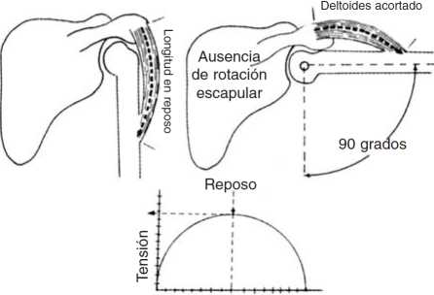

Mușchii supraspinoși sunt în poziții scurtate. Dacă poziția de repaus a articulației glenohumerale este rotată medial, combinația dintre abducția și rotația medială a humerusului predispune individul la un sindrom de compresie (sindromul de impingement sau impingement subacromial) (Figura 5-36). În unele cazuri, mușchiul deltoid este scurt; pentru a compensa, umerii sunt coborâți sau rotați inferior, sau ambele, astfel încât brațele sunt ținute aproape de torace în ortostatism. Terapeutul poate evalua acest lucru prin corectarea poziției scapulare. Dacă humerusul este abdus , mușchiul deltoid și, eventual, mușchiul supraspinos sunt scurți.
O altă cauză a umerilor deprimați, pe lângă mușchii deltoid și supraspinos scurți, este alungirea porțiunii superioare a mușchiului trapez. În această afecțiune, mușchii deltoid și supraspinos nu sunt neapărat scurți, așa cum s-a descris anterior. În mod normal, scapula trebuie să se rotească superior în timpul abducției sau mușchiul deltoid trebuie să se scurteze excesiv pentru a funcționa eficient (Figura 5-37). La pacienții cu umeri deprimați, intervalul de ridicare a centurii scapulare trebuie să depășească intervalul normal pentru a compensa alinierea inițială alterată. În mod caracteristic, gradul optim de ridicare nu se obține. Funcționarea precisă a mușchilor toracoscapulari este esențială pentru a oferi controlul necesar scapulei pentru a poziționa cavitatea glenoidă și a optimiza acțiunea mușchilor scapulohumerali.
Mușchiul supraspinos (Figura 5-38) abduce și rotește lateral umărul, coboară și stabilizează capul humeral în cavitatea glenoidă. Deoarece acest mușchi se află sub acromion, este deosebit de vulnerabil la leziuni atunci când umărul este deprimat. Dacă capul humeral (1) alunecă superior, (2) nu reușește să alunece inferior în timpul flexiei și abducției sau (3) nu se rotește suficient lateral pentru a evita compresia tuberculului mare împotriva ligamentului coracoacromial, mușchiul și tendonul supraspinos sunt supuse unor forțe de compresie (Figura 5-39). Un exercițiu frecvent utilizat care crește riscul de compresie a tuberculului humeral împotriva ligamentului coracoacromial este abducția umărului la 90 de grade sau mai mult, cu humerusul în rotație medială. Datorită riscului crescut de compresie, acest exercițiu trebuie evitat, în special în intervalul de abducție de 70 până la 90 de grade. Mulți pacienți care efectuează acest exercițiu au umerii deprimați; Când efectuează abducția cu umărul ridicat, îl abduc la peste 90 de grade. În plus, efectuarea abducției umărului cu rotație medială poate contribui la înclinarea anterioară a scapulei.
Dacă, în alinierea posturală de repaus a scapulei , aceasta este în abducție exagerată, rotația medială aparentă este de fapt alinierea corectă a capului humeral față de cavitatea glenoidă (Figura 5-40). Pe măsură ce scapula urmează conturul cutiei toracice în timpul abducției, gradul de rotație în plan frontal crește. Rezultatul este că cavitatea glenoidă este orientată mai anterior decât dacă scapula ar fi poziționată corect pe torace. Prin urmare, atunci când scapula este abductă și cavitatea glenoidă este orientată mai anterior decât lateral, humerusul va părea rotat medial deoarece fosa cubitală este orientată medial. Cu toate acestea, această aliniere ajută la menținerea relației corecte dintre capul humeral și cavitatea glenoidă.
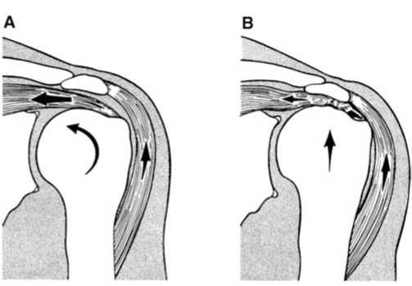
Figura 5-39
Compresia tendonului supraspinos. Dacă forța inferioară a mușchilor coafei rotatorilor este insuficientă pentru a contracara forța superioară a deltoidului, tendonul supraspinos poate fi comprimat. (Din Rockwood CA, Matsen FA: The shoulder, vol. 1, Philadelphia, 1990, WB Saunders.)

Abducția corectă la nivelul articulației glenohumerale necesită ca humerusul să fie în același plan cu scapula. Prin urmare, dacă scapula este abductă și rotată în plan frontal, humerusul trebuie să fie în același plan cu scapula și va părea ușor depărtat de corp. Dacă brațul rămâne aliniat cu planul frontal al corpului și nu cu scapula, humerusul este de fapt în extensie, iar capul humeral va fi anterior acromionului. Determinarea atentă a poziției scapulei și humerusului în raport cu cavitatea glenoidă este esențială pentru dezvoltarea programelor de exerciții pentru durerea de umăr și pentru corectarea anomaliilor de aliniere și mișcare în timpul activităților funcționale.
Următorul exemplu ilustrează importanța unei evaluări atente. O pacientă este trimisă la fizioterapie pentru tendinită bicepsală a umărului drept. Rezonanța magnetică (IRM) relevă o stare patologică a tendonului și o poziție superioară a capului humeral. Pacienta prezintă, de asemenea, o subluxație a articulației sternoclaviculare, scolioză și o cocoașă peste prima coastă, toate acestea contribuind la abducția scapulară. În repaus, fosa cubitală este orientată anterior. Pacienta nu are nicio limitare a amplitudinii de mișcare. Umărul este dureros atunci când își folosește mâna dreaptă dominantă, chiar și atunci când nu efectuează activități deasupra capului sau de ridicare. Pe baza presupunerii că ceea ce pare a fi un grad corect de rotație humerală cu brațul pe lateralul corpului este de fapt rotație laterală, pacienta este rugată să schimbe modul în care își folosește brațul. I se cere să rotească fosa cubitală medial, ceea ce înseamnă, de asemenea, că trebuie să fie...
Capitolul cinci
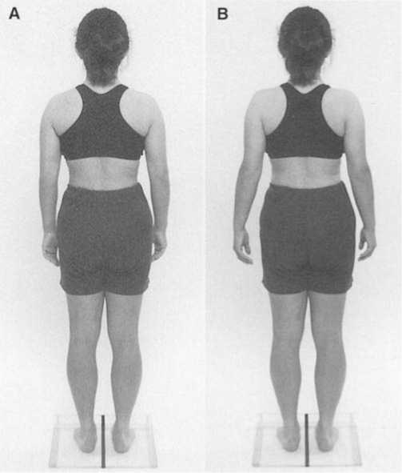
Figura 5-40
Scapula în abducție și rotație humerală. A, Când scapula este abductă, humerusul pare a fi rotat medial deoarece olecranonul este orientat lateral. B, Când poziția scapulară este corectată, humerusul nu pare a fi la fel de rotat medial.

Umărul era ușor abdus atunci când membrul era folosit pentru activități precum tăierea și tocarea alimentelor și lucrul la calculator. Schimbarea alinierii a dus la o îmbunătățire semnificativă a stării sale. Nu s-a observat nicio îmbunătățire a stării sale în luna anterioară modificării gradului de rotație a umărului în timpul activităților zilnice.
Mușchiul infraspinos rotește lateral și coboară capul humeral. Mușchii infraspinos și teres minor sunt principalii mușchi rotatori laterali care coboară capul humeral, cu un anumit sprijin din partea supraspinosului. Porțiunea posterioară a deltoidului, un rotator lateral puternic, produce o alunecare superioară a capului humeral. Pe baza unei comparații între numărul și dimensiunea mușchilor, rotatorii mediali ar trebui să poată genera o tensiune mai mare decât rotatorii laterali. Adesea, mușchii rotatori laterali și capsula posterioară devin scurți sau rigizi și interferează cu alunecarea posterioară a capului humeral; prin urmare, monitorizarea caracteristicilor lor de lungime și forță este extrem de importantă. ¹⁹
Mușchiul teres minor (Figura 5-38) rotește lateral și coboară capul humerusului. Acest mușchi este la fel de important ca mușchiul infraspinos în funcția sa de depresiune și rotație laterală a humerusului.
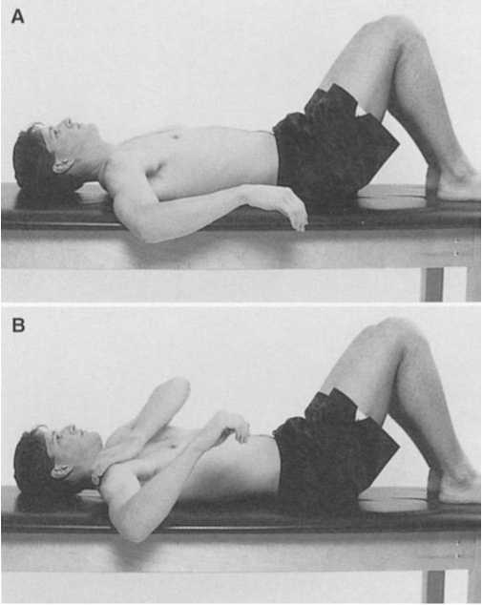
Figura 5-41
Testați lungimea sau extensibilitatea mușchilor rotatori laterali. A, În poziție supină, cu umărul abdus la 90 de grade și cotul flectat, umărul se poate roti medial, iar scapula se poate înclina anterior, considerabil mai mult decât creșterea amplitudinii de rotație medială a umărului. B, Când înclinarea scapulară este prevenită, scurtarea rotatorilor laterali este evidentă.

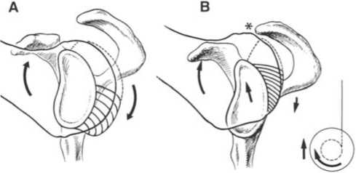
Figura 5-42
Rigiditatea capsulei glenohumerale posterioare. A, Cu elasticitate normală, capsula posterioară permite capului humeral să rămână centrat în cavitatea glenoidă în timpul flexiei umărului. B, Rigiditatea capsulei articulare posterioare împinge capul humeral în sus, pe acromionul anteroinferior, atunci când se efectuează flexia umărului. (Din Rockwood CA, Matsen FA: The shoulder, vol. 1, Philadelphia, 1990, WB Saunders.)

Dacă rotatorii laterali sunt și rotatori mediali, mușchiul subscapular devine adesea mai puțin dominant. Subscapularul și capsula articulară asigură stabilitate glenohumerală anterioară.<sup> 29-30 ^{</sup> Dacă} subscapularul devine mai lung sau mai rigid, acest lucru poate duce la o alunecare anterioară excesivă a capului humeral, care a fost definită ca un precursor al sindromului de compresie subacromială.<sup> ^{11</sup>} Dacă rotatorii laterali sunt scurți sau rigizi, aceștia pot contribui la promovarea alunecării anterioare și superioare a capului humeral și pot limita amplitudinea rotației mediale, rezultând alungirea sau rigiditatea mușchiului subscapular. În plus, dacă pectoralul mare este rotatorul medial dominant, inserția sa pe o porțiune mai distală a humerusului și tragerea anterioară a humerusului vor promova o alunecare anterioară exagerată a capului humeral și vor apăsa pe fața anterioară a capsulei articulare în timpul flexiei sau abducției orizontale a umărului.
Mușchiul teres major (Figura 5-38) efectuează rotația medială, adducția și extensia articulației umărului. Scurtarea acestui mușchi limitează flexia umărului și poate împiedica depresia și rotația laterală a capului humeral. Evaluarea precisă a lungimii sau extensibilității teres major este deosebit de importantă atunci când raza de flexie a umărului este limitată și când spațiul discului intervertebral (SIT) al capului humeral nu rămâne centrat, ci coboară inferior în timpul flexiei sau abducției humerale.

Tulburări de mișcare scapulară
Corelația dintre aliniere și mișcare
Așa cum s-a discutat în Capitolul 1, mobilitatea optimă este mai ușor de atins dacă
Alinierea segmentelor corpului este ajustată la ideal, mai degrabă decât să prezinte abateri semnificative în alinierea segmentară. Cu toate acestea, sunt posibile numeroase combinații de modele de mobilitate și alinieri , iar fiecare combinație are implicații diferite pentru procesul de evaluare și tratamentul ulterior. Următoarele exemple ilustrează modul în care defectele de aliniere și mobilitate sunt utilizate pentru a defini diferite sindroame:
- Alinierea scapulară este corectă, dar mobilitatea scapulară este afectată. Mobilitatea scapulară afectată se referă la o amplitudine de mișcare insuficientă sau excesivă, o orientare alterată sau un moment nepotrivit al mișcării scapulare în raport cu mobilitatea humerală. De exemplu, chiar dacă subiectul are o aliniere ideală a centurii scapulare, scapula se rotește superior doar cu 40 de grade cu flexia completă a umărului.
- Alinierea scapulară este alterată, iar mișcarea este afectată. De exemplu, scapula este în rotație inferioară în poziția inițială și efectuează o rotație superioară de 40 de grade doar după finalizarea intervalului de flexie a umărului. Rezultatul poate fi doar 35 de grade din cele 60 de grade de rotație superioară, care este standardul pentru rotația scapulară în timpul flexiei umărului.
- Alinierea scapulară este modificată, iar mișcarea se încadrează în amplitudinea normală de mișcare, dar nu corectează și nu compensează poziția inițială modificată. De exemplu , scapula este rotată cu 10 grade, iar amplitudinea de rotație superioară este de 60 de grade, dar poziția finală de rotație superioară este, de asemenea, de 60 de grade, totuși cu 10 grade mai puțin decât este necesar pentru o mobilitate optimă a scapulei în timpul flexiei umărului.
- Alinierea scapulară este modificată, dar amplitudinea mișcării este suficient de mare decât cea ideală pentru a compensa poziția inițială. De exemplu , scapula se află într-o rotație inferioară de 10 grade, iar în timpul flexiei umărului, scapula se rotește superior cu 70 de grade. Deoarece mobilitatea scapulară este corectă, mobilitatea articulației glenohumerale nu este afectată semnificativ, dar alinierea scapulară modificată este frecvent asociată cu dureri de gât. Corectarea alinierii scapulare ameliorează adesea durerea de gât sau durerea referită asociată, provenită din stresul miofascial sau radiculopatie.
Sindroamele sunt identificate prin numele segmentului osos, scapula sau humerus, urmat de numele tulburării de mișcare primare. Deși atât scapula, cât și humerusul pot fi afectate, de obicei unul dintre cele două este sursa problemei de mișcare primare și este desemnat ca diagnostic principal. Corectarea acestui model de mișcare segmentară este...
Sindromul de mișcare a centurii scapulare Capitolul cinci este cea mai importantă parte a programului de tratament. O alterare majoră a unui alt segment, atunci când este prezentă , este desemnată ca diagnostic secundar.
Criterii pentru diagnosticul sindromului scapular
- Problema principală este o alterare a mobilității scapulare.
- Mobilitatea scapulară afectată cauzează adesea sau este asociată cu mobilitate humerală afectată .
- Simptomele sunt ameliorate atunci când pacientul efectuează corect exercițiile de mobilitate scapulară sau când terapeutul corectează disfuncția scapulară în timpul exercițiilor de mobilitate activă efectuate de pacient. De exemplu, terapeutul asistă la rotația scapulară superioară atunci când se constată că aceasta este insuficientă în timpul flexiei/elevării umărului. Deoarece corecția rezolvă sau elimină durerea, programul terapeutic este conceput pentru a corecta disfuncția de mișcare și factorii care contribuie la aceasta.
- Sindromul este numit după modificarea observată , care se poate prezenta ca anormală, cum ar fi o exagerare a amplitudinii normale de mișcare sau o amplitudine de mișcare insuficientă. De exemplu, sindromul de rotație scapulară inferioară este denumirea dată afecțiunii în care fie rotația scapulară inferioară este exagerată în timpul fazelor inițiale de flexie/abducție a umărului, fie mișcarea sa de rotație superioară este mai mică decât amplitudinea standard de mișcare la finalizarea mișcării.
Sindroamele scapulare în ordinea frecvenței. Stabilirea unui diagnostic specific al unui sindrom nu necesită prezența tuturor modificărilor descrise în sindrom. Ceea ce trebuie să fie prezent este relația dintre comportamentul simptomelor și modelul de mișcare modificat. Este posibil să existe cel mai mare număr de modificări, indicând cea mai mare severitate a sindromului, deși este posibil, de asemenea, să existe o singură modificare deosebit de severă.
Ca în cazul tuturor sindroamelor dureroase musculo-scheletice, pot exista diferite stadii de severitate. De exemplu, durerea de umăr în repaus indică o stare inflamatorie acută. Dacă plasarea centurii scapulare în alinierea corectă și ameliorarea forțelor de compresie asupra capului humeral (cum ar fi forța asupra aspectului superior al humerusului asociată cu înclinarea cotului) nu ameliorează durerea, atunci programul de exerciții ar ^{trebui} limitat la exerciții relativ nedureroase. Acest lucru este în concordanță cu stabilirea tratamentului în timpul fazelor acute ale procesului inflamator . ³⁻⁸
Înainte de a pune un accent mai mare pe utilizarea
Diagnosticul și tratamentul sindroamelor de alterare a
În programul de tratament, mobilitatea scapulară ar trebui să fie realizabilă prin cel puțin 60 de grade din amplitudinea normală de flexie și rotație a articulației glenohumerale. Astfel, tratamentul pacienților cu hipomobilitate glenohumerală marcată are ca scop principal îmbunătățirea mobilității articulației glenohumerale, acordându-se o atenție mai mică mobilității scapulare. Corectarea alinierii scapulare în repaus este întotdeauna indicată. Odată ce acest criteriu a fost adoptat, iar durerea își are originea în principal la sfârșitul amplitudinii de mișcare a articulației glenohumerale, mai degrabă decât în timpul mișcării, tratamentul mișcării scapulare afectate este de o importanță deosebită. În aceste condiții, în care amplitudinea de mișcare pasivă a umărului este restricționată cu cel mult 20 de grade, anomaliile de control scapular sunt probabil cheia ameliorării durerii. Cu toate acestea, există foarte des și o componentă humerală, așa cum se discută în secțiunea următoare.

Sindromul de rotație scapulară inferioară
SIMPTOME , PROBLEME DE DURERE ȘI DIAGNOSTICE ASOCIATE . Multe dintre diagnosticele patologice sau asociate descrise în acest sindrom se regăsesc și în alte sindroame cu tulburări de mișcare. Deoarece aceeași problemă a durerii este prezentă în diferite tulburări de mișcare, utilizarea unui diagnostic bazat pe numele structurii anatomice dureroase, cum ar fi tendinopatia supraspinosă, sau a unui diagnostic asociat, cum ar fi compresia, nu este potrivită pentru ghidarea tratamentului. Un diagnostic care oferă informații despre cauză și direcția tratamentului este mai util în ghidarea terapiei fizice decât unul care identifică doar focarul anatomic potențial al durerii. Descrierea sindromului tulburării de mișcare și a factorilor săi care contribuie oferă îndrumări pentru direcționarea tratamentului și ameliorarea problemei durerii.
Tendinopatia și compresia sau compresia supraspinosului sau a coafei rotatorilor. Compresia oricărei structuri dintre capul humerusului și acromion se numește compresie a umărului. Aceasta poate include bursa, tendoanele coafei rotatorilor sau tendonul capului lung al mușchiului biceps brahial. Alte diagnostice asociate includ tendinopatia, bursita și rupturile sau întinderile minore ale coafei rotatorilor. Durerea ascuțită sau înțepătoare este frecvent prezentă în jurul aspectului anterior, lateral sau posterior al acromionului scapulei în timpul abducției sau flexiei umărului. Adesea, durerea va radia în zona de inserție a mușchiului deltoid. Rotația superioară insuficientă a scapulei duce la compresia humerusului împotriva ligamentului coracoacromial. Această situație este agravată în special dacă mușchii depresori humerali nu contracarează tracțiunea superioară a mușchiului deltoid sau dacă humerusul nu este în rotație laterală corectă. Posibilele origini ale acestei dureri se află în diferitele țesuturi moi care stau la baza acromionului. Au fost descrise patru etape care duc la dezvoltarea afecțiunilor de coafă rotatorie.<sup> ^{9</sup>} În stadiul 1, edemul și hemoragia sunt atribuite microtraumatismelor repetitive. Dacă nu se identifică cauza microtraumatismului, procesul poate duce la o patologie mai severă.
Ruptură de coafă rotatorie. Durerea profundă poate fi prezentă la inserția oricăruia dintre mușchii coafei rotatorii. Rotația inferioară a scapulei și mișcarea compensatorie a articulației glenohumerale pot provoca microtraume, ducând la o ruptură de coafă rotatorie. Cel mai evident semn clinic al unei rupturi mari de coafă rotatorie este faptul că pacientul are o gamă completă de mișcare pasivă a umărului, dar nu este capabil să efectueze o gamă completă de flexie activă a umărului, chiar și fără durere. Testarea musculară manuală indică slăbiciunea mușchilor rotatori laterali și este evidentă o atrofie semnificativă a musculaturii coafei rotatorii. Dacă ruptura este severă, deși umărul poate fi flexat sau abdus pasiv, pacientul nu va putea menține brațul în această poziție (test pozitiv cu brațul căzut).
Sindromul de ieșire toracică și captivarea nervului . Simptomele acestei afecțiuni includ furnicături și parestezii la nivelul antebrațului și mâinii, în special de-a lungul marginii ulnare a antebrațului. Această afecțiune este cel mai adesea observată atunci când scapula este deprimată și rotată inferior sau înclinată anterior.
Subluxația humerală. Subluxația humerală poate apărea în timpul flexiei umărului, atunci când porțiunea inferioară a capsulei articulare și alte structuri de susținere, cum ar fi ligamentele glenohumerale, sunt întinse. Rotația superioară restricționată a scapulei, împreună cu flexibilitatea extremă a articulației glenohumerale, predispune humerusul la subluxație inferioară (humerusul se deplasează din poziția sa corectă în cavitatea glenoidă).
Instabilități humerale. În timpul mobilității umărului, există o discontinuitate în mișcarea coordonată dintre scapulă și humerus, astfel încât humerusul pare să-și modifice brusc mișcarea și să „sară” într-o nouă poziție.
Durere de gât (cu sau fără durere iradiată la braț). Aceasta apare deoarece, în timpul rotației în jos sau asimetrice , mușchiul ridicător al scapulei, porțiunea superioară a mușchiului trapez și greutatea membrului superior trag asupra vertebrelor cervicale sau a plexului cervical.
Durere în porțiunea superioară a mușchilor ridicător al scapulei și trapez. Aceasta apare din cauza tensiunii rezultate din faptul că mușchii se află într-o poziție extinsă sau alungită.
Durere în articulația acromioclaviculară. Dacă mușchiul serratus anterior nu funcționează corect, mușchiul trapez, în încercarea de a roti superior scapula, pune o presiune suplimentară asupra acromionului și claviculei. Când serratus anterior funcționează optim, această presiune este redusă datorită acțiunii sale asupra marginii vertebrale a scapulei. Dacă mușchii romboizi sunt scurți sau încordați, rezistența pe care o generează contribuie, de asemenea, la stresul asupra articulației acromioclaviculare atunci când mușchiul trapez încearcă rotația superioară a scapulei.
Durere în articulația sternoclaviculară. Articulația sternoclaviculară acționează ca un punct de sprijin pentru mișcarea umărului și poate fi solicitată dacă (1) mușchiul pectoral mic este scurt și restricționează mobilitatea scapulară, (2) porțiunea superioară a mușchiului trapez, care se inserează pe marginea laterală a claviculei, exercită o tracțiune puternică și (3) mușchiul serratus anterior nu funcționează optim. Adesea, articulația este umflată, sensibilă la atingere și dureroasă la mișcarea umărului.
Anomalii de mișcare . După aproximativ primele 30 de grade de abducție și 60 de grade de flexie a umărului, scapula se rotește inferior în timpul flexiei/abducției glenohumerale în loc de superior, ca în modelul normal. Rotația superioară a scapulei sau ridicarea glenohumerală, sau ambele, sunt insuficiente (scapula nu se rotește 60 de grade), în special în timpul fazei de ridicare humerală. Unghiul inferior al scapulei nu atinge linia axilară medială a toracelui la finalizarea flexiei umărului din cauza abducției și rotației superioare insuficiente.
Aliniere
Variații structurale
- Cifoză toracică. Deformarea costală asociată contribuie la modificarea poziției inițiale a scapulei. În plus, curbura costală interferează cu rotația superioară și depresia scapulară la finalizarea flexiei umărului.
- Scolioză. În funcție de gradul de curbură, deformarea coastelor contribuie la alterarea posturii scapulare.
- Obezitate cu torace mare. De obicei, centura scapulară este în rotație inferioară, cu humerusul în abducție la nivelul articulației glenohumerale, datorită lățimii toracelui și greutății brațelor.
- Sâni mari. Greutatea sânilor exercitată pe marginea laterală a scapulei prin intermediul bretelelor de sutien contribuie la rotația inferioară a scapulei.
- Brațe grele. Greutatea brațelor poate contribui la
Capitolul cinci
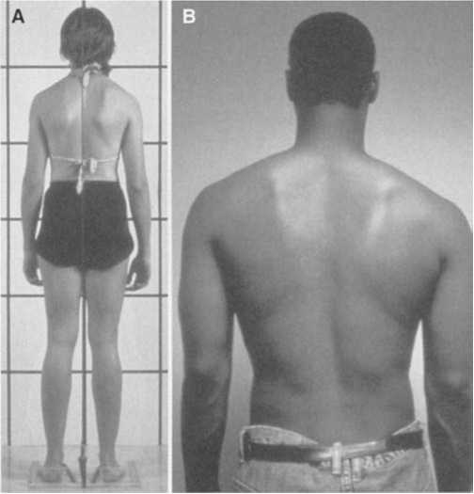
Figura 5-43
Scapula în rotație inferioară. A, Conturul evident al mușchiului romboid stâng sugerează că dominanța acestui mușchi contribuie la rotația inferioară. Poziția scapulei drepte poate fi atribuită scurtării mușchilor deltoid și supraspinos. B, Lungimea excesivă a porțiunii superioare a trapezului și serratus anterior sunt factori care contribuie la poziția scapulei.

Tracțiunea mai mică a centurii scapulare provoacă deja o încărcare excesivă a mușchilor în timpul mișcărilor brațelor.
- Trunchi lung cu brațe relativ scurte. Înălțimea standard a cotierelor majorității scaunelor este prea mică pentru persoanele cu acest tip de corp. Nu își pot sprijini antebrațele pe cotierele scaunului fără a-și roti umerii în jos sau a-i coborî.
Alterări dobândite
- O scapulă rotată inferior, cu marginea inferioară mai medială decât marginea superioară, poate rezulta din scurtarea mușchilor deltoid și supraspinos, alungirea excesivă a porțiunii superioare a mușchiului trapez sau scurtarea sau rigiditatea mușchilor ridicător al scapulei și a mușchilor romboizi (Figura 5-43).
- Umerii sunt mai jos și înclinați în jos la capătul acromial, dar pot părea ridicați la baza gâtului din cauza scurtării mușchiului ridicător al scapulei, care se inserează în marginea superioară a scapulei.
- Umerii în față sunt frecvent observați secundar unei posturi înclinate înainte a scapulei și a capului.
- Abducția humerusului poate fi secundară unei poziții de rotație inferioară a scapulei.
- Scapula poate fi adductă, marginea vertebrală este la mai puțin de 7,6 centimetri de coloana vertebrală.
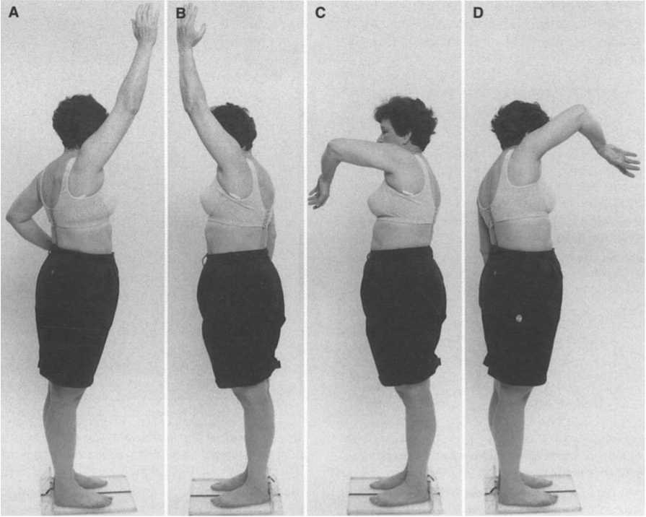
Alterări relative ale flexibilității și rigidității . Articulația glenohumerală se mișcă mai ușor în amplitudinea sa de mișcare decât articulația toracoscapulară. Deoarece scapula nu efectuează o rotație superioară completă, articulația glenohumerală devine locul mișcării compensatorii. Pentru a obține 180 de grade de flexie/elevație a umărului, humerusul trebuie să se rotească cu mai mult de 120 de grade în cavitatea glenoidă pentru a compensa pierderea celor 60 de grade optime de rotație superioară a scapulei. Rigiditatea crescută a mușchilor romboizi și/sau ridicători ai scapulei creează o limitare a rotației superioare a scapulei. Dacă articulația glenohumerală nu compensează deficitul de mobilitate scapulară, amplitudinea de flexie a umărului va fi limitată.
Figura 5-44
Rotación superior escapular insuficiente y flexión glenohumeral excesiva. A, El ángulo inferior de la escápula derecha no alcanza la línea media del tórax lateral en la máxima flexión del hombro. B, La escápula izquierda alcanza la línea media durante la máxima flexión del hombro. C, Con el húmero en rotación medial máxima, la flexión del hombro debe ser sólo ligeramente mayor de 90 grados si el movimiento escapular está limitado. D, Debido a la limitación de la rotación superior de la escápula, la flexión del hombro derecho es excesiva.
Alterări musculare
Modificări ale modelului de recrutare. La începutul flexiei, acțiunea de rotație descendentă a mușchilor romboid și ridicător al scapulei este dominantă față de acțiunea de rotație ascendentă a mușchilor trapez și serratus anterior.
În timpul inițierii abducției, acțiunea mușchiului deltoid poate provoca rotația inferioară a scapulei dacă acțiunea de rotație superioară a mușchilor trapez și serratus anterior este insuficientă pentru a contracara efectul mușchiului deltoid în timpul abducției glenohumerale.
În timpul flexiei umărului, acțiunea mușchilor trapez și serratus anterior, care sunt principalii rotatori superiori ai scapulei, este insuficientă și aceștia nu pot roti scapula superior cu 60 de grade, așa cum este dorit (Figura 5-44).
Modificări ale lungimii sau extensibilității și forței musculare. Rotația superioară pasivă și, dacă este necesar, rotația superioară a scapulei asistată de terapeut atunci când pacientul efectuează flexia umărului indică gradul de rezistență la această mobilitate și/sau limitarea abducției scapulare și a rotației superioare.
Scurtarea mușchilor romboid și ridicator al scapulei poate restricționa amplitudinea abducției sau rotației superioare a scapulei, sau ambele.
Scurtarea mușchiului pectoral mic poate interfera cu rotația superioară a scapulei din cauza înclinării anterioare a scapulei care rezultă. Menținerea scapulei într-o poziție de înclinare anterioară împiedică rotirea superioară a acesteia în timpul flexiei umărului și efectuarea depresiei, adducției și înclinării posterioare la sfârșitul amplitudinii mișcării.
Mușchiul latissimus dorsi poate exercita o tracțiune inferioară asupra humerusului și unghiului inferior al scapulei. Deși inserția mușchiului latissimus dorsi la unghiul inferior este inconsistentă, dacă inserțiile sunt prezente și latissimus dorsi este scurt, efectul poate fi depresia centurii scapulare. Dacă latissimus dorsi este scurt, depresia centurii scapulare permite o gamă mai mare de flexie sau abducție a umărului decât dacă centura scapulară nu ar fi depresie.
Scurtarea mușchilor deltoid și supraspinos poate determina humerusul să se afle într-o poziție de repaus abductivă. Pentru a preveni menținerea brațului în această abducție nedorită și inconfortabilă , cu cotul departe de corp, scapula se rotește inferior pentru a permite humerusului să rămână aproape de corp.
Dacă porțiunile superioară și inferioară ale mușchiului trapez sunt lungi sau slabe, sau ambele, acestea nu pot genera suficientă tensiune pentru a ajuta la rotația scapulară superioară. Funcționarea optimă a trapezului superior este necesară pentru a ridica capătul acromial al scapulei în timpul părții inițiale a amplitudinii de mișcare glenohumerală. Funcționarea optimă a trapezului inferior este necesară pentru rotația scapulară superioară, în special la sfârșitul amplitudinii. Mobilitatea scapulară trebuie să fie optimă pentru a evita stresul excesiv asupra articulației glenohumerale.
Teste de confirmare
- Rotația superioară insuficientă a scapulei în timpul flexiei/abducției active a articulației glenohumerale poate fi observată în prezența unora dintre simptomele enumerate mai sus.
- Suportul scapular pasiv în corectarea alinierii are ca rezultat ameliorarea sau eliminarea simptomelor pacientului în regiunea gâtului și duce adesea la o amplitudine crescută de mișcare la nivelul coloanei cervicale. Sindromul de rotație scapulară inferioară este un diagnostic secundar problemei cervicale.
- Terapeutul poate roti pasiv scapula superior în timpul flexiei glenohumerale , ameliorând astfel simptomele pacientului.
- Terapeutul observă rezistență atunci când încearcă să corecteze pasiv alinierea scapulară sau în timp ce asistă la rotația superioară a scapulei.
Sindroame de alterare a mișcării centurii scapulare Capitolul cinci
Tratament . Rotația descendentă a scapulei trebuie corectată pe parcursul zilei și în timpul somnului ori de câte ori este posibil. Pacientul trebuie să stea cu brațul susținut, astfel încât scapula să fie menținută în aliniere corectă, iar articulația glenohumerală să nu fie abductă. Scaunele trebuie să aibă cotierele ajustate la maximum pentru a corecta susținerea membrelor superioare și a menține umărul în aliniere corectă. Statul pe canapele cu cotiere joase sau fără cotiere trebuie descurajat. Pacientul trebuie să găsească un suport alternativ pentru brațe dacă acesta nu este oferit de mobilier.
Dacă este posibil, centura scapulară a pacientului trebuie susținută pasiv în timpul lucrului sau al conducerii . Pacientul poate folosi mâna opusă, plasată sub cot ca o eșarfă, pentru a susține umărul afectat atunci când menține posturile pentru perioade lungi de timp. Trebuie evitate activitățile care exagerează rotația inferioară a scapulei. Un exemplu în acest sens sunt exercițiile cu rezistență care necesită adducție scapulară cu umărul flectat la mai puțin de 120 de grade.
Dacă presiunea exercitată de bretelele sutienului contribuie la nealinierea acestuia, se recomandă sutiene sport cu bretele. Este recomandabil să purtați un rucsac sau o geantă de purtat la talie în loc de o poșetă peste umărul afectat. Trebuie evitată purtarea de serviete sau valize cu brațul afectat. Toate activitățile vieții de zi cu zi trebuie revizuite și modificate în consecință.
Atunci când se efectuează exerciții de întărire a mușchilor serratus anterior și trapez, pacientul trebuie să învețe să execute abducția scapulară și rotația superioară. Aceste exerciții trebuie efectuate cu pacientul în decubit ventral sau în picioare, sprijinit de un perete. Amplitudinea mișcărilor glenohumerale nu trebuie mărită din cauza posibilității de exacerbare sau de a provoca hipermobilitate compensatorie a articulației glenohumerale.
Ridicarea umerilor trebuie evitată cu brațele în poziție anatomică, deoarece acest model de mișcare accentuează mai mult mușchii ridicători ai scapulei și mușchii romboizi decât mușchiul trapez superior dorit. Cu toate acestea, cu brațele ridicate, exercițiul de ridicare a umerilor îmbunătățește trapezul superior.
Dacă mușchii romboizi și ridicători ai scapulei sunt scurți sau deosebit de încordați, pacientul poate avea nevoie de asistență pentru rotația superioară a scapulei și abducția. În poziție supină, cu umărul flexat, pacientul poate folosi mâna contralaterală pentru a trage de unghiul inferior al scapulei și a ajuta la rotația sa superioară.
Prescrierea exercițiilor pentru stimularea stimelor este importantă
Î
Diagnosticul și tratamentul sindroamelor de tulburări de mișcare
—

Mișcarea mușchilor detectați ca fiind încordați în timpul examinării este, de asemenea, importantă. Este la fel de important să se verifice dacă pacientul execută și continuă să execute exercițiile corect. Exercițiile cu sprijin pasiv al umerilor și exercițiile la perete trebuie repetate frecvent pe parcursul zilei. Adesea, pacientul are nevoie de asistență pentru a îndeplini eficient instrucțiunile terapeutului privind rutina zilnică.
Exercițiile pentru cvadrupe, cum ar fi rostogolirile înapoi și rotația exagerată a scapulei, sunt deosebit de utile pentru creșterea implicării mușchilor serratus anterior. Când pacientul stă pe spate pe călcâie, cu umărul flexat la aproape 160 de grade, scapula ar trebui să fie în rotație superioară aproape maximă, rezultând un stres minim asupra serratus anterior. Dacă pacientul efectuează exercițiul pe o masă sau un pat de tratament, acesta poate apuca marginile mesei sau ale patului în timp ce se balansează înapoi pentru a ajuta la rotația scapulei și la întinderea mușchilor romboid și ridicător al scapulei.
Pacientul trebuie să fie atent să nu permită o activitate compensatorie la nivelul articulației glenohumerale. Adesea, când mușchiul ridicător al scapulei este scurt, capul și gâtul se vor extinde pe măsură ce pacientul se balansează înapoi. Acest lucru se întâmplă deoarece scapula este supusă unei rotații superioare și abducții, iar mușchiul ridicător al scapulei este alungit. Cu toate acestea, atunci când mușchiul este încordat, poate apărea o mișcare compensatorie la inserțiile sale craniene în loc să limiteze mobilitatea scapulară. Dacă, în patru labe, pacientul își ține bărbia lipită de piept în timp ce se balansează înapoi, mușchii ridicători ai scapulei vor fi alungiți, mișcarea compensatorie va fi blocată, iar mușchii flexori intrinseci ai gâtului vor fi alungiți. Toate aceste măsuri pot ajuta la corectarea posturii capului în față.
Când pacientul este în patru labe și se apleacă înainte, un procent mare din greutatea corporală este suportată de mușchiul serratus anterior. Dacă solicitarea depășește lungimea serratus anterior, scapula va flutura. În acest moment, îndoirea înapoi trebuie oprită. Scurtarea mușchilor scapulohumerali contribuie, de asemenea, la fluturarea scapulară atunci când sarcina este transferată de la șolduri la umeri în timpul îndoirii înapoi. Pacientul trebuie învățat să ridice acromionul, ca și cum ar ridica din umeri, și să ghideze scapula în jurul abducției ori de câte ori dorește să ridice un braț deasupra capului în timpul activităților funcționale.

Prezentarea cazului 1
Istoric medical. Pacientul este un violonist de sex masculin în vârstă de 45 de ani, cu dureri la umărul drept și dureri ușoare la nivelul gâtului. Este dreptaci. Pe lângă durere, este deosebit de îngrijorat de capacitatea sa de a controla amplitudinea atunci când cântă la corzile grave din partea stângă a viorii. Această pierdere a controlului este cel mai evidentă atunci când cântă la corzi foarte încet pentru perioade lungi de timp.
Analiza alinierii. În ortostatism, pacientul este foarte drept, fără cifoză, dar are un torace foarte lat. Umărul drept este pronunțat deprimat. Întreaga coloană vertebrală a scapulei drepte este cu 2 centimetri mai jos decât cea stângă. În repaus, scapula este rotată inferior, cu unghiul scapular inferior la mai puțin de 5 centimetri de coloana vertebrală. Coloana vertebrală a scapulei se află la 6,3 centimetri de coloana vertebrală. Humerusul este ușor rotat medial.
Analiza mișcării. În timpul flexiei umărului, scapula se mișcă ușor. Rotația inferioară a scapulei se observă cu ușurință de la 0 la 100 de grade de flexie a umărului. La finalizarea flexiei umărului, unghiul inferior al scapulei atinge marginea laterală a toracelui, dar nu se deplasează anterior spre linia axilară mediană. Există o ușoară sensibilitate în jurul acromionului la sfârșitul intervalului de flexie a umărului. Când umărul este abdus, scapula aripioară este chiar mai pronunțată decât în timpul flexiei. Umărul poate fi, de asemenea, parțial deprimat la sfârșitul intervalului de flexie și elevație.
Când rotația/abducția scapulară este asistată în timpul flexiei umărului, pacientul resimte dureri minime la nivelul umărului și observă doar tensiune la nivelul gâtului. Când pacientul își ține brațul la 90 de grade de abducție, similar poziției în care cântă la vioară, iar terapeutul susține scapula pentru a preveni rotația în jos, pacientul nu raportează nicio slăbiciune sau pierdere a controlului asociată de obicei cu această postură. Când scapula este ținută în rotație neutră de către terapeut, articulația glenohumerală este ușor abductă. Adducția orizontală este limitată la 40 de grade comparativ cu 60 de grade pe partea stângă.
Analiza lungimii sau extensibilității și forței musculare. Testele pentru pectoralul mic, pectoralul mare, latissimus dorsi, rotatorii laterali ai umărului (amplitudinea mișcării de rotație medială este de 50 de grade), deltoid, supraspinos și romboid au dus la o scădere a intensității musculaturii. Testul pentru mușchii serratus anterior și trapez inferior a dat un rezultat de 3/5. Testul pentru mușchiul trapez superior a dat un rezultat de 4/5.
Capitolul cinci

Analiza rigidității musculare. Mușchii romboizi sunt rigizi în evaluarea rezistenței la mișcarea pasivă.
Evaluare. Efectul poziției de rotație inferioară a scapulei este următorul:
- Exercitarea unei tensiuni excesive asupra gâtului din cauza tracțiunii porțiunii superioare a mușchiului trapez și a pierderii participării adecvate a mușchilor trapez în porțiunea lor inferioară și serratus anterior.
- Crearea unei stări de „insuficiență activă” a mușchiului deltoid, care compromite controlul pacientului asupra brațului în abducție. Insuficiența activă apare atunci când mușchiul se află într-o poziție scurtată, astfel încât elementele contractile se suprapun suficient pentru a reduce tensiunea generată în timpul contracției active (vezi Figura 2-16).
- Contribuție la compresia glenohumerală din cauza rotației superioare inadecvate a cavității glenoide.
Diagnostic. Pacientul este diagnosticat cu sindrom de rotație scapulară inferioară.
Tratament
Exerciții în poziție supină
- Pacientul efectuează flexia umărului pentru a întinde mușchii latissimus dorsi și pectoralis major.
- Terapeutul ajută cu tracțiunea asupra mușchiului pectoral mic.
- Rotația medială a umărului se execută cu brațul la 90 de grade de abducție.
Exerciții în decubit ventral. Rotația superioară a scapulei și abducția necesită inițial asistență din partea terapeutului pentru a facilita mobilitatea scapulară.
Exerciții pentru patruped. Pacientul se balansează înapoi în patru labe, întărind rotația superioară a scapulei. De aici, se balansează înapoi într-o postură neutră.
Exerciții în picioare
- Pacientul stă în picioare cu fața la un perete, își alunecă brațele în sus pe perete și ridică din umeri odată ce atinge un unghi de flexie de 90 de grade. Mișcarea de ridicare a umerilor este continuată până când se atinge întreaga amplitudine de flexie a umărului.
- Pacientul stă în picioare cu fața spre perete, cu brațele în flexie maximă a umerilor. Efectuează adducție scapulară, îndepărtându-și brațele de perete. I se recomandă să nu apese pe umeri.
- Cu pacientul în picioare cu spatele la perete, omoplatul drept este fixat pe perete, iar umărul este tras în adducție orizontală.
Educație. Pacientul este învățat să-și sprijine brațul drept în timp ce stă așezat pentru a menține o postură corectă a umărului. În timp ce cântă la vioară , capătul acromial al umărului drept va fi ținut într-o poziție înaltă, iar mobilitatea se va produce în principal la nivelul articulației glenohumerale atunci când se cântă la corzile înalte. Când cântă la corzile joase, pacientul își va aduce scapula înainte în abducție și rotație superioară pentru a ajuta la menținerea poziționării corecte a brațului.
Progres. Pacientul este foarte dedicat programului său de exerciții. După o perioadă de 6 săptămâni, cu revizuiri ale programului la fiecare două săptămâni , acesta și-a corectat poziția scapulară și poate menține o adducție orizontală constantă a umărului și poate controla suficient amplitudinea mișcărilor pentru a cânta lin la instrumentele cu coarde. Deși obiectivul inițial al programului a fost atins, pacientul revine pentru vizite de urmărire deoarece stilul său de cântat s-a îmbunătățit semnificativ și dorește să optimizeze programul de exerciții pentru a atinge cel mai înalt nivel de performanță posibil.

Sindromul depresiei scapulare
Acest sindrom este similar cu sindromul de rotație scapulară inferioară, cu excepția faptului că mușchii romboizi și ridicători ai scapulei nu sunt de obicei scurtați. Porțiunea superioară a mușchiului trapez este deosebit de lungă și/sau slabă. Scurtarea
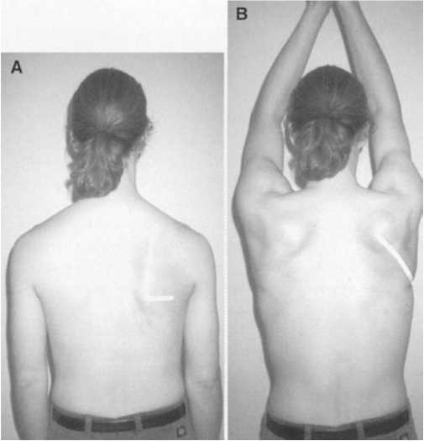
Figura 5-45
Umeri deprimați. A, Capătul acromial al ambilor umeri este jos. B, În timpul flexiei umărului, umerii rămân deprimați.
şi
Diagnosticul și tratamentul sindroamelor de tulburări de mișcare
—

mușchii latissimus dorsi și pectoralis major și minor.
SIMPTOME , PROBLEME DUREROASE ȘI DIAGNOSTICURI ASOCIATE
- Compresia articulației glenohumerale
- Ruptura de coafă rotatorie
- Subluxația humerală
- Artralgie acromioclaviculară
- Durere de gât cu sau fără durere irradiată la braț
- Durere în regiunile mușchilor trapez și ridicător al scapulei
- Sindromul de ieșire toracică
Tulburări de mișcare . În poziția inițială , scapula este deprimată și nu se ridică suficient în timpul flexiei/abducției articulației glenohumerale. Dacă scapula nu este deprimată în repaus, există două faze de mișcare în timpul cărora poate apărea eșecul mișcării: faza finală de ridicare a articulației glenohumerale (90 până la 180 de grade) sau în timpul fazei inițiale de flexie/abducție glenohumerală (0 până la 90 de grade).
Modificări ale alinierii
Variații structurale
- Gât lung, adesea asociat cu umeri înguști și brațe lungi
- Trunchi lung, de obicei înalt și subțire
- Brațe scurte
- Brațe puternice
- Sâni mari
În toate aceste poziții, brațele exercită o tracțiune descendentă asupra scapulei. În poziția așezată, brațele nu ajung la cotierele scaunului dacă centura scapulară nu este apăsată.
Alterări dobândite
- Umerii sunt deprimați, cu claviculele aliniate orizontal sau în plan lateral, ceva mai jos decât în planul medial.
- Poziția unghiului superior al scapulei este mai joasă decât a doua vertebră toracică (Figura 5-45).
O alterare relativă a flexibilității și rigidității . Articulația glenohumerală este mai flexibilă decât articulația scapulotoracică și din acest motiv este punctul de mobilitate compensatorie.
Alterări musculare
Schimbări în modelul de recrutare
- Porțiunea superioară a mușchiului trapez nu urcă de la centura scapulară în timpul flexiei/abducției umărului.
- În timpul mobilității umărului, porțiunea inferioară a mușchiului trapez (omoplatul depresor) este mai dominantă decât porțiunea superioară a mușchiului trapez (omoplatul ridicator).
Modificări ale lungimii și forței
- Scurtarea mușchiului latissimus dorsi poate deprima centura scapulară și poate interfera cu ridicarea scapulei.
- Scurtarea mușchiului pectoral major poate deprima centura scapulară și poate interfera cu ridicarea scapulei.
- Scurtarea mușchiului pectoral mic poate înclina scapula anterior și poate interfera cu ridicarea scapulei.
- O alungire sau slăbiciune a porțiunii superioare a mușchiului trapez nu poate genera suficientă tensiune cu lungimea corectă pentru a ridica scapula.
Teste de confirmare . În timpul flexiei umărului, ridicarea scapulară asistată activ are ca rezultat o reducere sau eliminare a durerii de umăr. Ridicarea pasivă a umărului, în timp ce pacientul relaxează complet mușchii centurii scapulare, poate reduce simptomele din jurul gâtului, de-a lungul trapezului superior sau de-a lungul mușchilor ridicători ai scapulei.
Tratament . Cel mai important tratament este susținerea pasivă a umerilor pentru a preveni menținerea constantă a acestora într-o poziție deprimată. Trebuie evitată pe cât posibil transportul și susținerea obiectelor care contribuie la tracțiunea descendentă. Ridicarea umerilor trebuie repetată frecvent cu articulația glenohumerală în poziție anatomică și umărul flexat peste 120 de grade.
Când mușchii latissimus dorsi, pectoralis major și pectoralis minor sunt scurți, aceștia trebuie întinși pentru a elimina tracțiunea descendentă asupra centurii scapulare.
Pacientul trebuie să exerseze, de asemenea, flexia umărului, consolidând corectarea depresiei centurii scapulare, apoi să readucă brațul în poziția neutră fără a permite umărului să coboare. Deoarece modelele de mișcare modificate devin extrem de automate, pacientul trebuie să folosească o oglindă pentru a observa modelul modificat și pentru a i se arăta cum să restabilească modelul normal dacă modelul de mișcare este mai puțin optim. Pacienții cu acest sindrom trebuie să urmeze aceleași instrucțiuni ca și cele oferite pacienților cu sindrom de rotație scapulară inferioară. Aceste instrucțiuni includ susținerea umărului în poziția corectă, reducerea tracțiunii inferioare din partea bretelelor sutienului și evitarea transportării genților grele sau a obiectelor care apasă umărul.

Prezentarea cazului 2
Istoric clinic. O femeie în vârstă de 35 de ani, mamă a trei copii, se prezintă cu durere la inserția mușchiului deltoid stâng. De asemenea, raportează o senzație de rigiditate la nivelul gâtului, mai ales dimineața. Are un disconfort bilateral în jurul porțiunii superioare a mușchiului trapez de la baza gâtului. Lucrează 10 până la 15 ore pe săptămână ca secretară la parohia sa, dar în rest este casnică. Copiii ei au toți sub 6 ani. I-a alăptat pe toți până la vârsta de 1 sau 2 ani. Nu a fost niciodată activă fizic și preferă cititul și grădinăritul în locul activităților aerobice sau sportive. Este dreptaci.
Analiza alinierii. Pacienta are o înălțime de 1,78 metri, este ușor supraponderală, iar în picioare se află într-o postură cocoșată, cu cifoză asociată și înclinare posterioară a pelvisului. Ambii umeri sunt deprimați și ușor în față. Marginile vertebrale ale scapulelor sunt paralele și situate la aproximativ 7,5 centimetri de linia mediană a toracelui.
Analiza mișcării. În timpul flexiei și abducției umărului stâng, scapula pacientului se abduce și se rotește superior, deși rămâne deprimată. Scapula și humerusul mențin un raport de mișcare de unu la doi până la ultimele 15 grade de amplitudine a mișcării, moment în care scapula încetează să se mai miște și doar humerusul completează amplitudinea mișcării. În această fază a mișcării, pacientul simte durere în umărul stâng. Amplitudinea rotației cervicale este limitată bilateral la 50 de grade. Când i se cere să rotească parțial capul și gâtul, pacientul extinde parțial gâtul, efectuând o mișcare elicoidală mai degrabă decât o rotație pură a coloanei cervicale în jurul axei sale verticale.
Teste de confirmare. Ridicarea pasivă a centurii scapulare cu relaxarea completă a mușchilor trapez elimină durerea de la baza gâtului. Amplitudinea rotației cervicale crește cu 15 grade în ambele direcții. Sprijinirea pasivă a umărului stâng pentru a elimina poziția deprimată în timpul flexiei și abducției umărului elimină durerea pe care o resimțea la sfârșitul flexiei umărului stâng. Pacienta prezintă o flexie excesivă a umărului, depășind 180 de grade atunci când scapula este susținută.
Analiza lungimii și forței musculare. Nu s-a constatat nicio scurtare musculară. Porțiunea superioară a mușchiului trapez a obținut un scor de 3+/5. Porțiunea inferioară a mușchilor trapez și serratus anterior au obținut un scor de 4/5.
Diagnostic. Pacientul este diagnosticat cu sindrom de coborâre scapulară.
Tratament. Principalii factori care contribuie la această problemă sunt lipsa anterioară de activitate fizică, ceea ce indică faptul că mușchii centurii scapulare sunt subutilizați și subdezvoltați cronic. Deoarece pacienta este înaltă, multe cotiere ale scaunelor sunt prea joase pentru a-i menține umerii la nivelul corect pentru constituția sa. Nu are cotiere pe scaunul pe care îl folosește la serviciu. Bretelele sutienului contribuie la postura descendentă a umerilor. Tracțiunea în jos a bretelelor sutienului este...
Ar ^{B} ​
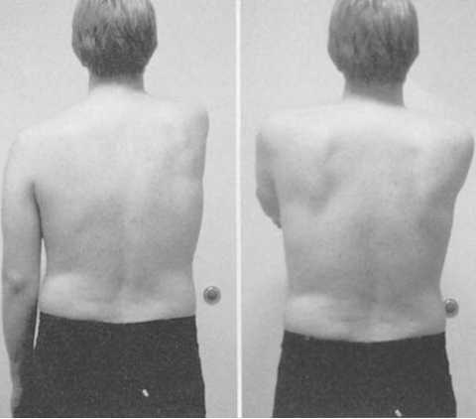
Figura 5-46
Abducție scapulară excesivă. A, Scapula este în abducție excesivă în timpul flexiei umărului. B, Pacientul poate limita activ gradele de abducție scapulară.

Această problemă a crescut ca urmare a alăptării a trei copii. Ridicarea și susținerea celor trei copii ai săi a contribuit, de asemenea, la presiunea asupra umerilor ei.
Pacienta poate identifica modele de mișcare în care își menține umerii orizontali, mai degrabă decât apăsați . Chiar și atunci când își ridică și ține copiii, ar trebui să ridice din umeri înainte de a ridica și să mențină această poziție pe tot parcursul mișcării. După ce își ridică sau ține copiii, ar trebui să efectueze un exercițiu de flexie a umerilor în conjuncție cu ridicarea umerilor. În timp ce stă așezată, ținând copiii în brațe, ar trebui să așeze o pernă sub antebrațe pentru a se asigura că umerii sunt la nivelul corect.
Progres. Simptomele pacientei au dispărut imediat după aplicarea suportului pasiv pentru umăr. Ea a revenit de trei ori pe parcursul a cinci săptămâni pentru monitorizare și ajustări ale programului. Deși umerii ei au rămas oarecum deprimați, nu a resimțit durere în timpul niciuneia dintre activități, iar tiparele de mișcare au fost corectate în majoritatea activităților. Forța musculară s-a îmbunătățit cu un grad pe parcursul perioadei de tratament.
Sindromul de abducție scapulară
Simptome , probleme dureroase și diagnostice asociate
- articulației glenohumerale
- Subluxație humerală (anterioră)
- Tendinopatie: biceps, infraspinos și supraspinos
Diagnosticul și tratamentul sindroamelor de alterare a
- bursită infradeltoidiană
- Durere interscapulară în romboizi și porțiunea medie a trapezului
- Artralgie sternoclaviculară
Alterări ale modelului de mișcare . Există o abducție scapulară excesivă în timpul flexiei/abducției articulației glenohumerale. La sfârșitul flexiei/elevației umărului, marginea axilară a scapulei iese lateral cu mai mult de 1,2 centimetri în afara toracelui sau unghiul inferior al scapulei trece deasupra liniei axilare mediale a toracelui (Figura 5-46).
Scapula rămâne relativ staționară în prima jumătate a flexiei umărului, unde mișcarea humerală este sursa majorității amplitudinii de mișcare, ceea ce este destul de diferit de o mobilitate scapulară tipică de 1 grad pentru fiecare 2 grade de mobilitate glenohumerală . În timpul fazei de flexie de la 90 la 180 de grade, scapula și humerusul se deplasează într-un raport de unu la unu. O cauză a acestui model de mișcare modificat este abducția posturală a scapulei. O scapulă abductă este asociată cu alungirea excesivă a trapezului, probabil a mușchilor romboizi, și scurtarea serratus anterior. Modificările relației lungime-tensiune a acestor mușchi interferează cu capacitatea lor de a controla adecvat scapula, în special în timpul fazei finale de rotație ascendentă și depresiune a scapulei.
Când pacientul stă în decubit dorsal cu brațul abdus la 90 de grade, scapula se va abduce în timpul rotației laterale glenohumerale, în loc să rămână într-o poziție constantă pe peretele toracic în timpul mișcării brațului. Acesta este un rezultat direct al alungirii mușchilor toraco-scapulari, asociată cu o scurtare a mușchilor scapulohumerali. Contracția rotatorilor laterali deplasează segmentul mai ușor, în special scapula, deoarece aceasta nu este bine controlată de mușchii trapez și romboid.
Abducția scapulară alterată poate apărea în timpul flexiei/abducției active a articulației glenohumerale , dar este posibil să nu fie observată atunci când aceleași mișcări sunt efectuate pasiv de către examinator. Acest model de mișcare modificat nu rezultă dintr-o pierdere a alungirii mușchilor toraco-scapulari, ci mai degrabă din faptul că mușchii toraco-humerali nu funcționează eficient la lungimea necesară pentru a susține corect scapula pe torace. Contracția mușchilor scapulohumerali deplasează scapula spre humerus până când se adaptează la lungimea crescută a mușchilor romboid și trapez.
Aliniere
Variații structurale
- În cifoză, curbura coastelor contribuie la o poziție abductivă a scapulei, deoarece curbura deplasează lateral scapula, lungind mușchii toracoscapulari.
- Cu brațe lungi, greutatea lor contribuie la abducția scapulelor.
- Un torace lat contribuie adesea la abducția umărului și la scurtarea mușchiului deltoid. Scurtarea mușchiului deltoid poate contribui la poziția abductivă a scapulei. Persoanele cu un torace lat necesită adesea o gamă largă de mișcare scapulară pentru a ajunge la planul frontal al corpului. Această gamă contribuie la scurtarea mușchiului serratus anterior.
- Sânii mari contribuie la abducția scapulară deoarece dimensiunea crescută a toracelui obligă pacienta să abducă scapula pentru a mări amplitudinea mișcărilor brațelor înainte.
- În scolioză, gibbustia toracică a coastelor determină abducția scapulei ipsilaterale din cauza barierei structurale.
Alterări dobândite
- O postură de abducție scapulară (la mai mult de 7,6 centimetri distanță de coloana vertebrală) poate rezulta din activități efectuate în planul frontal al corpului, cum ar fi cântatul la violoncel sau la contrabas, sau din exerciții cu susținere a greutății care includ numeroase repetări de apăsare care necesită contracția mușchilor pectoral mare și mic. Exercițiile de flexie efectuate cu abducție scapulară excesivă duc, de asemenea, la o postură de abducție scapulară.
- Rotația medială a humerusului, în special atunci când mușchiul pectoral mare este scurt, poate contribui la abducția scapulară. Adesea, această rotație medială este interpretată greșit ca o postură anormală. Când scapula este abductă și cavitatea glenoidă este orientată anterior, aspectul rotației mediale reprezintă de fapt alinierea corectă a humerusului. Această aliniere poate fi verificată prin corectarea poziției scapulare și reevaluarea poziției humerale.
- Rotația laterală a humerusului asociată cu abducția scapulară poate fi interpretată greșit ca un grad corect de rotație atunci când fosa cubitală este orientată înainte. Dacă poziția de abducție scapulară este corectată, humerusul va fi în rotație laterală. Este necesară evaluarea lungimii rotatorilor laterali, care pot fi scurți, pentru a confirma impresia de rotație laterală humerală.
- O scapulă în abducție în poziție cvadrupedă trebuie evaluată cu atenție. Atunci când se solicită abducția scapulară în poziția corectă deasupra toracelui, scapula va flutura . Fluturarea scapulară este atribuită scurtării adaptive a mușchiului serratus anterior, care îi modifică proprietățile de tensiune-alungire. Atunci când este supus unei sarcini în hiperelungire, mușchiul nu poate dezvolta suficientă tensiune pentru a preveni fluturarea scapulară. Rigiditatea sau scurtarea mușchilor scapulohumerali poate contribui, de asemenea, la fluturarea scapulară datorită efectului lor limitativ asupra adducției orizontale a articulației glenohumerale și contribuției lor la abducția scapulară excesivă.
O modificare relativă a slăbiciunii și rigidității . Mobilitatea articulației toracoscapulare se dezvoltă mai ușor decât mobilitatea articulației glenohumerale ; astfel, abducția scapulară poate depăși amplitudinea normală de mișcare. Pacientul nu poate disocia mobilitatea articulației glenohumerale de mobilitatea articulației toracoscapulare. Rigiditatea sau scurtarea mușchilor scapulohumerali contribuie la mobilitatea scapulară compensatorie.
Alterări musculare
Modele de recrutare musculară. Mușchii scapulohumerali, împreună cu mușchii pectoral minor, pectoral major și serratus anterior, exercită un efect mai dominant decât mușchii romboizi și trapez . Acest lucru este evident prin abducția excesivă și rotația superioară limitată a scapulei.
Deltoidul posterior poate fi, de asemenea, mai dominant decât infraspinosul și teres minor. Această dominanță deltoidiană posterioară contribuie la scurtarea mușchiului deltoid, ceea ce poate trage scapula în abducție, deoarece contracția deltoidului determină deplasarea scapulei spre humerus.
Modificări ale lungimii și forței musculare.
- Scurtarea mușchilor deltoid sau supraspinos, care menține humerusul într-o poziție abductivă în repaus, poate aduce scapula într-o poziție abductivă atunci când contrabalansarea mușchilor romboid și trapez nu se realizează eficient.
- Hipertrofia mușchilor scapulohumerali, pe lângă hipertrofia mușchiului pectoral mare, poate duce la abducția scapulară.
- Mușchii romboizi și trapezi lungi și/sau slabi nu pot menține alinierea normală a scapulei, care se află la aproximativ 7,6 centimetri de coloana vertebrală. Rezultatul este abducția scapulară.
- Mușchii pectoral major scurti mențin humerusul în rotație medială și adducție orizontală. În combinație cu scurtarea mușchilor scapulohumerali, mușchii pectoral major acționează pasiv asupra humerusului prin tragerea scapulelor în abducție în timpul flexiei umărului și adducției orizontale.
Teste de confirmare . Terapeutul corectează pasiv poziția scapulară în repaus și apoi controlează pasiv gradul de abducție scapulară. Terapeutul asistă la rotația superioară la sfârșitul amplitudinii de mișcare în timpul flexiei umărului și evaluează măsura în care corecția posturală contribuie la reducerea simptomelor.
Tratament . Scopul tratamentului este de a întinde mușchii glenohumerali și toracohumerali scurtați .
Capitolul cinci
2. Tratamentul ar trebui să se concentreze și pe îmbunătățirea componentelor de adducție, în special a porțiunilor inferioare și mijlocii ale mușchiului trapez. Prin urmare, cheia exercițiilor constă în progresii pentru mușchii trapez inferiori, cu întărirea localizată a abducției scapulare, mai degrabă decât a depresiunii scapulare. Un bun exercițiu de început pentru pacient este să stea cu fața la un perete, să-și gliseze brațele în sus de-a lungul peretelui și, la sfârșitul amplitudinii de mișcare, să efectueze adducție scapulară, evitând mișcările în jos. Progresia implică efectuarea exercițiului cu spatele lipit de perete, astfel încât pacientul să ridice întreaga greutate a brațelor. Următoarea etapă de progresie este efectuarea exercițiului în poziție ventrală.
Întinderea mușchilor pectoral mare și mic poate fi necesară. Întinderea rotatorilor humerali în poziție supină poate fi ajutată prin utilizarea unor greutăți ușoare în mâini pentru a obține amplitudini mai mari de rotație medială și laterală dacă această mobilitate este limitată.
Mișcarea cvadrupedă este utilizată pentru a întinde și întări mușchii serratus anterior și pentru a întinde mușchii scapulohumerali. Pacientul poate întinde mușchii scapulohumerali stând cu spatele lipit de un perete și stabilizând scapula pe perete, efectuând în același timp adducție pasivă a humerusului într-un plan orizontal. Dacă sunt indicate exerciții de întărire a romboidului, exercițiile de adducție scapulară în poziție așezată trebuie efectuate periodic pe parcursul zilei. Cu toate acestea, slăbiciunea reală a mușchilor romboizi este mai puțin frecventă.

Prezentarea cazului 3
Istoric clinic. Un violoncelist în vârstă de 33 de ani a dezvoltat dureri anterioare la nivelul umărului, diagnosticate ca bursită subdeltoidiană. Durerea a apărut numai după ce a jucat și a dispărut după 3 până la 4 ore de odihnă. Debutul acestei probleme a fost cu 1 lună înainte de vizita sa la fizioterapie, dar frecvența și intensitatea durerii au crescut în ultima săptămână.
Analiza alinierii. Pacientul este ușor supraponderal, cu o definire slabă a mușchilor centurii scapulare și ai trunchiului. Are abdomenul distendit. Scapula dreaptă este abductă la examinarea în poziție verticală și se află la 8,9 centimetri de coloana vertebrală. Marginea vertebrală a scapulei este verticală, iar umărul este doar ușor deprimat. Scapula stângă se află la 7,6 centimetri de coloana vertebrală.
Analiza mișcării. În timpul flexiei umărului drept, scapula efectuează o abducție astfel încât întreaga margine axilară aproape atinge linia
şi
Diagnosticul și tratamentul sindroamelor de tulburări de mișcare
—

Medio-axilar. Rotația scapulară superioară este oarecum limitată. În timpul flexiei umărului, pacientul simte disconfort în zona anterioară a umărului. În timpul abducției umărului, amplitudinea abducției scapulare nu este la fel de pronunțată ca în timpul flexiei umărului, dar pacientul tot simte durere la umăr la 120 de grade de elevație. O ușoară fluturare a scapulei este evidentă la revenirea din abducție. Pacientul observă o ameliorare a durerii la umăr atunci când terapeutul previne manual abducția excesivă a scapulei în timpul flexiei umărului și asistă la rotația scapulară superioară.
Analiza lungimii și forței musculare. În timpul rotației mediale a umărului drept, există o înclinare anterioară compensatorie a scapulei. Cu scapula stabilizată, amplitudinea rotației mediale este limitată la 55 de grade. Testele indică faptul că mușchiul pectoral minor este rigid, dar nu scurt. Umărul este înainte în poziție supină, dar poate fi extins manual până când coloana vertebrală a scapulei intră în contact cu suprafața de susținere. Mușchiul latissimus dorsi este scurt, iar flexia umărului este limitată la 160 de grade. Humerusul se rotește medial în timpul flexiei umărului. Porțiunea inferioară a trapezului are ca rezultat o forță de 4-5 și nu poate suporta rezistența aplicată pe întreaga amplitudine a mișcării. Porțiunea mijlocie a trapezului are ca rezultat o forță de 4-5.
Diagnostic. Pacientul este diagnosticat cu un sindrom primar de abducție scapulară și un sindrom secundar de rotație medială a umărului.
Tratament. Pacientul este învățat să întindă mușchii pectoral minor și latissimus dorsi în decubit dorsal. De asemenea, este învățat să întindă rotatorii laterali ai umărului. Accentul se pune pe scurtarea și întărirea porțiunii inferioare a mușchilor trapez. Exercițiile pentru mușchii romboizi nu sunt indicate din cauza limitării rotației scapulare superioare. Sunt prescrise exerciții pentru porțiunile inferioare și mijlocii ale trapezului, efectuate cu fața la perete, cu spatele la perete și în decubit dorsal.
De asemenea, i s-au prescris exerciții de balansare în patru picioare pentru a întări abducția scapulară. Acest exercițiu se execută stând pe călcâie și balansându-se înainte printr-o amplitudine de mișcare limitată de punctul în care mușchiul serratus anterior este ușor solicitat. De asemenea, efectuează exerciții de adducție orizontală a humerusului cu scapula fixată pe un perete. După acest exercițiu, repetă mișcări în stil violoncel, încercând să limiteze controlul amplitudinii de mișcare la articulația glenohumerală și să limiteze abducția scapulară.
Progres. Pacientul a vizitat clinica doar o dată pe lună, timp de patru luni, din cauza programului său de concerte. În prima lună, a avut episoade dureroase legate de orarul concertelor. A efectuat exercițiile stând în picioare în timpul pauzelor, după fiecare concert și de multe alte ori pe parcursul zilei. Pe măsură ce a devenit mai consecvent în efectuarea exercițiilor corective, a avut mai puține episoade de durere, iar durerea a dispărut până la sfârșitul celei de-a doua luni de tratament.
A revenit pentru încă două vizite când a început un program de antrenament cu greutăți ușoare. I s-au recomandat exerciții cu rezistență, inclusiv flexia umărului, rotația umărului și adducția scapulară în poziție ventrală cu umărul abdus la 135 de grade. De asemenea, au fost recomandate exerciții de flexie și extensie a cotului cu rezistență. Programul s-a concentrat în principal pe întărire, cu recomandarea de a crește numărul de repetări la trei serii de zece și de a crește progresiv greutatea la 4,5 kg în fiecare mână. Pacientul a fost reabilitat și nu mai avea dureri după patru luni.
Sindromul de fluturare scapulară
Simptome , probleme dureroase și diagnostice asociate
- Compresie glenohumerală, adesea anterioară
- Tendinopatie
- Bursită
- Ruptura de coafă rotatorie
- Sindromul de ieșire toracică și blocajele nervoase
Incapacitatea de a efectua flexia activă a umărului peste 120 de grade cu ridicare severă a scapulei în timpul mobilității este caracteristică denervării mușchiului serratus anterior secundară neuropatiei nervului toracic lung.
Alterări ale modelului de mișcare . Înclinarea unghiului inferior sau flexia marginii vertebrale a scapulei poate fi observată în timpul flexiei și/sau abducției/elevației articulației glenohumerale. Aceasta poate apărea și în timpul revenirii din elevație a articulației glenohumerale și este evidentă în special în prima jumătate a mișcării de la 180 la 90 de grade de extensie. Înclinarea este adesea mai pronunțată în timpul revenirii din flexie decât din abducție.
Aliniere
Variații structurale
- Pe măsură ce deformitatea în flexie toracică crește odată cu progresia cifozei, scapulele sunt forțate într-o poziție de fluturare și abducție crescândă, lăsând serratus anterior într-o poziție scurtată.
- În cazul scoliozei, proeminența crescută a coastelor poate provoca fluturarea marginii vertebrale a scapulei.
- O coloană toracică plată poate face ca scapula să pară înaripată, chiar dacă nu este prezentă nicio anomalie musculară.
- Brațele puternice, precum cele ale halterofililor, pot determina tragerea scapulei înainte.
Capitolul cinci

Figura 5-47
Înclinarea scapulei. Afectarea mușchilor serratus anterior și scapulohumerali. A, Marginile vertebrale ale scapulelor sunt proeminente în repaus. B, Slăbiciune a mușchiului serratus anterior. C, Slăbiciunea este demonstrată prin rotația inferioară a scapulei cu presiune asupra humerusului.
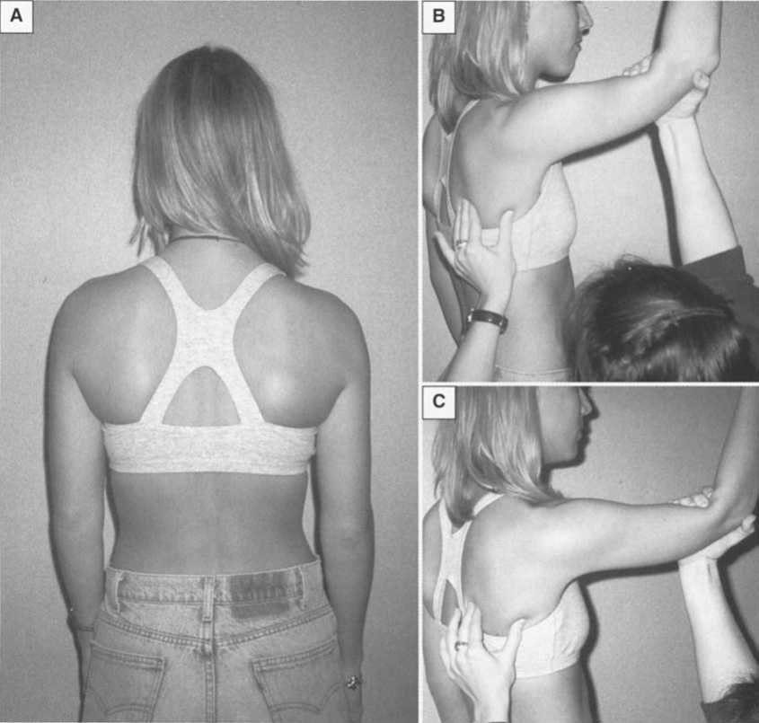

Alterări dobândite
- Umerii în față pot fi însoțiți de o înclinare anterioară a scapulelor cu proeminența unghiului inferior al scapulelor.
- Fluturarea marginii vertebrale a scapulelor poate fi
rezultatul dezechilibrelor musculare ale mușchilor serratus anterior și scapulohumerali (Figura 5-47).
- Scapula poate fi abductă cu o mișcare aripă a marginii vertebrale, rezultând o rotație de peste 30 de grade în plan orizontal. Aceasta îi conferă o orientare anteroposterioră mai mare decât mediolaterală. Această modificare a alinierii este cea mai frecventă la pacienții care au efectuat antrenament intensiv cu greutăți pentru extremitățile superioare și au prezentat o înclinare crescută a umerilor în repaus.
Alterări relative ale flexibilității și rigidității .
Se pare că mobilitatea scapulară depășește limitele normale deoarece mobilitatea articulației toracoscapulare are loc înaintea mobilității articulației glenohumerale. În diferite puncte ale amplitudinii de mișcare, scapula și humerusul se mișcă într-un raport unu-la-unu în timpul unei faze prelungite de mișcare. În această situație, în timpul revenirii inițiale la poziția neutră după finalizarea flexiei umărului, mobilitatea are loc aproape exclusiv la nivelul articulației toracoscapulare.
Alterări musculare
Modificări ale recrutării musculare. La începutul flexiei umărului, mușchiul pectoral mare este dominant, după cum reiese din înclinarea anterioară a scapulei (unghiul inferior de înclinare). Dacă mușchiul pectoral mic este scurt, scapula va fi deja într-o poziție înclinată anterior, care devine mai exagerată după contracția musculară.
Activitatea mușchiului serratus anterior este insuficientă pentru a menține scapula atașată de torace.
În timpul fazei de revenire a flexiei/elevației umărului , articulația toracoscapulară este principalul loc de mișcare, cu modificare limitată a unghiului la nivelul articulației glenohumerale. Se observă adesea că scapula este rotată în jos și are o formă aripioară, ceea ce poate fi asociat cu durere. Mușchii deltoid și supraspinos nu par a fi alungiți (acțiunea lor pare mai degrabă izometrică decât excentrică), în timp ce mușchii serratus anterior și trapez se alungesc mai rapid.
A. Modificări ale lungimii și forței musculare .
- Plasarea scapulei poate fi cauzată de o scurtare sau slăbiciune a mușchiului serratus anterior, care nu este capabil să mențină scapula atașată de torace.
- Mușchii pectorali mici scurți pot înclina scapula anterior.
- Adesea, mușchii scapulohumerali scurți contribuie la înălțimea scapulei (Figura 5-7).
Teste de confirmare . În timpul flexiei umărului, terapeutul stabilizează pasiv scapula pentru a preveni înclinarea sau fluturarea scapulei. Această corecție a alinierii scapulare în timpul mișcării ameliorează sau elimină durerea pacientului. Când scapula flutură în timpul revenirii din flexie sau abducție, pacientul flectează cotul pentru a reduce brațul inferior al pârghiei. Pacientul este instruit să relaxeze articulația glenohumerală cât mai mult posibil și să controleze scapula. Prin urmare, amplitudinea inițială a mișcării ar trebui localizată în principal la nivelul articulației glenohumerale și nu la nivelul articulației toracoscapulare.
Tratament . Scopul este de a corecta înclinarea sau mișcarea scapulară în sus. Înclinarea se corectează cel mai bine prin întinderea mușchiului pectoral mic, care necesită de obicei asistență din partea unei alte persoane. De asemenea, sunt necesare reantrenamentul și întărirea mușchiului serratus anterior. Un exercițiu bun pentru a controla solicitarea de forță asupra mușchiului serratus anterior este balansoarul cvadrupedal din șezut, cu greutatea minimă pe centura scapulară, în timp ce se balansează înapoi într-o poziție neutră.
Dacă scapula flutură în repaus și în timpul flexiei umărului, aceasta indică o slăbiciune a mușchiului serratus anterior și este indicată întărirea acesteia. Dacă scapula flutură doar în faza inițială a mișcării , leagănul cvadrupedal este un exercițiu bun, dar terapeutul ar trebui să îl monitorizeze pentru a se asigura că scapula nu flutură din cauza încărcării excesive. O modalitate bună de a controla fluturarea la începutul mișcării este cu pacientul stând lângă un perete, ținând scapula fixată pe perete, cu cotul flexat la 120 de grade, și apoi efectuând flexia umărului la maximum aproximativ 60 de grade. Dacă pacientul poate efectua flexia completă a umărului cu cotul flexat și fără fluturarea scapulară, atunci ar trebui să se miște de-a lungul peretelui, deoarece scapula nu este restricționată în timpul rotației în sus.
Dacă scapula flutură semnificativ pe întreaga gamă activă de mișcare, aceasta indică o slăbiciune semnificativă a mușchiului serratus anterior. Dacă această slăbiciune este secundară unei leziuni a unui nerv toracic lung, trebuie prescris un program de întărire lent și progresiv, care trebuie monitorizat cu atenție. Pacienții cu un serratus anterior foarte slab nu trebuie încurajați să efectueze flexia completă a umărului, deoarece incapacitatea lor de a roti superior scapula va contribui la dezvoltarea sindromului de impingement subacromial.

Prezentarea cazului 4
Istoric medical. Pacientul este un bărbat în vârstă de 34 de ani, al cărui sport principal este înotul. Acesta prezintă dureri în zona anterioară a umărului stâng, în regiunea capului humeral, în apropierea articulației acromioclaviculare. Durerea a început în urmă cu două săptămâni. Pacientul înoată competitiv o dată pe săptămână, dar se antrenează cel puțin două zile suplimentare pe săptămână. Urmează un program de exerciții de întărire și stretching de rutină, pe care îl efectuează în timp ce înoată. Durerea este cea mai intensă după înot, dar de obicei dispare în 24 de ore. Aplică gheață local și ia medicamente antiinflamatoare. Locul său de muncă este relativ sedentar și nu necesită ridicarea de greutăți sau activitate fizică neobișnuită.
Analiza alinierii. Pacientul este slab, cu toracele deprimat, cifoză ușoară și tendință de arcuire a părții superioare a spatelui posterior. Mușchii abdominali sunt încordați, sugerând scurtarea. Umerii sunt rotunjiți înainte, cu umărul stâng mai înainte decât cel drept. În vederea posterioară, unghiul inferior al scapulei stângi protrude. Scapula este ușor abductă, cu marginea vertebrală situată la 9 centimetri de coloana vertebrală. Marginile vertebrale ale scapulelor sunt paralele cu coloana vertebrală.
Analiza mișcării. În faza inițială de flexie a umărului, se observă o înclinare anterioară a scapulei stângi până când flexia umărului atinge 90 de grade. La 150 de grade, pacientul resimte durere în regiunea anterioară a umărului. Se observă că scapula se abduce corespunzător, dar este limitată în intervalul său de rotație superioară și nu poate coborî pe torace la sfârșitul intervalului de flexie a umărului.
Teste de confirmare. Terapeutul ghidează
Capitolul cinci

Unghiul inferior al scapulei este utilizat pentru a preveni înclinarea anterioară în timpul flexiei umărului. În faza finală a flexiei umărului, terapeutul asistă la depresia scapulară. Terapeutul observă o rezistență considerabilă atunci când încearcă să asiste mobilitatea scapulară. Pacientul încearcă să-și extindă spatele pentru a compensa pierderea mobilității scapulare.
Analiza lungimii și forței musculare. Mușchiul pectoral mic este scurt. Umărul pacientului se află la 5 centimetri de suprafața de susținere și nu poate fi extins manual pe masă fără rotație toracică. Mușchiul rectus abdominis și porțiunea sternală a mușchiului pectoral mare sunt scurte. Rotația medială a umărului este asociată cu o înclinare compensatorie a scapulei. Testarea porțiunii inferioare a trapezului stâng are ca rezultat un scor de 4/5. Testarea porțiunii inferioare a trapezului drept are ca rezultat un scor de 5/5. Testarea mușchilor rotatori ai umărului are ca rezultat o forță normală.
Diagnostic. Pacientul este diagnosticat cu sindrom de fluturare scapulară.
Tratament. Scopul programului este de a întinde mușchiul pectoral mic, de a îmbunătăți acțiunea mușchiului trapez inferior, care poate fi considerat un antagonist al pectoralului mic, și de a corecta dezechilibrele mușchilor abdominali. Pacientului i se predă exerciții de întindere asistată a mușchilor pectoral mic și pectoral mare. Alte recomandări includ exerciții de rotație medială a umărului în poziție supină. Accentul se pune pe menținerea scapulei fixe și pe solicitarea rotatorilor laterali ai umărului de a se întinde, menținându-i în același timp relaxați, mai degrabă decât utilizarea contracției active a rotatorilor mediali pentru a efectua mișcarea. Pacientului i se predau exerciții pentru trapezul inferior cu fața spre un perete. Cu spatele lipit de perete, execută flexia umărului cu coatele flexate și abducția umărului cu coatele flexate. În exercițiul de abducție, nu își poate ține brațele lipite de perete din cauza scurtării mușchilor pectorali. În acest fel, pacientul este învățat să execute o abducție de 90 de grade și apoi să încerce adducția scapulară fără a lăsa partea din spate a cotului să atingă peretele. Când pacientul atinge limita de flexie și abducție a umerilor, este învățat să respire adânc pentru a întinde mușchii abdominali. Stând cu spatele la perete și antebrațele deasupra capului, efectuează o flexie toracică laterală. Scopul acestui exercițiu este de a întinde mușchii abdominali și cutia toracică. Apoi, efectuează o mișcare de legănare în patru picioare, accentuând aplatizarea coloanei toracice, în special pe parcursul întregii mișcări, în timp ce se lasă pe spate pentru a se așeza pe călcâie.
Progres. În primele două săptămâni ale programului de recuperare, pacientului i s-a recomandat să se abțină de la înot și de la activitățile desfășurate deasupra capului. Au fost programate controale săptămânale timp de șase săptămâni. Pacientul avea un prieten care îl putea ajuta cu întinderea mușchiului pectoral mic, care și-a recăpătat lungimea normală după două săptămâni. După două săptămâni, pacientul a prezentat dureri de umăr doar la sfârșitul amplitudinii de flexie a umărului. După patru săptămâni, toate exercițiile de amplitudine activă a mișcării efectuate în clinică au fost nedureroase, dar pacientul a prezentat disconfort după ce a înotat mai mult de 20 de minute. După șase săptămâni, pacientul a putut înota timp de 40 de minute fără dureri de umăr. Pacientul a fost externat după șase săptămâni, moment în care toți mușchii și-au revenit la lungimea normală și nu a existat nicio mișcare scapulară în repaus sau în timpul mișcării.

Sindroame de afectare a mișcării humerale

Corelația dintre aliniere și mișcare
Așa cum s-a explicat în capitolul introductiv, alinierea ideală a anumitor segmente este importantă.
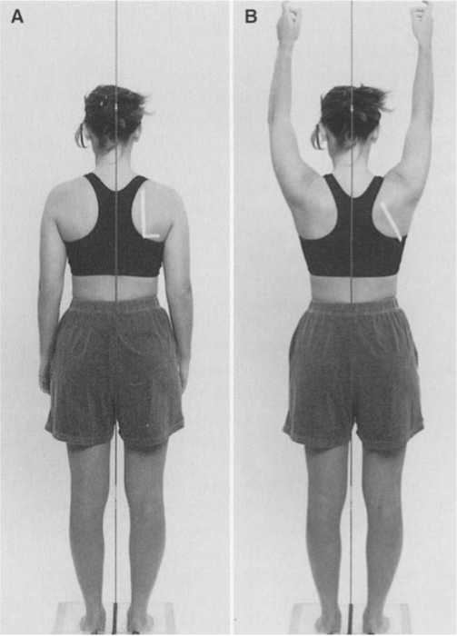
Figura 5-48
Rotație laterală humerală stângă afectată în timpul flexiei și abducției umărului. A, În repaus, humerusul stâng este în rotație medială. B, Humerusul stâng rămâne în rotație medială în timpul flexiei umărului.
şi
Diagnosticul și tratamentul sindroamelor de tulburări de mișcare
—

Relația corpului cu ceilalți este importantă deoarece alinierea ideală favorizează mișcarea ideală. Cu toate acestea, sunt posibile numeroase combinații de modele de mișcare și alinieri. Următoarele exemple arată cum alinierea și mișcarea pot fi legate de diferite sindroame humerale:
- Alinierea humerală este corectă, dar mișcarea humerusului este alterată. De exemplu, în repaus, humerusul este în poziția corectă, dar se rotește excesiv medial în timpul flexiei umărului.
- Alinierea humerală este modificată, iar mișcarea se încadrează în intervalul normal de mișcare, dar nu este corectată sau compensată față de o poziție inițială modificată. De exemplu, în poziție ortostatistică, humerusul este rotat medial și efectuează rotație laterală în timpul adducției, deși nu suficientă pentru a corecta poziția inițială modificată.
- Alinierea humerală este modificată, la fel și modelul de mișcare. De exemplu, în ortostatism, humerusul este rotat medial și nu se poate roti în timpul abducției.
Criterii pentru diagnosticul sindromului humeral
- Principala sursă a durerii este alterarea mișcării capului humeral în cavitatea glenoidă, deși adesea este alterată și mobilitatea scapulară.
- Simptomele sunt ameliorate sau dispar atunci când pacientul corectează anomalia de mișcare humerală sau când terapeutul corectează manual anomalia în timpul amplitudinii de mișcare active efectuate de pacient. De exemplu, terapeutul asistă la rotația laterală a humerusului în timpul amplitudinii corespunzătoare de flexie a umărului, rezultând o scădere a durerii. Deoarece această corecție ameliorează sau elimină durerea, scopul programului terapeutic este de a corecta această anomalie.
- Sindromul este denumit astfel după anomalia de mișcare observată, care poate fi o insuficiență sau o exagerare a unei mișcări accesorii sau fiziologice normale. Un exemplu de mișcare accesorie humerală anormală este o alunecare humerală anterioară marcată în timpul hiperextensiei umărului, cum ar fi cea care apare în timpul balansării brațelor în timpul mersului. Un exemplu de mișcare fiziologică humerală anormală este humerusul rotat medial și incapabil să efectueze rotația laterală în timpul abducției umărului (Figura 5-48).
Sindroame humerale în ordinea frecvenței
- Alunecarea humerală anterioară
- Alunecare humerală superioară (abducție)
- Rotația medială a umărului
- Hipomobilitatea glenohumerală
Stabilirea unui diagnostic specific al unui sindrom nu necesită prezența tuturor modificărilor descrise pentru acel sindrom. Trebuie să fie prezente simptomul principal și mișcarea afectată. În general, dacă sunt prezente mai multe modificări, sindromul este la nivelul său cel mai sever, deși este posibil să existe și un singur defect deosebit de sever.
Ca în cazul tuturor sindroamelor dureroase musculo-scheletice, pot exista grade variate de severitate. Durerea de umăr în repaus sugerează o stare inflamatorie acută. Exercițiile fizice trebuie evitate dacă artralgia de umăr se agravează după oprirea exercițiilor fizice sau dacă exercițiile fizice provoacă o durere crescută cu umărul în repaus.

Sindromul de alunecare humerală anterioară
SIMPTOME , PROBLEME DE DURERE ȘI DIAGNOSTICE ASOCIATE . Durerea este localizată pe fața anterioară sau anteromedială a articulației umărului. Durerea crește odată cu rotația medială glenohumerală, hiperextensia umărului și abducția orizontală. Durerea poate crește, de asemenea, odată cu flexia umărului, în special în intervalul de flexie de 80 până la 180 de grade.
Durerea poate fi localizată și de-a lungul treimii proximale a tendonului bicepsului brahial. Durerea din această zonă poate crește odată cu flexia cotului sub rezistență manuală sau abducția umărului efectuată cu cotul flectat și articulația glenohumerală rotată lateral. Simptomele pot fi similare cu cele caracteristice stadiilor incipiente ale sindromului de impingement subacromial sau tendinopatiei bicepsului.
Luxația anterioară poate apărea dacă capsula anterioară a fost slăbită de luxații anterioare. Alte simptome pot fi asociate cu sindromul de compresie subacromială, cum ar fi tendinopatia supraspinosă și bursita.
Alterări ale modelului de mișcare . Există o mișcare anterioară excesivă a capului humeral față de capsula articulară anterioară în timpul abducției glenohumerale , la începutul flexiei glenohumerale și la revenirea de la sfârșitul intervalului de flexie (elevație). În timpul rotației articulației glenohumerale cu umărul la 90 de grade de abducție, se poate palpa mișcarea anterioară a capului humeral.
Alterarea alinierii . În poziția anatomică, există trei modificări ale mișcării:
- Mai mult de o treime din capul humeral este situat anterior de acromionul scapulei.
- Capul humeral este mai anterior decât humerusul distal. Vederile proximală și distală ale humerusului nu sunt în același plan vertical.
Capitolul cinci

• Umărul pare a fi înainte, dar în mod normal humerusul este în fața acromionului, pe lângă faptul că există o înclinare anterioară a scapulei.
Pe partea posterioară, există o ușoară crestătură sub acromion, deoarece capul humeral este anterior cavității glenoide.
Alterări relative ale flexibilității și rigidității . Capsula articulară anterioară este mai flexibilă decât capsula posterioară și/sau rotatorii laterali glenohumerali.
Alterări musculare
Modele de recrutare. Acțiunea mușchiului pectoral mare, ca rotator medial al articulației glenohumerale, este mai dominantă decât acțiunea mușchiului subscapular. Deoarece pectoralul mare se inserează pe creasta tuberculului mare al humerusului, contracția acestui mușchi trage capul humeral spre capsula articulară anterioară. Această tracțiune anterioară poate fi contracarată de tracțiunea inferioară și posterioară a mușchiului subscapular. Dacă mușchiul subscapular este prea lung sau slab pentru a contracara tracțiunea pectoralului mare și capsula articulară anterioară se deformează, contracția mușchiului pectoral mare poate contribui la alunecarea anterioară a capului humeral.
Când acționează ca depresori ai humerusului, mușchii infraspinos și teres minor sunt activați mai intens decât mușchiul subscapular. În această situație, acțiunea dominantă a rotatori-depresori laterali contribuie la rigiditatea capsulei articulare, limitând astfel alunecarea posterioară a capului humeral.
Modificări ale lungimii și forței musculare. Așa cum s-a discutat anterior, alungirea sau slăbiciunea mușchiului subscapular permite alunecarea anterioară a capului humeral. Scurtarea rotatorilor scapulohumerali laterali (mușchii infraspinos și teres minor) contribuie la rigiditatea capsulei posterioare, împiedicând astfel alunecarea posterioară a capului humeral, așa cum s-a discutat anterior ^{19-27 ( Figura} 5-42 ). Scurtarea mușchiului pectoral major poate contribui la rotația medială a humerusului și la poziționarea anterioară a capului humeral . În plus, scurtarea mușchiului pectoral minor poate contribui la abducția scapulei și la creșterea alunecării anterioare a humerusului în timpul rotației laterale a umărului și a abducției orizontale.
Teste de confirmare . Terapeutul previne alunecarea anterioară a capului humeral în timpul rotației și flexiei umărului, ceea ce ameliorează simptomele pacientului.
Tratament . Scopul programului de tratament este de a corecta poziția anterioară a capului humeral în repaus și de a preveni alunecarea anterioară în timpul mișcării. Aceasta necesită scurtarea sau întărirea mușchiului subscapular. Rigiditatea sau scurtarea rotatorilor laterali humerali este frecventă și trebuie corectată pentru a permite capului humeral să alunece posterior. Un exercițiu cheie îmbunătățește amplitudinea de mișcare a rotației mediale pasive. Cel mai frecvent utilizat exercițiu se execută în decubit dorsal, cu articulația glenohumerală abductă la aproximativ 90 de grade și cotul flexat. Pacientul folosește mâna contralaterală pentru a preveni alunecarea capului humeral în timp ce efectuează rotația medială. Dacă rotatorii laterali sunt scurți, trebuie adăugată o greutate ușoară în mână pentru a sprijini forța rotației laterale. Greutatea trebuie să fie suficient de mare pentru a trage brațul în rotație medială, dar nu atât de mare încât pacientul să nu poată relaxa rotatorii laterali.
Un alt exercițiu este abducția orizontală, efectuată pasiv cu scapula fixată pe perete atunci când pacientul stă în picioare sau întins pe podea când pacientul este în decubit dorsal. Umărul și cotul sunt flexate la 90 de grade; pacientul folosește mâna contralaterală pentru a apuca ferm brațul și cotul, trăgând pasiv brațul în adducție orizontală. Stând cu fața la perete, pacientul poate efectua flexia umărului menținând în același timp rotația laterală. De asemenea, se poate sprijini pe braț în timp ce efectuează acest exercițiu odată ce umărul a atins mai mult de 90 de grade de flexie, ajutând astfel la alunecarea inferioară și posterioară. Dacă există o scurtare a mușchiului pectoral mic, acesta trebuie întins. Consolidarea mușchiului subscapular este deosebit de importantă odată ce s-a atins amplitudinea optimă de rotație medială.
Cel mai bun exercițiu pentru întărirea mușchiului subscapular se execută în decubit ventral pe o masă sau un pat de tratament, cu umărul abdus la 90 de grade și cotul flexat la 90 de grade, antebrațul atârnând peste marginea patului. Adesea, pacientul trebuie mai întâi să învețe să mențină articulația glenohumerală la capătul intervalului său de rotație medială înainte de a efectua exercițiul de întărire. Dacă este disponibil un asistent, brațul este poziționat la capătul intervalului, iar pacientul poate menține această poziție cu o contracție izometrică. De aici, pacientul efectuează treptat o rotație laterală a articulației glenohumerale (contracție excentrică) de aproximativ 40 sau 50 de grade înainte de a efectua contracția concentrică a rotatorilor mediali. Scopul principal este de a angaja mușchiul subscapular mai degrabă decât mușchii pectoral mare și teres major. Poziția descrisă mai sus, cu accent pe capătul intervalului, pare a fi cea mai optimă în acest scop.
În patru labe, apleacă-te pe spate din poziția-
şi
Diagnosticul și tratamentul sindroamelor de tulburări de mișcare
—

O poziție neutră până la călcâie ajută, de asemenea, la generarea de forțe care promovează alunecarea posterioară a capului humeral. Pacientul ar trebui să își tragă spatele cu brațele până când șoldurile sunt flexate pentru a se balansa înapoi. Exercițiul descris anterior, cu pacientul cu fața spre un perete și glisând mâna în sus pe perete de la o poziție de cot flexat la o flexie completă a umărului cu cotul extins, ajută, de asemenea, la depresiune și alunecarea posterioară a capului humeral.
Un alt tratament care ajută la reducerea tensiunii asupra capsulei articulare anterioare este plasarea unei ancore pe fața anterioară a articulației umărului, care direcționează forța în direcția tracțiunii posterioare a capului humeral. De asemenea, este necesară corectarea alinierii scapulare, care este adesea anterioară sau deprimată.

Prezentarea cazului 1
Istoric clinic. O femeie în vârstă de 34 de ani se prezintă cu durere în zona anterosuperioară a umărului stâng. Durerea apare în principal în timpul abducției umărului, în special împotriva rezistenței, și în timpul flexiei umărului la sfârșitul amplitudinii de mișcare. Durerea a început acum 3 săptămâni, iar scorul de severitate este de 3 sau 4 din 10 în timpul acestor mișcări. Nu are durere în repaus, iar durerea nu o trezește noaptea. Principala sa activitate recreativă este dansul de societate. Urmează un program de antrenament cu greutăți pentru extremitățile superioare.
Analiza alinierii. Pacienta prezintă cifoză toracică ușoară, iar scapulele sunt abducte și ușor deprimate. Ambele scapule sunt situate la mai mult de 7,6 centimetri de coloana vertebrală. Peste o treime din capul humerusului stâng depășește acromionul. Capătul proximal al humerusului este anterior față de capătul său distal. Alinierea humerală a extremității superioare drepte este normală.
Cifoza toracică se diminuează atunci când terapeutul oferă sprijin la vârful curburii externe a coloanei toracice, iar pacientul își ridică pieptul. Cauza principală a cifozei toracice este scurtarea mușchilor rectus abdominis. Înclinarea posterioară pasivă și adducția scapulei se efectuează cu rezistență, sugerând scurtarea mușchiului pectoral mic.
Analiza mișcării. În timpul flexiei umărului, inițiată cu cotul flectat, scapula rămâne apăsată și nu se adduce la sfârșitul intervalului de flexie a umărului. În timpul flexiei umărului, se observă rotația medială a humerusului; cu toate acestea, cotul se extinde la sfârșitul intervalului de flexie a umărului. La limita intervalului, se simte o ușoară durere în umăr. Dacă mâna este glisată în sus de-a lungul unui perete, generând o ușoară forță posteroinferioară asupra humerusului, care este menținut în rotație laterală, mișcarea se efectuează fără simptome. Un test similar se efectuează în poziție venoasă, cu aceleași constatări. În poziție ortostatistică, cu umărul în poziție anatomică și cotul flectat, se poate observa alunecarea anterioară a capului humeral atunci când se efectuează rotația laterală.
Analiza lungimii și forței musculare. Se constată scurtarea mușchilor pectoral minor, evidențiată prin mișcarea înainte a umărului în poziție supină și rezistență marcată la încercarea de întindere a mușchilor pectoral minor. Rotatorii laterali stângi sunt scurți, evidențiată printr-o limitare de 50 de grade a rotației mediale. Se observă alunecarea anterioară a capului humeral în timpul rotației glenohumerale mediale. Rotația medială a humerusului este de 70 de grade. Amplitudinea de mișcare în rotația laterală a humerusului este de 90 de grade bilateral. Amplitudinea de mișcare în flexia umărului stâng este de 180 de grade, dar marginea laterală a scapulei se extinde cu 2,5 centimetri dincolo de marginea laterală a toracelui, indicând scurtarea mușchiului rotund major. Amplitudinea de flexie a umărului drept este de 180 de grade cu o postură scapulară normală. Evaluarea pentru rotatorii mediali ai umărului stâng este de 3+/5, iar pentru rotatorii mediali ai umărului drept, rezultă un scor de 5/5. Scorul pentru porțiunea inferioară a mușchiului trapez stâng este de 4/5, iar pentru mușchiul trapez drept este de 5/5.
Diagnostic. Pacientul este diagnosticat cu sindrom de alunecare humerală anterioară și abducție scapulară.
Tratament
Exerciții în poziție supină
- Pacientul este învățat tehnica corectă de întindere a mușchiului pectoral mic cu ajutorul unui asistent.
- Pacienta execută flexia umărului menținând spatele drept și respiră adânc la sfârșitul intervalului de mișcare de flexie a umărului pentru a întinde mușchii abdominali.
- Efectuați rotația medială a umărului, având grijă să evitați alunecarea anterioară a capului humeral.
Exerciții în decubit ventral. Pacientul se află în decubit ventral pe o masă de examinare cu umărul și cotul stâng flexate la 90 de grade și antebrațul atârnând peste margine. Brațul stâng este plasat în rotație medială maximă, cu mâna sprijinită pe o masă laterală și un prosop rulat sub capul humeral pentru a preveni alunecarea anterioară. Pacientul extinde cotul suficient pentru a ridica mâna de pe masă, eliminând astfel sprijinul pasiv al umărului rotat medial. În acest moment, pacientul efectuează o rotație laterală a umărului (rotație medială excentrică) de-a lungul unei...
Se folosește un unghi de mișcare de 20 de grade, apoi brațul este readus în poziția inițială. Trebuie avută grijă să se evite substituirea prin extensia umărului.
Exerciții pentru cvadrupede. Pacientul începe într-o poziție neutră și se balansează înapoi spre călcâie.
Exerciții în picioare
Cu fața spre perete. Pacienta stă în picioare cu marginea ulnară a mâinii lipită de perete, coatele flexate și umerii rotați lateral. Pacienta își deplasează mâinile în sus pe perete din poziția inițială până la flexia completă a umărului cu extensia cotului. În timpul acestei mișcări, pe măsură ce umărul atinge un unghi de flexie de 90 de grade, pacienta ridică din umeri pentru a intensifica activarea trapezului superior în timp ce continuă flexia completă. La sfârșitul amplitudinii mișcării, își îndepărtează brațele de perete prin adducția scapulelor.
spatele la perete și coatele îndoite, pacienta execută flexia umărului, asigurându-se că menține rotația laterală în timp ce își flectează umărul. La sfârșitul flexiei, pacienta inspiră adânc pentru a-și întinde mușchii rectus abdominis. Din aceeași poziție de pornire, pacienta execută adducția umărului. Dacă apare durere, încearcă adducția scapulei stângi înainte de a efectua abducția umărului de la 90 de grade la elevație completă, ceea ce ameliorează durerea.
Progres. Pacienta a fost consultată săptămânal timp de 4 săptămâni, apoi a avut două vizite suplimentare , una la fiecare două săptămâni. Timp de 2 săptămâni, pacienta a putut efectua o rotație medială de 70 de grade, dar a trebuit să aplice o presiune puternică asupra humerusului proximal pentru a preveni deplasarea anterioară a capului humeral. În poziție venoasă, a putut efectua rotația medială a brațului din poziția neutră la 70 de grade. Înainte de a ajunge la sfârșitul amplitudinii de flexie a umărului, nu a resimțit durere la abducție sau flexie, deoarece a efectuat adducția scapulară. După 4 săptămâni, s-au efectuat exerciții de rotație atât în poziție supină, cât și în poziție venoasă, folosind greutăți de 1 kilogram. În poziție venoasă, a efectuat și exercițiul pentru trapezul inferior (nivelul 3). Scurtarea musculară s-a corectat rapid.
Revine pentru încă două ședințe, moment în care i se recomandă să crească greutatea la 1,5 kg și apoi la 2 kg în fiecare mână. De asemenea, începe să folosească greutăți de 1 kg pentru mobilitatea cotului și flexia umărului cu extensia cotului. Până la sfârșitul a 6 săptămâni, toată mobilitatea este lipsită de durere și nu există dovezi de alunecare anterioară a capului humeral în timpul mișcărilor de rotație ale umărului în poziție venoasă sau supină.
Capitolul cinci

Sindromul de alunecare humerală superioară
Simptome , probleme de durere și diagnostice asociate . În mod caracteristic , în timpul abducției, rotației mediale și laterale a umărului, apare o durere ascuțită în jurul feței anterioare și laterale a acromionului . Uneori, durerea iradiază în zona din jurul inserției mușchiului deltoid.
- Sindrom de compresie, impingement (subacromial)
- Tendinopatia supraspinosă
- Bursita subacromială sau subdeltoidiană
- Tendinopatie bicipitală
- Tendinită calcifică
- Ruptura de coafă rotatorie
- Stadiile incipiente ale capsulitei adezive
Model de afectare a mișcării . În timpul flexiei, abducției sau ridicării glenohumerale, există o mișcare proximală excesivă a capului humeral față de acromion (capul humeral nu poate coborî sau aluneca inferior). Această afectare este cel mai evidentă în timpul abducției articulației glenohumerale. Acest sindrom este adesea însoțit de sindromul de rotație scapulară inferioară.
Aliniere
Variații structurale
Nu a fost identificat nimic care să contribuie în mod specific la acest sindrom.
Alterări dobândite
- Umerii sunt ridicați, iar capul humeral pare a fi într-o poziție superioară, foarte aproape de acromion (Figura 5-49). În mod normal, în poziție anatomică, există aproximativ 9 sau 10 mm între capul humeral și acromion. ²⁵ Umerii sunt în abducție.
- Umerii sunt la o înălțime normală, dar capul humerusului pare a fi într-o poziție superioară în cavitatea glenoidă, apăsând pe acromion. În unele cazuri, capul humerusului este situat ușor anterior și proemină ușor peste acromion.
- Umărul este deprimat, provocând abducția articulației glenohumerale. Când înălțimea umărului este corectată pasiv, capul humeral pare a fi încorporat în acromion.
- Umărul este deprimat, iar humerusul este, de asemenea, abdus, după cum o demonstrează diafiza humerală care nu se sprijină pe partea laterală a toracelui.
Alterări relative ale flexibilității și rigidității . Mobilitatea humerală , în special componenta superioară de alunecare, este mai flexibilă decât mobilitatea scapulară. Articulația toracoscapulară își parcurge amplitudinea de mișcare mai rapid decât articulația glenohumerală, deoarece această mișcare compensează limitarea mișcării glenohumerale rezultată din pierderea alunecării inferioare a capului humeral.
©
Diagnosticul și tratamentul sindroamelor de tulburări de mișcare
—

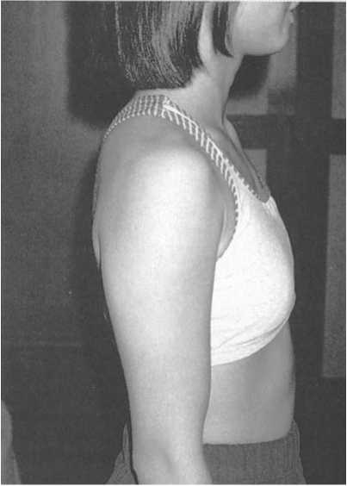

Figura 5-49
Poziția superioară a capului humeral.
Alterări musculare
Model de recrutare. În timpul abducției articulației glenohumerale, contracția mușchiului deltoid nu este contracarată de depresorii humerali. În abducție, proeminența capului humeral este deosebit de evidentă, făcându-l să pară într-o poziție ascendentă sau, uneori, la vârful umărului. În timpul abducției, întregul mușchi deltoid se contractă, iar tracțiunea superioară a humerusului devine dominantă, rezultând o alunecare superioară și compresia capului humeral împotriva ligamentului coracoacromial sau a acromionului. Dacă mușchiul supraspinos și ceilalți depresori humerali contracarează în mod adecvat această tracțiune, capul humeral nu va aluneca superior.
Dacă pacientul flectează umărul cu cotul flectat , implicarea mușchiului deltoid este mai mică, iar capul humeral nu alunecă superior. Pierderea alunecării superioare, atunci când doar o porțiune a mușchiului deltoid este activă, indică faptul că compresia nu se datorează în primul rând scurtării musculare, ci mai degrabă acțiunii dinamice a mușchiului deltoid. În timpul flexiei/ridicării articulației glenohumerale, implicarea mușchilor care deprimă capul humeral este insuficientă.
Modificări ale lungimii și forței musculare. Scurtarea mușchiului deltoid determină menținerea humerusului în abducție. În funcție de gradul de scurtare-
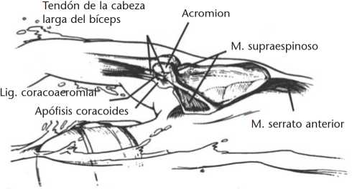
Figura 5-50
Compresia tendonului supraspinos. (Din Johnson JE, Sim)
FH, Scott SG: „Leziuni musculo-scheletice la înotătorii de performanță”, Mayo Clin Proc 62: 289, 1987.)

În cazul în care mușchii sunt încordați, umerii sunt coborâți astfel încât brațele să poată fi poziționate dinspre lateralul corpului până la proiecție laterală. În alte circumstanțe, cum ar fi cele în care se observă abducția articulației glenohumerale, mușchiul tiroidian scurt trage capul humeral superior spre acromion (Figura 5-50).
Dacă humerusul este tras superior, rotatorii laterali scurți pot comprima capul humeral împotriva cavității glenoide, limitându -i coborârea. Această restricție a structurilor capsulare posterioare, inferioare și laterale interferează cu alunecarea inferioară a capului humeral în timpul flexiei și abducției umărului.
Rotatorii mediali scurți, în special mușchiul teres major, pot provoca o alunecare superioară. Atât rotatorii laterali, cât și cei mediali pot fi scurți.
Teste de confirmare . Simptomele pacientului ar trebui să dispară la flexia umărului, începând cu coatele flectate și apoi permițând extensia cotului pe măsură ce umerii se flectează de la 90 la 180 de grade. Pacientul poate fi, de asemenea, instruit să prevină alunecarea superioară a capului humeral în timpul flexiei umărului prin glisarea marginii ulnare a mâinii în sus pe perete, ceea ce crește rotația laterală a umărului, și aplicând o ușoară presiune pe perete. Efectuarea flexiei umărului în acest mod ar trebui să amelioreze simptomele. Simptomele pacientului ar trebui, de asemenea, ameliorate prin efectuarea abducției umărului, începând mișcarea cu coatele flectate la 90 de grade și încercând să minimizeze recrutarea mușchilor deltoizi, concentrându-se pe „lăsarea brațelor să plutească” în poziția abductă.
Tratament . Scopul principal al tratamentului este de a crește lungimea mușchiului deltoid dacă este scurt și de a reduce acțiunea dominantă a acestui mușchi. Dacă
Dacă umărul este rotat în jos sau coborât, pacientul trebuie să îl mențină în alinierea corectă pentru a efectua exercițiile descrise anterior. Când umărul este menținut în gradul corect de elevație, greutatea brațului și antebrațului trage adesea articulația glenohumerală în adducție. În poziția supină, pacientul trebuie să efectueze rotație medială și laterală pentru a obține o amplitudine completă de mișcare. În poziția ventrală, pacientul trebuie să exerseze rotația laterală, asigurându-se că axa de rotație este corectă și că se utilizează în principal mușchii infraspinos și teres minor, și nu mușchiul deltoid posterior.
Pacientul trebuie să evite rotația laterală cu umărul în adducție, deoarece mușchiul deltoid contribuie la alunecarea superioară a humerusului . De asemenea, pacientul trebuie să evite exercițiile de abducție a umărului și exercițiile de flexie a umărului cu rezistență, cu cotul extins. Flexia umărului trebuie efectuată prin glisarea brațului în sus pe un perete, aplicând în același timp presiune descendentă pentru a coborî capul humeral. De asemenea, pacientul trebuie să evite sprijinirea pe coate sau mâini.

Prezentarea cazului 2
Istoric clinic. Pacienta este o tânără de 16 ani cu dureri de umăr. Durerea este mai severă în umărul drept decât în cel stâng și apare la flexia sau abducția de aproximativ 100 de grade a umărului. Durerea este cumulativă (de exemplu, intensitatea este minimă în timpul fiecărei mișcări, dar după mișcări repetate, umerii devin dureroși și rămân dureroși timp de câteva ore). Este înotătoare de performanță de la vârsta de 6 ani. În cariera sa de înotătoare, a atins foarte repede poziția de vârf în grupa sa de vârstă. Pe măsură ce a crescut, nu și-a putut menține capacitatea competitivă decât antrenându-se extrem de intens pentru a dezvolta suficientă masă musculară pentru a face față cerințelor fizice. Pacienta se antrenează în prezent cu greutăți, îmbunătățindu-și forța brațelor și a umerilor, dar capacitatea ei de înot nu s-a îmbunătățit, așa cum indică timpii ei. În ciuda episoadelor de dureri de umăr, pacienta continuă să înoate și să se antreneze cu greutăți. Când un antrenor o observă în timpul unuia dintre exercițiile de antrenament cu greutăți, acesta observă că nu își poate ține brațele pe lângă corp sau nu își poate menține înălțimea umerilor în timpul exercițiilor de extensie a umerilor.
Analiza alinierii. Pacienta are 1,70 metri înălțime și umeri lați. Prezintă o ușoară cifoză toracică și slăbiciune abdominală. Ambele centuri scapulare sunt ridicate, iar brațele sunt abduse în direcția opusă părților laterale. Când examinatorul efectuează adducția pasivă a umărului, pacienta simte...
Sindromul de mișcare alterată a centurii scapulare. Capitolul C. Durere în jurul feței anterosuperioare a umărului. Când este eliberat de presiunea de adducție, humerusul efectuează imediat o nouă adducție. Scapulele sunt abducte, dar humerusul pare a fi în rotație neutră. Gradul de abducție scapulară este suficient pentru ca humerusul, care trebuie observat în rotație medială, să fie în rotație neutră.
Analiza mișcării. Când umărul este flectat la aproximativ 120 de grade, are loc o rotație medială rapidă și bruscă a humerusului, însoțită de o ușoară crepitație. De asemenea, humerusul pare să alunece superior în loc să mențină o relație constantă cu cavitatea glenoidă în timpul mișcării de flexie. La revenirea în poziția neutră, humerusul alunecă din nou superior. În timpul flexiei umărului, toracele se extinde pentru a contracara greutatea brațelor. Pacientul nu poate finaliza mișcarea de flexie a umărului atunci când examinatorul previne deplasarea posterioară a toracelui.
Analiza lungimii și forței musculare. Mușchii trapez și romboid sunt scurți, după cum demonstrează poziția umărului ridicat. Gradul de scurtare nu poate fi determinat cu precizie din cauza poziției abductive a scapulei. Mușchii deltoid și supraspinos sunt scurți, evidențiați de brațele abducte observate în ortostatism; atunci când se efectuează adducție pasivă și apoi se eliberează, brațele revin la poziția abductivă.
Rotatorii laterali sunt rigizi, așa cum este demonstrat de alunecarea superioară și ușor anterioară a humerusului în timpul rotației mediale. Când se obține o poziție fixă prin aplicarea presiunii, proporția de rotație medială pasivă scade semnificativ, dar cu mișcări repetate, amplitudinea mișcării se încadrează în limitele normale.
Testul pentru porțiunile inferioare și mijlocii ale mușchiului trapez dă un scor de 4-5. Când se efectuează teste de forță musculară pentru rotația laterală, mușchiul deltoid devine imediat dominant, provocând extensia humerusului, ridicarea scapulei și deplasarea superioară a capului humeral. Atât în timpul rotației mediale, cât și în cea laterală, pacientul inițiază imediat mobilitatea scapulară în loc să rotească humerusul în jurul axei sale.
Testul pentru mușchiul serratus anterior are ca rezultat 4-/5, iar în poziție cuadripedală există fluturare scapulară atunci când greutatea este deplasată ușor spre călcâie, iar sarcina asupra mușchiului serratus anterior este mult mai mică decât în poziție cuadripedală neutră.
Diagnostic. Pacientul este diagnosticat cu sindrom de alunecare humerală superioară (primar) și sindrom de abducție scapulară (secundar). Scurtarea mușchiului deltoid, poziția superioară a
Î
Diagnosticul și tratamentul sindroamelor de tulburări de mișcare
—

Dominanța capului humeral și a mușchilor deltoidieni în timpul rotației și flexiei sunt factori care contribuie la sindromul de alunecare humerală superioară.
Tratament. Scopul principal al programului este de a întinde mușchiul deltoid și de a-i reduce dominanța . Pentru acest pacient, este la fel de importantă restabilirea controlului mușchilor trapez și serratus anterior, deoarece controlul scapular afectat pare să contribuie la alunecarea superioară a humerusului. În poziție supină, cu umărul abdus la 80 de grade, pacientul este instruit să limiteze toate mișcările de rotație ale humerusului cu mâna contralaterală în timp ce efectuează rotația medială și apoi laterală a umărului. Pacientul este apoi rugat să efectueze rotația laterală în poziție venoasă, acordând o atenție deosebită realizării rotației humerale pure și izolării mușchilor teres minor și infraspinos. În poziție venoasă, pacientul este rugat să efectueze rotația medială fără a permite mișcarea scapulară sau alunecarea superioară a capului humeral.
Stând cu fața la un perete, pacienta execută flexia umărului prin glisarea mâinii în sus pe perete cu o presiune ușoară pentru a crea o forță descendentă asupra humerusului, menținând în același timp rotația laterală a humerusului și prevenind rotația medială. După ce își flexează umerii la 160 de grade, își ridică brațele departe de perete prin adducție și coborâre a scapulei. Acest exercițiu este conceput pentru a îmbunătăți acțiunea mușchiului trapez și a corecta abducția scapulară. Pentru a întinde mușchiul deltoid, pacienta este instruită să se ridice cu brațul pe lângă corp și să folosească cealaltă mână pentru adducția pasivă a humerusului.
Pacienta este învățată să efectueze aceste exerciții frecvent pe parcursul zilei, în special exercițiile la perete. De asemenea, ea învață să-și relaxeze umerii pentru a corecta mișcarea ascendentă, fără a-i mai îndoi sau a împinge în jos cu mâinile atunci când se mișcă în poziție așezată .
Progres. La a doua vizită, brațele pacientei erau pe lângă corp, dar umerii îi erau încă ridicați. Își putea flexa umerii dacă avea coatele flexate la începutul mișcării și apoi să-i extindă pe măsură ce mobilitatea umerilor progresa de la 90 la 180 de grade. Amplitudinea mișcării umărului era în limite normale și exista o tendință minimă ca umerii să se încline înainte în timpul rotației mediale. Nu s-au auzit crepitații în timpul flexiei umărului. Ea încă resimțea durere la sfârșitul intervalului de mișcare de flexie.
Pacienta relatează cât de dificil îi este să execute exerciții de abducție a umărului în timp ce stă în picioare lângă un perete. Ea afirmă că brațele îi obosesc foarte mult după doar șase până la opt repetări. Când încearcă să utilizeze aparatul de extensie a umărului cu rezistență minimă, experimentează pocnituri în umăr atât în timpul flexiei asistate, cât și în timpul extensiei cu rezistență.
, pacienta își poate flexa umerii la 180 de grade cu coatele extinse și fără a mișca trunchiul. Ea începe un program de rotație medială și laterală a umărului în poziție ventrală, folosind o greutate de ^{1/2} kg . Fiecare încercare se efectuează asigurându-se că folosește mușchii coafei rotatorilor și minimizează implicarea deltoidului.
După 6 săptămâni, poate efectua toate mișcările de întindere ale umărului fără durere sau crepitații. De asemenea, tolerează o rezistență de 2 kg în toate mișcările umărului, menținând în același timp amplitudinea optimă de mișcare a humerusului și scapulei. Singura mișcare care încă provoacă crepitații este mișcarea simulată de înot a umărului. Această mișcare implică extensia umărului cu cotul flexat, urmată de rotație medială și abducție la 160 de grade cu rotație medială suplimentară; umărul se mișcă în flexie, iar cotul în extensie. Pacienta este sfătuită să utilizeze o pronație mai mare a antebrațului pentru a obține poziția corectă a mâinii, în loc de o rotație medială excesivă a umărului. Pacienta își continuă programul de exerciții, crescând treptat rezistența pe care o folosește. A reluat înotul odată ce poate efectua amplitudinea necesară de mișcare a umărului fără crepitații.

Sindromul de rotație medială a umărului
SIMPTOME , PROBLEME DUREROASE ȘI DIAGNOSTICURI ASOCIATE
- Durerea apare frecvent pe fețele laterale și anterioare ale capului humeral, în regiunea acromionului.
- De obicei, durerea începe între 80 și 120 de grade de flexie a umărului sau abducție a umărului, sau ambele.
- Lipsa rotației laterale a humerusului provoacă tensiune în structurile subacromiale și compresia țesuturilor moi din această regiune.
- Comprimare
- Tendinopatia supraspinosă
- Bursita subacromiala/subdeltoida
- Tendinopatie bicipitală
- Tendinită calcifică
- Ruptura de coafă rotatorie
- Stadiile incipiente ale capsulitei adezive
A. Modificări ale modelului de mișcare
- Cu umărul în poziție anatomică, humerusul este în rotație medială.
- În timpul flexiei umărului, rotația laterală a humerusului este insuficientă.
- Rotația medială se observă pe tot parcursul mișcării de abducție/elevație și la sfârșitul acesteia.
Capitolul cinci

articulația glenohumerală. Această observație se face cel mai bine atunci când pacientul efectuează flexia umărului cu coatele flectate. Pe măsură ce pacientul flectează umerii cu brațele mișcându-se în plan sagital, se poate observa o deplasare laterală a cotului afectat, de obicei mai devreme și într-o măsură mai mare decât cotul contralateral. Mișcarea laterală a cotului are loc în timpul rotației humerale mediale. De obicei, dacă pacientul evită rotația medială, există mai puțină durere și amplitudinea flexiei umărului crește.
Aliniere
Variații structurale
- Șoldurile late pot contribui la un unghi de susținere a greutății cotului mai mare. Cu un unghi de susținere a greutății mare, antebrațul este de obicei pronat, iar articulația glenohumerală este adesea rotată medial.
- Din același motiv, umerii înguști pot contribui la această aliniere.
Alterări dobândite ( dobândite din posturi sau modele de mișcare obișnuite)
- În poziție bipedă, humerusul este în rotație medială, așa cum este indicat de fosa cubitală orientată medial și de olecranonul orientat lateral (Figura 5-51).

Figura 5-51
Sindromul de rotație medială a umărului. A, Este prezentată alinierea rotației mediale a umărului în ortostatism, partea stângă fiind mai pronunțată decât cea dreaptă. B, Mușchii latissimus dorsi scurți. C, Mușchii rotatori mediali scurți. D, Mușchii rotatori laterali scurți.
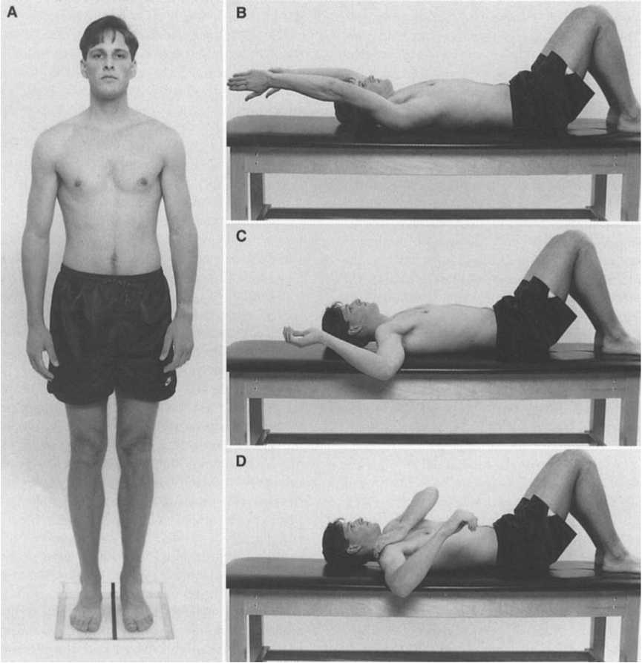

Î
Diagnosticul și tratamentul sindroamelor de tulburări de mișcare
—

- Scapula este abductă, dar nu înclinată, iar humerusul este rotat medial, așa cum este indicat de alinierea fosei cubitale. Corectarea scapulei nu corectează poziția glenohumerală.
- Umerii sunt deprimați, dar ceea ce se întâmplă de fapt este abducția glenohumerală, provocând aceleași modificări de aliniere ca cele descrise mai sus.
Alterări relative ale flexibilității și rigidității . Rotatorii laterali pot fi mai flexibili decât rotatorii mediali. Dacă scapula este, de asemenea , coborâtă sau înclinată, rotatorii laterali glenohumerali pot fi scurți sau rigizi la sfârșitul amplitudinii lor de mișcare. Poziționarea incorectă a scapulei este o compensare asociată cu scurtarea sau rigiditatea rotatorilor laterali humerali. Dacă alinierea scapulară este corectă, atunci este puțin probabil ca rotatorii laterali să fie scurți. Deși rotația medială humerală poate fi problema pacientului, rotatorii laterali glenohumerali pot fi în continuare scurți sau rigizi, limitând astfel amplitudinea de rotație medială.
Alterări musculare
Modele de recrutare musculară. În timpul flexiei/abducției articulației glenohumerale, sunt recrutați rotatorii mediali ai umărului, în special mușchii pectoral major și teres major. Pacienții cu scurtare și dominanță a teres major au de obicei locuri de muncă sau practică sporturi care necesită rotație humerală medială susținută. Exemple de astfel de activități includ tăierea cu fierăstrăul, schiul nautic și windsurfing-ul.
Acțiunea dominantă a mușchiului latissimus dorsi provoacă o rotație medială glenohumerală excesivă. De exemplu, atunci când umărul este lăsat să revină în flexie după o extensie a umărului opusă cu greutăți (latissimus dorsi trage în jos), humerusul nu se poate roti suficient lateral din cauza activității dominante a mușchiului latissimus dorsi.
Modificări ale lungimii și forței musculare
- Scurtarea rotatorilor mediali ai articulației glenohumerale poate limita amplitudinea rotației laterale.
- Scurtarea mușchiului pectoral mare poate limita amplitudinea de flexie, cu excepția cazului în care există o rotație medială glenohumerală compensatorie sau o ridicare a cutiei toracice.
- Scurtarea mușchiului latissimus dorsi poate limita amplitudinea de flexie, cu excepția cazului în care există o rotație medială glenohumerală compensatorie sau o extensie a coloanei lombare.
- Scurtarea mușchiului teres major poate fi un factor, deoarece este și un rotator glenohumeral medial.
• Rotatorii laterali glenohumerali nu sunt întotdeauna scurți. Când acești mușchi sunt scurți, este adesea prezentă și o poziție scapulară defectuoasă . Pentru a determina scurtarea, amplitudinea mișcării se măsoară cu pacientul în decubit dorsal, cu umerii abduși la 90 de grade. Amplitudinea mișcării mediale trebuie să fie de cel puțin 70 de grade.
Teste de confirmare . Simptomele ar trebui ameliorate atunci când pacientul efectuează flexia umărului cu humerusul menținut în rotație laterală pe toată amplitudinea mișcării. Rotația glenohumerală laterală menținută în timpul abducției umărului va ameliora, de asemenea, simptomele.
Tratament . Scopul programului de tratament ar trebui să fie îmbunătățirea controlului rotatorilor laterali ai humerusului . Prin urmare, dacă rotatorii mediali sunt scurți, aceștia trebuie întinși. Dacă mușchiul teres major este scurt, este important să îl întindeți. Pentru a întinde eficient mușchiul teres major, pacientul trebuie să stabilizeze scapula în timp ce flectează umărul. Controlul rotatorilor laterali trebuie îmbunătățit astfel încât articulația glenohumerală să rămână în aliniere corectă în timpul flexiei și abducției. Dacă este necesar, se pot utiliza exerciții cu rezistență pentru rotatorii laterali glenohumerali.
Scapula nu ar trebui să se abducă sau să fluture în timpul rotației laterale a umărului. Acest lucru se observă cel mai bine când pacientul este în decubit ventral, cu umărul abdus la 90 de grade și cotul flexat la 90 de grade. Antebrațul atârnă de marginea mesei. În timp ce pacientul efectuează rotația laterală, palparea marginii vertebrale a scapulei indică dacă aceasta se deplasează odată cu humerusul; în mod ideal, doar humerusul ar trebui să se deplaseze. Pacientul trebuie învățat să mențină scapula imobilă prin contracția adductorilor scapulari și a mușchiului serratus anterior, precum și prin minimizarea contracției mușchilor care efectuează rotația glenohumerală laterală (de exemplu, pacientul trebuie să folosească doar o zecime din efortul său normal). În timpul rotației mediale a umărului în această poziție, există, de asemenea, o tendință ca scapula să se ridice sau să se încline anterior.

Prezentarea cazului 3
Istoric clinic. Un triatlonist în vârstă de 29 de ani se prezintă cu durere la umărul stâng. Durerea apare la înot și la alte mișcări deasupra capului . Nu are durere în repaus și este fără durere, cu excepția cazului în care se mișcă deasupra capului, în special dacă mișcarea începe în abducție. Debutul simptomelor a fost cu 4 luni înainte de începerea fizioterapiei. Inițial, simptomele au fost relativ rare.
Durerile au apărut în principal după înot. Cu o lună înainte de începerea kinetoterapiei, simptomele erau prezente la toate activitățile desfășurate deasupra capului. Ortopedul ei a diagnosticat sindromul de compresie subacromială. I s-a prescris medicație antiinflamatoare.
Pacientul ocupă o poziție sedentară de conducere. Programul său zilnic de exerciții include activități aerobice, cum ar fi alergarea sau ciclismul, și exerciții cu greutăți de trei ori pe săptămână, atât pentru partea superioară, cât și pentru cea inferioară a corpului. Pacientul este dreptaci.
Analiza alinierii. Pacientul are o constituție musculară cu un grad ușor de cifoză toracică . Umerii sunt ușor deprimați, iar scapulele sunt adducte (la 6,5 centimetri de coloana vertebrală), dar nu rotate. Articulația umărului stâng este ușor abductă și rotată medial. Deoarece scapula este adductă, articulația glenohumerală trebuie să fie de obicei într-un anumit grad de rotație laterală. Abdomenul este oarecum proeminent, cu o definiție slabă a mușchilor abdominali.
Analiza mișcării. În timpul flexiei umărului, humerusul se rotește medial înainte de a atinge 90 de grade de flexie. Spatele se extinde, de asemenea, în timp ce se efectuează flexia umărului. În timpul abducției umărului, articulația umărului rămâne în rotație medială. Unghiul inferior al scapulei se sprijină pe linia axilară medială la finalizarea flexiei umărului. Când pacientul rotește lateral humerusul în timpul mișcărilor de flexie și abducție, amplitudinea mișcării scade, dar nu se simte durere la sfârșitul amplitudinii.
Analiza lungimii și forței musculare. Următorii mușchi sunt scurți: pectoral major (porțiunea sternală), latissimus dorsi (cu spatele plat și flexia umărului la 165 de grade), teres major (scapula iese cu 2 centimetri din lateralul toracelui atunci când umărul este flexat la 165 de grade); și alți rotatori mediali ai humerusului (cu umărul abdus la 90 de grade, cotul flexat la 90 de grade și rotația laterală la 80 de grade). Evaluarea mușchiului serratus anterior are ca rezultat un scor de 4/5.
Diagnostic. Pacientul este diagnosticat cu sindrom de rotație medială a umărului.
Tratament
Exerciții în poziție supină
- Întinderea mușchiului pectoral major se execută cu spatele plat și umărul abdus la 145 de grade, susținând o greutate de 2 kilograme. Pacientul se mișcă în această poziție, permițând greutății să tragă umărul în abducție pentru o perioadă extinsă de timp pentru a întinde mușchiul.
- Întinderea mușchiului latissimus dorsi se execută cu spatele plat și umărul în flexie maximă.
Sindroame de alterare a mișcării centurii scapulare Capitolul cinci
Ținând în mână o greutate de jumătate de ^{kilogram} , mențineți poziția de întindere a mușchilor cât mai mult timp posibil.
- Întinderea muschiului rotund major se execută cu spatele plat și umărul flexat, ținând în mână o greutate de 1 kilogram. Stabilizați marginea laterală a scapulei cu mâna opusă pentru a preveni abducția excesivă sau mișcarea laterală a scapulei peste piept. În acest exercițiu se folosește de obicei o întindere susținută.
- Cu umărul abdus la 90 de grade și cotul flexat la 90 de grade, țineți o greutate de 1 kg în mână și permiteți rotația laterală a umărului până la limită. Mențineți întinderea pentru o scurtă perioadă de timp, reveniți la poziția inițială și repetați mișcarea de 6 ori.
Exerciții în picioare
- Cu spatele lipit de perete, efectuați flexia umerilor, inițiind mișcarea cu coatele flexate și având grijă să mențineți rotația laterală menținând olecranul îndreptat înainte.
- Cu fața spre perete, umerii sunt flectați prin alunecarea mâinilor în sus de-a lungul peretelui, amplificând rotația ascendentă și abducția scapulelor.
Exerciții pentru patrupede. În patru labe, aplecați-vă înapoi spre călcâie și apoi înainte, punând accent pe rotirea și abducția scapulelor pe măsură ce avansați.
Progres. Pacientul a fost consultat de patru ori pe parcursul a șase săptămâni. Până în a doua săptămână, pacientul avea o lungime normală a mușchilor pectoral major și latissimus dorsi. Putea să-și flexeze umărul stâng la 175 de grade și să mențină o rotație laterală suficientă pentru a evita durerea. În acest moment, a început abducția activă din picioare și a început rotația laterală din decubit ventral cu o greutate de 1 kilogram.
La a treia vizită, a reușit să obțină o gamă completă de mișcări fără durere. I s-a cerut să crească greutatea cu 1 kilogram și numărul de repetări. De asemenea, a reluat înotul, dar numai pentru perioade scurte de timp.
După șase săptămâni, pacientul poate folosi 2,5 până la 3 kg de greutate în toate exercițiile și efectuează trei serii de câte 10 repetări. Înoată regulat și fără disconfort, dar nu cu aceeași intensitate sau pentru același timp ca înainte de accidentare. Continuă să își mărească treptat programul de înot și efectuează în mod curent exerciții de stretching înainte de înot.

Sindromul de hipomobilitate humerală
Simptome , probleme dureroase și diagnostice asociate . Capsulita adezivă și umărul înghețat sunt
Î
Diagnosticul și tratamentul sindroamelor de tulburări de mișcare
—

Principalele probleme asociate cu sindromul de hipomobilitate humerală sunt descrise mai jos. Acest sindrom este de două ori mai frecvent la femei decât la bărbați și apare frecvent la persoanele cu vârsta cuprinsă între 40 și 70 de ani,<sup> ^{4 </sup>} afectând brațul non-dominant. ^{<sup>15} </sup> Umărul înghețat este de două până la patru ori mai frecvent la pacienții diabetici și de aproximativ șase ori mai frecvent la pacienții dependenți de insulină. <sup> ⁴ </sup> Cele trei etape ale sindromului de hipomobilitate humerală sunt (1) faza inflamatorie dureroasă , (2) faza înghețată sau rigidă și (3) faza de decongelare. Fiecare dintre acestea poate dura de la 2 la 9 luni.
În faza acută a capsulitei adezive, înainte de dezvoltarea completă a umărului înghețat, pacientul poate prezenta o durere relativ constantă. Majoritatea mișcărilor umărului sunt dureroase , în special mișcările bruște care implică deplasare înainte sau înapoi. Toate mișcările de deasupra capului și de abducție sunt dureroase. Statul în decubit dorsal este adesea dureros, indiferent dacă pacientul este pe spate sau pe o parte. Poziția ventrală este aproape imposibilă, cu excepția cazului în care se plasează perne sub piept; brațul este ținut în lateral și se plasează un suport specific sub capul humeral. Pacientul nu poate sta întins pe partea afectată a umărului, deoarece presiunea asupra umărului este dureroasă. Când pacientul stă întins pe partea neafectată, este dureros dacă umărul cade înainte. Pe măsură ce această afecțiune progresează spre umărul înghețat, amplitudinea rotației mediale și laterale și a abducției devine din ce în ce mai limitată. Flexia pasivă, deși limitată, este adesea cea mai nedureroasă.
Amplitudinea mișcărilor este limitată cu cel puțin 40% până la 50% în toate direcțiile. În timpul fazei acute, mișcările repetate ale umărului sunt urmate de o artralgie crescută.
A. Modificări ale modelului de mișcare
- Scapula și humerusul se mișcă într-un raport de unu la doi pe întreaga gamă posibilă de flexie/elevație a articulației glenohumerale.
- În timpul flexiei și abducției umărului, mișcarea se execută mai ușor la nivelul articulației toracoscapulare decât la nivelul articulației glenohumerale.
- Când se încearcă flexia/abducția articulației glenohumerale, apare o ridicare excesivă a scapulei și o mișcare excesivă a trunchiului.
- Rotația medială și laterală a umărului este sever limitată. Pacientul poate roti humerusul suficient cât să evite compresia tuberculului mare al humerusului împotriva ligamentului coracoacromial. Lipsa rotației mediale împiedică pacientul să ajungă la spate sau în lateral.
• Rotația medială a umărului este asociată cu o înclinare anterioară marcată a scapulei.
Aliniere
Variații structurale
Niciunul nu a fost identificat în acest sindrom.
Alterări dobândite
Adesea, capul humerusului se găsește în alunecare anterioară și/sau superioară.
Odată ce pacientul începe recuperarea, tratamentul poate varia. Inițial, rolul terapeutului poate fi acela de a-l învăța pe pacient să folosească posturi relativ nedureroase atât în poziție culcat, cât și așezat, folosind tehnici de autorotație, ancorarea umărului și aplicarea de gheață. Autorul nu crede că exercițiile agresive, atunci când umărul pacientului este dureros în repaus, vor împiedica dezvoltarea unei amplitudini de mișcare restrânse. Dimpotrivă, autorul consideră că un tratament atent în timpul etapei dureroase și exerciții adecvate etapei, odată ce mișcarea nu mai este dureroasă, vor restabili complet amplitudinea de mișcare, dar acest proces poate dura multe luni.
În stadiul inflamator acut, când fiecare mișcare provoacă durere care persistă chiar și după încetarea mișcării , trebuie evitate exercițiile fizice. Pacientul trebuie să încerce să miște brațul cât mai mult posibil în timpul activităților zilnice, dar să evite mișcările deosebit de dureroase. Pacientul trebuie să evite aplecarea peste umeri sau alunecarea capului humeral înainte, așa cum se întâmplă atunci când cotul este ținut în spatele umărului.
Pacientul trebuie rugat să efectueze flexia pasivă a umărului folosind mâna contralaterală pentru a flexa umărul afectat deasupra capului cât mai mult posibil, reducând în același timp durerea. Acest exercițiu trebuie efectuat în picioare, cu cotul flexat la începutul mișcării. Pacientul trebuie să încerce să mențină rotația laterală a umărului afectat în timpul flexiei pasive. Pacientul folosește amplitudinea corectă de mișcare dacă poate apuca umărul afectat cu palma, încercând să mențină cotul îndreptat înainte.
Un alt exercițiu util este ca pacientul să își așeze marginea ulnară a mâinii pe perete și, folosind peretele ca sprijin, să folosească mâna opusă pentru a trage umărul în flexie. Aplicarea presiunii cu mâna ajută la alunecarea posterioară și inferioară a capului humeral. Flexia activă trebuie redusă la minimum datorită alunecării superioare a humerusului. Odată ce mobilitatea este restabilită, se pot iniția exerciții de întindere a coafei rotatorilor. Prioritatea este de a restabili amplitudinea de mișcare de rotație medială și de a îmbunătăți funcția mușchilor coafei rotatori. Dacă apare durerea de umăr după efectuarea exercițiilor, repetările trebuie limitate la trei și repetate de mai multe ori pe zi atunci când durerea lipsește.
Următorul exercițiu poate fi utilizat pentru a restabili amplitudinea mișcării de rotație medială. În poziție supină, pacientul trebuie să folosească suficiente perne sub braț, astfel încât umărul să fie la aproximativ 50 până la 85 de grade de abducție și flexie orizontală și într-o poziție fără durere. Cu umărul flexat, pacientul trebuie să susțină o
Capitolul cinci
Greutatea trebuie să fie suficient de mare pentru a aduce umărul în rotație medială, dar suficient de ușoară încât să nu fie nevoie să fie menținut activ în această poziție. Dacă amplitudinea de rotație medială a umărului este foarte limitată, greutatea poate varia de la 1 la 2,5 kg. Pacientul trebuie să folosească cealaltă mână pentru a preveni atât alunecarea anterioară a capului humeral, cât și înclinarea anterioară a scapulei. De asemenea, pacientul va avea dificultăți în a discerne dacă rotește umărul sau extinde cotul. Acest exercițiu trebuie accentuat doar atunci când poate fi efectuat cu durere minimă. Inițial, pacientul trebuie încurajat doar să atingă o poziție supină fără durere. Durerea de umăr poate fi uneori redusă prin adducția și depresiunea scapulei în timp ce se află în decubit dorsal. Nu va exista nicio îmbunătățire a amplitudinii de mișcare până când mișcările nu mai provoacă durere reziduală la nivelul umărului după efectuarea exercițiilor.
Exercițiile de abducție trebuie evitate până când amplitudinea de mișcare activă a rotației laterale este de 75% din normal. Rotația laterală a umărului trebuie efectuată în decubit dorsal, cu umărul abdus cât mai mult posibil fără durere și addus lateral. Se pot folosi greutăți ușoare pentru a ajuta la întinderea rotatorilor laterali, dacă se începe de la rotația medială și se crește treptat amplitudinea de mișcare. Provocarea pentru terapeut este de a-l învăța pe pacient exerciții care minimizează implicarea mușchiului deltoid în mișcările de rotație și utilizează mușchii infraspinos, teres minor și subscapular. Acești mușchi deprimă capul humeral, iar acțiunea optimă a subscapularului necesită tracțiunea posterioară și inferioară a capului humeral, ceea ce scade tensiunea asupra capsulei articulare anterioare.
În poziție supină, pacientul va avea nevoie probabil de o pernă sub braț și antebraț, astfel încât capul humeral să nu se sprijine pe capsula articulară anterioară. Uneori, un prosop mic împăturit sub omoplat va preveni căderea posterioară a scapulei, ceea ce provoacă și presiune a capului humeral asupra capsulei articulare anterioare.
În poziția de decubit lateral, pacientul va avea nevoie de o pernă în fața pieptului pentru a susține brațul și antebrațul dureros. Sursa durerii este compresia capului humeral împotriva capsulei articulare anterioare dacă brațul cade înapoi sau dacă scapula se înclină anterior sau este abductă. Autorul a folosit o bandă lungă, foarte elastică, înfășurată în formă de opt, cu o mică întorsătură în jurul umărului și o mare întorsătură în jurul pieptului, pentru a menține centura scapulară (capul humeral și scapula) într-o poziție neutră, astfel încât centura scapulară să nu cadă înapoi în timpul nopții.
Î
Diagnosticul și tratamentul sindroamelor de tulburări de mișcare
—

Pentru a reduce stresul asupra capsulei articulare anterioare, se poate plasa o ancoră pe capul humeral, aplicând o presiune ușoară în jos și în spate. Ancora servește, de asemenea, ca o reamintire pentru pacient să nu comprime capsula articulară anterioară, așa cum se poate întâmpla atunci când stă așezat cu antebrațele sprijinite pe cotiere sau cu tendința de a contracta mușchiul pectoral mare, care trage humerusul spre capsula anterioară.
În poziție cvadrupedă, balansarea posterioară este utilă în mobilizarea articulației glenohumerale, deoarece greutatea corporală poate fi utilizată pentru a facilita alunecarea posterioară și inferioară a capului humeral. Aceasta nu trebuie efectuată în timpul fazei inflamatorii din cauza solicitării țesuturilor moi. Durerea ar trebui să fie prezentă doar atunci când există o solicitare la limita amplitudinii de mișcare pasive. Pacientul trebuie să evite flexia activă a umărului, deoarece aceasta provoacă o alunecare superioară a capului humeral. Și mai bună este flexia umărului prin împingerea mâinii afectate spre mâna opusă, mai degrabă decât flexia activă fără nicio forță descendentă asupra umărului.

Prezentarea cazului 4
Istoric clinic. Pacienta este o femeie în vârstă de 60 de ani cu dureri de umăr progresive, care au început ca fiind ușoare. După o perioadă de 3 săptămâni, a dezvoltat durere la mișcările deasupra capului și a prezentat o agravare a durerii de umăr. După 6 săptămâni, a avut dificultăți de somn deoarece nu putea sta întinsă pe partea laterală a umărului dureros; statul întins pe spate îi provoca dureri de umăr, iar statul întins pe cealaltă parte îi provoca, de asemenea, durere. A atribuit durerea faptului că stătea la calculator perioade lungi de timp, sprijinindu-se pe antebrațe. De asemenea, și-a poziționat cotul în spatele umărului, ceea ce i-a provocat tensiune în piept și în fața umărului. De asemenea, considera că problema umărului ei era disproporționată față de stresul de pe umăr atunci când își plimba câinele, care trăgea frecvent brusc și forțat de lesă. Nu-i plăcea să ia medicamente, deoarece singurul ei tratament farmacologic era limitat la paracetamol. În perioadele de durere deosebit de acută, care au început în urmă cu aproximativ 3 luni, a luat medicamente fără prescripție medicală și și-a aplicat gheață pe umăr.
La prima vizită, a prezentat durere constantă în umărul stâng, care nu era dominantă, de-a lungul feței posterolaterale a gâtului. De asemenea, avea dificultăți de somn din cauza durerii de umăr. Chiar și atunci când a găsit o poziție de dormit destul de confortabilă, mișcarea a provocat durere și a trezit-o.
Analiza alinierii. Umărul stâng este abdus și deprimat. Capul humeral este anterior față de acromion. Presiunea asupra aspectelor anterioare și laterale ale umărului este dureroasă. Deși pacientul încearcă să miște umărul, amplitudinea sa de mișcare activă și pasivă este sever limitată. Amplitudinea sa activă de mișcare este limitată de durere.
- Flexie
Activ: 95 de grade
Pasiv: 120 de grade
- Răpire
Activ: 60 de grade
Pasiv: 95 de grade
Rotația medială este limitată la 20 de grade, cu alunecare humerală anterioară imediată și înclinare anterioară a scapulei. Rotația laterală este limitată la 15 grade și provoacă dureri ascuțite la nivelul cerului umărului. Pacientul nu își poate duce brațele la spate sau închide un nasture pe lateral. Durerea severă se resimte atunci când se încearcă întinderea în jos și înainte, cum ar fi atunci când se scoate ceva din frigider.
Tratament. Deși majoritatea pacienților trimiși la recuperare nu se află în faza acută sau este posibil să nu aibă un timp de recuperare atât de prelungit, caracteristicile descrise la acest pacient sunt similare cu cele găsite în literatura de specialitate. Acest caz este prezentat pentru a sublinia faptul că un aspect important al programului de exerciții este învățarea pacientului să disocieze mobilitatea glenohumerală de mobilitatea scapulotoracică. Un aspect foarte important al programului de tratament este îmbunătățirea restricționării mobilității humerale posteroinferioare prin prevenirea alunecării humerale superioare și anterioare. Acest caz arată, de asemenea, că este posibil să nu fie posibilă evitarea „înghețării” mobilității umărului. Chiar și după ce mobilitatea glenohumerală este sever limitată, un program progresiv poate restabili întreaga gamă de mișcare; cu toate acestea, recuperarea completă poate dura 6 până la 12 luni.
Exerciții în picioare
- Pacientul efectuează flexia pasivă a umărului folosind mâna dreaptă pentru a ridica brațul stâng.
- Cu fața spre perete și ușor sprijinit, glisați marginea ulnară a mâinii în sus, de-a lungul peretelui. Elevul este învățat să folosească mâna dreaptă pentru a finaliza mișcarea, oprindu-se atunci când apare durerea.
- El este învățat să-și mențină umărul într-o poziție neutră atunci când încearcă rotația laterală a umărului.
Exerciții în poziție supină
- El stă în decubit dorsal și execută o abducție a brațului de aproximativ 50 de grade, ceea ce necesită adducția activă a scapulei.
- Întindeți mușchiul pectoral mic fixând scapula pe podea și, aplicând presiune asupra procesului coracoid, rotiți-l spre spate.
- Cu umărul abdus la 50 de grade și cu o
Capitolul cinci

Așezați o pernă sub braț, astfel încât aceasta să fie flexată orizontal și plată cu scapula. Efectuați o rotație medială a umărului, menținând o presiune puternică asupra humerusului pentru a preveni alunecarea anterioară. Țineți o greutate de 1 kg în mână pentru a aduce pasiv umărul în rotație medială.
Exerciții în decubit ventral. Pacientul nu tolerează să stea în această poziție.
Exerciții pentru cvadrupede. Poate tolera doar o înclinare limitată spre spate din cauza durerii la nivelul plafonului umărului.
Alte măsuri terapeutice. Timp de două săptămâni, se aplică noaptea o bandă elastică în formă de opt pentru a menține centura scapulară într-o poziție neutră, împiedicând brațul să se aplece înainte . Aspectul anterior al articulației umărului este ancorat pentru a exercita o forță inferoposterioară asupra humerusului. Ancora este menținută timp de trei sau patru zile și repoziționată de patru ori pe o perioadă de patru săptămâni.
La cinci luni de la debutul simptomelor, a înregistrat mici progrese în ceea ce privește amplitudinea mișcărilor, deși poate dormi aproape toată noaptea fără să simtă dureri de umăr în timpul repausului. El relatează că, dacă repetă exercițiile frecvent, umărul devine din ce în ce mai dureros; din păcate, efectuarea exercițiilor nu duce la o îmbunătățire a amplitudinii mișcărilor. Exercițiul său principal este flexia pasivă a umărului și încearcă să-și folosească brațul cât mai mult posibil în timpul activităților zilnice. De asemenea, a dezvoltat o iritație a pielii la subraț din cauza mobilității limitate, care este tratată topic.
La șase luni de la debutul durerii de umăr, durerea apare doar la sfârșitul amplitudinii de mișcare, iar pacientul poate tolera exerciții mai sistematice. În această perioadă, principalele exerciții sunt următoarele:
Exerciții în picioare. Cu fața la perete, efectuați flexia umărului menținând cotul flexat și menținând o rotație laterală cât mai mare posibil.
Exerciții în poziție supină
- Efectuați rotația medială a umărului folosind o greutate de 2,5 kg.
- Rotația laterală a umărului se efectuează folosind o greutate de 1,5 kg.
- Flexia umărului se execută cu o greutate de 1,5 kg, accentuând compresia axilei.
Exerciții în poziție ventrală. Efectuați flexia activă a umărului cu ajutorul mâinii drepte și aplicați presiune pe podea cu mâna stângă în timp ce umărul este flectat.
Exerciții pentru cvadrupe. Aplecați-vă pe spate până la punctul dureros, care este în prezent la limita flexiei șoldului și genunchiului . Flexia orizontală este aproape nedureroasă și reprezintă 70% din amplitudinea completă a mișcării.
Progres. Opt luni mai târziu, flexia activă și pasivă este de 170 de grade. Rotația medială a umărului s-a îmbunătățit la 65 de grade atunci când umărul este abdus la 90 de grade. Pacientul poate sta în decubit ventral cu brațul deasupra capului și poate ajunge la nivelul taliei cu brațul la spate. Pacientul poate apuca obiecte în orice direcție fără durere, cu excepția limitei amplitudinii de mișcare.
Rezumat
O analiză a exercițiilor recomandate pentru sindroamele scapulare indică faptul că aceste afecțiuni nu necesită de obicei un număr mare de exerciții prescrise. Este necesar doar să se utilizeze acele exerciții care corectează factorii principali care contribuie la apariția acestora. Acești factori pot fi determinați doar printr-o examinare amănunțită și o analiză atentă a tulburării de mișcare subiacente. Cea mai importantă intervenție este predarea în detaliu a exercițiilor bine structurate și asigurarea executării meticuloase a acestora. Aceste exerciții pot fi simple dacă sunt adaptate cauzei specifice a durerii. Terapeutul și pacientul ar trebui să identifice mișcările sau posturile utilizate în activitățile zilnice care au declanșat problema.
Terapeutul trebuie să exploreze fiecare mișcare și postură care provoacă durere și să facă corecțiile necesare pentru a vindeca sau cel puțin a minimiza simptomele pacientului. Dacă pacientul este învățat să facă schimbările necesare în activitățile sale zilnice, atunci fiecare mișcare poate fi un exercițiu terapeutic, iar beneficiul va fi de lungă durată. Metoda care îl motivează cel mai mult pe pacient este atunci când terapeutul prescrie exerciții care vizează în mod specific cauzele problemei, exerciții ușor de efectuat și care elimină durerea.
Referințe bibliografice
- Academia Americană de Chirurgie Ortopedică: Atlas de orteze: principii și aplicații biomecanice, St. Louis, 1975, Mosby.
- Bagg SD, Forrest WJ: „O analiză biomecanică a rotației scapulare în timpul abducției brațului în planul scapular”, Am J Phys Med Rehabil 67:238, 1988.
- Bland JH: „Mecanisme de adaptare la nivelul articulației”. En: Crosbie J, McConnell J, editori: Probleme cheie în fizioterapia musculo-scheletică, Sidney, 1993, Buterworth-Heinemann.
- Bruckner FE, Nye CJS: „Un studiu prospectiv al sulitei cu capă adezivă a umărului („umăr înghețat”) la o populație cu risc crescut”, QJ Med 198:191, 1981.
- Calliet R: Dureri de umăr, ed 2, Filadelfia, 1981, FA Davis.
- Doody SG, Freedman L, Waterland JC: „Mișcări ale umărului în timpul abducției în planul scapular”, Arch Phys Med Rehabil 46:49, 1970.
e
D iagnóstico și tratament al sindromurilor de alterare a mișcării
—
- Freedman L, Munro RR: „Abducția brațului în plan scapular: mișcări scapulare și glenohumerale”, J Bone Joint Surg 48A:1503, 1966.
- Gault SJ, Spyker JM: „Efectul benefic al imobilizării articulațiilor în artritele reumatoide și artritele înrudite: un studiu divizat utilizând analiza secvențială”, Arthritis Rheum 12:34, 1969.
- Gould JA: Kinetoterapie ortopedică și sportivă, ed. 2, St. Louis, 1990, Mosby.
- Inman V, Saunders M, Abbott LC: „Observații privind funcția articulației umărului”, J Bone Joint Surg 26A:1, 1944.
- Jobe CM, Pink MM, Jobe FW, ShafferB: „Instabilitate anterioară a umărului, impigement și ruptură de manșetă rotatorie”. En: Jobe FW, editor: Tehnici operatorii în leziunile sportive ale extremităților superioare, St Louis, 1996, Mosby.
- Jobe FW: „Durerea de umăr la atletul care efectuează pronunția sau aruncarea: relația dintre instabilitatea anterioară și compresia manșetei rotatorilor ”, Orthop Rev 18:368, 1989.
- Johnson G, Bogduk N, Nowitzke A, House D: „Anatomia și acțiunile mușchiului trapez”, Clin Biomech 9:44, 1994.
- Kendall FP, McCreary EP, Provance PG: Mușchi: testare și funcție, Baltimore, 1993, Williams & Wilkins.
- Kessel L, Bayley I, Young A: „Membrul superior: umărul înghețat”, Br J Hosp Med 25:336, 1981.
- Khan KM, Maffulli N: „Tendinopatia: un călcâi al lui Ahile pentru sportivi și clinicieni”, J Sport Med 8:151, 1998.
- Lieber RL: Structura și funcția mușchilor scheletici, Baltimore, 1992, Williams & Wilkins.
- Martin SC, Martin TL: „Durere de umăr: patie tendinoasă a coafei rotatorilor”, Hosp Med 33:23, 1997.
- Matsen FA, Arnitz CT: „Impingement subacromial”. En: Rockwood CA, Matsen FA, editori: The shoulder, ed 2, Filadelfia, 1990, WB Saunders.
- Neer CS: „Acromioplastie anterioară pentru sindromul de impingement cronic la umăr: un raport preliminar”, J Bone Joint Surg 54A:51, 1972.
- Neer CS: „Leziuni prin compresie”, Clin Orthop 173:70, 1983.
- Neer CS: Reconstrucția umărului, Filadelfia, 1990, WB Saunders.
- Netter FM: Sistemul musculo-scheletic. Partea a 2-a. Colecția CIBA de ilustrații medicale, Summit, NJ, 1990, CIBA-Geigy.
- Norkin CC, Levangie P: Joint structure and function: a complehensive analysis, ed 2, Filadelfia, 1992, FA Davis.
- Petersson CJ, Redlund-Johnell I: „Spațiul subacromial în radiografiile normale ale umărului”, Acta Orthop Scand 55:57, 1984.
- Rathburn JB, McNab I: „Modelul microvascular al manșetei rotatorilor”, J Bone Joint Surg 52B:540, 1970.
- Saidoff DC, McDonough AL: Căi critice în intervenția terapeutică: extremitatea superioară , St Louis, 1997, Mosby.
- Sobush DB: „Testul Lennie pentru măsurarea poziției scapulare la femeile tinere adulte sănătoase: Un studiu de fiabilitate și validitate”, JOSPT 23:39, 1996.
- Terry GC și colab.: „Funcția de stabilizare a sistemelor de reținere pasive pentru umeri”, Am J Sports Med 19:26, 1991.
- Turkel SJ și colab.: „Mecanisme de stabilizare care previn dislocarea anterioară a articulației glenohumerale”, J Bone Joint Surg 63A:1208. 1981.
- Warner JJP și colab.: „Mișcarea scapulotoracică la nivelul umerilor și umărului normali cu instabilitate glenohumerală și sindrom de impingement: un studiu utilizând analiza topografică Moire”, Clin Orthop 285:191, 1992.
- Wilk KE, Arrigo CA: „Concepte actuale în reabilitarea umărului atletic”, JOSPT 18:365, 1993.
Î
Diagnosticul și tratamentul sindroamelor de tulburări de mișcare
;

Capítulo 5
Apéndice
\ \ \ 1 | SÍNDROME DE ) ROTACIÓN ESCAPULAR inferior
Rotación superior escapular insuficiente
La rotación superior escapular insuficiente es la alteración principal del movimiento en este síndrome. La posición de la escápula puede estar en rotación inferior, en aducción, en abducción, o normal. Esta alteración del movimiento puede evidenciarse en cualquier punto de la amplitud de movimiento. La alteración muscular incluye dominancia, acortamiento, o rigidez de los músculos rotadores inferiores (p. ej., romboides, elevador de la escápula, dorsal ancho, pectorales menor y mayor) y una actividad insuficiente de los músculos rotadores superiores (p. ej., serrato anterior, trapecio).
SIMPTOME ȘI ISTORIC
Asociată cu compresie sau ciupire
- Durere în umărul anterior sau posterior sau în zona deltoidă
- Durere cauzată de activități cu brațele ridicate deasupra capului
- Incapacitatea de a dormi pe partea afectată
Asociat cu SSM
- Este posibil să simțiți furnicături și parestezii la nivelul mâinii
- Este posibil să simțiți o senzație de circulație proastă, frig, oboseală în tot brațul, iar amorțeala se ameliorează odată ce brațele sunt deasupra capului.
- Durere manifestată în zona intercapulară , fața medială a brațului, antebrațului și mâinii
- Poate fi asociat cu dureri de gât
Asociată cu instabilitatea articulației GH
- „Atingere” cu mișcări ale brațelor sau senzația că umărul iese din orbită
- Istoricul dislocării
Asociată cu utilizarea excesivă a romboizilor
- Durere localizată în zona romboidă sau de-a lungul marginii vertebrale a scapulei
Activități
- Halterofili sau muncitori în muncă grea
- Operatori de tastatură de computer
- Muzicieni cu instrumente cu coarde
- Mame de nou-născuți
- Locuri de muncă (de exemplu, montatori de țevi ) care necesită o postură susținută a brațelor la o flexie a umerilor de 90 de grade

TESTE ȘI SEMNE CHEIE
Aliniere și aspect
- Creșterea pantei centurii scapulare
- Scapule în rotație inferioară; unghiul inferior este mai aproape de coloana vertebrală decât rădăcina spinei scapulare
- Unghiul clavicular este mai mic decât în mod normal
- Humerus în abducție, în raport cu scapula
- Corectarea defectului de aliniere diminuează simptomele, dacă este asociată cu SST; simptomele distale pot crește odată cu corectarea defectului scapular.
- Se observă rotația scapulară inferioară cu scapula în abducție
- Marginea vertebrală a scapulei este la mai puțin de 7,6 centimetri de coloana vertebrală
Tulburări de mișcare
Flexia umărului
- Scapula nu atinge 60 de grade de rotație superioară; corecția reduce simptomele.
- Unghiul inferior nu atinge linia axilară mediană
- Scapula se rotește inferior la începutul flexiei umărului, evident prin mișcarea descendentă a acromionului; corecția reduce simptomele.
de elevație sau de întreținere
- Incapacitatea de a preveni rotația în jos în timpul ridicării sau la adăugarea de sarcină pe braț
Modificări ale lungimii sau extensibilității musculare
Pe baza testelor de lungime
- Romboizi, latissimus dorsi, pectoral major, ridicătorul scapulei și mușchii EH, în special mușchii deltoid și supraspinos scurt
Pe baza liniei de formație
- Serratus lung anterior și porțiunea superioară a mușchilor trapez
- Mușchii romboizi și ridicători scurți
Modificări ale forței musculare
- VMM al serratus anterior slab sau lung; porțiunea inferioară a trapezului slabă sau lungă (în mod normal , modificarea este mai mare în serratus anterior)
- Rezistența la nivelul mușchilor romboizi reproduce durerea în zona romboidă atunci când este asociată cu suprasolicitarea mușchilor romboizi.
Capitolul cinci

SEMNE ASOCIATE
(Factori care contribuie)
Aliniere și aspect
- Este posibil să existe o aliniere normală în repaus.
- Brațe puternice
- Sâni mari
- Cifoză
- Un braț mai lung decât celălalt
- Mușchii romboizi sunt mai proeminenți decât ceilalți
Variații structurale
- Brațe lungi
- Cifoza toracică
- Scolioză
Activități frecvente
- Obiceiul de corecție posturală în adducția scapulară
- Tastatura computerului este prea joasă
- Brațele scaunului sunt prea joase
Tulburări de mișcare
Flexia umărului
- Asociat cu compresie sau impingement: Poate exista o ușoară limitare la sfârșitul amplitudinii de mișcare și poate exista un arc dureros.
- Asociat cu TSS: Amorțeală și furnicături sau alte simptome asociate cu TSS pot apărea în timpul ridicării brațului
- Asociată cu instabilitate: Se poate observa o cută mai pronunțată distal de acromion ; se poate observa și o creștere a proeminenței capului humeral la nivelul axilei.
Palpare
- Asociat cu compresia: Poate exista hipersensibilitate la nivelul ligamentului coracoacromial, șanțului bicipital sau tendoanelor coafei rotatorilor (supraspinos)
- Asociat cu SST: Poate exista hipersensibilitate la nivelul mușchilor scalen și pectoral minor
Teste speciale
- Asociate cu compresie sau impingement: Testele reproduc durerea; testele pentru coafa rotatorilor și bicepsul cu rezistență pentru diagnosticul diferențial al leziunilor țesuturilor moi pot fi concludente și dureroase sau neconcludente și dureroase.
- Asociat cu TSS: testele TSS pot reproduce simptomele
- Asociat cu instabilitate: Poate exista o alunecare crescută a articulației GH în orice direcție

DIAGNOSTIC DIFERENȚIAL ȘI ASOCIAT AL MIȘCĂRII
Diagnostic diferențial scapular
- Regulă: Dacă rotația scapulară inferioară este asociată cu alte anomalii de mișcare (de exemplu, abducție, depresie scapulară), diagnosticul este de rotație scapulară inferioară dacă corectarea pasivă a rotației inferioare ameliorează simptomele.
- Rotația scapulară inferioară
- Depresiune scapulară
- Abducția scapulară
- Fâlfâirea și înclinarea scapulare
Diagnostic diferențial primar
- Alunecarea humerală anterioară
- Alunecarea humerală superioară
- Rotația humerală medială
Diagnostice asociate
- Tendinopatia coafei rotatorilor
- Compresia sau impingerea umărului
- Ruptură parțială a manșetei rotatorilor
- Tendinopatie bicipitală
- Tendinopatia supraspinosă
- Subluxația humerală
- SST și capcane nervoase
- Durere de gât cu sau fără durere iradiantă
- Durere sau puncte trigger în mușchiul levator al scapulei, romboizi și porțiunea superioară a trapezului.
- Bursită
- Artralgia articulației AC
- Tendinopatie calcifică
- Durere la nivelul coloanei vertebrale toracice
- Leziuni ale nervilor toracici lungi
- Umăr căzut
- Bursita subscapulară
- Costochondrită
- Durere de gât sau durere la nivelul joncțiunii cervicotoracice

DETECȚIE SELECTIVĂ
DIN DIAGNOSTICELE MEDICALE PROBABILE CARE NECESITĂ TRIMITERE
Origine musculo-scheletică
- Radiculopatie cervicală
- Ruptura de coafă rotatorie
- Fractură
- Capturarea nervilor periferici
- oA sau AR
- Ruptura labrumului glenoid
- Leziuni ale plexului brahial
- Paralizia nervului accesor spinal
- Paralizia nervului toracic lung
De origine viscerală
- Neoplasme
- Boli cardiovasculare
- Boală pulmonară
- Boala sânilor
- Anomalii la nivelul unui organ abdominal
De origine sistemică
- boala vasculară de colagen
- Picătură
- Sifilis și gonoree
- Anemia falciformă
- Hemofilie
- Boala reumatică
AC, acromioclaviculară; GH, glenohumerală; VMM, evaluare manuală a mușchilor; OA, osteoartrita; RA, artrită reumatoidă; EH, scapulohumerală; SST, sindromul de ieșire toracică.
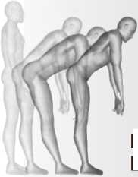
Capítulo 5
Apéndice
DEPRESIÓN ESCAPULAR
En este síndrome, la alteración principal del movimiento es una elevación escapular insuficiente. La alineación inicial escapular puede estar deprimida con un fracaso para elevarla suficientemente durante el movimiento. El descenso ocurre durante la elevación del brazo. Las alteraciones musculares incluyen dominancia, acortamiento o rigidez de los músculos depresores escapulares (p. ej., dorsal ancho, pectoral, porción inferior del trapecio) y una actividad insuficiente o una elongación de los músculos elevadores de la escápula (p. ej., porción superior del trapecio y probablemente el elevador de la escápula).
SIMPTOME ȘI ISTORIC
Asociată cu compresie sau ciupire
- Durere în umărul anterior sau posterior sau în zona deltoidă
- Durere în timpul activităților care implică ridicarea brațelor deasupra capului
- Incapacitatea de a dormi pe partea afectată
Asociat cu SSM
- Este posibil să simțiți furnicături și parestezii la nivelul mâinii
- Este posibil să simțiți o senzație de circulație proastă, o senzație de frig, oboseală în tot brațul, iar amorțeala se poate ameliora cu brațele deasupra capului.
- Durere în zona interscapulară, fața medială a brațului, antebrațului și mâinii
Asociată cu distensia porțiunii superioare a trapezului
- Durerea căilor respiratorii superioare
- Poate fi asociat cu dureri de gât și dureri de cap
Asociat cu instabilitatea
- „Atingere” cu mișcări ale brațelor sau senzația că umărul iese din orbită
Activități
- Halterofili sau muncitori în muncă grea
- Operatori de tastatură de computer
- Muzicieni cu instrumente cu coarde
- Mame de nou-născuți
- Femei cu locuri de muncă care necesită ridicarea de greutăți (de exemplu, chelnerițe, muncitoare în fabrici)
- Dansatori
- Gimnaste
- Locuri de muncă care necesită o postură susținută a brațelor la un unghi de 90 de grade (de exemplu, montatori de țevi)

TESTE ȘI SEMNE CHEIE
Aliniere și aspect
- Creșterea pantei centurii scapulare
- Scapule sub T2-T7
- Gât lung
- Unghiul clavicular este mai mic decât în mod normal
- Dacă este unilaterală, un braț pare mai lung decât celălalt.
- Corectarea nealinierii scapulare rezolvă simptomele (dacă este asociată cu TSS; simptomele distale se pot agrava odată cu corectarea nealinierii scapulare)
Tulburări de mișcare
Flexia umărului
- Elevație scapulară insuficientă
Corectarea coborârii reduce simptomele
de elevație sau de întreținere
- Pacientul nu poate menține ridicarea corectă a scapulei în timpul ridicării sau când se adaugă greutăți pe braț.
Modificări ale lungimii musculare
Pe baza liniei de formație
- Porțiunea superioară a trapezului și a mușchilor ridicători ai scapulei lungi
Pe baza testelor de lungime
- Mușchii mari dorsali și pectorali scurti
Modificări ale forței musculare
- Slăbiciune, alungire sau distensie în porțiunea mijlocie a mușchiului trapez
Capitolul cinci

SEMNE ASOCIATE
(Factori care contribuie)
Aliniere și aspect
- Este posibil să existe o aliniere normală în repaus.
- Sâni mari
- Brațe puternice
Variații structurale
- Brațe lungi
- Gât lung
- Trunchi lung
- Brațe scurte
Activități frecvente
- Coborârea obișnuită a centurii scapulare
- Tastatura computerului este prea joasă
- Brațele scaunului sunt prea joase
Tulburări de mișcare
Flexia umărului
- Asociat cu compresie sau impingement: Poate exista o ușoară limitare la sfârșitul amplitudinii de mișcare și poate exista un arc dureros.
- Asociat cu TSS: Pot exista amorțeală și furnicături sau alte simptome în timpul ridicării brațului
- Asociat cu instabilitate: Se poate observa o cută mai pronunțată distal de acromion; se poate observa și o creștere a proeminenței capului humeral la nivelul axilei.
- Asociat cu compresie sau impingement: Poate exista o ușoară limitare la sfârșitul amplitudinii de mișcare și poate exista un arc dureros.
Palpare
- Asociată cu compresie sau impingement: Poate exista hipersensibilitate la nivelul ligamentului coracoacromial, șanțului bicipital sau tendoanelor coafei rotatorilor, în special la nivelul supraspinosului.
- Asociat cu SST: Poate exista hipersensibilitate la nivelul mușchilor scalen și pectoral minor
Teste speciale
- Asociate cu compresie sau impingement: Testele reproduc durerea; testele pentru coafa rotatorilor și bicepsul cu rezistență pentru diagnosticul diferențial al leziunilor țesuturilor moi pot fi concludente și dureroase sau neconcludente și dureroase.
- Asociat cu TSS: Simptomele pot reapărea
- Asociat cu instabilitate: Poate exista o alunecare crescută a articulației GH în orice direcție
- Asociate cu modificări ale lungimii: Porțiunea inferioară scurtă a trapezului și latissimus dorsi

DIAGNOSTIC DIFERENȚIAL ȘI ASOCIAT AL MIȘCĂRII
Diagnostic diferențial scapular
- Regulă: Dacă depresia scapulară este asociată cu alte anomalii de mișcare (de exemplu, rotația inferioară a scapulei, abducția), diagnosticul este de depresie scapulară dacă corectarea pasivă a depresiei ameliorează simptomele.
- Rotația scapulară inferioară
- Abducția scapulară
- Coborârea scapulară
- Fâlfâirea și înclinarea scapulare
Diagnostic diferențial scapular
- Alunecarea humerală anterioară
- Alunecarea humerală inferioară
- Alunecarea humerală superioară
- Rotația cervicală
- Extensie cervicală
- Rotația și extensia cervicală
Diagnostic diferențial scapular
- Tendinopatia coafei rotatorilor
- Compresia sau impingerea umărului
- Ruptură parțială a manșetei rotatorilor
- Tendinopatie bicipitală
- Tendinopatia supraspinosă
- Subluxația humerală
- SST și capcane nervoase
- Durere de gât cu sau fără durere iradiantă
- Durere sau puncte trigger în mușchiul levator al scapulei, romboizi și porțiunea superioară a trapezului.
- Bursită
- Artralgie AC
- Tendinopatie calcifică
- Bursita subscapulară
- Scapule elastice
- Umeri căzuți
- Leziune a nervului toracic lung
- Durere de gât sau durere la nivelul joncțiunii cervicotoracice

DETECȚIE SELECTIVĂ
DIN DIAGNOSTICELE MEDICALE PROBABILE CARE NECESITĂ TRIMITERE
Origine musculo-scheletică
- Radiculopatie cervicală
- Capturarea nervului cervical
- Leziune a plexului brahial
- Ruptura de coafă rotatorie
- Fractură
- oA sau AR
- Ruptura labrumului glenoid
- Paralizia nervului accesor spinal
- Paralizia nervului toracic lung
De origine viscerală
- Neoplasme
- Boli cardiovasculare
- Boală pulmonară
- Boala sânilor
- Anomalii la nivelul unui organ abdominal
De origine sistemică
- boala vasculară de colagen
- Picătură
- Sifilis și gonoree
- Anemia falciformă
- Hemofilie
- Boala reumatică
Î
Diagnosticul și tratamentul sindroamelor de tulburări de mișcare
;

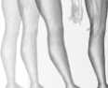
Capítulo 5
Apéndice
SÍNDROME DE ABDUCCIÓN ESCAPULAR
En este síndrome, la alteración principal del movimiento es una abducción escapular excesiva. Las alteraciones musculares consisten en una dominancia de los músculos abductores de la escápula (pectoral mayor, serrato anterior) y una actividad insuficiente de los músculos aductores de la escápula (principalmente el trapecio), y ante todo su alineación y aspecto.
SIMPTOME ȘI ISTORIC
Asociată cu compresie sau ciupire
- Durere în umărul anterior sau posterior sau în zona deltoidă
- Este posibil să simțiți durere în timpul activităților care implică ridicarea brațelor deasupra capului și aplecarea în față.
- Incapacitatea de a dormi pe partea afectată
- dureri în piept sau la gât
Asociată cu tensiunea adductorului
- Durere între omoplat și coloana vertebrală sau de-a lungul marginii vertebrale a omoplatului
Asociat cu SSM
- Este posibil să observați o senzație de furnicături și parestezii la nivelul mâinii
- Este posibil să observați o senzație de circulație proastă, frig sau oboseală la nivelul brațului, iar amorțeala se poate ameliora odată cu ridicarea brațelor deasupra capului.
- Durere în zona interscapulară, fața medială a brațului, antebrațului și mâinii
Asociat cu instabilitatea
- „Atingere” cu mișcări ale brațelor sau senzația că umărul iese din orbită
Activități
- Halterofili sau muncitori în muncă grea
- violonceliști
- Frizerii
- Înotători

TESTE ȘI SEMNE CHEIE
Aliniere și aspect
- Marginea vertebrală a scapulei este la mai mult de 7,6 centimetri de coloana vertebrală
- Planul scapular este la mai mult de 30 de grade anterior față de planul frontal
- Corectarea nealinierii ameliorează simptomele; dacă este asociată cu SST, simptomele distale se pot agrava odată cu corectarea nealinierii scapulare.
Tulburări de mișcare
Flexia umărului
- Abducție scapulară excesivă; corectarea abducției ameliorează simptomele
- Marginea axilară a scapulei iese lateral cu 1,3 centimetri sau mai mult dincolo de marginea posterolaterală a toracelui, cu brațele deasupra capului.
- Scapula și humerusul se mișcă într-un raport de 1:1
- Adducție scapulară insuficientă în timpul abducției orizontale GH
de elevație sau de întreținere
- Incapacitatea de a menține o aliniere corectă a scapulei (scapula abducta) în timpul ridicării sau când se adaugă sarcină pe braț
Modificări ale lungimii musculare
Pe baza lungimii
- Mușchii pectorali mici și mari scurți
Pe baza liniei de formație
- Mușchii serratus anteriori scurți
- trapez și romboizi lungi
Modificări ale forței musculare
- trapez (mijlociu, superior sau inferior) și romboizi slabi sau lungi
- Asociate cu tensiunea musculară, testele de rezistență ale adductorilor scapulari pot fi slabe și dureroase.
Capitolul cinci

SEMNE ASOCIATE
(Factori care contribuie)
Aliniere și aspect
- Este posibil să existe o aliniere normală în repaus.
- Sâni mari
- Brațe puternice
Variații structurale
- Brațe lungi
- Gât lung
- Trunchi lung
- Brațe scurte
Activități frecvente
- Coborârea obișnuită a centurii scapulare
- Tastatura computerului este prea joasă
- Brațele scaunului sunt prea joase
Tulburări de mișcare
Flexia umărului
- Asociate cu compresie sau impingement: Poate exista o ușoară limitare la sfârșitul amplitudinii de mișcare și poate exista o amplitudine de mișcare dureroasă.
- Asociat cu TSS: Pot exista amorțeală și furnicături sau alte simptome în timpul ridicării brațului
- Asociat cu instabilitate: Se poate observa o cută mai pronunțată distal de acromion; se poate observa și o creștere a proeminenței capului humeral la nivelul axilei.
Palpare
- Asociată cu compresie sau impingement: Poate exista hipersensibilitate la nivelul ligamentului coracoacromial, șanțului bicipital sau tendoanelor coafei rotatorilor, în special la nivelul supraspinosului.
- Asociat cu TSS: Poate exista hipersensibilitate la nivelul mușchilor scaleni și pectoralului mic
Teste speciale
- Asociate cu compresie sau impingement: Testele reproduc durerea; testele pentru coafa rotatorilor și bicepsul cu rezistență pentru diagnosticul diferențial al leziunilor țesuturilor moi pot fi concludente și dureroase sau neconcludente și dureroase.
- Asociat cu TSS: Simptomele pot reapărea
- Asociat cu instabilitate: Poate exista o alunecare crescută a articulației GH în orice direcție

DIAGNOSTIC DIFERENȚIAL ȘI ASOCIAT AL MIȘCĂRII
Diagnostic diferențial scapular
- Regulă: Dacă depresia scapulară este asociată cu alte anomalii de mișcare (de exemplu, rotația inferioară a scapulei, abducția), diagnosticul este de depresie scapulară dacă corectarea pasivă a depresiei ameliorează simptomele.
- Rotația scapulară inferioară
- Abducția scapulară
- Coborârea scapulară
- Fâlfâirea și înclinarea scapulare
Diagnostic diferențial primar
- Alunecarea humerală anterioară
- Alunecarea humerală inferioară
- Alunecarea humerală superioară
- Rotația cervicală
- Extensie cervicală
- Rotația și extensia cervicală
Diagnostice asociate
- Tendinopatia coafei rotatorilor
- Compresia sau impingerea umărului
- Ruptură parțială a manșetei rotatorilor
- Tendinopatie bicipitală
- Tendinopatia supraspinosă
- Subluxația humerală
- SST și capcane nervoase
- Durere de gât cu sau fără durere iradiantă
- Durere sau puncte trigger în mușchiul levator al scapulei, romboizi și porțiunea superioară a trapezului.
- Bursită
- Artralgie AC
- Tendinopatie calcifică
- Bursita subscapulară
- Scapule elastice
- Umeri căzuți
- Leziune a nervului toracic lung
- Durere de gât sau durere la nivelul joncțiunii cervicotoracice

DETECȚIE SELECTIVĂ
DIN DIAGNOSTICELE MEDICALE PROBABILE CARE NECESITĂ TRIMITERE
Origine musculo-scheletică
- Radiculopatie cervicală
- Capturarea nervilor periferici
- Leziune a plexului brahial
- Ruptura de coafă rotatorie
- Fractură
- OA sau AR
- Ruptura labrumului glenoid
- Paralizia nervului accesor spinal
- Paralizia nervului toracic lung
De origine viscerală
- Neoplasme
- Boli cardiovasculare
- Pneumonie
- Boala sânilor
- Anomalii la nivelul unui organ abdominal
De origine sistemică
- boala vasculară de colagen
- Picătură
- Sifilis și gonoree
- Anemia falciformă
- Hemofilie
- Boala reumatică
AC, acromioclaviculară; GH, glenohumerală; OA, osteoartrita; RA, artrită reumatoidă; TSS, sindromul de ieșire toracică.
Asociate cu modificări ale lungimii: Porțiunea inferioară scurtă a trapezului și latissimus dorsi
©
Diagnosticul și tratamentul sindroamelor de tulburări de mișcare
;

Capítulo 5
Apéndice
\ | vil | SÍNDROME DE
I ) ALETEO E INCLINACIÓN ìLùJk ESCAPULAR
En este síndrome, la alteración principal del movimiento es el aleteo y la inclinación escapulares durante la flexión y la extensión del hombro. Esta alteración también puede evidenciarse durante la rotación del hombro. En algunos casos, el aleteo está provocado por debilidad del serrato anterior. En otros casos, la alteración es resultado de un problema de sincronización entre los músculos axioescapulares y escapulohumerales. Los músculos escapulohumerales no se elongan con tanta rapidez como los axioescapulares o bien hay un control excéntrico escaso (control nervioso) del serrato anterior durante el retorno de la flexión.
SIMPTOME ȘI ISTORIC
Asociat cu compresia
- Durere în față sau în spate sau în zona deltoidă a umărului
- Durere în timpul activităților care implică ridicarea brațelor deasupra capului
- Incapacitatea de a dormi pe partea afectată
Asociat cu SSM
- Este posibil să simțiți furnicături și parestezii la nivelul mâinii
- Este posibil să simțiți o senzație de circulație proastă, frig sau oboseală în braț, iar amorțeala se poate ameliora când țineți brațele deasupra capului.
- Durere în zona interscapulară, fața medială a brațului, antebrațului și mâinii
Asociat cu instabilitatea
- „Atingere” cu mișcări ale brațelor sau senzația că umărul iese din orbită
Activități
- Locuri de muncă care necesită o postură susținută a brațelor la 90 de grade de flexie a umerilor (de exemplu, montatori de țevi)
- Înotători
- Halterofili
- Pioni
- Vâslași de caiac
- Schiori de fond

TESTE ȘI SEMNE CHEIE
Aliniere și aspect
- Unghiul inferior al scapulei iese din torace
- Marginea vertebrală a scapulei iese din torace
- Corectarea nealinierii scapulare reduce simptomele; dacă este asociată cu TSS, simptomele distale se pot agrava odată cu corectarea nealinierii scapulare.
Tulburări de mișcare
Asociată cu slăbiciunea serratus anterior
- Mișcarea scapulară marcată în timpul ridicării brațului și în timpul revenirii ; corecția reduce simptomele
- Adducția scapulară poate fi detectată în timpul ridicării brațului
- Scapula nu va atinge 60 de grade de rotație superioară la sfârșitul intervalului de flexie sau abducție a umărului
alterată fără slăbiciune profundă
- Fâlfâirea și înclinarea scapulară detectate doar în faza de revenire a ridicării brațului; corecția rezolvă simptomele
- Scapula și humerusul se mișcă
la un raport de 1:1 în timpul ridicării brațului
- Înclinare scapulară insuficientă la capătul intervalului de ridicare a brațului; corecția rezolvă simptomele
de ridicare și întreținere
- Incapacitatea de a menține o aliniere corectă a scapulei (scapula se clapă și se înclină) în timpul ridicării sau la adăugarea de sarcină pe braț
- Asociată cu slăbiciunea serratus anterior
Modificări ale forței
- Serratus anterior slăbit și paralizat
Modificări ale lungimii musculare
Pe baza testelor de lungime
- Mușchii pectoral mic și mare, EH, biceps scurt
Pe baza liniei de formație
- Porțiunile inferioare și mijlocii ale trapezului lung
Modificări ale forței musculare
- Trapez lung (în principal porțiunea inferioară)
- serratus anterior slab sau lung
Capitolul cinci
SEMNE ASOCIATE
(Factori care contribuie)
Aliniere și aspect
- Este posibil să existe o aliniere normală în repaus.
- Poate avea o scapulă rotată inferior
- Brațe puternice
- Sâni mari
- Hipertrofia mușchilor romboizi
Variații structurale
- Brațe lungi
- Coloană toracică aplatizată (fluturare)
- Scolioză
- Cifoza toracică (înclinare)
Activități frecvente
- Șezând în poziții cu umerii căzuți
- Activități care necesită aplecarea în față
- Asociată cu o slăbiciune profundă a serratus anterior
Modificări de lungime
Bazat pe aliniere sau mișcări pasive
- Se poate dezvolta o scurtare a mușchilor trapez și romboid și o alungire a mușchiului serratus anterior.
Tulburări de mișcare
Flexia umărului
- Asociat cu compresie sau ciupire: Poate exista o ușoară limitare la sfârșitul amplitudinii de mișcare și poate exista o amplitudine dureroasă a mișcării.
- Asociat cu TSS: Pot exista amorțeală și furnicături sau alte simptome în timpul ridicării brațului
- Asociată cu instabilitate: Se poate observa o pliută distală a acromionului mai pronunțată; se poate observa, de asemenea, o proeminență crescută a capului humeral la nivelul axilei.
Palpare
- Asociate cu compresie sau impingement: Poate exista hipersensibilitate la nivelul ligamentului coracoacromial, șanțului bicipital sau tendoanelor coafei rotatorilor (în special supraspinos)
- Asociat cu TSS: Poate exista hipersensibilitate la nivelul mușchilor scaleni și pectoralului mic.
Teste speciale
- Asociate cu compresie sau impingement: Testele reproduc durerea; testele pentru coafa rotatorilor și bicepsul cu rezistență pentru diagnosticul diferențial al țesuturilor moi pot fi concludente și dureroase sau pot evidenția slăbiciune și durere.
- Asociat cu SST: Poate reproduce simptomele
- Asociat cu instabilitate: Poate exista o creștere a alunecării accesorii la nivelul articulației GH în orice direcție

DIAGNOSTIC DIFERENȚIAL
ȘI ASOCIAT AL MIȘCĂRII
Diagnostic diferențial scapular
- Rotația scapulară inferioară
- Abducția scapulară
Diagnostic diferențial primar
- Alunecarea humerală anterioară
- Alunecarea humerală superioară
- Rotația humerală medială
Diagnostice asociate
- Tendinopatia coafei rotatorilor
- Compresia sau impingerea umărului
- Ruptură parțială a manșetei rotatorilor
- Tendinopatie bicipitală
- Tendinopatia supraspinosă
- Subluxația humerală
- SST și capcane nervoase
- Durere de gât cu sau fără durere iradiantă
- Puncte declanșatoare dureroase în deformația romboidă
- Bursită
- Artralgie AC
- Tendinopatie calcifică
- Bursita subscapulară
- Scapule elastice
- Durere de gât sau durere la nivelul joncțiunii cervicotoracice
- Leziune a nervului toracic lung

DETECȚIE SELECTIVĂ
DIN DIAGNOSTICELE MEDICALE PROBABILE CARE NECESITĂ TRIMITERE
Origine musculo-scheletică
- Paralizia nervului toracic lung
- Radiculopatie cervicală
- Leziune a plexului brahial
- Ruptura de coafă rotatorie
- Fractură
- OA sau AR
- Ruptura labrumului glenoid
- Capturarea nervilor periferici
- Paralizia nervului accesor spinal
De origine viscerală
- Neoplasme
- Boli cardiovasculare
- Boală pulmonară
- Boala sânilor
- Anomalii la nivelul unui organ abdominal
De origine sistemică
- boala vasculară de colagen
- Picătură
- Sifilis și gonoree
- Anemia falciformă
- Hemofilie
- Boala reumatică
AC, acromioclaviculară; GH, glenohumerală; OA, osteoartrita; RA, artrită reumatoidă; EH, scapulohumerală; SST, sindromul de ieșire toracică
Capitolul 5

Apendice
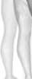
SINDROMUL DE ALUNECARE HUMERALĂ ANTERIOARĂ
Alunecarea anterioară excesivă sau posterioară insuficientă a capului humeral este detectată în timpul mobilității umărului. Acest sindrom poate fi asociat cu laxitatea structurilor anterioare și rigiditatea sau scurtarea structurilor posterioare ale articulației glomus. Subscapularul este frecvent alungit sau slab, iar deltoidul posterior domină mușchii infraspinos și teres minor. Mușchii care se inserează departe de axa de rotație (de exemplu, pectoral major, latissimus dorsi, teres major) domină subscapularul.

SIMPTOME ȘI ISTORIC
Asociată cu compresie sau ciupire
- Durere în umărul anterior sau posterior sau în zona deltoidă
- Durere în timpul activităților care implică ridicarea brațelor deasupra capului, aplecarea pentru a ajunge la ceva departe în lateral sau în spate (de exemplu, punerea mânei între scaunele pasagerilor sau pe bancheta din spate a unei mașini)
- Incapacitatea de a dormi pe partea afectată
Asociat cu instabilitatea
- „Atingere” cu mișcări ale brațelor sau senzația că umărul iese din orbită
- În cele mai severe cazuri, poate fi asociată cu simptome neurologice distale.
- Istoric de traume
- Mai frecvent la populația tânără față de populația mai în vârstă
Activități
- Sporturi cu rachetă (în special sporturi cu lovituri de cap)
- Volei
- Înotători
- Atleți aruncători

TESTE ȘI SEMNE CHEIE
Aliniere și aspect
- Mai mult de o treime din capul humeral proeminește anterior față de unghiul anterolateral al acromionului
- În vederea din profil, porțiunea distală a humerusului este posterioară față de porțiunea proximală (extensia umărului).
- Corectarea alinierii humerale reduce simptomele
Tulburări de mișcare
- Alunecarea humerală anterioară excesivă poate fi detectată în timpul abducției umărului, abducției orizontale, revenirii din flexie, rotației mediale sau laterale și extensiei cotului.
- Corecția pasivă a alunecării humerale anterioare reduce simptomele
- Alunecarea humerală anterioară poate fi mai evidentă în poziția de decubit ventral în timpul rotației laterale active față de cele pasive.
- Alunecarea humerală anterioară și durerea pot fi mai evidente în timpul rotației umărului în plan frontal față de planul scapular .
- Adducția orizontală poate reproduce durerea în porțiunea anterioară a umărului cauzată de alunecarea posterioară insuficientă.
- Mobilitatea articulațiilor accesorii a crescut anterior și a scăzut ulterior
Modificări ale lungimii musculare
- Pe baza testelor de lungime : Rotatorii laterali scurți și pectoralul mare
Modificări ale forței musculare
- Alungirea sau slăbiciunea rotatorilor mediali
Capitolul cinci
SEMNE ASOCIATE
(Factori care contribuie)
Aliniere și aspect
- Este posibil să existe o aliniere normală în repaus.
- Poate fi asociat cu umerii în față
- Definiție musculară slabă în partea superioară a corpului
Variații structurale
- Cifoza toracică
- Contractură în flexie a cotului
Activități frecvente
- Posturi cu brațele extinse (mâinile pe șolduri sau încrucișate la spate)
- O scădere a distanței dintre capul humeral și baza gâtului poate fi detectată la sfârșitul intervalului de flexie a umărului.
- Frecvent asociat cu un sindrom mezo-scapular
- Restricție pasivă ineficientă de către capul lung al bicepsului
Tulburări de mișcare
Flexia umărului
- Asociat cu compresie sau impingement : Poate exista o ușoară limitare la sfârșitul amplitudinii de mișcare și poate exista un arc dureros.
- Asociată cu instabilitate: O proeminență crescută a capului humeral la axilă poate fi observată și cu brațul deasupra capului.
Palpare
- Poate exista hipersensibilitate la nivelul ligamentului coracoacromial, șanțului bicipital sau tendoanelor coafei rotatorilor (în special subscapular).
Teste speciale
- Asociate cu compresie sau impingement: Testele reproduc durerea; testele pentru coafa rotatorilor și bicepsul cu rezistență pentru diagnosticul diferențial al leziunilor țesuturilor moi pot fi concludente și dureroase sau neconcludente și dureroase.
- Asociat cu SST: Poate reproduce simptomele
- Asociat cu instabilitate: Poate exista o alunecare accesorie crescută la nivelul articulației GH în orice direcție

DIAGNOSTIC DIFERENȚIAL
ȘI ASOCIAT AL MIȘCĂRII
Diagnostic diferențial humeral
- Regulă: Dacă alunecarea anterioară și cea superioară coexistă, se atribuie alunecarea anterioară .
- Alunecarea humerală superioară
Diagnostic diferențial primar
- Rotația scapulară inferioară
- Coborârea scapulară
- Abducția scapulară
- Fâlfâirea și înclinarea scapulare
Diagnostice asociate
- Tendinopatia coafei rotatorilor
- Compresia sau impingerea umărului
- Ruptură parțială a manșetei rotatorilor
- Tendinopatie bicipitală
- Tendinopatia supraspinosă
- Subluxația humerală
- Bursită
- Artralgie AC
- Tendinopatie calcifică
- Sindromul de ieșire toracică

DETECȚIE SELECTIVĂ
DIN DIAGNOSTICELE MEDICALE PROBABILE CARE NECESITĂ TRIMITERE
Origine musculo-scheletică
- Radiculopatie cervicală
- Leziune a plexului brahial
- Ruptura de coafă rotatorie
- Fractură
- OA sau AR
- Ruptura labrumului glenoid
De origine viscerală
- Neoplasme
- Boli cardiovasculare
- Pneumonie
- Boala sânilor
- starea patologică a unui organ abdominal
De origine sistemică
- boala vasculară de colagen
- Picătură
- Sifilis și gonoree
- Anemia falciformă
- Hemofilie
- Boala reumatică
AC, acromioclaviculară; GH, glenohumerală; OA, osteoartrita; RA, artrită reumatoidă; EH, scapulohumerală; SST, sindromul de ieșire toracică

Capitolul 5

Apendice
Sindromul de alunecare humerală superioară
Alunecarea superioară excesivă sau inferioară insuficientă a capului humeral este detectată în timpul mobilității umărului. Aceasta poate fi asociată cu rigiditatea sau scurtarea structurilor superioare sau inferioare ale articulației glomus. Insuficiența coafei rotatorilor din cauza slăbiciunii, anomaliilor de recrutare sau rupturilor este cel mai semnificativ factor cauzal. Aceasta afectează distribuția normală a forței între coafa rotatorilor și mușchiul deltoid.
SIMPTOME ȘI ISTORIC
Asociată cu compresie sau ciupire
- Durere în partea superioară a umărului, anterioară sau posterioară, sau în zona deltoidă
- Durere în timpul activităților care implică ridicarea brațelor deasupra capului sau în timpul activităților care implică rotirea brațelor în timp ce sunt ridicate.
- Incapacitatea de a dormi pe partea afectată
- Mai frecvent la persoanele de vârstă mijlocie sau în vârstă
Activități
- Halterofili și culturisti
- Înotători
TESTE ȘI SEMNE CHEIE
Aliniere și aspect
- Deltoizi aplatizați (tuberculul mare nu este proeminent, doar distal de acromion)
- Brațele abducte față de scapulă
- Asociată cu alinierea scapulară în rotația inferioară
- Corectarea alinierii scapulei provoacă abducția humerusului
- Deltoid hipertrofiat (brațul rămâne în abducție)
Tulburări de mișcare
- Alunecare humerală superioară excesivă detectată în timpul abducției, flexiei și rotației mediale sau laterale a umărului
- Alunecarea humerală superioară este mai evidentă în timpul abducției active decât în abducția pasivă.
- Corecția manuală reduce simptomele . Corecția activă prin creșterea activității coafei rotatorilor și scăderea activității deltoidiene reduce simptomele.
- Pliu cutanat redus de hormon de creștere detectat imediat distal de acromion, cu brațele deasupra capului.
- O distanță redusă dintre cap și baza gâtului este detectată la capătul intervalului de ridicare a brațului.
Teste speciale
- Mobilitatea articulațiilor accesorii scade alunecarea inferioară (cel mai evidentă la abducția brațului la 90 de grade) și distragerea laterală a atenției.
Modificări ale lungimii musculare
Pe baza testelor de lungime
- Subscapular și rotatorii laterali scurți
- Scurtarea mușchilor supraspinos și deltoid (limitarea adducției humerale)
Pe baza liniei de formație
- deltoidul scurt și supraspinosul
Modificări ale forței musculare
- Slăbiciune musculară a coafei rotatorilor


Capitolul cinci
SEMNE ASOCIATE
(Factori care contribuie)
Aliniere și aspect
- Obezitatea
- normală în repaus.
- Se poate observa atrofie a mușchilor coafei rotatorilor
Variații structurale
- Poate exista o creștere generalizată a masei musculare
Activități frecvente
- Activități repetitive ale brațelor
- Sprijiniți-vă pe coate sau pe brațe
- Frecvent asociat cu un sindrom mezo-scapular
Tulburări de mișcare
Flexia umărului
- Asociat cu compresie sau impingement : Poate exista o ușoară limitare la sfârșitul amplitudinii de mișcare și poate exista un arc dureros.
Modificări ale lungimii musculare
Pe baza testelor de lungime
- Scurtarea mușchilor latissimus dorsi și teres major
Palpare
- Poate exista hipersensibilitate la nivelul ligamentului coracoacromial, șanțul bicipital sau tendoanele coafei rotatorilor.
Teste speciale
- Asociate cu compresie sau impingement: Testele reproduc durerea; testele pentru coafa rotatorilor și bicepsul cu rezistență pentru diagnosticul diferențial al leziunilor țesuturilor moi pot fi concludente și dureroase sau neconcludente și dureroase.
- Braț lăsat: Testul poate fi pozitiv
- Vacuumul poate fi un test pozitiv pentru reproducerea durerii

DIAGNOSTIC DIFERENȚIAL
ȘI ASOCIAT AL MIȘCĂRII
Diagnostic diferențial humeral
- Regulă: Dacă alunecarea anterioară și cea superioară coexistă, se atribuie alunecarea anterioară .
- Regulă: Dacă rotația medială și alunecarea superioară coexistă în umăr , diagnosticul este alunecare superioară.
- Alunecarea humerală anterioară
- Rotația medială a umărului
- Hipomobilitatea GH
Diagnostic diferențial primar
- Rotația scapulară inferioară
- Depresiune scapulară
- Abducția scapulară
- Fâlfâirea și înclinarea scapulare
Diagnostice asociate
- Tendinopatia coafei rotatorilor
- Compresia sau impingerea umărului
- parțială sau completă a coafei rotatorilor
- Tendinopatie bicipitală
- Tendinopatie sau ruptură a supraspinosului
- Subluxația humerală
- Bursită
- Artralgie AC
- Tendinopatie calcifică
- Umăr înghețat și capsulită adezivă
- Sindromul de ieșire (Jobe)

DETECȚIE SELECTIVĂ
DIN DIAGNOSTICELE MEDICALE PROBABILE CARE NECESITĂ TRIMITERE
Origine musculo-scheletică
- Radiculopatie cervicală
- Leziune a plexului brahial
- Ruptura de coafă rotatorie
- Fractură
- OA sau AR
- Ruptura labrumului glenoid
De origine viscerală
- Neoplasme
- Boli cardiovasculare
- Pneumonie
- Boala sânilor
- starea patologică a unui organ abdominal
De origine sistemică
- boala vasculară de colagen
- Picătură
- Sifilis și gonoree
- Anemia falciformă
- Hemofilie
- Boala reumatică
©
Diagnosticul și tratamentul sindroamelor de tulburări de mișcare
;

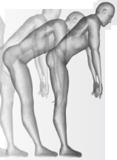
Capítulo 5
Apéndice
SÍNTOMAS E HISTORIA
PRUEBAS CLAVE Y SIGNOS
SINDROMUL DE ROTAȚIE MEDIALĂ A UMĂRULUI
Rotația medială excesivă a humerusului sau rotația laterală insuficientă este detectată în timpul flexiei și abducției umărului. Rotatorii mediali ai umărului sunt dominanți față de rotatorii laterali.
Asociată cu compresie sau ciupire
- Durerea este cel mai frecventă în partea din față a umărului, dar poate fi localizată și în partea din spate a umărului sau în zona deltoidă.
- Durere în timpul activităților care implică ridicarea brațelor deasupra capului sau în timpul activităților care implică rotirea brațelor în timp ce sunt ridicate.
- Incapacitatea de a dormi pe partea afectată
Activități
- Halterofili
- Muncă grea
- Înotători (polo pe apă)
Aliniere și aspect
- Humerusul este rotat medial cu sau fără corectarea alinierii scapulare
Tulburări de mișcare
- Rotație medială excesivă a humerusului detectată în timpul flexiei și abducției umărului
- Corectarea rotației mediale excesive poate ameliora durerea
- Durerea poate crește dacă structurile capsulare sunt scurtate , rezultând forțe de compresie crescute (de exemplu, alunecare superioară).

Teste speciale
• Mobilitatea articulațiilor accesorii poate fi ulterior redusă
Modificări ale lungimii musculare
• Pe baza testelor de lungime: Rotatori mediali scurți (de exemplu, teres major, latissimus dorsi, pectoralis major)
Modificări ale forței musculare
Slăbiciunea rotatorilor laterali
Capitolul cinci
SEMNE ASOCIATE
(Factori care contribuie)
Aliniere și aspect
- aliniere normală la depozit
- Humerusul ar putea fi în abducție
- Umeri înainte (omoplați abducți sau înclinați)
- Obezitatea
Variații structurale
- Creștere generalizată a masei musculare
- Piept lat
- Piept de butoi
- De asemenea, este frecvent asociat cu sindromul scapular.
Tulburări de mișcare
Flexia umărului
- Asociat cu compresia: Poate prezenta o ușoară limitare la sfârșitul gamei de mișcare și poate prezenta un arc dureros
- Asociată cu instabilitate: În timpul flexiei umărului, are loc o schimbare bruscă de la deplasarea humerală la rotația medială.
Modificări ale lungimii musculare
- deltoid scurt sau rigid
- Rotatorii laterali scurți
Modificări ale forței musculare
- Slăbiciune subscapulară asociată cu compresia
Palpare
- Poate exista hipersensibilitate la nivelul ligamentului coracoacromial, șanțul bicipital sau la nivelul tendoanelor coafei rotatorilor (în special supraspinos).
Teste speciale
- Teste de compresie: Se reproduc
Durere; manevrele cu rezistență ale coafei rotatorilor și bicepsului pentru diagnosticul diferențial al țesuturilor moi pot fi concludente și dureroase sau neconcludente și dureroase

DIAGNOSTIC DIFERENȚIAL ȘI ASOCIAT AL MIȘCĂRII
Diagnostic diferențial humeral
- Alunecare humerală superioară (dacă apare o alunecare alternantă medială și superioară a umărului, diagnosticul este alunecare superioară)
Diagnostic diferențial primar
- Rotația scapulară inferioară
- Depresiune scapulară
- Abducția scapulară
- Fâlfâirea și înclinarea scapulare
Diagnostice asociate
- Tendinopatia coafei rotatorilor
- Compresia sau impingerea umărului
- Ruptură parțială a manșetei rotatorilor
- Tendinopatie bicipitală
- Tendinopatia supraspinosă
- Bursită
- Artralgie AC
- Tendinopatie calcifică

DETECȚIE SELECTIVĂ
DIN DIAGNOSTICELE MEDICALE PROBABILE CARE NECESITĂ TRIMITERE
De origine musculo-scheletică
- Radiculopatie cervicală
- Leziune a plexului brahial
- Ruptura de coafă rotatorie
- Fractură
- OA sau AR
- Ruptura labrumului glenoid
De origine viscerală
- Neoplasme
- Boli cardiovasculare
- Boală pulmonară
- Boala sânilor
- starea patologică a unui organ abdominal
De origine sistemică
- boala vasculară de colagen
- Picătură
- Sifilis și gonoree
- Anemia falciformă
- Hemofilie
- Boala reumatică

AC, acromioclaviculară; OA, osteoartrita; RA, artrită reumatoidă; EH, scapulohumerală.
Î
Diagnosticul și tratamentul sindroamelor de tulburări de mișcare
;

Capitolul 5

Apendice
SIMPTOME ȘI ISTORIC
TESTE ȘI SEMNE CHEIE

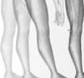
SINDROMUL DE HIPOMOBILITATE GLENOHUMERALĂ
Acest sindrom este caracterizat printr-o pierdere a mobilității articulației fosei glenoide (GH) în toate direcțiile. În majoritatea cazurilor, se detectează un model de restricție capsulară, care este asociat cu diagnosticul medical de capsulită adezivă. Acest sindrom progresează în trei etape. Tabloul clinic și tratamentul pacientului pot varia în funcție de stadiu. Hipomobilitatea GH apare în ultimele două etape.
- Durere în porțiunile superioare, anterioare sau posterioare ale umărului sau ale zonei deltoide
- Durerea poate iradia pe partea laterală a brațului până la cot.
- Rigiditate și pierdere a ROM-ului
- Incapacitatea de a dormi pe partea afectată ; durere nocturnă; se poate trezi frecvent
- Limitări funcționale comune
(de exemplu, incapacitatea de a-și încheia sutienul, de a-și scoate haina, de a-și trage cămașa peste cap, de a apuca ceva din spatele spatelui)
- Mai frecvent între 40 și 60 de ani
- Diabet
- Mai multe femei decât bărbați
- Istoric de traume
Tulburări de mișcare
- Pierderea amplitudinii de mișcare (ROM), atât pasivă, cât și activă, în toate direcțiile, cel mai frecvent sub forma unui model capsular
- De obicei, durerea crește spre limitele ROM.
- Alunecarea humerală superioară excesivă este detectată în timpul flexiei și abducției umărului.
- GH a scăzut imediat distal de acromion cu brațul deasupra capului
- Mișcări compensatorii
- În timpul flexiei și abducției umărului, scapula este ridicată excesiv .
- În timpul rotației laterale a umărului, scapula este adductă sau deprimată.
- În timpul rotației mediale a umărului, scapula este înclinată anterior sau abductă.
Teste speciale
- Mobilitatea articulațiilor accesorii reduce alunecarea GH în toate direcțiile
Capitolul cinci
SIGNOS ASOCIADOS
(Factores contribuyentes)
Alineación y aspecto
- Puede tener una alineación normal en reposo
- Puede desarrollar elevación escapular secundaria a un movimiento compensador
- Distancia disminuida entre la cabeza humeral y la base del cuello al final de la amplitud de la elevación del brazo
Alteraciones en el reclutamiento muscular
- El deltoides domina sobre los músculos del manguito de los rotadores
- La porción superior del trapecio domina sobre la porción inferior del trapecio como resultado de una compensación
Alteraciones en la longitud muscular
- Los músculos probablemente son cortos pero difíciles de valorar inicialmente debido a una restricción del ROM de los pectorales, dorsal ancho, rotadores mediales y laterales
DIAGNÓSTICOS DIFERENCIAL
Y ASOCIADO DEL MOVIMIENTO
Diagnóstico diferencial humeral
- Regla: Si hay hipomovilidad GH, indica otros diagnósticos
- Deslizamiento humeral superior
Diagnóstico diferencial primario
- Rotación inferior escapular
- Abducción escapular
Diagnósticos asociados
- Hombro congelado
- Capsulitis adhesiva
- Tendinopatía del manguito de los rotadores
- Compresión del hombro
- Ruptura parcial o completa del manguito de los rotadores
- Tendinopatía bicipital
- Tendinopatía o ruptura del supraes- pinoso
- Bursitis
- Artralgia AC
- Tendinopatía calcificante
- Postquirúrgica o postfractura
DETECCIÓN SELECTIVA
DE PROBABLES DIAGNÓSTICOS MÉDICOS QUE NECESITEN DERIVACIÓN
Origen músculo-esquelético
- Radiculopatía cervical
- Lesión del plexo braquial
- Ruptura del manguito de los rotadores
- Fractura
- OA o AR
- Ruptura del rodete glenoideo
Origen visceral
- Neoplasias
- Enfermedad cardiovascular
- Neumopatía
- Enfermedad de la mama
- Estado patológico de un órgano abdominal
Origen sistémico
- Enfermedad vascular del colágeno
- Gota
- Sífilis y gonorrea
- Anemia de células falciformes
- Hemofilia
- Enfermedad reumática

GH, Glenohumerală; OA, osteoartrita; RA, artrită reumatoidă; RDM, amplitudine de mișcare
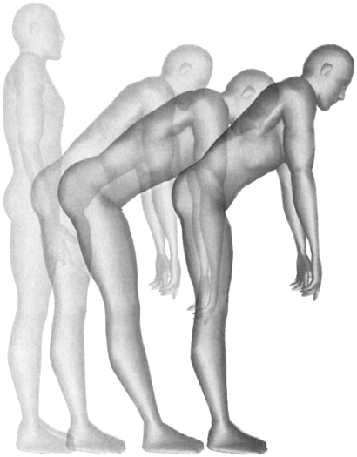
Capitolul șase

Explorarea modificărilor hemicorpului superior și inferior

Introducere
Formularea unui diagnostic necesită atât un examen fizic, cât și interpretarea corectă a testelor incluse în examenul respectiv. A fost conceput un examen standardizat pentru a determina anomaliile de mișcare ale părții inferioare a corpului (de exemplu, coloana vertebrală toracică, coloana vertebrală lombară, șold, genunchi, gleznă). Evaluarea sindroamelor cu anomalii de mișcare ale coloanei vertebrale lombare și ale șoldului include aceiași parametri, dar examenul se concentrează pe zona dureroasă. Câteva teste specifice sunt utilizate pentru a evalua durerea de șold, iar unele teste sunt omise atunci când sursa durerii este coloana vertebrală lombară. Avantajele acestui sistem sunt că permite terapeuților să determine dacă (1) spatele trimite durerea la șold, (2) durerea provine de la articulația șoldului, (3) disfuncția șoldului contribuie la durerea lombară sau (4) atât șoldul, cât și spatele sunt surse de durere. Rezultatele testelor oferă, de asemenea, îndrumări pentru tratament. De fapt, pentru majoritatea pacienților, un rezultat pozitiv al testului înseamnă, în general, că acest test va deveni parte a programului de exerciții al pacientului. La finalizarea evaluării, terapeutul ar trebui să poată stabili un diagnostic, și anume vulnerabilitatea la mișcarea direcțională (DMV) care cauzează durerea și factorii care contribuie la transformarea acestei direcții de mișcare în zona cu cea mai mică rezistență.
Evaluarea se efectuează cu pacientul în poziții ortostatistice, supină, laterală, ventrale, cvadruped, așezat și sprijinit pe perete. Tabelele din acest capitol descriu parametrii testului în aceste șapte poziții. Pentru fiecare test , sunt identificate segmentul care urmează a fi examinat, standardul normal de performanță, erorile și criteriile pentru determinarea erorilor, modificările rezultate și amplitudinea posibilă de mișcare (ROM) a articulației. Modificările înregistrate sunt considerate posibile și nu sunt neapărat prezente atunci când apare o anumită eroare. Evaluarea este furnizată în detaliu; cu toate acestea, acest lucru nu înseamnă că toți pacienții cu dureri lombare trebuie examinați pentru fiecare modificare a alinierii extremităților inferioare. Un pacient cu dureri de șold sau genunchi va necesita o evaluare mai amănunțită a alinierii extremităților inferioare decât un pacient cu dureri lombare. Detaliile acestor relații sunt furnizate ca ghid pentru structurile anatomice pe care examinatorul ar trebui să le evalueze și pe care ar putea fi nevoie să le utilizeze ca ghid pentru tratament. Sunt prezentate tabele separate pentru partea superioară și inferioară a corpului.
Diagramele de control sunt furnizate pentru a permite terapeutului să verifice rezultatele testelor și cea mai probabilă direcție de mișcare. După completarea acestei diagrame, direcția de mișcare cu cel mai mare număr de rezultate pozitive ar trebui să reprezinte diagnosticul . Această listă de verificare va ghida, de asemenea, terapeutul spre identificarea factorilor concurenți pe care programul de tratament ar trebui să îi abordeze și spre furnizarea pacientului a unor instrucțiuni pentru modificarea activităților sale zilnice și sportive. Atunci când mai multe direcții de mișcare declanșează simptome, terapeutul va trebui, de asemenea, să evalueze intensitatea simptomelor pentru a determina care direcție de mișcare este cea mai semnificativă. Numai prin efectuarea unei evaluări amănunțite și identificarea tuturor factorilor concurenți va putea terapeutul să dezvolte un program cuprinzător, eficient atât în rezolvarea problemei, cât și în reducerea probabilității de recidivă.

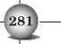

©
Diagnosticul și tratamentul sindroamelor de tulburări de mișcare
—

Tulburări de mișcare : explorarea părții inferioare a corpului
Parametrii și criteriile de evaluare și modificările asociate
DOVADĂ | SEGMENT | PERTURBARE
Evaluare în poziție verticală
Poziţie | Coloana lombară | Normal
 |  | Disfuncție
Aliniere | Coloana vertebrală toracică | Normal
 |  | Cifotic
 |  | Plat
 |  | Înclinându-se pe spate
 | Unghiul infrasternal | Normal
 |  | Îngust
 |  | Larg
 | Coloana lombară | Normal
 |  | Lordotică
 |  | Plat
 | Simetria vertebrală | Normal
 |  | Asimetrie

Capitolul șase
CRITERII DE MODIFICARE A VDM-ULUI
Absența durerii
Suprasarcină datorată extensiei sau compresiei | Durere  Test de confirmare: aplatizarea coloanei lombare reduce durerea | Extensie lombară
Curbă spre exterior
Curbă spre exterior - mărită | Mușchii rectus abdominis - scurți, toracici; Mușchii paravertebrali - lungi
Curbă exterioară - absentă | Mușchii paravertebrali toracici scurți
Umeri la mai mult de 5 cm în spate față de trohanterii mari | Mușchii oblici externi - lungi; Mușchii rectus abdominis - scurți; Mușchii oblici interni - scurți
90 de grade
75 de grade | Mușchii oblici externi - scurți
Peste 100 de grade | Mușchii oblici interni - scurți Mușchii oblici externi - lungi
Curbă spre interior - 20 până la 30 de grade
Curbură interioară mai mare de 30 de grade | Mușchii oblici externi - lungi; mușchiul iliopsoas - scurt; mușchii lombari; mușchii paravertebrali - scurți; durere  Test de confirmare: aplatizarea coloanei lombare pentru a reduce durerea | Extensie
Curbură spre interior - absentă (poate fi normală la bărbați) | Mușchii paravertebrali - lungi. Mușchiul psoas iliacus - lung.
Regiunile stânga și dreaptă ale proceselor vertebrale lombare, la 5 cm de coloana vertebrală, prezintă o diferență de proeminență mai mică de 1,25 cm.
O latură este mai lungă cu peste 1,25 cm decât cealaltă | Mușchii paravertebrali - hipertrofiați. Coloana vertebrală este rotată spre partea mai proeminentă. | Rotația lombară

Î
Diagnosticul și tratamentul sindroamelor de tulburări de mișcare
—

Tulburări de mișcare : explorarea părții inferioare a corpului - continuare
DOVADĂ | SEGMENT | PERTURBARE
Evaluare în poziție verticală - continuare
Aliniere - continuare | Scolioză | Cocoașă costală
 | Pelvis | Normal
 |  | Înclinare anterioară
 |  | Înclinare posterioară
 |  | Înclinare laterală
 |  | Rotaţie
 | Articulația șoldului | Normal
 |  | Flexat
 |  | Extins
 | Genunchi | Normal
 |  | Hiperextins
 |  | Flexat

Coaste mai proeminente pe o parte. Asimetrie paravertebrală lombară. |  | Rotaţie
Linia dintre AIAS și PSIS la o distanță de 15 grade față de orizontală (poate varia la femei)
EIAS este cu 20 de grade mai mic decât EIPS | Mușchii oblici externi - lungi  Mușchii flexori ai șoldului - scurtați Durere  Test de confirmare: înclinarea posterioară scade durerea | Extensie
EIAS este cu 20 de grade mai mare decât EIPS | Mușchii abdominali - scurți; mușchii psoas iliaci - lungi | Flexie
O creastă iliacă este cu 1,25 cm mai înaltă decât cealaltă  Șoldul de pe partea în care este rotat pelvisul este rotat medial, celălalt șold este rotat lateral. | Mușchii abductori ai șoldului din partea ridicată - lungi  Mușchii abductori ai șoldului pe partea coborâtă - scurți | Rotaţie
EIAS pe o parte este mai vechi decât cel de cealaltă parte  Șoldul de pe partea spre care este rotat pelvisul este rotat medial; celălalt șold este rotat lateral. | TFL - scurt pe partea spre care este rotit pelvisul | Rotaţie
Poziție neutră
Fără unghi la șold
Vârful crestei iliace spre trohanterul mare (ax) aliniat cu șoldul
Unghiul de flexie a șoldului este mai mare de 10 grade | Mușchii flexori ai șoldului - scurți
Unghiul de extensie a șoldului este mai mare de 10 grade | Mușchiul iliopsoas lung  Mușchii coapsei posterioare - scurți | Alunecare anterioară
Poziție neutră
Curbura articulației genunchiului - spre spate  Tibia poate fi situată în spatele femurului | Mușchii cvadricepși - slabi  Mușchii gastrocnemius - scurți
Angularea înainte a genunchilor
CRITERIOS
ALTERACIÓN
VDM
©
Diagnosticul și tratamentul sindroamelor de tulburări de mișcare
—

Tulburări de mișcare : explorarea părții inferioare a corpului - continuare
DOVADĂ | SEGMENT | PERTURBARE
Evaluare în poziție verticală - continuare
Aliniere - continuare |  | Varo
 |  | Eu valorez
 | Tibie | Normal
 |  | Curbat
 |  | Varo
 |  | Torsiune
 | Glezne | Normal
 |  | Pronație
 |  | Rigid
 | Degetele de la picioare | Normal
 |  | Ciocan
 |  | Hallux valgus

Evaluarea mișcării în ortostatism
Flexia bilaterală a șoldului/genunchiului (genuflexiune parțială) |  | Normal
 |  | Disfuncție de șold

Curbura exterioară a articulației genunchiului  Genunchi non-structurali - hiperextensii cu rotație medială a șoldului | Mușchii rotatori laterali ai șoldului - lungi și slabi
Genunchii spre interior
Valgusul genunchiului
Rotație medială a șoldului - non-structurală
Diafiza este perpendiculară
Curba posterioară în plan sagital
Curbura laterală în planul frontal
Rotația diafizei osoase în plan orizontal
Arc longitudinal - neutru
Arc longitudinal - aplatizat | Mușchiul tibial posterior - lung
Înălțimea crescută a arcului longitudinal  Nu se aplatizează în timpul flexiei genunchiului și șoldului | Gama de dorsiflexie - limitată
Aliniere neutră a articulațiilor
Flexia IFP-urilor | Mușchii flexori și extensori ai degetelor - scurți  Tendința de a menține linia de greutate după ridicarea din poziția așezat
Deviația laterală a degetului mare de la picior
CRITERIOS
ALTERACIÓN
VDM

Genunchiul flexat la 45 de grade cu călcâiul în contact cu solul
Genunchiul în linie cu al doilea deget de la picior
Arc longitudinal redus (pronație)
Rotația medială  Genunchiul se deplasează de-a lungul liniei mediale spre degetul mare de la picior. | Rotația medială a șoldului, hallux valgus | Rotația medială

Tulburări de mișcare : explorarea părții inferioare a corpului - continuare
DOVADĂ | SEGMENT | PERTURBARE
Evaluarea mișcării în ortostatism - continuare
Flexia bilaterală a șoldului/genunchiului - continuare |  | Rotație laterală
 | Gleznă | Arc longitudinal
Sprijin pe un picior. Celălalt șold flexat la 70 de grade. | Normal
 |  | Flexia laterală a trunchiului
 |  | Adducția șoldului
 |  | Rotația pelviană
 |  | Rotația șoldului
Anteflexie |  | Normal
 | Lombar | Disfuncție

CRITERIOS
ALTERACIÓN
VDM
Genunchiul se deplasează lateral spre al patrulea deget de la picior
Rotația laterală a șoldului
Pronație - aplatizare excesivă; Supinație - nicio modificare a arcului piciorului; Flexia genunchiului sub 45 de grade
Fără modificări ale înclinării sau rotației pelvine
Fără modificări ale rotației articulației șoldului
Înclinarea laterală a trunchiului spre piciorul de sprijin | Slăbiciunea abductorilor șoldului pe partea de susținere | Rotația lombară
Înclinarea inferioară a pelvisului pe partea opusă | Mușchii abductori laterali ai șoldului care susțin - slabi și lungi | Rotație lombară Adducție de șold
Spre piciorul de sprijin | Mușchii rotatori laterali ai șoldului - lungi; Mușchii rotatori mediali ai șoldului - scurți | Rotație lombară. Rotație medială a șoldului.
Femurul se rotește medial | Mușchii rotatori laterali ai șoldului - lungi și slabi | Rotația medială a șoldului
Doar rotația genunchiului |  | Rotația femurală și tibială
Doar pronația asociată a gleznei (femurul și tibia își mențin relația constantă) |  | Pronația gleznei
Curbura coloanei lombare - de la 0 la
20 de grade
Șoldurile se flexează până când
80 de grade și se mișcă mai repede decât coloana vertebrală
Aliniere finală - mai mult de 25 de grade de flexibilitate | Mușchii extensori ai coloanei lombare - lungi  Mușchii extensori ai șoldului - rigizi | Flexia lombară
 | Durere  Test de confirmare: aplecarea înainte cu un șold flexat reduce durerea | Flexie
Aliniere finală - curbură lombară spre interior | Mușchii extensori ai coloanei lombare - scurți | Extensie

şi
Diagnosticul și tratamentul sindroamelor de tulburări de mișcare
—

Tulburări de mișcare : explorarea părții inferioare a corpului - continuare
DOVADĂ | SEGMENT | PERTURBARE
Evaluarea mișcării în ortostatism - continuare
Anteflexie - continuare
 |  | Disfuncție de șold
 |  | Disfuncția gleznei
Revenirea anteflexiei |  | Normal
 |  | Disfuncție lombară
 |  | Balansarea șoldului
Înclinare laterală |  | Normal
 |  | Disfuncție lombară
 |  | Disfuncție lombară

Coloana lombară se flexează mai repede decât șoldurile în prima jumătate a mișcării |  | Flexia lombară
Bărbați - flexează mai puțin de 75 de grade. Femei - flexează mai puțin de 85 de grade. | Mușchii extensori ai șoldului - scurți și rigizi  Trunchi - lung, centru de greutate ridicat
Flexați-vă mai mult de 100 de grade | Mușchii coapsei posterioare - lungi
Șoldurile sunt deplasate posterior cu mai mult de 12,5 cm | Mușchii flexori plantari - scurți
Mișcarea inițiată cu extensia șoldului
Șoldurile continuă să se extindă pe măsură ce coloana lombară se mobilizează în extensie
Mișcarea inițiată cu coloana vertebrală. Șoldurile se extind după prima treime a amplitudinii mișcării. | Mușchii extensori ai spatelui sunt mai dominanți decât extensorii șoldului; flexorii șoldului scurți | Extensie
Durere
Test de confirmare: revenire doar cu extensie de șold pentru a reduce durerea
Flexia dorsală marcată și balansarea înainte a șoldurilor, extensia lombară | Mușchii extensori ai șoldului - slabi
Curbură simetrică pe toată lungimea coloanei lombare
Durere  Amplitudine limitată de mișcare spre partea proeminentă  Un singur punct de mișcare, mai degrabă decât o curbă de-a lungul coloanei vertebrale  Alunecarea laterală a coloanei | Coloana vertebrală rotită spre partea proeminentă | Rotația lombară
Amplitudine limitată de mișcare spre partea neproeminentă  Un singur punct de mișcare la nivelul joncțiunii lombopelvine corectat prin blocarea punctului de mișcare | Mușchii paravertebrali opuși celor cu amplitudine limitată - rigizi | Rotația lombară
CRITERIOS
ALTERACIÓN
VDM
Î
Diagnosticul și tratamentul sindroamelor de tulburări de mișcare
:

Tulburări de mișcare : explorarea părții inferioare a corpului - continuare

TEST DE MODIFICARE A SEGMENTĂRII
Evaluarea mișcării în ortostatism - continuare
Rotația coloanei vertebrale | Coloana vertebrală toracică | Normal
 |  | Disfuncție
 | Coloana lombară | Normal
 |  | Disfuncție

Evaluare în poziție supină
Îndoiți genunchiul spre piept (ambii genunchi sunt împinși spre poziția Normală)
pieptul)
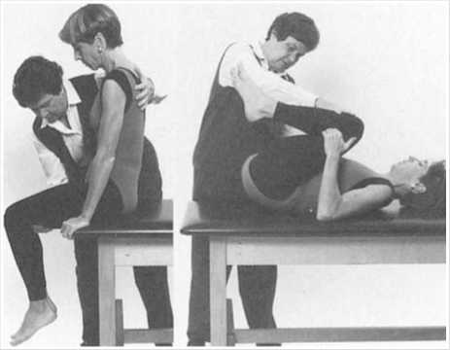

Disfuncție lombară
Disfuncție toracică

CRITERII
PERTURBARE
VDM

Rotație simetrică de aproximativ 30 de grade pe fiecare parte, în principal între T8 și T11
Durere  Rotație crescută într-o parte | Mușchii extensori lungi ai spatelui și abdominali | Rotația toracică
Rotația este mai mică de 6 grade pe fiecare parte
Rotația este mai mare de 10 grade într-o parte | Mușchii extensori lungi ai spatelui și abdominali  Durere  Test de confirmare: Mâna plasată pe o parte la nivelul taliei în timpul aplecării laterale pe aceeași parte pentru a reduce durerea | Rotația lombară

Șoldurile se flexează până la 120 de grade fără flexia coloanei lombare (coloana vertebrală trebuie să fie aplatizată)
Coloana lombară se flexează atunci când șoldurile sunt flexate la mai puțin de 120 de grade  Sacrul se ridică de pe targă | Mușchii paravertebrali lombari - lungi; Șoldurile - rigide | Flexia lombară
Coloana vertebrală toracică se flexează  Coloana lombară nu se aplatizează atunci când șoldurile sunt flexate la mai puțin de 120 de grade. |  | Flexia toracică

Tulburări de mișcare : explorarea părții inferioare a corpului - continuare

PRUEBA

SEGMENTO

ALTERACIÓN
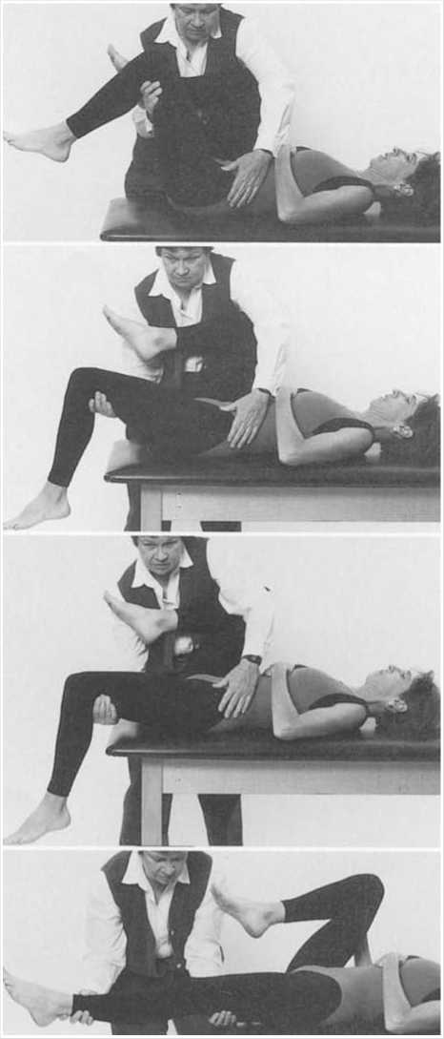
Valoración en decúbito supino - continuación
Normal
Valoración de la longitud de los flexores de cadera
Espalda plana; se controla la EIAS mientras se desciende el miembro relajado; se mantiene la cadera en una posición neutra de abducción/ aducción
El muslo no alcanza la
camilla, indicando acortamiento del músculo flexor de la cadera
Cadera en abducción; aumenta la amplitud de extensión de cadera (TFL-BIT, corta), pero el muslo todavía no alcanza la camilla
Rodilla extendida pasivamente; la amplitud de extensión de cadera aumenta (el recto femoral es corto)
Capítulo Seis

CRITERIOS

ALTERACIÓN

VDM
Coapsa extinsă se sprijină pe masa de examinare cu coloana lombară plată
Femur pe linia mediană fără rotație sau abducție a șoldului
Genunchiul flexat la 80 de grade fără abducție tibială sau rotație tibială laterală
Șold extins cu 10 grade
Î
Diagnosticul și tratamentul sindroamelor de tulburări de mișcare
—

Tulburări de mișcare : explorarea părții inferioare a corpului - continuare
DOVADĂ | SEGMENT | PERTURBARE
Evaluare în decubit dorsal - continuare
Evaluarea lungimii flexorilor șoldului - continuare |  | Disfuncție lombopelvină
 | Mușchii șoldului | Disfuncție
 | Articulația șoldului | Disfuncție
 | Articulația genunchiului | Disfuncție
Poziția supină |  | Normal
 | Lombar | Disfuncție

Pelvisul se înclină înainte | Control abdominal - slab. Coloana vertebrală prea flexibilă. | Extensie lombară
Pelvisul este rupt sau înclinat anterior | Control abdominal - slab. Coloana vertebrală prea flexibilă. | Rotația lombară
Extensia șoldului: este mai mare atunci când șoldul este permis în abducție și/sau rotație medială | Mușchiul tensor fasciae latae - scurt
Extensia șoldului: este maximă atunci când genunchiul este extins pasiv în timp ce femurul este abdus | Rectus femoris - scurt
Extensia șoldului: limitată când șoldul este abdus și genunchiul este extins | Mușchiul iliopsoas scurt
Capul femural - alunecă anterior | Psoasiliac - lung  Capsula articulară anterioară - alungită | Alunecare femurală anterioară
Durere anterioară la genunchi cu extensie/adducție de șold | TFL-BIT - scurt și rigid | Alunecarea laterală a patelei
Rotația tibială laterală | TFL-BIT - scurt și rigid | Rotația tibiofemurală
Tibia alunecă lateral | BIT - scurt și rigid | Alunecare laterală tibiofemurală
Capabil să stea întins cu șoldurile și genunchii întinși
Coloana lombară extinsă | Acțiunea mușchilor abdominali - insuficientă  Mușchii flexori ai șoldului - scurți și rigizi. Durere.  Test de confirmare: șoldurile și genunchiul flexate; durerea scade
Coloana lombară flexată | Mușchii extensori ai spatelui - lungi; Mușchii abdominali - scurți  Durere  Test de confirmare: șoldurile și genunchii extinse; durerea scade
CRITERIOS
ALTERACIÓN
VDM
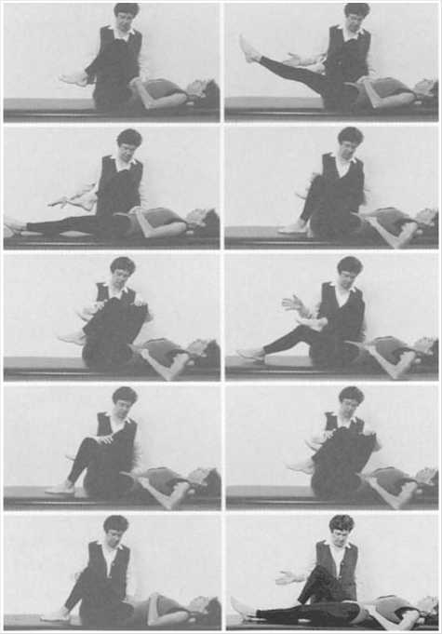
Normal
Acción de los abdominales inferiores, del oblicuo externo y del recto del abdomen
şi
Diagnosticul și tratamentul sindroamelor de tulburări de mișcare
—

Tulburări de mișcare : explorarea părții inferioare a corpului - continuare

MODIFICAREA SEGMENTULUI DE TEST
Evaluare în decubit dorsal - continuare
Nivelul 3: Șold flexat la 90 de grade, extensia celuilalt șold și a genunchiului; fără asistență
Nivelul 2: șoldul flexat la 90 de grade, celălalt șold/genunchi extins; facilitat
Șold flexat la mai mult de 90 de grade; celălalt șold/genunchi extins; facilitat
Șoldul ținut pasiv în flexie, ridicați celălalt membru de pe targă
Țineți un picior pe masă; glisați celălalt șold/genunchi în extensie
Normal

Coloana lombară
Disfuncție
oblic extern
Disfuncție

CRITERII
PERTURBARE
VDM

Acțiune maximă: coborârea ambelor picioare, menținând coloana vertebrală dreaptă și pelvisul înclinat înapoi | Nota VMM 5/5
Acțiune minimă: mențineți un șold la 90 de grade de flexie, spatele plat, în timp ce celălalt membru inferior se extinde și coboară până la suprafața de susținere, menținând coloana lombară plată și pelvisul în înclinare pelviană posterioară. | Gradul VMM 3/5
Forfecarea anterioară a coloanei lombare | Durere la flexia șoldului
Un șold este flectat la 90 de grade, în timp ce celălalt membru inferior se extinde, în timp ce glezna atinge suprafața de susținere și este capabilă să mențină coloana lombară plată și pelvisul în înclinare posterioară. | Gradul VMM 2/5

Î
Diagnosticul și tratamentul sindroamelor de tulburări de mișcare
—

Tulburări de mișcare : explorarea părții inferioare a corpului - continuare

MODIFICAREA SEGMENTULUI DE TEST
Evaluare în decubit dorsal - continuare
Acțiunea mușchilor abdominali inferiori, oblicului extern și rectus abdominis - continuare
Oblicuo externo
Disfunción
Normal
Flexia trunchiului în poziție așezată: acțiunea mușchilor oblic intern și rectus abdominis
Poziție: în decubit dorsal cu mâinile deasupra capului, șoldurile și genunchii extinse cu un mic sprijin sub glezne
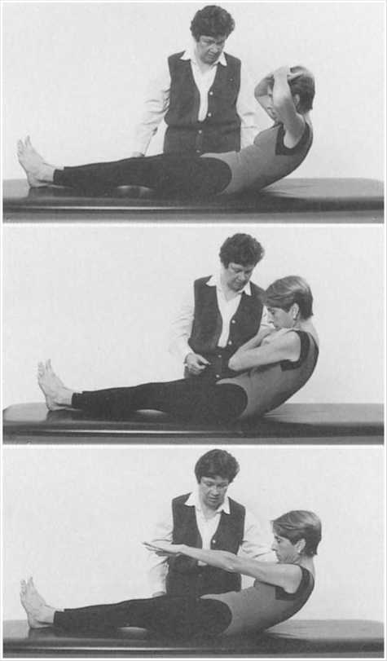
VMM grado 5/5
VMM grado 4/5
VMM grado 3/5
Columna
Disfunción

CRITERIOS

ALTERACIÓN

VDM
Șold flexat la 90 de grade, gradul VMM 1/5
În timp ce celălalt membru inferior se ridică de la suprafață, spatele rămâne plat
Flexia coloanei cervicale VMM gradul 5/5
și toracică superioară
Înclinarea posterioară a pelvisului cu inversarea curburii lombare, flexia coloanei toracice
Flexia toracică și lombară atinge limita de flexibilitate, în punctul în care flexorii șoldului se contractă și șoldul se flectează până la 80 de grade
Incapacitatea de flexie segmentară - coloană vertebrală rigidă în timpul flexiei trunchiului
Diagnosticul și tratamentul sindroamelor de tulburări de mișcare

Tulburări de mișcare : explorarea părții inferioare a corpului - continuare

DOVADĂ

SEGMENT

PERTURBARE
Evaluare în decubit dorsal - continuare
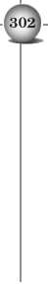
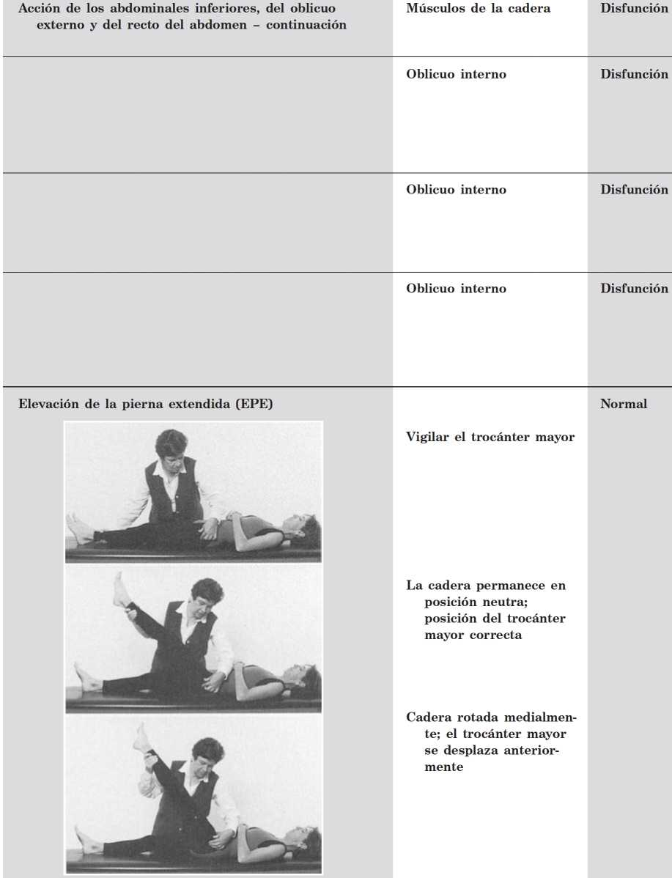

CRITERII

PERTURBARE

VDM
Început: Înclinare posterioară limitată. Coloana lombară nu se îndreaptă.
curba
Mușchiul iliopsoas scurt
Capacitatea de a flexa coloana vertebrală pe întreaga sa gamă de mișcări și de a o menține flexată, atingând în același timp o poziție așezată cu antebrațele încrucișate în fața pieptului
Slăbiciune musculară VMM 4/5
Capacitatea de a flexa coloana vertebrală pe întreaga sa gamă de mișcare și de a o menține flexată, atingând în același timp o poziție așezată cu antebrațele extinse înainte
Slăbiciune musculară
VMM 3/5
Capacitatea de a flexa coloana vertebrală pe întreaga sa gamă de mișcare cu antebrațele extinse înainte, dar curbura se pierde atunci când flexorii șoldului se contractă.
Slăbiciune musculară
VMM 3-/5
Marele trohanter menține o poziție constantă (TCIR) în timpul EPE activ și pasiv
Șoldul se flexează până la 80 de grade

©
Diagnosticul și tratamentul sindroamelor de tulburări de mișcare
—

Tulburări de mișcare : explorarea părții inferioare a corpului - continuare
DOVADĂ | SEGMENT | PERTURBARE
Evaluare în decubit dorsal - continuare
EPE - continuare | Şold | Disfuncție
 | Lombar | Disfuncție neuronală
Psoasiliac | Acțiunea musculară | Normal
 | Mușchiul șoldului | Disfuncție

CRITERIOS
ALTERACIÓN
VDM
Marele trohanter se deplasează anterior și superior (rotație medială și glisare posterioară insuficientă) în timpul EPE activă. În timpul EPE pasivă, marele trohanter rămâne într-o poziție relativ constantă, dar examinatorul poate fi nevoit să verifice axa de rotație plasând degetul mare de-a lungul pliului inghinal.  Exercițiile active ale planșeului pelvin (PFOE) pot provoca dureri anterioare de șold, în timp ce PFOE pasiv este nedureros. | Rigiditatea structurilor posterioare ale articulației șoldului | Alunecarea femurală anterioară
Rotația femurală medială | Mușchiul iliopsoas lung  Mușchii rotatori laterali ai șoldului - lungi și rigizi | Rotația femurală medială
Flexia șoldului la mai puțin de 80 de grade. Flexia lombară. | Mușchii coapsei posterioare - scurți și rigizi | Flexia lombară
Durere la nivelul extremităților inferioare cu flexie a șoldului mai mică de 45 de grade | Captarea neuronală  Test de confirmare: aceeași durere, pacientul este complet relaxat  Efectul flexorului șoldului asupra coloanei vertebrale: durerea este mai mică atunci când pacientul este complet relaxat
Capacitatea de a menține o poziție constantă de flexie/abducție/rotație laterală a șoldului cu genunchiul extins
Pelvisul este stabilizat de examinator, atunci când se aplică rezistență în direcția extensiei/adducției șoldului
Șold flexat/abductat/rotat lateral cu genunchiul extins  Pelvis stabilizat de examinator prin presiune pe creasta iliacă contralaterală - incapacitatea de a menține poziția atunci când se aplică rezistență, dar capacitatea de a face acest lucru după o schimbare de 10 până la 15 grade | Mușchiul psoas major - lung. În general, ligamentul folicular trasat va fi puternic sau dominant.

Î
Diagnosticul și tratamentul sindroamelor de tulburări de mișcare
—

Tulburări de mișcare : explorarea părții inferioare a corpului - continuare

MODIFICAREA SEGMENTULUI
PRUEBA
Evaluare în decubit dorsal - continuare
Psoasiliac - continuare
Acțiunea mușchiului iliopsoas
Normal
Músculo de la cadera
Disfunción
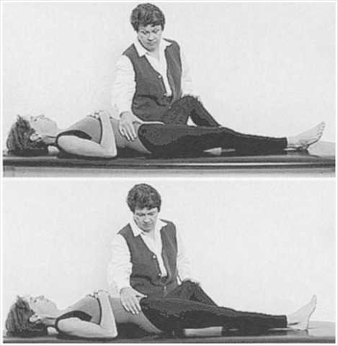
Abducción/rotación lateral de cadera con cadera flexionada
Normal
Abducción/rotación lateral de la cadera derecha; se fija la cresta ilíaca anterosuperior
Abducción/rotación lateral de la cadera izquierda; sin rotación pélvica
Șold flexat/abductat/rotat lateral cu genunchiul extins  Pelvis stabilizat de examinator prin presiune pe creasta iliacă contralaterală - incapacitatea de a menține poziția la aplicarea rezistenței maxime, în orice punct al amplitudinii de mișcare | Mușchiul psoas iliac - întins și slăbit
Capacitatea de a menține o poziție constantă cu șoldul flexat/abductat/rotat medial și genunchiul extins. Pelvisul este stabilizat de examinator atunci când se aplică presiune maximă în direcția extensiei/adducției șoldului.
Șold flexat/abductat/rotat medial cu genunchiul extins  Pelvis stabilizat de examinator prin presiune pe creasta iliacă contralaterală - incapacitatea de a menține poziția atunci când se aplică rezistență (cel mai frecvent șoldul se rotește medial) | Mușchiul TFL - întins și slab
Membrul inferior se mișcă pe întreaga gamă de mișcare (flexia șoldului, abducția și rotația laterală) și în direcția opusă (flexia șoldului, adducția și rotația medială) fără rotație pelviană asociată.
CRITERIOS
ALTERACIÓN
VDM
Diagnosticul și tratamentul sindroamelor de tulburări de mișcare

Tulburări de mișcare : explorarea părții inferioare a corpului - continuare

DOVADĂ

MODIFICAREA SEGMENTULUI
Evaluare în decubit dorsal - continuare
Abducția/rotația laterală a șoldului cu șoldul flectat - continuare
Lombopelvică
Disfuncție
Articulația șoldului
Disfuncție
Normal
Flexia unilaterală a șoldului și genunchiului (un genunchi la piept); activă și pasivă
Flexia pasivă a șoldului
Presiune asupra pliului inghinal în timpul flexiei pasive a șoldului
Flexia activă a șoldului la 90 de grade; în acel moment pacientul își folosește mâinile pentru a aduce genunchiul la piept
Coborârea picioarelor cu extensie lombară incorectă
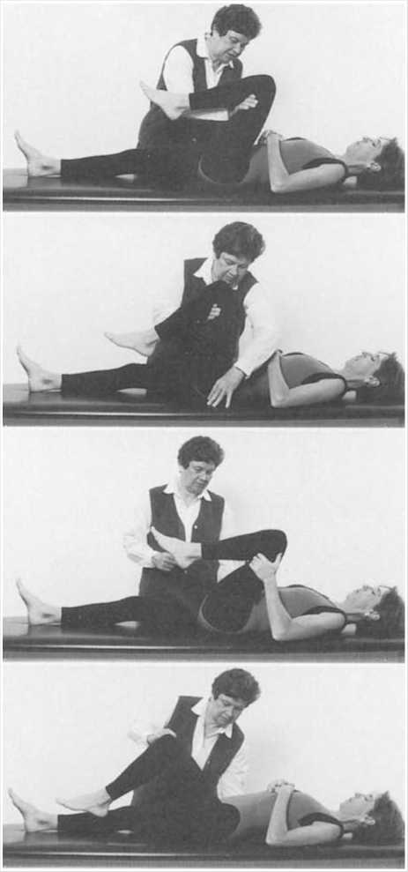

Alterări relative ale flexibilității și rigidității . Articulația toracoscapulară este mai flexibilă (de exemplu, se mișcă mai ușor în întreaga sa amplitudine) decât articulația glenohumerală. Alterări musculare Model de recrutare - Similar sindromului de alunecare humerală superioară , activitatea cea mai dominantă implică mușchiul deltoid. - Din cauza mobilității restricționate a articulației glenohumerale, mișcările articulației toracoscapulare sunt mai dominante decât mișcările articulației glenohumerale. Exemple de mobilitate scapulară compensatorie includ ridicarea excesivă în loc de flexie sau abducție a articulației glenohumerale, adducția scapulară în loc de rotația laterală glenohumerală și abducția scapulară în loc de rotația medială glenohumerală. - Din cauza scurtării țesuturilor moi, amplitudinea mișcărilor, atât active, cât și pasive, este limitată. Modificări ale lungimii și forței musculare - Există o scurtare a majorității sau a tuturor mușchilor scapulohumerali. - Există o lungime excesivă a mușchilor serratus anterior și trapez în porțiunea lor inferioară. - Amplitudinea mișcărilor de flexie și rotație a articulației glenohumerale este limitată de scurtarea țesuturilor moi, care include țesutul capsular și muscular. - Toți mușchii articulației glenohumerale sunt slăbiți din cauza amplitudinii restricționate de mișcare și a inflamației capsulei articulare . Teste de confirmare . Amplitudinea mișcărilor disponibile și simptomele provocate sunt similare în cazul mișcării active și pasive. În faza acută, mișcarea activă provoacă durere înaintea mișcării pasive. Tratament . Pacientul trebuie informat că recuperarea mobilității umărului poate dura câteva luni, în funcție de stadiul inflamației.

